ОСНОВНА ШКОЛА
"јЕЗДИМИР ТРИПКОВИЋ", лАТВИЦА



ГОДИШЊИ ИЗВЕШТАЈ РАДА ЗА ШКОЛСКУ 2024/2025. ГОДИНУ

13.септембар 2025.године

САДРЖАЈ

ОСНОВНИ ПОДАЦИ О ШКОЛИ 8
МАТЕРИЈАЛНО-ТЕХНИЧКИ И ПРОСТОРНИ УСЛОВИ РАДА 8
МАТИЧНА ШКОЛА 8
ИЗДВОЈЕНА ОДЕЉЕЊА 11
Издвојено одељење –Миросаљци 11
Издвојено одељење –Трешњевица 12
ОПРЕМЉЕНОСТ ШКОЛЕ 13
ОПРЕМЉЕНОСТ ШКОЛЕ НАСТАВНИМ СРЕДСТВИМА 13
СЛУЖБЕНИ АУТОМОБИЛ И ДРУГА ВОЗИЛА 14
ИЗВЕШТАЈ О УНАПРЕЂЕЊУ МАТЕРИЈАЛНО–ТЕХНИЧКИХ УСЛОВА РАДА 14
КАДРОВСКИ УСЛОВИ РАДА 15
НАСТАВНИ КАДАР 15
ВАННАСТАВНИ КАДАР 17
БРОЈНО СТАЊЕ УЧЕНИКА И ОДЕЉЕЊА 19
МАТИЧНА ШКОЛА 19
ИЗДВОЈЕНО ОДЕЉЕЊЕ ТРЕШЊЕВИЦА 19
ИЗДВОЈЕНО ОДЕЉЕЊЕ МИРОСАЉЦИ 20
ПРИПРЕМНИ ПРЕДШКОЛСКИ ПРОГРАМ У ОРГАНИЗАЦИЈИ ШКОЛE 20
ЈЕДНОСМЕНСКИ ОБОГАЋЕН РАД ШКОЛЕ 20
ИЗВЕШТАЈ О РАДУ СПОРТСКЕ ГИМНАСТИКЕ И АТЛЕТИКЕ 21
ИЗВЕШТАЈ О РАДУ ФОЛКЛОРА 26
УСПЕХ УЧЕНИКА НА КРАЈУ 2024/2025. ГОДИНЕ ( 31. АВГУСТ 2025.) 28
КРЕТАЊЕ БРОЈА УЧЕНИКА 10 ГОДИНА УНАЗАД 29
ОРГАНИЗАЦИЈА ВАСПИТНО-ОБРАЗОВНОГ РАДА ШКОЛЕ 29
ПОДЕЛА ОДЕЉЕЊА НА НАСТАВНИКЕ И ОСТАЛА ЗАДУЖЕЊА 30
ПОДЕЛА ЗАДУЖЕЊА ЗА НАСТАВНИКЕ И ОСТАЛА ЗАДУЖЕЊА ЗА ШКОЛСКУ 2024/25. ГОДИНУ 30
ПРЕДМЕТНА НАСТАВА 30
РАЗРЕДНА НАСТАВА 37
СТРУКТУРА И РАСПОРЕД ОБАВЕЗА НАСТАВНИКА, СТРУЧНИХ САРАДНИКА У ОКВИРУ РАДНЕ НЕДЕЉЕ (члан 125. Закона) 40
ДИРЕКТОР ШКОЛЕ 41
СЕКРЕТАР 42
БИБЛИОТЕКАР 43
ШЕФ РАЧУНОВОДСТВА 43
БЛАГАЈНИК 44
КУВАР 44
РАДНИЦИ НА ОДРЖАВАЊУ ХИГИЈЕНЕ 44
ИЗВЕШТАЈ СТРУЧНОГ УСАВРШАВАЊА НАСТАВНИКА И СТРУЧНИХ САРАДНИКА 45
Планирано усавршање унутар установе – план извођења угледних часова 46
ИЗВЕШТАЈ СТРУЧНОГ УСАВРШАВАЊА ДИРЕКТОРА 46
КАЛЕНДАР ОБРАЗОВНО-ВАСПИТНО РАДА ЗА ШКОЛСКУ 2024/25. ГОДИНУ И ЗНАЧАЈНИЈИХ АКТИВНОСТИ У ШКОЛИ 47
КЛАСИФИКАЦИОНИ ПЕРИОДИ: 49
ДАН ОТВОРЕНИХ ВРАТА 50
ИЗВЕШТАЈ О ЗНАЧАЈНИМ КУЛТУРНИМ АКТИВНОСТИМА И АКЦИЈАМА КОЈЕ ЈЕ ШКОЛА РЕАЛИЗОВАЛА У ШКОЛСКОЈ 2024/2025. ГОДИНИ 52
ИЗВЕШТАЈ-ШКОЛСКИ ЧАСОПИС, САЈТ И ЛЕТОПИС 54
ИЗВЕШТАЈ О РАДУ УЧЕНИЧКЕ ЗАДРУГА „ЛАТИЦА“ 55
ИЗВЕШТАЈ СТРУЧНИХ, РУКОВОДЕЋИХ, УПРАВНИХ И САВЕТОДАВНИХ ОРГАНАШКОЛЕ 56
ИЗВЕШТАЈ СТРУЧНИХ ОРГАНА 56
ИЗВЕШТАЈ НАСТАВНИЧКОГ ВЕЋА 56
ИЗВЕШТАЈИ ОДЕЉЕНСКИХ ВЕЋА 62
ИЗВЕШТАЈ О РАДУ ОДЕЉЕНСКОГ ВЕЋА 1. РАЗРЕДА 62
ИЗВЕШТАЈ О РАДУ ОДЕЉЕЊСКОГ ВЕЋА 2. РАЗРЕДА 64
ИЗВЕШТАЈ О РАДУ ОДЕЉЕНСКОГ ВЕЋА 3. РАЗРЕДА 66
ИЗВЕШТАЈ О РАДУ ОДЕЉЕНСКОГ ВЕЋА 4. РАЗРЕДА 67
ИЗВЕШТАЈ О РАДУ ОДЕЉЕЊСКОГ ВЕЋА5. РАЗРЕДА 70
ИЗВЕШТАЈ О РАДУ ОДЕЉЕЊСКОГ ВЕЋА 6. РАЗРЕДА 72
ИЗВЕШТАЈ О РАДУ ОДЕЉЕНСКОГ ВЕЋА 7. РАЗРЕДА 74
ИЗВЕШТАЈ О РАДУ ОДЕЉЕЊСКОГ ВЕЋА 8. РАЗРЕДА 75
ИЗВЕШТАЈ РАДА РАЗРЕДНИХ ВЕЋА 78
ИЗВЕШТАЈ О РАДУРАЗРЕДНОГ ВЕЋА 1. РАЗРЕДА 78
ИЗВЕШТАЈ О РАДУ РАЗРЕДНОГ ВЕЋА 2. РАЗРЕДА 80
ИЗВЕШТАЈ О РАДУ РАЗРЕДНОГ ВЕЋА 3. РАЗРЕДА 82
ИЗВЕШТАЈ О РАДУ РАЗРЕДНОГ ВЕЋА 4. РАЗРЕДА 85
ИЗВЕШТАЈ О РАДУ РАЗРЕДНОГ ВЕЋА 5. РАЗРЕДА 87
ИЗВЕШТАЈ О РАДУ РАЗРЕДНОГ ВЕЋА 6. РАЗРЕДА 90
ИЗВЕШТАЈ О РАДУ РАЗРЕДНОГ ВЕЋА 7. РАЗРЕДА 92
ИЗВЕШТАЈ О РАДУ РАЗРЕДНОГ ВЕЋА8. РАЗРЕДА 94
ИЗВЕШТАЈИ СТРУЧНИХ ВЕЋА 96
ИЗВЕШТАЈ СТРУЧНОГ ВЕЋА МЛАЂИХ РАЗРЕДА 2024/2025. 96
ИЗВЕШТАЈ СТРУЧНОГ ВЕЋА: ПРИРОДНЕ НАУКЕ 100
ИЗВЕШТАЈ СТРУЧНОГ ВЕЋА: ИСТОРИЈА И ГЕОГРАФИЈА 105
ИЗВЕШТАЈ СТРУЧНОГ ВЕЋА: ФИЗИЧКО ВАСПИТАЊЕ, МУЗИЧКА КУЛТУРА, ЛИКОВНА КУЛТУРА И ТЕХНИКА И ТЕХНОЛОГИЈА 108
ИЗВЕШТАЈ СТРУЧНОГ ВЕЋА: СРПСКИ, РУСКИ И ЕНГЛЕСКИ ЈЕЗИК 111
ИЗВЕШТАЈ О РАДУ ШКОЛСКИХ ТИМОВА И АКТИВА 115
ИЗВЕШАЈ О РАДУ АКТИВА ЗА РАЗВОЈ ШКОЛСКОГ ПРОГРАМА 115
ИЗВЕШТАЈ АКТИВА ЗА ШКОЛСКО РАЗВОЈНО ПЛАНИРАЊЕ 117
Преглед реализованих активности: 117
ИВЕШТАЈ О РЕАЛИЗАЦИЈИ ПРОГРАМА ПРОФЕСИОНАЛНЕ ОРИЈЕНТАЦИЈЕ 119
ИЗВЕШТАЈ О РАДУ TИМА ЗА ОБЕЗБЕЂИВАЊЕ КВАЛИТЕТА И РАЗВОЈ УСТАНОВЕ 121
ИЗВЕШТАЈ ОРАДУ ТИМА ЗА ПРАЋЕЊЕ РЕАЛИЗАЦИЈЕ ШКОЛСКОГ ПРОГРАМА ЗА ШКОЛСКУ 2024/2025. ГОДИНУ 123
ГОДИШЊИ ИЗВЕШТАЈ О РАДУ ТИМА ЗА ЕСТЕТСКО УРЕЂЕЊЕ ШКОЛЕ 126
ИЗВЕШТАЈ ТИМА ЗА ЗАШТИТУ ДЕЦЕ/УЧЕНИКА ОД НАСИЉА, ЗЛОСТАВЉАЊА И ЗАНЕМАРИВАЊА 129
ИЗВЕШТАЈ ТИМА ЗА ИНКЛУЗИВНО ОБРАЗОВАЊЕ 132
ИЗВЕШТАЈ РАДА ТИМА ЗА ВЕБ-САЈТ И ОБРАДУ ЛЕТОПИСА 133
ИЗВЕШТАЈ О РАДУ ТИМА ЗА СТРУЧНО УСАВРШАВАЊЕ 134
ИЗВЕШТАЈ О РАДУ ЦРВЕНОГ КРСТА У МАТИЧНОЈ ШКОЛИ У ЛАТВИЦИ, ШК.2024/25. 141
ИЗВЕШТАЈ САВЕТОДАВНИХ ОРГАНА 143
ИЗВЕШТАЈ О РАДУ ПЕДАГОШКОГКОЛЕГИЈУМА 143
ИЗВЕШТАЈ РАДА УЧЕНИЧКОГ ПАРЛАМЕНТА ЗА ШКОЛСКУ 2024/2025. ГОДИНУ 149
ИЗВЕШТАЈ РУКОВОДЕЋИХ ОРГАНA 152
Извешатај рада директора школе 152
ИЗВЕШТАЈ УПРАВНИХ ОРГАНА 160
ИЗВЕШТАЈ РАДА ШКОЛСКОГ ОДБОРА 161
ГОДИШЊИ ИЗВЕШТАЈИ СТРУЧНИХ САРАДНИКА 167
ИЗВЕШТАЈ РАДА ШКОЛСКОГ ПЕДАГОГА 167
ИЗВЕШТАЈ О РЕАЛИЗАЦИЈИ ПРОГРАМА РАДА ШКОЛСКОГ ПСИХОЛОГА 170
ИЗВЕШТАЈ РАДА ШКОЛСКОГ БИБЛИОТЕКАРА 172
ИНДИВИДУАЛНИ ПЛАНОВИ НАСТАВНИКА 175
ИЗВЕШТАЈ ОСТАЛИХ ОБЛИКАОБРАЗОВНО-ВАСПИТНОГ РАДАУ ПРВОМ ЦИКЛУСУ ОСНОВНОГОБРАЗОВАЊА И ВАСПИТАЊА 176
ИЗВЕШТАЈ РАДА ОДЕЉЕНСКИХ СТАРЕШИНА – 1. РАЗРЕД 176
ИЗВЕШТАЈ РАДА ОДЕЉЕНСКИХ СТАРЕШИНА – 2. РАЗРЕД 179
ИЗВЕШТАЈ РАДА ОДЕЉЕНСКИХ СТАРЕШИНА – 3. РАЗРЕД 182
ИЗВЕШТАЈ РАДА ОДЕЉЕНСКИХ СТАРЕШИНА – 4. РАЗРЕД 184
ИЗВЕШТАЈ РАДА ОДЕЉЕНСКИХ СТАРЕШИНА – 5. РАЗРЕД 185
ИЗВЕШТАЈ РАДА ОДЕЉЕНСКИХ СТАРЕШИНА – 6. РАЗРЕД 188
ИЗВЕШТАЈ РАДА ОДЕЉЕНСКИХ СТАРЕШИНА – 7. РАЗРЕД 190
ИЗВЕШТАЈ РАДА ОДЕЉЕНСКИХ СТАРЕШИНА – 8. РАЗРЕД 191
Распоред реализације изборних предмета у нижим разредима на основу изјашњавања ученика у јуну 2024. године. 193
Распоред реализације изборних предмета у вишим разредима на основу изјашњавања ученика у јуну 2024. године 194
ИЗВЕШТАЈ О РЕАЛИЗОВАНИМ ВАННАСТАВНИМ АКТИВНОСТИМА 195
ПЛАНОВИ САРАДЊЕ СА РОДИТЕЉИМА 196
ИЗВЕШТАЈ САРАДЊЕ СА РОДИТЕЉИМА – 1. РАЗРЕД 196
ИЗВЕШТАЈ САРАДЊЕ СА РОДИТЕЉИМА – 2. РАЗРЕД 198
ИЗВЕШТАЈ САРАДЊЕ СА РОДИТЕЉИМА – 3. РАЗРЕД 200
ИЗВЕШТАЈ САРАДЊЕ СА РОДИТЕЉИМА – 4. РАЗРЕД 202
ИЗВЕШТАЈ САРАДЊЕ СА РОДИТЕЉИМА – 5. РАЗРЕД 203
ИЗВЕШТАЈ САРАДЊЕ СА РОДИТЕЉИМА – 6. РАЗРЕД 205
ИЗВЕШТАЈ САРАДЊЕ СА РОДИТЕЉИМА – 7. РАЗРЕД 207
ИЗВЕШТАЈ САРАДЊЕ СА РОДИТЕЉИМА – 8. РАЗРЕД 208
ИЗВЕШТАЈ ЕКСКУРЗИЈА УЧЕНИКА 210
ИЗВЕШТАЈ СА РЕКРЕАТИВНЕ НЕСТАВЕ 210
ИЗВЕШТАЈ О ИЗВЕДЕНОМ ЈЕДНОДНЕВНОМ ИЗЛЕТУ НА РЕЛАЦИЈИ ЛАТВИЦА-МОКРА ГОРА-ЛАТВИЦА 211
ПРОГРАМ ИЗЛЕТА УЧЕНИКА ОД 1. ДО 4. РАЗРЕДА 213
НА РЕЛАЦИЈИ ЛАТВИЦA-ЗЛАТИБОР -ЛАТВИЦА 213
ПРОГРАМ ИЗЛЕТА УЧЕНИКА ОД 1. ДО 4. РАЗРЕДА 214
НА РЕЛАЦИЈИ ЛАТВИЦА-БРЕКОВО-ЛАТВИЦА 214
ИЗВЕШТАЈ О РЕАЛИЗОВАНОМ ИЗЛЕТУ УЧЕНИКА 5. И 6. РАЗРЕДА, ОШ „ Јездимир Трипковић“, Латвица 214
ИЗВЕШТАЈ О СТУДИЈСКОМ ПУТОВАЊУ – СРПСКИ ЈЕЗИК И КЊИЖЕВНОСТ 216
ИЗВЕШТАЈ СТУДИЈСКЕ ПОСЕТЕ – ГЕОГРАФИЈА 216
ИЗВЕШТАЈ О РЕАЛИЗАЦИЈИ ТРОДНЕВНЕ ЕКСКУРЗИЈЕ УЧЕНИКА СЕДМОГ И ОСМОГ РАЗРЕДА 217
ИЗВЕШТАЈ О СПРОВЕДЕНОМ САМОВРЕДНОВАЊУ У ОШ „ЈЕЗДИМИР ТРИПКОВИЋ“, ЛАТВИЦА 219
ПРОЈЕКТИ КОЈИ СЕ РЕАЛИЗУЈУ У ШКОЛИ 251
САРАДЊА СА РОДИТЕЉИМА И ДРУШТВЕНОМ СРЕДИНОМ 252
САРАДЊА СА РОДИТЕЉИМА 252
РОДИТЕЉСКИ САСТАНЦИ 252
ИНДИВИДУАЛНИ САСТАНЦИ 252
САВЕТ РОДИТЕЉА 253
ИЗВЕШТАЈ РАДА САВЕТА РОДИТЕЉА 254
САРАДЊА СА ДРУШТВЕНОМ СРЕДИНОM И ЗДРАВСТВЕНАЗАШТИТА УЧЕНИКА 258
ИЗВЕШТАЈ ПРАЋЕЊА И ЕВАЛУАЦИЈА ГОДИШЊЕГ ПЛАНА РАДА ШКОЛЕ 259
ИЗВЕШТАЈ ШКОЛСКОГ МАРКЕТИНГА 260
Интерни маркетинг 260
Екстерни маркетинг 260
ИНТЕРНО ПРАЋЕЊЕ И ЕВАЛУАЦИЈА ГОДИШЊЕГ ПЛАНА РАДА ШКОЛЕ 261
ЗАКЉУЧАК 262

ОСНОВНИ ПОДАЦИ О ШКОЛИ

Назив: | ОШ „Јездимир Трипковић“, Латвица
Адреса: | База 214, Латвица, 31236 Дивљака
Општина: | Ариље
ЈБКЈС: | 01016
ПИБ: | 100787524
Матични број школе: | 07110880
Број телефона: | 031/3899-357 и 031/3899-690
Број факса: | 031/3899-357
Е-маил адреса: | oslatvica@gmail.com
Веб-сајт школе: | www.latvica.nasaskola.rs
Школи представља и заступа директор: | Рада Ивковић

МАТЕРИЈАЛНО-ТЕХНИЧКИ И ПРОСТОРНИ УСЛОВИ РАДА

У школској 2024./2025. години настава je реализоваna у три школска објекта - матичној школи, ИО Миросаљци и ИО Трешњевица. Подручје деловања Основне школе „Јездимир Трипковић“ чине насељена места Латвица ,Ступчевићи, Богојевићи - у којој се налази матична школа (од првог до осмог разреда),Миросаљци ( у којима се налази четвороразредна школа) и Трешњевица (у којој се налази осморазредна школа).

МАТИЧНА ШКОЛА

У матичној школи рад се одвијаo у једној главној и две помоћне зграде. У главној згради постоји простор за предшколце.
Назив, бројно стање, димензије, као и површине просторија дати су у следећој табели:

ЛАТВИЦА
Приземље | Учионица | Дужина (m) | Ширина (m) | Површина (m²)
Приземље | Нижи разреди - Љиљана Маслар | 8.5 | 6 | 51
Приземље | Физика/ ТИО/Ликовно | 8.5 | 6 | 51
Приземље | Биологија/ Хемија | 8.5 | 6 | 51
Приземље | Географија/Историја | 8.5 | 6 | 51
Приземље | Рачуноводство | 5.5 | 2.7 | 14.85
Приземље | Нижи разреди - Раде Луковић | 8 | 5 | 40
Приземље | Предшколско | 8 | 3.7 | 29.6
Приземље | Тоалет | 5.9 | 2.7 | 15.93
Приземље | Ходник | 20.5 | 2.7 | 55.35
Приземље | Степениште | 31.5 | 1.2 | 37.8
Приземље | Улаз | 2.5 | 1.4 | 3.5
Приземље |  |  | Укупно: | 401.03
Први спрат | Учионица | Дужина (m) | Ширина (m) | Површина (m²)
Први спрат | Српски језик | 8.5 | 6 | 51
Први спрат | Нижи разреди - Рада Ивковић | 6 | 6 | 36
Први спрат | Педагог и психолог | 3 | 5 | 15
Први спрат | Информатика и рачунарство | 5.2 | 6 | 31.2
Први спрат | Библиотека | 3.3 | 6 | 19.8
Први спрат | Математика | 8.5 | 6 | 51
Први спрат | Канцеларија директора | 5.5 | 2.7 | 14.85
Први спрат | Нижи разреди - Панић Драгослав | 6 | 5 | 30
Први спрат | Наставничка канцеларија | 8 | 3.7 | 29.6
Први спрат | Секретар | 5.9 | 2.7 | 15.93
Први спрат | Ходник | 20.5 | 2.7 | 55.35
Први спрат | Степениште | 12.6 | 1.25 | 15.75
Први спрат | Ходник наставничке канцеларије | 5 | 2 | 10
Први спрат |  |  | Укупно: | 375.48
Укупна корисна површина школе: |  |  |  | 776.51

Просторни услови рада:
- Број кабинета: 6;
- Број специјализованих учионица: 1;
- Број учионица опште намене: 5;
- Радне собе за припремни предшколски програм: Једна учионица, са парним грејањем, у саставу главне зграде оремљена адекватним намештајем за предшколце;
- Информатички кабинет: простор опремљеност компјутерским столовима . За сада, има дигитални кабинет са 15 радних места, пројектор, лап-топ и ADSLинтернет;
- Фискултурна сала: Фискултурна сала има 120m², опремљена је неким справама за гимнастику, столовима за стони тенис, одбојкашком мрежом и метама за стрељаштво. Фискултурна сала је комплетно реновирана захваљујући средствима које смо добили из пројекта за санирање последица поллава из марта 2016.
- Спортски терени: Школа располаже и одржава три асфалтна терена (кошарка,рукомет и одбојка) који су школске 2007/2008. године пресвучени новим асфалтом. Школа има и два травната терена за велики и мали фудбал. Сви терени су у одличном стању и ученици их радо користе и у слободном времену;
- Библиотека: Рад библиотеке остварује се у прострији од 30m² у којој се налази најнеопходнији део часописа, стручне литературе и књига за читање и читаоница,један рачунар и фотокопир апарат. Преостали део књижног фонда, око 3000 књига налази се у кабинету за српски језик. Библиотека ради четири дана у матичној школи и један дан у издвојеном одељењу у Трешњевици и сваког другог уторка у ИО Миросаљци. Библиотека ради по свом Годишњем плану рада који је и саставни део Годишњег плана рада школе;
- ПП служба: Преграђивањем једне од великих учионица учитељице Раде Ивковић добијена је просторија од 15m² за рад психолога и педагога;
- Ђачка кухиња и трпезарија: Кухиња са трпезаријом има око 120m² и опремљена је за припремање и сервирање хране за око 150 ученика.
- Простори за реализацију ваннаставних активности: Сала и учионице;
- Други простори: Стамбена зграда са два стана за којима је престала потреба за коришћењем. У оронулом стању. Простор би се могао користити у разне сврхе али уз додатне радове на реконструкцији објекта.

ИЗДВОЈЕНА ОДЕЉЕЊА

Издвојено одељење –Миросаљци

Основна школа „ Јездимир Трипковић“ у Латвици ИО Миросаљци, 31236 Дивљака.
Телефон: 031/3899-542
Назив, бројно стање, димензије, као и површине просторија дати су у следећој табели:
Миросаљци
Први спрат | Учионица | Дужина (m) | Ширина (m) | Површина (m²)
Први спрат | Учионица x 4 | 7.6 | 6 | 182.4
Први спрат | Ходник | 35 | 2 | 70
Први спрат | Тоалет | 4.5 | 2 | 9
Укупна корисна површина школе: |  |  |  | 261.4

Просторни услови рада:
- Број кабинета: 0;
- Број специјализованих учионица: 0;
- Број учионица опште намене: 4;
- Радне собе за припремни предшколски програм: У помоћној згради у склопу кухиње налази се опремљена учионица за предшколску групу;
- Просторија за продужени боравак: нема;
- Фискултурна сала: нема;
- Спортски терени: Постоји асфалтни терен који одговара потребама наставе;
- Библиотека: Постоји простор са ђачком лектиром и литературом за одрасле;
- Ђачка кухиња и трпезарија: Кухиња има сву опрему потребну за припремање и сервирање хране. Трпезарија је пространа;
- Простори за реализацију ваннаставних активности (учионице);
- Други простори:шупа за дрва и пољски wc.

Издвојено одељење –Трешњевица

Основна школа „Јездимир Трипковић“ ИО Трешњевица, 31236 Дивљака.
Телефон: 031/890-075
Назив, бројно стање, димензије, као и површине просторија дати су у следећој табе
Трешњевица
Приземље | Учионица | Дужина (m) | Ширина (m) | Површина (m²)
Приземље | Учионица x 8 | 9 | 6 | 432
Приземље | Кабинет информатика | 6 | 2.9 | 17.4
Приземље | Наставничка канцеларија | 6 | 2.9 | 17.4
Приземље | Тоалет за особље x 2 | 2.9 | 1.1 | 3.19
Приземље | Трпезарија | 8.5 | 6 | 51
Приземље | Тоалет за ђаке x 4 | 6.5 | 4.7 | 122.2
Приземље | Кухиња | 7.4 | 3.8 | 28.12
Приземље | Котларница | 3 | 2.5 | 7.5
Приземље | Ходник 1 | 34.5 | 3 | 103.5
Приземље | Ходник 2 | 8 | 3.7 | 29.6
Приземље | Ходник 3 x 4 | 2.8 | 1.8 | 20.16
Укупна корисна површина школе: |  |  |  | 832.07

Просторни услови рада:
- Број учионица опште намене: 8;
- Радне собе за припремни предшколски програм: Једна просторија у школској згради опремљена је за извођење наставе за предшколце;
- Фискултурна сала: Простор од 120m² у старој школи адаптиран је за потребе физичког васпитања. Сала није оремљена по важећим нормативима;
- Спортски терени: Постоји асфалтни терен велике површине на коме је кошаркашки, одбојкашки и рукометни терен. У јуну 2017. на асфалтни терен постављен је још један кош;
- Библиотека: Библиотека је почела да ради 2008/2009.год. Од месеца марта 2021.год. преграђена је учионица и направљена библиотека. Библиотека располаже са 2180 књига ученичке лектире и 352 књиге стручне литературе и 60 енциклопедија;
- Информатички кабинет: има 10 радних места за ученике, ADSL интернет, TV, штампач, лап-топ и пројектор;
- Ђачка кухиња и трпезарија: Кухиња и трпезарија су савремено опремљене. Трпезарија одговараброју ученика који се храни, а он је до 110 места. Храна се спрема и сервира;
- Простори за реализацију ваннаставних активниости: учионице, спортски терени, библиотека;
- Други објекти: Стара школска зграда у којој се не користе две учионице, кухиња и трпезарија, санитарни чвор није у функцији. Постоје и два стана у саставу старе школске зграде, шупа за дрва и пољски wc.

ОПРЕМЉЕНОСТ ШКОЛЕ

ОПРЕМЉЕНОСТ ШКОЛЕ НАСТАВНИМ СРЕДСТВИМА

Tабеларно приказана опремљеност школе и наставним средствима и опремом у односу на важеће нормативе по предметима:

РЕДНИ БРОЈ | ПРЕДМЕТ | %
1. | Српски језик | 70
2. | Руски језик | 50
3. | Енглески језик | 50
4. | Географија | 70
5. | Историја | 70
6. | Физика | 50
7. | Хемија | 40
8. | Математика | 70
9. | Биологија | 75
10. | Ликовна култура | 60
11. | Музичка култура | 55
12. | Техничко образовање | 40
13. | Физичко васпитање | 80
14. | Информатика и рачунарство | 80

СЛУЖБЕНИ АУТОМОБИЛ И ДРУГА ВОЗИЛА

Школа нема службено возило. За потребе школе најчешће се користе приватни аутомобили.

ИЗВЕШТАЈ О УНАПРЕЂЕЊУ МАТЕРИЈАЛНО–ТЕХНИЧКИХ УСЛОВА РАДА

ВРЕМЕ | МЕСТО | НАЧИН | НОСИОЦИ
током школске  године | Латвица | - Урађене плочице и окречена учионица за први разред  - Реновирана летња учионица  - Урађен нови ламинат у учионици трећег разреда  - Поправке струјних инсталација  - Навабљена рачунарска опрема за делимичну реконструкцију дигиталне учионице у матичној школи  - Урађен нови ламинат и офарбан зид у учионици број 1 (математика)  - Набављено и посађено цвеће у матичној школи и уређене све зелене површине  - Реновирани зидови у учионици прог разреда  - Замењен ламинат у кабинету биологије | - школа  - родитељи  - локална самоуправа
током школске  године | Трешњевица | - Набавка дигиталног звона  - Поправка столарије  - Поправке струјних инсталација  - Уређење школског дворишта и садња цвећа  - Радови на уређењу фудбалског игралишта | - школа  - МЗ Трешњевица  - локална заједница
током школске године | Миросаљци | - Окречене три учионице и трпезарија  - Урађене поправке струјних инсталација  - Уређење школског дворишта и садња цвећа  - Спуштени плафони у три учионице  - Купљен нови намештај за учионицу првог разреда  - Замењена улазна врата на кухињи | -школа  -локална самоуправа

КАДРОВСКИ УСЛОВИ РАДА

НАСТАВНИ КАДАР

Наставу у школској 2024/2025.години релизовао је следећи наставни кадар:
ИМЕ И ПРЕЗИМЕ | СТЕПЕН СТР. СПРЕМЕ | ПРЕДМЕТИ КОЈИ ПРЕДАЈЕ | ГОД.  РАД. СТАЖА | ЛИЦЕ-НЦА | %АНГАЖО. У ШКОЛИ | %АНГАЖОВА-ЊА У ДРУГОЈ ШКОЛИ
Марија Богосављевић | 7.степен стручне спреме | Српски језик и кљижевност | 16 | ДА | 116,67 | НЕ
Драгана Петронијевић | 7. степен стручне спреме | Српски језик и кљижевност | 15 | ДА | 116,67 | НЕ
Срђан Димитријевић | 4. степен стручне спреме | Математика | 14 | НЕ | 110 | ДА
Александар Симовић | 7. степен стручне спреме | Математика | 21 | НЕ | 111,11 | НЕ
Вера Бошковић | 7.степен стручне спреме(радник на боловању) | Енглески језик | 16 | ДА | 66,67 | ДА
Јасмина Симеуновић | 7.степен стручне спреме | Енглески језик | 10 | ДА | 11,11 | ДА
Невенка Милићевић | 6.степен стручне спреме | Енглески језик | 1 | НЕ | 66,67 | ДА
Дејана Пепић | 7.степен стручне спреме | Енглески језик | 20 | НЕ | 40 | ДА
Татјана Јовановић | 7.степен стручне спреме | Енглески језик | 20 | ДА | 103,33 | НЕ
БиљанаГавриловић | 7.степен стручне спреме | Руски језик | 10 | НЕ | 111,11 | НЕ
Мирко Павловић | 7.степен стручне спреме | Географија | 8 | НЕ | 90 | ДА
Невена Матовић | 7.степен стручне спреме | Историја | 5 | НЕ | 90 | ДА
Весна Врањевац | 7.степен стручне спреме | Teхника и технологија | 13 | ДА | 80 | НЕ
Драган Павловић | 7.степен стручне спреме | Физичко и здра-свствено васпитање | 17 | ДА | 100 | ДА
Бранко Гавриловић | 7.степен стручне спреме | Физичко и здра-вствено васпитање | 13 | НЕ | 40 | НЕ
Милан Јаковљевић | 7.степен стручне спреме | Обавезна физичка активност | 16 | ДА | 30 | НЕ
Радован Петровић | 7.степен стручне спреме | Једносменски рад (гимнастика) | 2 | НЕ | 55 | ДА
Катарина Манојловић | 7.степен стручне спреме (радник на боловању) | Ликовна култура | 11 | НЕ | 50 | ДА
Добрила Јанковић | 7.степен стручне спреме | Ликовна култура | 2 месеца | ДА | 40 | НЕ
Миљана Мојсиловић | 7.степен стручне спреме | Биологија | 8 | ДА | 70 | НЕ
Славица Ђукић-Радојевић | 7.степен стручне спреме | Биологија | 14 | НЕ | 30 | ДА
Весна Ђорђевић | 7.степен стручне спреме | Информатика и рачунарство | 16 | ДА | 40 | ДА
Драгана Стопић | 7.степен стручне спреме | Информатика и ра-чунарство, техни-ка и технологија | 25 | ДА | 30 | ДА
Лена Врањевац | 7.степен стручне спреме | Физика | 2 | НЕ | 100 | ДА
Саша Дукић | 7.степен стручне спреме | Музичка култура | 0 | НЕ | 60 | НЕ
Јелена Алемпијевић | 7.степен стручне спреме | Хемија | 9 | НЕ | 40 | ДА
Јелена Зимоњић | 7.степен стручне спреме | Професор разредне наставе | 17 | НЕ | 100 | ДА
Ратко Симеуновић | 7.степен стручне спреме | Верска настава | 16 | НЕ | 55 | DA
Ненад Стефановић | 6.степен стручне спреме | Верска настава | 22 | ДА | 50 | ДА
Данијела Вранић | 7.степен стручне спреме | Изводи наставу у  1/2-4/2 одељењу | 12 | ДА | 100 | ДА
Љиљана Маслар | 7.степен стручне спреме | Изводи наставу у  3/1одељењу | 33 | ДА | 100 | НЕ
Драгослав Панић | 7.степен стручне спреме | Изводи наставу у  4/1 одељењу | 33 | ДА | 100 | НЕ
Раде Луковић | 6.степен стручне спреме | Изводи наставу у  1/1 одељењу | 34 | ДА | 100 | НЕ
Румена Радовић | 7.степен стручне спреме | Изводи наставу у  3/2 одељењу | 37 | ДА | 100 | НЕ
Мирослав Савић | 7.степен стручне спреме | Изводи наставу у  2/2 одељењу | 17 | ДА | 100 | НЕ
Светлана Лукић | 7.степен стручне спреме | Изводи наставу у  3/3 одељењу | 33 | ДА | 100 | НЕ
Миросанда Маринковић | 6.степен стручне спреме | Изводи наставу у  1/3 одељењу | 38 | ДА | 100 | НЕ
Биљана Павловић | 7.степен стручне спреме | Изводи наставу у  2/3 одељењу | 25 | ДА | 100 | НЕ
Катарина Пајовић | 7.степен стручне спреме | Изводи наставу у  2/1 одељењу | 1 | НЕ | 100 | НЕ

ВАННАСТАВНИ КАДАР
Ваннаставни кадар у школи је систематизован у следеће групе:
- директор (орган руковођења),
- стручна служба
- административно особље
- финансијско особље,
- помоћно - техничко особље.

ИМЕ И ПРЕЗИМЕ | СТЕПЕН СТРУЧНЕ СПРЕМЕ | ПОСЛОВИ НА КОЈИМА РАДИ | ГОДИНЕ  РАДНОГ СТАЖА | ЛИЦЕ-НЦА | % АНГА-ЖОВАЊА У ШКОЛИ | %AНГА-ЖОВАЊА У ДРУГОЈ ШКОЛИ
Рада Ивковић | 7.степен стручне спреме | директор школе | 26 | НЕ | 100 | НЕ
Катарина Поледица | 7.степен стручне спреме | шеф  рачуноводства | 8 | / | 100 | НЕ
Нађа Стругаревић | 4. степен стручне спреме | радник у рачуноводству | 0 | / | 50 | НЕ
Весна Маслар | 7.степен стручне спреме | секретар | 4 | ДА | 100 | НЕ
Слађана Луковић | 7.степен стручне спреме | библиотекар | 4 | ДА | 50 | НЕ
Виолета Јаковљевић | 7.степен стручне спреме | педагог | 5 | ДА | 100 | НЕ
Слађана Петровић | 7.степен стручне спреме | психолог | 5 | НЕ | 50 | ДА
Срђан Симеуновић | 3.степен стручне спреме | кувар | 6 | / | 100 | НЕ
Виолета Радојевић | 2.степен стручне спреме | кувар | 8 | / | 100 | НЕ
Рајица Филиповић | 2.степен стручне спреме | ложач | 20 | / | 100 | НЕ
Андрија Стојадиновић | 1.степен стручне спреме | помоћни радник | 9 | / | 100 | НЕ
Милош Поледица | 1.степен стручне спреме | помоћни радник | 21 | / | 100 | НЕ
Миљка Поледица | 1.степен стручне спреме | кувар | 23 | / | 100 | НЕ
Владе Николић | 1.степен стручне спреме | помоћни радник | 3 | / | 100 | НЕ
Милан Симеуновић | 1.степен стручне спреме | кувар | 3 | / | 100 | НЕ
Тодора Црнковић | 1.степен стручне спреме | помоћни радник | 2 | / | 100 | НЕ
Мирјана Сретеновић  (радник на боловању) | 1.степен стручне спреме | помоћни радник | 3 | / | 100 | НЕ
Мирка Пузић | 2.степен стручне спреме | помоћни радник | 1 | / | 100 | НЕ
Никола Арсовић | 6. степен стручне спреме | педагог | 2 | НЕ | 100 | НЕ

БРОЈНО СТАЊЕ УЧЕНИКА И ОДЕЉЕЊА

МАТИЧНА ШКОЛА

РАЗРЕД | БРОЈ ОДЕЉЕЊА | БРОЈ УЧЕНИКА
1. | 1 | 12
2. | 1 | 11
3. | 1 | 8
4. | 1 | 18
5. | 1 | 20
6. | 2 | 27
7. | 2 | 30
8. | 1 | 13
УКУПНО: | 10 | 139

Деца која похађају припремни предшколски програм у одељењима првог циклуса:
Број такве деце: 0

ИЗДВОЈЕНО ОДЕЉЕЊЕ ТРЕШЊЕВИЦА

РАЗРЕД | ИЗДВОЈЕНО ОДЕЉЕЊЕ | БРОЈ УЧЕНИКА
1. | 1 | 6
2. | 1 | 9
3. | 1 | 7
4. | 1 | 9
5. | 1 | 8
6. | 1 | 11
7. | 1 | 10
8. | 1 | 6
УКУПНО: | 8 | 66

Деца која похађају припремни предшколски програм у одељењима првог циклуса:
Број такве деце: 0

ИЗДВОЈЕНО ОДЕЉЕЊЕ МИРОСАЉЦИ

РАЗРЕД | ИЗДВОЈЕНО ОДЕЉЕЊЕ | БРОЈ УЧЕНИКА
1. | 1 | 2
2. | 1 | 8
3. | 1 | 11
4. | 1 | 7
УКУПНО | 4 | 28

Деца која похађају припремни предшколски програм у одељењима првог циклуса:
Број такве деце: 0

ПРИПРЕМНИ ПРЕДШКОЛСКИ ПРОГРАМ У ОРГАНИЗАЦИЈИ ШКОЛE

У школској 2024/2025. години има 0 ученика који у организацији школе похађају припремни предшколски програм.
Припремни предшколски програм се организује у матичној школи у Латвици и у ИО Миросаљци и у ИО Трешљевица.

ЈЕДНОСМЕНСКИ ОБОГАЋЕН РАД ШКОЛЕ

Од 2019. наша школа је у пројекту једносменског рада који има у понуди гимнастику и фолклор и за који су ученици изузетно заинтересовани. Jедносменски рад се изводи у Матичној школи, ИО Миросаљци и ИО Трешњевицa.

ИЗВЕШТАЈ О РАДУ СПОРТСКЕ ГИМНАСТИКЕ И АТЛЕТИКЕ

У ОШ “Јездимир Трипковић“ у оквиру обогаћеног једносменског рада реализована је настава спортске гимнастике и атлетике. Обогаћеним једносменским радом (спортска гимнастика и атлетика) обухваћена су деца предшколског узраста и ученици од првог до осмог разреда, њих 85. Реализовано је укупно 350 часова у свим групама.
Спортска гимнастика базични спорт
Спортска гимнастика је један од 3 базична спорта, који својим разноврсним садржајима деци пружа могућност правилног раста и развоја, у условима када деца све више имају проблем са савременом болешћу данашњице, а то је хипокинезија. Кроз широк спектар справа и вежби, деци омогућава оптимални развој гипкости, снаге, координације и брзине. Све су ово особине неопходне за формирање здравог детета, а то је свакако крајњи и најважнији циљ, не само наставног процеса, већ читавог друштва. Савремени начин живота донео је велики проблем у виду све чешћих постуралних поремаћаја код деце школског узраста. Спортска гимнастика кроз своје садржаје превентивно делује у циљу отклањања могућности да се неправилно држање тела јави код деце.
Атлетика базични спорт
Атлетика је једна од темељних и најраширенијих спортских грана, коју карактерише основни људски покрет и понашање, а која обухвата: тркачке, бацачке и скакачке дисциплине. Због своје свеобухватности назива се, и истински јесте, краљица спортова. Атлетским вежбама стиче се физичка снага, издржљивост, брзина и окретност, а учвршћују се својства воље као што су храброст, одлучност и упорност. Дисциплине атлетике одликују се моторичким кретањима која се успешно могу примењивати у току образовног процеса или кроз друге облике вежбања, помоћу којих се значајно утиче на подизање опште психофизичке способности појединца.
Начин и место реализације наставе
Настава је реализована у салама које су искључиво намењене за реализацију спортске гимнастике, и као такве јако су добро опремљене. Часови атлетике су реализовани на теренима, у јами са песком, као и у салама за физичко. Деца стичу моторичке вештине и способности кроз различите облике трчања, бацања, скакања, као и кроз вежбе на партеру , ниској и високој греди, вратилу, паралелном разбоју,коњу са хватаљкама и козлићу. Поред стицања вештина и способности предвиђеним планом и програмом,јако је битно што деца стичу моторичка знања примењива у свакодневном животу и чини их способнијим и спремнијим.
Наставу су реализовали професори физичког васпитања: Радован Петровић и Бранко Гавриловић.
У матичној школи, као и у издвојеној школи у Трешњевици деца су подељена у 3 узрасне групе.
Група 1 ~ деца која похађају први разред и предшколско
Група 2 ~ деца која похађају 2. 3. и 4. разред
Група 3 ~ деца која похађају 5. 6. 7. и 8. разред
За ученике нижих разреда часови се одржавају 2 пута седмично, док виши разреди имају по један час седмично.

Реализација плана и програма
Планом и програмом министарства просвете у редовној настави, разликују се три узрасне категорије у спортској гимнастици и атлетици и то :
категорија I ~ IV разред
категорија V ~ VI разред
категорија VII ~ VIII разред
Према овим категоријама формиран је годишњи, као и оперативни план и програм рада у оквиру обогаћеног једносменског рада. Деци која су моторички слабија, пружа се могућност рада од најосновнијих елемената, док напреднијој деци је омогућен даљи напредак кроз сложене и захтевне елементе.
Категорија I ~ IV разред
Партер
Ученици су научили :
Коллут напред и назад, колут назад разножно,
Став на плећима,вага , мост,
Став на шакама уз помоћ и самостално, премет странце
Напредни: премет странце са пола окрета, рондат, премети
Разбој
Ученици су научили :
Њих у потпору,излазак из потпора у упор, издржај у упору преднос ногама напред под углом од 90 степени, саскок са разбоја бочно
Ниска греда
Ученици су научили :
Наскок на греду, ход у спону, вага, окрет на греди у почучњу, ход високим предножењем, саскок са греде
Вратило
Ученици су научили :
Узмак на дочелном вратилу, ковртљај назад, саскок назад, смак
Коњ са хватаљкама
Ученици су научили :
Упор на коњу, премах Л~ Д предножно , премах Л ~Д заножно, саскок провлаком напред
Козлић и прескок без препреке са одскочне даске
Ученици су научили :
Прескок преко козлића згрчка и разношка
Напреднији са већом фазом лета
Категорија V ~ VI разред
Партер
Ученици су научили :
Коллут напред и назад варијанте, летећи колут напред, премет странце
Став на плећима,вага , мост,
Став на шакама и спојено колут напред, премет странце, два везана премета странце
Напредни: премет странце са пола окрета, рондат, премет напред и назад
Разбој
Ученици су научили :
Њих у потпору,излазак из потпора у упор, издржај у упору преднос ногама напред под углом од 90 степени,
Њих у упору , саскок зањихом
Висока греда
Ученици су научили :
Наскок на греду, ход на прстима , вага, окрет на греди у почучњу, ход високим предножењем
Поскоци варијанте
саскок са греде
Вратило
Ученици су научили :
Зибом узмак на вратилу, ковртљај назад, саскок назад,
Премах у упору до упора јашућег, саскок премахом
Коњ са хватаљкама
Ученици су научили :
Упор на коњу, метење на коњу , коло предножно , коло заножно, саскок премахом напред
Козлић и прескок преко шв.клупе
Ученици су научили :
Прескок преко козлића згрчка и разношка
Напреднији са већом фазом лета
Прескок пружено преко клупе

Категорија VII ~ VIII разред
Партер
Ученици су научили :
Коллут назад опруженим ногама, летећи колут напред увинуто, премет странце
Став на плећима,вага , мост,
Став на шакама и спојено колут напред, премет странце, рондат, премет напред и назад
Разбој
Ученици су научили :
Њих у потпору,излазак из потпора у упор, издржај у упору преднос ногама напред под углом од 90 степени,
Њих у упору , саскок предњихом са окретом 180 степени
Висока греда
Ученици су научили :
Наскок на греду, ход на прстима , вага, окрет на греди у почучњу, ход високим предножењем
Поскоци варијанте
саскок са греде
Вратило
Ученици су научили :
Зибом узмак на вратилу, ковртљај назад, саскок подметно напред
Премах у упору до упора јашућег, ковртљај јашући ,саскок премахом
Коњ са хватаљкама
Ученици су научили :
Упор на коњу, метење на коњу , коло предножно , коло заножно,
Њих у упору јашућем
саскок премахом напред
Козлић и прескок преко шв.клупе
Ученици су научили :
Прескок преко козлића згрчка и разношка са заножењем
Напреднији са већом фазом лета
Прескок пружено преко клупе згрчено
Што се тиче атлетике, ученици млађих разреда су научили да изводе разне облике трчања на кратким и средњим деоницама ( спринтерске вежбе, високи и ниски старт, штафетно трчање, трчање са препрекама итд.). Ученици старијих разреда су поред трчања, научили да изводе вежбе бацања кугле, као и скокове удаљ и увис, различитим техникама.

ИЗВЕШТАЈ О РАДУ ФОЛКЛОРА

Часове фолклора похађају ученици од 1.- 8. разреда како у матичној школи тако и у издвојеним одељењима. Једном недељно све узрасне групе имају час. Ученици редовно долазе на часове а када вежбамо за наступе то буде и више часова недељно. У другом полугодишту забележена је слабија присутност ученика ИО Трешњевица старија узрасна група. Групе се деле на :
- млађа узрасна група коју похађају ученици 1.и.2.разреда
- средња узрасна група коју похађају ученици 3.и 4. разреда
- старија узрасна група ученици 5.,6.,7. и 8. разред

Током формирања група води се рачуна о узрасту, моторичкој зрелости ученика,претходном искуству.
Часови се реализују после наставе. Ове школске године фолклор је похађао 95 ученика .
Долазак сваког ученика на час се евидентира у табелу.Уколико ученик из оправданих разлога дуже време буде одсутан може се поново укључити у рад.Уколико ученици желе ( што се често дешава) они долазе и са другим групама.

Код ученика је развијен осећај за ритам и ритмичко кретно изражавање. Ученици су научили доста народних песама, овладали основним корацима игара и кола, упознали се са новим кореографијама и свим битним елементима фолклора. Ослободили су се треме током јавних наступа, научили да сарађују у тиму,да слушају једни друге, да једни другима помажу и да буду сложни.

У раду са млађом и средњом узрасном групом на почетку часа практикујем игре за мотивацију и загревање попут:Лимбоденс,музичке столице, прескакање конопца...За крај часа такође узимамо музичке композиције и плесове који су њима тренутно популарни . Ученици често траже да се играмо „Леденог чике“ где они играју уз музику и када наставник стопира музику ученици остају у том положају.
Ученици старијих узрасних група на почетку часа раде вежбе загревања уз музику а за крај часа радимо вежбе истезања јер после игре то учениицма одговара.

На часовима користимо и додатне реквизите: вијаче, мараме, даире. Поред звучника користимо и лаптоп, мобилне телефоне како би ученици видели примере кореографија, ношње...

Током школске године ученици су научено приказали на следећим манифестацијама:

- Приредба за ђаке прваке – средња узрасна група (ученици трећег и четвртог разреда Латвица)
- Пријем првака у Дечији савез –средња и старија узрасна група Латвица; ИО Миросаљци средња узрасна група; ИО Трешњевица средња и старија узрасна група
- Осми март – средња узрасна група ИО Трешњевица
- Спортске игре младих – старија узрасна група Латвица

- Мајски дани културе – средња и старија узрасна група Латвица
- Свечана скупштина Дан општине Ариља – старија узрасна група Латвица
- Атлетски вишебој –старија узрасна група Латвица
- Наступ у Ариљу у порти цркве – старија узрасна група Латвица
- Видовдан – све узрасне групе

УСПЕХ УЧЕНИКА НА КРАЈУ 2024/2025. ГОДИНЕ ( 31. АВГУСТ 2025.)
Одељењски старешина | Оде-љење | Број ученика | одлични |  | врлодобри |  | добри |  | довољни |  | недово-љни |  | Средња оцена | проценат
 |  |  |  |  |  |  |  |  |  |  |  |  |  | пролазност
Раде Луковић | I 1 | 12 |  |  |  |  |  |  |  |  |  |  |  | 100%
Данијела Вранић | I 2 | 3 |  |  |  |  |  |  |  |  |  |  |  | 100%
Миросанда Маринковић | I 3 | 6 |  |  |  |  |  |  |  |  |  |  |  | 100%
Катарина Пајовић | II 1 | 11 | 8 | 72,73% | 3 | 27,27% | 0 |  | 0 |  | 0 |  | 4,73 | 100%
Мирослав Савић | II 2 | 8 | 8 | 100% | 0 |  | 0 |  | 0 |  | 0 |  | 5,00 | 100%
Биљана Павловић | II 3 | 9 | 6 | 66,67% | 2 | 22,22% | 1 | 11,11% | 0 |  | 0 |  | 4,56 | 100%
Љиљана Маслар | III 1 | 8 | 6 | 75% | 2 | 25% | 0 |  | 0 |  | 0 |  | 4,75 | 100%
Румена Радовић | III 2 | 11 | 6 | 54,55% | 4 | 36,36% | 1 | 9,09% | 0 |  | 0 |  | 4,45 | 100%
Светлана Лукић | III 3 | 6 | 4 | 66,67% | 2 | 33,33% | 0 |  | 0 |  | 0 |  | 4,67 | 100%
Драгослав Панић | IV 1 | 18 | 10 | 55,56% | 4 | 22,22% | 4 | 22,22% | 0 |  | 0 |  | 4,33 | 100%
Данијела Вранић | IV 2 | 7 | 5 | 71,43% | 2 | 28,57% | 0 |  | 0 |  | 0 |  | 4,71 | 100%
Јелена Зимоњић | IV 3 | 9 | 4 | 44,44% | 5 | 55,56% | 0 |  | 0 |  | 0 |  | 4,44 | 100%
Весна Врањевац | V 1 | 20 | 6 | 30% | 9 | 45% | 5 | 25% | 0 |  | 0 |  | 4,05 | 100%
Татјана Јовановић | V 2 | 8 | 1 | 12,5% | 4 | 50% | 3 | 37,5% | 0 |  | 0 |  | 3,75 | 100%
Mарија Богосављевић | VI 1 | 13 | 1 | 7,69% | 7 | 53,85% | 5 | 38,46% | 0 |  | 0 |  | 3,69 | 100%
Невена Матовић | VI 2 | 13 | 2 | 15,38% | 6 | 46,15% | 5 | 38,46% | 0 |  | 0 |  | 3,77 | 100%
Драгана Петронијевић | VI 3 | 10 | 3 | 30% | 5 | 50% | 2 | 20% | 0 |  | 0 |  | 4,10 | 100%
Драган Павловић | VII 1 | 14 | 2 | 14,29% | 4 | 28,57% | 8 | 57,14% | 0 |  | 0 |  | 3,57 | 100%
Мирко Павловић | VII 2 | 16 | 5 | 31,25 | 9 | 56,25% | 2 | 12,50% | 0 |  | 0 |  | 4,19 | 100%
Александар Симовић | VII 3 | 10 | 2 | 20% | 3 | 30% | 5 | 50% | 0 |  | 0 |  | 3,70 | 100%
Лена Брањевац | VIII 1 | 13 | 7 | 53,85 | 2 | 15,38% | 3 | 23,08% | 1 |  | 0 |  | 4,15
Биљана Гавриловић | VIII 2 | 6 | 0 |  | 0 |  | 6 | 100% |  |  |  |  | 3,00 | 100%
УКУПНО |  | 210 | 86 | 40,95% | 73 | 34,76% | 50 | 23,81% | 1 | 0,48% |  |  | 4,16 | 100%

КРЕТАЊЕ БРОЈА УЧЕНИКА 10 ГОДИНА УНАЗАД

ШКОЛСКА ГОДИНА | УКУПАН БРОЈ УЧЕНИКА У ШКОЛИ  (МАТИЧНА ШКОЛА И ИО)
2015/2016. | 253
2016/2017. | 242
2017/2018. | 233
2018/2019. | 248
2019/2020. | 235
2020/2021. | 243
2021/2022. | 239
2022/2023. | 240
2023/2024. | 236
2024/25. | 231

ОРГАНИЗАЦИЈА ВАСПИТНО-ОБРАЗОВНОГ РАДА ШКОЛЕ

Р.Б. | ЕЛЕМЕНТИ ОРГАНИЗАЦИЈЕ РАДНОГ ДАНА | ВРЕМЕ ТРАЈАЊА |  | ОДМОР
Р.Б. | ЕЛЕМЕНТИ ОРГАНИЗАЦИЈЕ РАДНОГ ДАНА | ОД | ДО | ОДМОР
0. | Нулти час | 6:40 | 7:25 | 5 минута
1. | Први час | 7:30 | 8:15 | 5 минута
2. | Други час | 8:20 | 9:05 | 25 минута
3. | Трећи час | 9:30 | 10:15 | 5 минута
4. | Четврти час | 10:20 | 11:05 | 10 минута
5. | Пети час | 11:15 | 12:00 | 5 минута
6. | Шести час | 12:05 | 12:50 | 5 минута
7. | Седми час | 12:55 | 13:40 | 5 минута
8. | Осми час | 13:45 | 14:30

Распоред звоњења је исти у Матичној школи и y издвојеним одељењима.
Распоред смена - ради се у једној смени.
Дан школе је 28. јун – Видовдан.

ПОДЕЛА ОДЕЉЕЊА НА НАСТАВНИКЕ И ОСТАЛА ЗАДУЖЕЊА

(одељењско старешинство, наставни предмети и одељења у којиманаставници/васпитачи реализују наставу/активност);

ПОДЕЛА ЗАДУЖЕЊА ЗА НАСТАВНИКЕИ ОСТАЛА ЗАДУЖЕЊАЗА ШКОЛСКУ 2024/25. ГОДИНУ

ПРЕДМЕТНА НАСТАВА

- Богосављевић Марија
Наставник српског језика н књижњвности 5/1, 6/1, 7/1, 7/2, 8/1
Разредни старешина у одељењу 6/1
- Допунска настава
  - Додатна настава
  - Такмичења ученика
  - Драмско -рецитаторска секција
  - Рад у тиму за јавне наступе
  - Рад у Активу за развој школског програма
  - Тим за обезбеђивање квалитета рада школе
  - Тим за ИОП
  - Тим за веб сајт и израду летописа
  - Припремна настава
  - Дежурство у школи
  - Уредник школског часописа
  - Друштвено користан рад

2.Драгана Петронијевић
Наставник српског језика и књижевности 5/2, 6/2, 6/3, 7/3, 8/2
Предузетништво 8/2
Разредни старешина у одељењу 6/3
  - Допунска настава
  - Додатна настава
  - Такмичења ученика
  - Драмско - рецитаторска секција
  - Тим за јавне наступе
  - Тим за веб сајт и израду летописа
  - Тим за естетско уређење школе
  - Припремна настава
  - Дежурство у школи
  - Друштвено користан рад
3. Срђан Димитријевић
Наставник математике: 5/1, 6/1, 6/2, 7/1, 7/2
- Допунска настава
- Додатна настава
- Такмичења
- Ажурирање подтака у ''Доситеју”
- Рад у тиму за школски сајт и летопис
- Координатор за ес дневник
- Тим за школски развојни план
- Актив за развој школског програма
- Рад на пројектима
- Дежурство у школи
- Техничка подршка у изради школског часописа
- Друштвено користан рад

4.Александар Симовић
Наставник математике: 5/2, 6/3, 7/3, 8/1, 8/2.
Разредни старешина 7/3
- Допунска настава
- Дoдатна настава
- Такмичења ученика
- Руководилац ИО Трешњевица
- Координатор за Ес дневник
- Уношење подата у ЈИСП
- Тим за развој међупредметних компентенција и предузетништво
- Тим за кризне ситуације
- Ученички парламент
- Припремна настава
- Дежурство у школи
- Дејана Пепић
Наставник енглески језика: 1/1, 2/1, 3/1, 4/1
- Дежурство у школи
- Допунска настава
- Тим за праћење реализације школског програма

6. Невенка Милићевић
Наставник енглеског језика: 5/1, 6/1, 6/2, 7/1, 7/2, 8/1
- Додатна настава
- Допунска настава
- Такмичења
- Актив за развој школског програма
- Дежурство у школи

7. Татјана Јовановић
Наставник енглеског језика: 1/2-4/2,2/2,3/2, 1/3, 2/3,3/3,4/3, 5/2, 6/3, 7/3
Предузетништво 7/3
Разредни старешина 5/2
- Допунска настава
- Додатна настава
- Такмичења
- Тим за праћење реализације школског програма
- Тим за ИОП
- Дежурство у школи
- Друштвено користан рад

8. Јасмина Симеуновић
Наставник енглеског језика: 8/2
- Допунска настава
- Додатна настава

9.Биљана Гавриловић
Наставник руског језика (обавезни изборни): 5/1, 5/2, 6/1, 6/2, 6/3, 7/1, 7/2, 7/3, 8/1, 8/2
Предузетништво 7/1, 7/2
Разредни старешина 8/2
- Допунска настава
- Додатна настава
- Такмичења
- Ученички парламент
- Тим за професионалну оријентацију
- Тим за развој међупредметних компентенција и предузетништво
- Тим за естетско уређење школе
- Дежурство у школи
- Друштвено користан рад
- Мирко Павловић
Наставник географије : 5/1, 5/2,6/1, 6/2, 6/3,7/1, 7/2, 7/3, 8/1, 8/2
Разредни старешина 7/2
- Додатна настава
- Допунска настава
- Такмичења ученика
- Географска секција
- Тим за обезбеђивање квалитета рада школе
- Координатор ес дневника
- Ученички парламент
- Дежурство у школи
- Друштвено користан рад

13. Невена Матовић
Наставник историје: 5/1, 5/2, 6/1, 6/2, 6/3, 7/1, 7/2, 7/3, 8/1, 8/2
Разредни старешина: 6/2
- Додатна настава
- Допунска настава
- Такмичења ученика
- Историјска секција
- Тим за развој међупредметних компентенција и предузетништво
- Тим за кризне ситуације
- Тим за заштиту деце од насиља, злостављања и занемаривања
- Тим за ИОП
- Дежурство у школи
- Друштвено користан рад

14. Миљана Мојсиловић
Натавник биологије: 5/2, 6/3, 7/1, 7/2, 7/3, 8/1, 8/2
- Додатна настава
- Допунска настава
- Такмичења ученика
- Биолошка секција (Еколошка)
- Тим за естетско уређење школе
- Тим за праћење реализације школског програма
- Тим за обезбеђивање квалитета рада школе
- Дежурство у школи

15. Славица Ђукић Радојевић
Hаставник биологије: 5/1, 6/1, 6/2
- Додатна настава
- Допунска настава
- Биолошка секција (Еколошка)
- Такмичење ученика
- Тим за стручно усавршавање
- Дежурство у школи

16.Весна Врањевац
Наставник технике и технологије: 5/1, 5/2, 6/3, 7/1, 7/2, 7/3, 8/1, 8/2
Разредни старешина 5/1
- Саобраћајна и Фото секција
- Тим за развој међупредметних компентенција и предузетништво
- Такмичења ученика
- Дежурство у школи
- Друштвено користан рад

17.Весна Ђорђевић
Наставник информатикe и рачунарствa: 5/1, 5/2, 6/3, 7/1, 7/2, 7/3, 8/1, 8/2
- Рад у Тиму за самовредновање
- Рад у Тиму за веб сајт и израду летописа
- Дежурство у школи

18. Драгана Стопић
Наставник информатике и рачунарства, техника и технологиja:6/1, 6/2
- Тим за веб сајт и израду летописа
- Тим за професионалну оријентацију
- Саобраћајна секција
- Такмичења ученика
- Дежурство у школи

19.Бранко Гавриловић
Наставник физичког и здравственог васпитања: 5/2, 7/3
Вежбањем до здравља: 5/2
- Обогаћен једносменски рад - три часа
- Спортска секција
- Такмичења
- Дежурство у школи

20.Милан Јаковљевић
Наставник обавезна физичка активност: 5/1, 5/2, 6/1, 6/2, 6/3
Вежбањем до здравља : 5/1
- Такмичења ученика
- Дежурство у школи
21. Драган Павловић
Наствник физичког и здравственог васпитања: 5/1, 6/1, 6/2, 6/3,7/1, 7/2,8/1, 8/2
Вежбањем до здравља: 6/1, 6/2
Разредни старешина : 7/1
- Спортска секција
- Рад у Тиму за заштиту деце од злостављања и занемаривања
- Тим за ИОП
- Ученички парламент
- Такмичења ученика
- Дежурство у школи
- Друштвено користан рад

22. Радован Петровић
Наставник физичког и здравственог васпитања - обогаћен једносменски рад 7 часова
Вежбањем до здравља : 6/3

23. Добрила Јанковић
Наставник ликовне културе:6/1, 6/2, 6/3, 7/1, 7/2, 7/3, 8/1, 8/
- Изложбе, учешће на конкурсима
- Тим за естетско уређење школе
- Тим за јавне наступе
- Ликовна секција
- Дежурство у школи

24. Ненад Стефановић
Верска настава: 1/1, 2/1, 3/1, 4/1, 5/1, 6/1, 6/2, 7/1, 7/2, 8/1
- Дежурство у школи
- Тим за јавне наступе

25.Ратко Симеуновић
Верска настава: 1/2-4/2, 2/2, 3/2, 1/3, 2/3, 3/3, 4/3, 5/2, 6/3, 7/3, 8/2
- Дежурство у школи
- Тим за јавне наступе
26. Саша Дукић
Наставник музичке културе: 5/1, 5/2, 6/1, 6/2, 6/3, 7/1, 7/2, 7/3, 8/1, 8/2
- Хор
- Тим за јавне наступе
- Дежурство у школи
27. Слађана Луковић
Обогаћен једносменски рад фолклор- десет часова
- Тим за јавне наступе
- Дежурство у школи

28. Лена Врањевац
Наставник физике: 6/1, 6/2, 6/3, 7/1, 7/2, 7/3, 8/1, 8/2
Наставник ликовне културе: 5/1, 5/2
Предузетништво: 8/1
Рсзредни старешина: 8/1
  - Додатна настава
  - Допунска настава
  - Такмичења
  - Тим за ИОП
  - Ученички парламент
  - Рад у тиму за професионалну оријентацију
  - Дежурство у школи
  - Друштвено користан рад

29. Јелена Алемпијевић
Наставник хемије: 7/1, 7/2, 7/3, 8/1, 8/2,
- Допунска настава
- Додатна настава
- Такмичења ученика
- Тим за самовредновање
- Тим за обезбеђивање квалитета рада школе
- Дежурство у школи

РАЗРЕДНА НАСТАВА

30. Катарина Пајовић: 2. разред Латвица
- Спортска секција
- Тим за самовредновање
- Актив за развој школског програма
- Тим за естетско уређење школе
- Допунска настава
- Такмичења ученика
- Дежурство у школи
- Друштвено користан рад

30. Љиљана Маслар: 3. разред Латвица

- Тим за заштиту деце од насиља,злостављања и занемаривања
- Тим за кризне ситуације
- Тим за обезбеђивање квалитета рада школе
- Драмско рецитаторска секција
- Такмичења ученика
- Дежурство у школи
- Друштвено користан рад
- Допунска настава

31. Драгослав Панић: 4. разред Латвица
- Тим за стучно усавршавање
- Допунска настава
- Додатна настава
- Такмичења ученика
- Драмско рецитаторска секција
- Дежурство у школи
- Друштвено користан рад

32. Раде Луковић: 1. разред Латвица
- Тим за заштиту деце од насиља, злостављања и занемаривања
- Тим за школски развојни план
- Дечији савез
- Спортска секција
- Такмичење ученика
- Допунска настава
- Црвени крст
- Друштвено користан рад
- Дежурство у школи

33. Румена Радовић 3. разред, ИО Миросаљци
- Допунска настава
- Такмичења ученика
- Тим за јавне наступе
- Драмска и рецитаторска секција
- Црвени крст
- Дежурство у школи
- Друштвено користан рад

34. Данијела Вранић - комбиновано одељење (1/2-4/2) ИО Миросаљци
- Тим за стручно усавршавање
- Дечији савез
- Допунска настава
- Додатна настава
- Такмичења
- Тим за ИОП
- Дежурство у школи
- Друштвено користан рад

35.Мирослав Савић 2. разред, ИО Миросаљци, Руководилац ИО Миросаљци
- Спортска секција
- Координатор ес дневника
- Тим за самовредновање
- Тим за естетско уређење школе
- Тим за кризне ситуације
- Допунска настава
- Такмичења ученика
- Дежурство у школи
- Друштвено користан рад

36. Биљана Павловић 2. разред, ИО Трешњевица
- Тим за самовредновање
- Дежурство у школи
- Допунска настава
- Такмичења ученика
- Спортска секција
- Друштвено користан рад

37. Светлана Лукић 3. разред, ИО Трешњевица
- Тим за естетско уређење школе
- Тим за праћење реализације школског програма
- Драмско рецитаторска секција
- Такмичења ученика
- Дежурство у школи
- Допунска настава
- Друштвено користан рад

38. Миросанда Маринковић 1. разред, ИО Трешњевица

- Драмско рецитарорска секција
- Црвени крст
- Дечији савез
- Тим за јавне наступе
- Тим за стручно усавршавање
- Допунска настава
- Такмичења ученика
- Дежурство у школи
- Друштвено користан рад

39. Јелена Зимоњић 4. разред, ИО Трешњевица
- Тим за школски развојни план
- Тим за обезбеђивање квалитета рада школе
- Тим за јавне наступе
- Унос података у ЈИСП
- Спортска секција
- Допунска настава
- Додатна настава
- Такмичења ученика
- Дежурство у школи
- Друштвено користан рад

СТРУКТУРА И РАСПОРЕД ОБАВЕЗА НАСТАВНИКА, СТРУЧНИХ САРАДНИКА У ОКВИРУ РАДНЕ НЕДЕЉЕ (члан 125. Закона)

СТРУКТУРА 40-ТО ЧАСОВНЕ РАДНЕ НЕДЕЉЕ НАСТАВНИКА

40-ЧАСОВНА РАДНА НЕДЕЉА - ОСТАЛИ РАДНИЦИ

ДИРЕКТОР ШКОЛЕ

РЕДНИ БРОЈ | САДРЖАЈ РАДА | ЧАСОВИ
 | Студијско-аналитички послови | 3
 | Организациони послови | 6
 | Праћење реализације Програма рада школе | 6
 | Саветодавни рад са наставницима и стручно усавршавање | 6
 | Педагошко инструктивни рад | 3
 | Саветодавни рад са родитељима | 1
 | Рад у стручним и управним органима школе | 3
 | Праћење законских прописа и нормативна делатност | 4
 | Финансијска питања | 4
 | Сарадња са друштвеном средином | 4
УКУПНО: |  | 40

СЕКРЕТАР

РЕДНИ БРОЈ |  | САДРЖАЈ РАДА | ЧАСОВИ
 | Израда нацрта статута и других општих аката школе и праћење примене тих аката |  | 1
 | Израда свих врста уговора |  | 1
 | Праћење законских и других прописа и указивање на обавезе које проистичу из њих |  | 2
 | Заступање школе пред судовима |  | 1
 | Присуствовање седницама органа управљања, ради давања објашњења и тумачења |  | 6
 | Послови око уписа усудски регистар, земљишне књиге, осигурање и други правни послови |  | 1
 | Правно-технички послови око избора за органе школе и стручне послове за ове органе |  | 1
 | Стручни и административно-технички послови око спровођења конкурса за избор директора и код спровођења огласа за пријем осталих радника |  | 1
 | Стручни и администаративно-технички послови и вези са престанком радног односа, распоређивањем и другим променама у статусу радника |  | 4
 | Пријављивање и одјављивање запослених у надлежним заједницама за запошљавање |  | 4
 | Вођење кадровске евиденције |  | 4
 | Припремање извештаја података за органе школе и ван школе |  | 1
 | Контрола матичних књига |  | 1
 | Упис у први разред, упис предшколаца, попуњавање статистичких извештаја о школи ЦЕНУС, ЕИС |  | 2
 | Други послови по налогу директора у складу са законом |  | 3
 | Издавање преводница за одсељене и досељене ученике |  | 1
 | Издавање потврда ученицима и радницима школе |  | 6
УКУПНО: |  |  | 40

БИБЛИОТЕКАР

РЕДНИ БРОЈ | САДРЖАЈ РАДА | ЧАСОВИ
1. | Планирање и програмирање образовно- васпитног рада | 1
2. | Праћење и вредновање образовно- васпитног рада | 1
3. | Рад са наставницима | 2
4. | Рад са ученицима | 11
5. | Рад са родитељима, односно старатељима | 1
6. | Рад са директором, стручним сарадницима, педагошким асистентом и пратиоцем ученика | 1
7. | Рад са стручним органима и тимовима | 1
8. | Сарадња са надлежним установама, организацијама, удружењима и јединицом локалне самоуправе | 1
9. | Вођење документације, припрема за рад и стручно усавршавање | 1
УКУПНО: |  | 20

ШЕФ РАЧУНОВОДСТВА

РЕДНИ БРОЈ |  | САДРЖАЈ РАДА | ЧАСОВИ
 | Руковање финансијским средствима у оквиру овлашћења школе |  | 5
 | Саставља предлог финансијског плана |  | 3
 | Вођење потребне документације, материјала и финансијског пословања у складу са законом о рачуноводству |  | 3
 | Припремање извештаја за органе управљања који се односе на финансијско и материјално пословање школе |  | 5
 | Израда финасијског извештаја,тромесечни, шестомесечни, деветомесечни и годишњи извештај. Завршни рачун |  | 1
 | Обрада ЛД и контрола у управи за трезор |  | 13
 | Статистички извештаји, везани за финансије |  | 1
 | Књижење документације |  | 4
 | Други послови одређени законом |  | 5
УКУПНО: |  |  | 40

БЛАГАЈНИК

РЕДНИ БРОЈ | САДРЖАЈ РАДА | ЧАСОВИ
 | Уплате/исплате (ђачка кухиња, библиотека, осигурање, излети, екскурзије, настава у природи) | 20
УКУПНО: |  | 20

КУВАР

РЕДНИ БРОЈ | САДРЖАЈ РАДА | ЧАСОВИ
 | Пријем намирница | 2
 | Припрема хране | 20
 | Сервирање хране | 5
 | Прање посуђа | 10
 | Остали послови (чишћење, одржавање кухиње, инвентара у кухињи итд.) | 3
УКУПНО: |  | 40

РАДНИЦИ НА ОДРЖАВАЊУ ХИГИЈЕНЕ

РЕДНИ БРОЈ | САДРЖАЈ РАДА | ЧАСОВИ
 | Чишћење | 18
 | Ложење | 12
 | Ситније поправке | 4
 | Кречење | 2
 | Хигијена ВЦ | 2
 | Огрев - стругање и уношење | 2
 | Остали послови | 1
УКУПНО: |  | 40

ИЗВЕШТАЈ СТРУЧНОГ УСАВРШАВАЊА НАСТАВНИКА И СТРУЧНИХ САРАДНИКА

По одлуци директора школе, а у договору са Тимом за стручно усавршавање и стручним сарадницима, током школске 2024./2025. године организован је семинар Увезивање и функционалност наставничке документације. Семинар је изабран на основу резултата спољашњег вредновања у школској 2023/2024. години. Други семинар запослени су бирали у складу са својим уско стручним потребама и интересовањима.

ПРЕЗИМЕ И ИМЕ НАСТАВНИКА | СЕМИНАРИ
ПРЕЗИМЕ И ИМЕ НАСТАВНИКА | НАЗИВ | Број бодова | Kомпетентност/приоритет
За све запослене предметне наставе и разредне наставе | - Увезивање и функционалност наставничке документације  - Стручни скуп ће бити одабран из уже стручне области по избору учитеља и наставника | 8 | К1, К18, К23  П7

Планирано усавршање унутар установе – план извођења угледних часова

Планови реализације угледних часова су саставни део планова стручних већа и налазе се у записницима стручних већа.
Сваки запослени је током септембра 2024. године попунио и предао Тиму за стручно усавршавање свој Лични план спољашњег и унутрашњег усавршавања за школску 2024/2025. годину. Ти планови се архивирају у школској библиотеци.

ИЗВЕШТАЈ СТРУЧНОГ УСАВРШАВАЊА ДИРЕКТОРА
Област усавршавања (тема) | Начин усавршавања | Број бодова | Време одржавања
Семинар: Увезивање и функционалност наставничке документације К₁, К₁₃, К₂₃, П₇  Семинар у организацији Друштва директора | Организовани семинари у школи за запослене  Организовани семинари у Друштву директора | 8 | друго полугодиште  током школске године

КАЛЕНДАР ОБРАЗОВНО-ВАСПИТНО РАДА ЗА ШКОЛСКУ 2024/25. ГОДИНУ И ЗНАЧАЈНИЈИХ АКТИВНОСТИ У ШКОЛИ
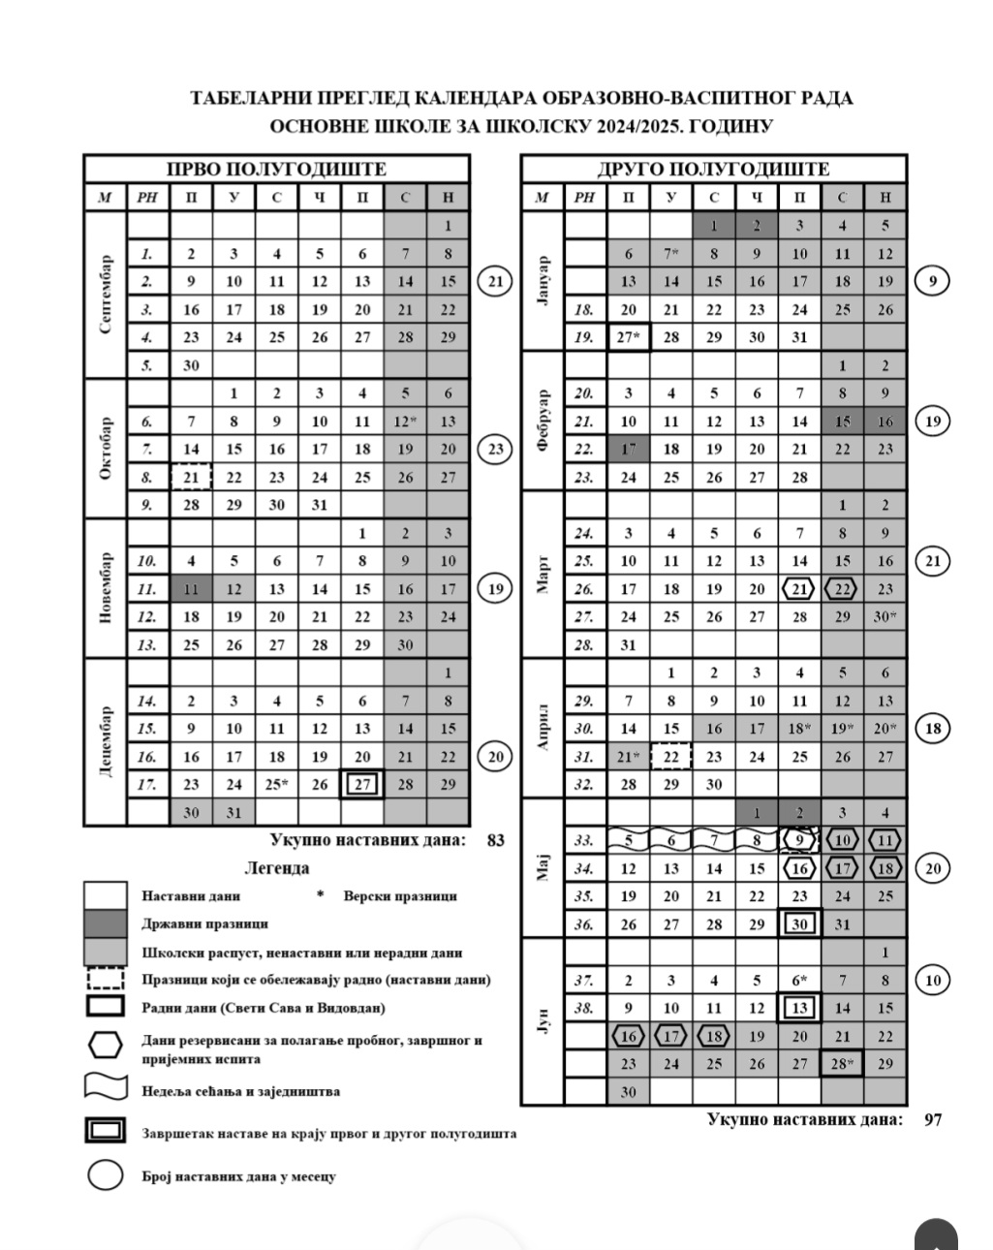

КЛАСИФИКАЦИОНИ ПЕРИОДИ:

Прво тромесечје: Одељењска већа 31.10.2024. Наставничко веће 1.11.2024.
Полугодиште: Одељењска већа 25.12.2024. Наставничко веће 26.12.2024.
Подела ђачких књижица 27.12.2024.
Треће тромесечје: Одељењска већа 03.4.2025. Наставничко веће 04.04.2025.
Крај школске године:
- за 8. разред Одељењско веће 28.05.2025. Наставничко веће 29.05.2025.
- од 1. до 7. разреда Одељењска већа 12.06.2025. Наставничко веће 13.06.2025.
- Свечана додела награда, диплома и књижица на Видовдан 28. јуна 2025.
Ред.  Број | ТРАЈАЊЕ РАДА И ОДМОРА | ОД –ДО
1. | Наставно-образовни рад у првом полугодишту | 02.09.2024. - 27.12.2024.
2. | Наставно-образовни рад у другом полугодишту | 20.01.2025. - 13.06.2025.
3. | За ученике осмог разреда | 20.01.2024. - 30.05.2025.
4. | Jeсењи распуст | - -12.11.2024.
5. | Зимски распуст | 30.12.2024. - 17.01.2025.
6. | Пролећни распуст | 16.04.2025. - 21.04.2025.
7. | Летњи распуст | 16.06.2025. - 31.08.2025.
8. | Полагање пробног завршног испита | 21.3.2025. – 22.3.2025.
9. | Припремна настава за полагање поправног/разредног испита за ученике 8 разреда | 2.6.2025. - 6.6.2025.
10. | Полагање поправног/разредног испита за ученике 8 разреда | 9.6.2025. - 13.6.2025.
11. | Припремна настава за полагање завршног испита | 2.6.2025. – 13.6.2025.
12. | Полагање завршног испита | 16.6.2025. - 18.6.2025.
13. | Припремна настава за полагање разредног испита | 16.6.2025. - 20.6.2025.
14. | Полагање разредног испита | 23.6.2025. - 25.6.2025.
15. | Припремна настава за полагање поправног испита за ученике до 7. разреда | 18.8.2025. - 22.8.2025.
16. | Полагање поправних испита за ученике до 7. разреда | 25.8.2025. - 27.8.2025.

Припремна настава за ученике који полажу класификациони испит из српског језика и матeматике обавиће се у периоду 2.6.2025. – 13.6.2025. године у трајању од по десет часова из оба предмета.

Припремна настава из предмета који ученик изабере са листе наставних предмета из природних и друштвених наука (физика, хемија, биологија, историја и географија) одржаће се у истом периоду од 2.06.2025. – 13.06.2025. године у трајању од по 4 часа из сваког предмета.
Припремна настава за ученике осмог разреда који полажу поправни/разредног испит обавиће се у периоду од 02.06. до 06.06. 2025. док ће полагање поправних испита бити oд 09.06.2025. до 13.06.2025. године.
Припремна настава за ученике од 5. до 7. разреда који полажу поправни испит обавиће се у периоду од 18.08.2025. - 22.08.2025. док ће полагање поправних испита бити од 25.08.2025. до 27.08.2025.
Школска, општинска, окружна и републичка такмичења за ученике од трећег до осмог разреда обавиће према календару који пропише Министарство просвете Републике Србије.

ДАН ОТВОРЕНИХ ВРАТА
РАЗРЕД | ОДЕЉЕЊСКИ СТАРЕШИНА | ВРЕМЕ
1-1 | Раде Луковић | 9.30 – 10.15 уторак
2-1 | Катарина Пајовић | 8.20 – 9.05 уторак
3-1 | Љиљана Маслар | 10.20 - 11.05 среда
4-1 | Драгослав Панић | 10.20 - 11.05 уторак
5-1 | Весна Врањевац | 11.15 – 12.00 четвртак
6-1 | Марија Богосављевић | 9.30 – 10.15 понедељак
6-2 | Невена Матовић | 11.15 – 12.00 среда
7-1 | Драган Павловић | 12.55 – 13.40 уторак
7-2 | Мирко Павловић | 7.30 – 8.15 уторак
8-1 | Лена Врањевац | 10.20 - 11.05 понедеља
1-2 и 4-2 | Данијела Вранић | 7.30 – 8.15 среда
2-2 | Мирослав Савић | 9.30 – 10.15 уторак
3-2 | Румена Радовић | 8.20 – 9.05 понедељак
1-3 | Миросанда Маринковић | 7.30 – 8.15 уторак
2-3 | Биљана Павловић | 8.20 – 9.05 петак
3-3 | Светлана Лукић | 8.20 – 9.05 уторак
4-3 | Јелена Зомоњић | 8.20 – 9.05 уторак
5-3 | Татјана Јовановић | 12.05 – 12.50 среда
6-3 | Драгана Петронијевић | 11.15 – 12.00 четвртак
7-3 | Ацо Симовић | 7.30 – 8.15 понедељак
8-3 | Биљана Гавриловић | 9.30 – 10.15 четвртак

ИЗВЕШТАЈ О ЗНАЧАЈНИМ КУЛТУРНИМ АКТИВНОСТИМА И АКЦИЈАМА КОЈЕ ЈЕ ШКОЛА РЕАЛИЗОВАЛА У ШКОЛСКОЈ 2024/2025. ГОДИНИ

РЕДНИ БРОЈ | САДРЖАЈ АКТИВНОСТИ | ВРЕМЕ | НОСИОЦИ
1. | Михољски сусрети села реализовани су у матичној школи у сарадњи са Министарством за бригу о селу и Општином Ариље. | 26. септембар 2024. године | -колектив школе
2. | -У понедељак, 7.10.20204. године, одржана је за ученике нижих разреда ликовна радионица на тему Љубав за сваки дан.  -У уторак, 8.10.2024. године, ученици нижих разреда писали су стихове и саставе на одабрану тему-Како сам помогао другу или Мој друг/другарица.  -Усреду, 9.10.2024. године реализована су два излета. Ученици нижих разреда посетили су Фабрику воде, цркву и парк у Ариљу, а затим су били у посети школама у Гривској, Крушчици и Високој. Ученици осмог разреда у Ариљу су посетили Легат Добрила Ненадића, градску библиотеку, цркву и галерију.  -Спортски дан реализован је у четвртак, 10.10.2024. године.  -Приредбе поводом пријема првака у дечији савез одржане су 11.10.2024. године у све три школе. | 7-11. октобар 2024. године | -учитељи  -наставници Музичке културе, Ликовне културе, Српског језика и књижевности, Физичког и здравственог васпитања  -библиотекар
3. | -Одржана генерална проба културно забавног програма за Савиндан  -Постављена изложба ликовних радова | 24. јануар 2025.године | -наставници Музичке културе, Ликовне културе, Српског језика и књижевности  -учитељи  -одељењске старешине
4. | -Школска слава-Савиндан: сечење славског колача, културно-забавни програм, свечани ручак-реализоване све предвиђене активности у све три школе, матичној школи у Латвици, ИО Трешњевица и ИО Миросаљци | 27.01.2025.године | -директор  - цео колектив по посебним задужењима  -Месне заједнице
5. | У Латвици је Међународни дан матерњег језика обележен тематским осликавањем улазних врата школе и израдом одговарајућег летка који је подељен свим ученицима и запосленима, а у Трешњевици је овај значајан датум обележен игром знања „Потрага за благом“. | 21. фебруар 2025. године | -наставнице Српског језика и књижевности
6. | Због штрајка просветних радника, током школске 2024/2025. године нису реализована предвиђена општинска такмичења из историје, физике, страних језика и књижевности. | / | /
7. | Ученици су учествовали на различитим врстама конкурса-ликовним и литерарним. | током школске године | -предметни наставници  -учитељи
8. | Одржано је вече сећања на наставника Михаила Кала Црнковића | 1.март 2025. године | -колектив школе
9. | У школи у Трешњевици су поводом Дана жена одржани продајни базар и приредба за мајке. | 6. и 7. март 2025. године | -учитељи  -наставник Музичке културе
10. | Дан сећања на Доситеја Обрадовића обележен је разговором наставница српског језика са ученицима виших разреда о животу и делу Доситеја Обрадовића и његовом значају за српски језик. | 10. април 2025. године | -наставнице Српског језика и књижевности
11. | Реализоване су акције чишћења и уређења школског дворишта и околине | током школске године | -ученици  -запослени  -родитељи
12. | Спортске игре младих реализоване су у матичној школи у Латвици | 26. мај 2025. године | -колектив школе
13. | Атлетски вишебој реализован је у матичној школи у Латвици | 7. јун 2025. године | -колектив школе
14.. | Одржана генерална проба културно-забавног програма за Видовдан-Дан школе | јун 2025. године | -наставници Музичке културе и Српског језика и књижевности  -учитељи
15. | За Дан школе- Видовдан одржана је приредба у матичној школи, додељене су награде најуспешнијим ученицима и наставницима, као и осмацима. У све три школе су ученицима подељене ђачке књижице и ссведочанства, а сви прваци, одлични ученици и ученици без изостанака награђени су књигом. | 28. јун  2025. године | -наставници Музичке културе и Српског језика и књижевности  -учитељи  -директор  -одељењске старешине

ИЗВЕШТАЈ-ШКОЛСКИ ЧАСОПИС, САЈТ И ЛЕТОПИС

Током школске 2024/2025. године припремљена су и одштампана два броја школског часописа „Школске приче“ чиме је испуњен план за ову школску годину. Осми број објављен је 27. јануара 2025. године, а девети на Дан школе, 28. јуна 2025. године.

Чланови тима за Веб-сајт: Драгана Петронијевић – координатор тима, Драгана Стопић, Слађана Петровић, Весна Ђорђевић, Марија Богосављевић, Љиљана Маслар, Срђан Димитријевић
АКТИВНОСТИ | ВРЕМЕ РЕАЛИЗАЦИЈЕ | НОСИОЦИ РЕАЛИЗАЦИЈЕ
Током школске године културне, спортске и све друге активности су пропраћене и забележене на сајту школе пригодним текстовима. Аутори текстова су били чланови Тима и колеге које су активности спроводиле.  Закључено је да су информације веродостојне и да су у већој мери благовремено постављене на сајт.  Договорено је да се на основу ових информација, а уз евентуалне додатке, уради Летопис за школску 2024/2025. годину. | септембар - август | чланови тима  ућитељи  наставници  педагог  психолог  библиотекар  директор  ученици
Подаци о посетама школи од стране чланова локалне заједнице или представника другиг школа и организација као и посете наших ученика другим школама или предузећима такође су благовремено забележене.  Договорено да се додатно уреде делови сајта у којима се налазе подаци у вези са документима школе који треба да буду истакнути на сајту. | септембар - август | чланови тима

ИЗВЕШТАЈ О РАДУ УЧЕНИЧКЕ ЗАДРУГА „ЛАТИЦА“

У Основнoj школи „Јездимир Трипковић“ основана је Ученичку задругу под именом „Латица“, радно-производну организацију ученика, родитеља и запослених. Сви ученици и запослени осим једног су чланови задруге, а и чланови школског одбора, савета родитеља као и један број родитеља су такође чланови ученичке задруге.
Наша задруга је претходне школске године припремала и послуживала храну у школској кухињи као и на разноразним манифестацијама ( Спортске игре младих, Атлетски вишебој, фудбалски турнири, Савиндан, Видовдан, школска такмичења....), На жалост ове године се нисмо бавили пластеничком производњом поврћа и производњом јеловног кромпира, али смо зато учествовали на новосадском сајму као произвођачи слатког од кивија и сирупа од малина. За сируп смо добили златну медаљу, а за слатко велику златну медаљу што је и највећи успех наше задруге, а након чега смо изложили и штанд на пољопривредном сајму задругарства у Јагодини где смо изузетно били запажени. Набавили смо у кухињи професионслну машину за прање судова од средстава Министарства као стимулативна средства за унапређење рада ученичких задруга где смо за време потписивања уговора у Београду имали такође запажену улогу са нашим штандом. Повећали смо још неколико артикала у школској кухињи,а највећи број ученика наше школе и ове године је набавио уџбенике преко наша задруге. Наш ОЈР је пројекат који увек иде уз УЗ па та није изостала ни претходне школске године, јер је сваку манифестацију пратио и наш фолклор, односно спортска и корективна гимнастика.

ИЗВЕШТАЈ СТРУЧНИХ, РУКОВОДЕЋИХ, УПРАВНИХ И САВЕТОДАВНИХ ОРГАНАШКОЛЕ

ИЗВЕШТАЈ СТРУЧНИХ ОРГАНА

ИЗВЕШТАЈ НАСТАВНИЧКОГ ВЕЋА

ВРЕМЕ  Р ЕАЛИЗАЦИ.ЈЕ. | АКТИВНОСТИ | НАЧИН  РЕАЛИЗАЦИЈЕ | НОСИОЦИ  РЕАЛИЗАЦИЈЕ
АВГУСТ СЕПТМБАР  16.8.2024.  27.8.2024.  12.9.2024. | - Одржане три седнице Наставничког већа  - -Чланови Наставничког већа упознати са садржајем Извештаја о спољашњем вредновању рада установе које је спроведено 28. и 29.маја2024.године  - -Усвојен Анекс школског програма за школску 2024/2025.  - Усвојен Школски развојни план за период 2024-2027.  -Утврђен успеха ученика на крају  школске године  -Разматран и усвојен Годишњи  извештај о раду школе за  школску 2023/2024. год.  -Разматран Годишњи план рада  школе за школску 2024/2025.год.  -Извршена анализа припремљености школе за почетак нове  школске године  -Питања у вези 40-часовне радне  недеље  -Усвојен распоред часова редовне наставе,ваннаставних активности, распред писмених и контролних вежби, као и уџбеника и приручника који се користе у школи  -Извршена измена чланова појединих  тимова  -Извршен избор тима за  самовредновање и изабрана нова област  самовредновања  -Усвојен План за унапређења рада школе  -Чланови већа упознати са календаром рада  -Усвојен план маршута излета,  екскурзија, наставе у природи  -Анализиран рад ђачке задруге  -Анализиран рад ђачке кухиње  - Анализиран рад пројекта Обогаћени једносменски рад  - Урађен распоред дежурства наставника  - Договорен начин рада Педагошког колегијума  - -Разговарано о рганизацији и реализацији манифестације „Михољски сусрети села“-26.9.2024.(Манифестација се реализује под покровитељством Министарстава за бригу о селу и општине Ариље) | -тимски рад  -састанци  -планирање и анализа  -прикупљање података | -директор  -председници стручних већа и актива
НОВЕМБАР  6.11.2024. | Одржана седница Наставничког већа -Анализиран образовно-васпитни рад за протеклипериод  -Анализиран успех ученика на крају првог класификационог периода  -Анализирана дисциплина ученика на крају првог класификационог периода  -Разматране и донешене мере за побољшањеуспеха  -Разматрани извештаји о раду стручних већа  -Анализирана реализација наставних планова  -Анализирана постигнућа ученика који раде по ИОПу | -тимски рад  -састанци  -анализа прикупљених података | -директор  -одељењске старешине  -руководиоци стручних већа и актива  -вође екскурзија
ДЕЦЕМБАР  26.12.2024. | Одржана седница Наставничког већа -Анализиран успех и дисциплина ученика на крају првог полугодишта  - Анализирана реализација Годишњег плана рада  школе у протеклом периоду  -Договорена организација прославе школске славе Савиндана  -Усвојени извештаји о раду тимова и стручних већа  -Наствни планови су у потпуности реализовани  - Анализирано праћење реализације Школскогпрограма  - Анализирани и усвојени резултати завршног испита за школску 2023/2024.  -Договорено учешће на Новогодишњем базару, који организује Спортско-туристички центар Ариље у периоду од 26.12.2024.до 31.12.2024. | -тимски рад  -састанци  -анализа прикупљених  података
ДЕЦЕМБАР  26.12.2024. |  | -тимски рад  -састанци  -анализа прикупљених  података | -директор  -актив за ШП
ЈАНУАР | Прослављен Савиндан и у Матичној школи и у Издвојеним одељењима
МАРТ  13.3.2024. | Одржана седница Наставничког већа - Усвојена листа уџбеника који ће се користити у школској 2025/23026.години  -Договорени детаљи о реализацији једнодневног излета за пети и шести разред и екскурзије за ученика седмог и осмог разреда | -тимски рад  -анализа прикупљених података | -директор  -задужени наставници за секције и ђачке организације
АПРИЛ  12.4.2025. | -Одржана седница Наставничког већа  -Извршена анализа реализације наставног плана и програма  -Извршена анализа успеха и дисциплине ученика  -Анализирани су : екскурзија за ученике седмог и осмог разреда која је реализована 29,30 и 31.марта 2025.и једнодневни излет за ученике петог и шестог разреда који је реализован 31.марта 2025.  -Разговарано је о раду ученичких -организација- Ђачког парламента  -Договорена је реализација разноврсних еколошких активности( уређивање зелених површина, садња цвећа...)  -Извршена је анализа рада секција, допунске и додатне наставе  - У школи ће у наредном периоду бити реализовано неколико спортских такмичења, па су извршени неопходни договори и припреме. Биће реализована такмичења Спортске игре младих(26.5.2025.), Пролећни крос(16.5.2025.), Атлетски вишебој(7.6.2025.)  - Извршена је анализа постигнућа ученика који раде по ИОПу
ЈУН  4.6.2025.  18.6.2025. | -Одржанe две седнице Наставничког већа  -Анализиран успех и дисциплина ученика на крају наставне године  -Извршена анализа пробног завршног испита  -Усвојен извештај са једнодневног излета ученика од првог до четвртог разреда  -Договорена израда Анекса Школског програма за школску 2025/2026.год  -Припрема за израду Годишњег извештаја о раду школе за  школску 2024/2025 год. и Годишњег пана рада за школску 2025/2026.год.  -Усвојени извештаји о раду тимова и стручних већа  -Усвојен извештај о спроведеном самовредновању  - Одабрана нова област за самовредновање- ОРГАНИЗАЦИЈА РАДА ШКОЛЕ, УПРАВЉАЊЕ ЉУДСКИМ И МАТЕРИЈАЛНИМ РЕСУРСИМА  -Усвојен предлог Педагошког колегијума да у следећој школској години Слободна наставна активност у петом и шестом разреду буде Животне вештине, а у седмом и осмом разреду Домаћинство  - У следећој школској години у млађим разредим ће бити драмска и спортска секција, а у вишим разредима спортска, драмско-рецитаторска, хор, еколошка, саобраћајна и фото секција  -Директор Ученичке задруге „Латица“ поднео је наративни извештај о раду задруге  -Усвојена одлука да књигом буду награђени сви одлични ученици, сви ученици првог разреда, ученици који нису имали изостанака и ученици који су освајали значајне резултате на такмичењима у знању, ученици који су доприносили промоцији рада школе | -тимски рад  -састанци  -анализа прикупљених података | -директор  -Стручна већа и - активи  -Тим за самовредноваљњ е
Начини праћења реализације програма наставничког већа и носиоципраћења:
Праћење реализације програма већа могуће је вршити увидом у записнике саседница.
Праћење реализације врши стручна служба и руководство школе, као инадлежни
инспекцијски органи

ИЗВЕШТАЈИ ОДЕЉЕНСКИХ ВЕЋА

ИЗВЕШТАЈО РАДУ ОДЕЉЕНСКОГ ВЕЋА 1. РАЗРЕДА
АКТИВНОСТИ | ВРЕМЕ РЕАЛИЗАЦИЈЕ | НАЧИН РЕАЛИЗАЦИЈЕ | НОСИОЦИ АКТИВНО-СТИ
-Формирано Одељенско веће;  -Изабран руководилац већа Раде Луковић.  -Израђен програм рада за наредну школску годину;  - Планирана стручна усавршавања;  - Постигнут договор око извођења наставе у природи и излета;  - Постигнут договор око избора дечјег часописа(Витез); | - август  - септембар | - састанци  -посете  -такмичења  -приредбе  -изложбе | - чланови већа  -педагог  -психолог  -директор
-Реализован програм обележавања Дечје недеље;  -Организован дечји базар  -Учествовали у организацији јесењег кроса; | -октобар | - састанци  -посете  -такмичења  -приредбе  -изложбе | - чланови већа  -педагог  -психолог  -директор
-Анализирана реализација плана и програма;  -Анализиран успех и владање на крају првог класификационог периода;  -Донете мере за превазилажење проблема код ученика са тешкоћама у учењу;  -Уједначени критеријуми у настави | - новембар | - састанци  -посете  -такмичења  -приредбе  -изложбе | - чланови већа  -педагог  -психолог  -директор
-Постигнут договор о обележавању Савиндана;  -Евиндентирани талентовани ученици у одељењима и договорен опоступак рада са њима;  Остварена сарадња са локалном заједницом;  -Реализовано стручно усавршавање наставника; | -децембар | - састанци  -посете  -такмичења  -приредбе  -изложбе | - чланови већа  -педагог  -психолог  -директор
-Анализиран рад Одељењског већа и предложене мере за унапређење рада;  -Анализиран успех и владање ученика на крају првог полугодишта;  -Утврђена реализације плана и програма; | -јануар | - састанци  -посете  -такмичења  -приредбе  -изложбе | - чланови већа  -педагог  -психолог  -директор
-Анализирана прославаСавиндана;  - Остварен рад са талентованим ученицима | -фебруар | - састанци  -посете  -такмичења  -приредбе  -изложбе | - чланови већа  -педагог  -психолог  -директор
-Обележен Дан жена и организована подела поклона мамама;  - Одабрани уџбеници за следећу школску годину; | -март | - састанци  -посете  -такмичења  -приредбе  -изложбе | - чланови већа  -педагог  -психолог  -директор
- Анализиран успех и владања на крају другог класификационог периода;  - Анализирана реализација плана и програма;  -Анализирана реализована настава у природи | -април | - састанци  -посете  -такмичења  -приредбе  -изложбе | - чланови већа  -педагог  -психолог  -директор
-Анализа угледних часова и пројектне наставе;  -Анализирана реализована спортских игара младих и кроса  - Анализирана реализована излета | -мај | - састанци  -посете  -такмичења  -приредбе  -изложбе | - чланови већа  -педагог  -психолог  -директор
- Анализиран план и програма на крају школске године;  Анализирана реализована манифестације атлетског вишебоја  - Утврђен успех и владање на карају другог полугодишта;  - Анализиран рад Одељењског већа и предложене мера за унапређење рада. | -јун | - састанци  -посете  -такмичења  -приредбе  -изложбе | - чланови већа  -педагог  -психолог  -директор
Чланови већа: Раде Луковић, Дејана Пепић, Ненад Стефановић

ИЗВЕШТАЈ О РАДУ ОДЕЉЕЊСКОГВЕЋА 2. РАЗРЕДА

ВРЕМЕ РЕАЛИЗАЦИЈЕ | АКТИВНОСТИ/ТЕМЕ | НАЧИН РЕАЛИЗАЦИЈЕ: | НОСИОЦИ РЕАЛИЗАЦИЈЕ
Септембар | Изабран руководилац већа  Катарина Пајовић;  Израђен распоредчасова;  Изабран часописВитез;  Подељени уџбеници ученицима који нису преузели књиге;  Постигнут договор о извођењу наставе у природи да то буде на Копаонику и једнодневни излет у Мокрој Гори, као и  излет у оквиру Дечје недеље  „Мој крај“; | тимски рад увид  Одржана седница  Одељењског већа  27.08.2024. | сви чланови већа  учитељи педагог психолог
Новембар | Реализоване наставне и ваннаставне активности према плану.  Анализирани резултати у образовно васпитном раду на крају првог класификационог периода.Ученици немају  недовољних оцена и имају примерно владање. Анкетирали ученике за одлазак на рекреативну наставу и излет. | Седница  Одељенског већа  30.10.2024.  дискусија предлози, мере  слободно  изјашњавање | сви чланови већа  стручна служба директор
Децембар | Анализирали резултате на крају првог полугодишта који показују да ученици имају  позитиван успех и примерно владање.  Часови редовне наставе и ваннаставне активности су  реализоване према плану; | 25.12.2024.  Одржана седница Одељенског већа.
Јануар | Осмислили термине за припрему ученика за такмичења  Обележили Савиндан, | Дискусија Тимски рад | сви чланови већа  стручна служба директор
Април | Размотрена реализација наставних и ваннаставних  активности | Седница  Одељенског већа  10.04.2025. дискусија | сви чланови већа  стручна служба директор
 | Анализирани резултати у образовно васпитном раду на  крају трећег класификационог периода  Анализирани резултати допунске наставе  Анализирана реализација излета | предлози, мере слободно  изјашњавање
Јун | Анализирана реализација наставних и ваннаставних активности  Анализирани резултати у образовно васпитном раду на крају другог полугодишта  Анализирани резултати постигнути на такмичењима и награде за такмичаре  Подељене ђачке књижице на родитељском састанку  28.06.2025. | Седница  16.06.2024., дискусија анализа | сви чланови већа  стручна служба директор
Август | Анализиран рад Одељењског већа у школској 2024/25. Израђен програм већа за 2025/2026. | Састанак  21.08.2025.  дискусија  гласање тимски  рад | сви чланови већа

ИЗВЕШТАЈ О РАДУ ОДЕЉЕНСКОГ ВЕЋА 3. РАЗРЕДА
ВРЕМЕ РЕАЛИЗАЦИЈЕ | АКТИВНОСТИ/ТЕМЕ | НАЧИН РЕАЛИЗАЦИЈЕ: | НОСИОЦИ РЕАЛИЗАЦИЈЕ
АВГУСТ | - Израђен распоред часова  - Изабран часопис Витез  - Изабран руководиоц већа Љиљана Маслар у 3/1;Румена Радовић у 3/2;  Светлана Лукић у 3/3  - Размотрена снадбевеност ученика уџбеницима  - Постигнут договор о организовању и извођењу Наставе у природи и једнодневног излета да то буде Аранђеливац и излет на Мокру Гору | - тимски рад  - увид  - састанак Одељењског већа16.08 2024. | - сви чланови већа  - учитељи  - педагог
НОВЕМБАР | - Анализиран реализација наставних и ваннаставних активности  - Анализирани резултати у образовно васпитном раду на крају првог класификационог периода | - Седница 30.10 2024.  - дискусија  - предлози, мере  - слободно изјашњавање | - сви чланови већа  - стручна служба  - директор
ДЕЦЕМБАР | - Размотрена реализација наставних и ваннаставних активности и закључено да су реализоване према плану наставе са ранијим одласком на распуст;  - Анализирани резултати у образовно васпитном раду на крају првог полугодишта где је закључено да нема недовољних оцена и да ученици имају примерно владање | - Седница 25.12.2024.  - дискусија | - сви чланови већа  - стручна служба  - директор
АПРИЛ | - Размотрена реализација наставних и ваннаставних активности и закључено да се прати план  - Анализирани резултати у образовно васпитном раду на крају трећег класификационог периода и закључено да ученици имају позитиван успех и примерно владање  - Анализирани резултати допунске наставе  - Анализиран разлог нереализације наставе у природи | - Седница 10.04.2025.  - дискусија  - предлози, мере  - слободно изјашњавање | - сви чланови већа  - стручна служба  - директор
ЈУН | - Размотрена реализација наставних и ваннаставних активности  - Анализирани резултати у образовно васпитном раду на крају другог полугодишта  - Анализиран реализовани једнодневног излета  - Подељене ђачке књижице и књиге за одличне ученике | - Седница  - 16.06.2025. дискусија  - анализа | - сви чланови већа  - стручна служба  - директор
* Начини праћења реализације програма одељенског већа и носиоци праћења:
- Праћење реализације програма већа могуће је вршити увидом у записнике са седница.
- Праћење реализације врши руководилац већа, стручна служба и руководство школе, као и надлежни инспекцијски органи.
Руководиоци већа :Љиљана Маслар,Румена Радовић и Светлана Лукић

ИЗВЕШТАЈ ОРАДУ ОДЕЉЕНСКОГ ВЕЋА 4. РАЗРЕДА

МЕСЕЦ | АКТИВНОСТИ/ТЕМЕ | НАЧИН РЕАЛИЗАЦИЈЕ: | НОСИОЦИ РЕАЛИЗАЦИЈЕ
Септембар | - За руководиоца већа изабран Панић Драгослав  - Израђен распореда часова  - Извршен избор часописа„Витез“  - Размењене нформације о снадбевености ученика уџбеницима  - Извршен договор о извођењу Наставе у природи и једнодневног излета  - Извршен договор око реализације тематског дана ,,Мој крај“, 3.октобра  - Извршен договор око организације Михољских сусрета села у Латвици | - тимски рад  - увид  - састанак Одељењског већа | - сви чланови већа  - учитељи  - педагог  - психолог
Новембар | - Анализирана реализација наставних и ваннаставних активности  - Анализирани резултати у образовно васпитном раду на крају првог класификационог периода | - седница, дискусија  - предлози, мере  - слободно изјашњавање | - сви чланови већа  - стручна служба  - директор
Децембар | - Анализирана реализација наставних и ваннаставних активности  - Анализирани резултати у образовно васпитном раду на крају првог полугодишта  - Вршена је припрема ученика за такмичења  - Разматрана су актуелна питања | - седница, дискусија | - сви чланови већа  - стручна служба  - директор
Април | - Анализирана реализација наставних и ваннаставних активности  - Анализирани резултати у образовно васпитном раду на крају трећег класификационог периода  - Извршена анализа резултата допунске наставе  - Извршена анализа реализације наставе у природи | - седница, дискусија  - предлози, мере  - слободно изјашњавање | - сви чланови већа  - стручна служба  - директор
Јун | - Разматрана реализација наставних и ваннаставних активности  - Анализирани резултати у образовно васпитном раду на крају другог полугодишта  - Анализирани резултати постигнути на такмичењима и награде за такмичаре  - Извршена анализа реализованог једнодневног излета  - Извршена подела ђачких књижица | - седница, дискусија  - анализа | - сви чланови већа  - стручна служба  - директор
Август | - Анализиран рад одељењског већа у школској 2024/2025.  - Израђен програма већа за 2025/206. | - састанак  - дискусија  - гласање  - тимски рад | - сви чланови већа

Чланови већа: Драгослав Панић , Данијела Вранић и Јелена Зимоњић.

ИЗВЕШТАЈ О РАДУ ОДЕЉЕЊСКОГ ВЕЋА5. РАЗРЕДА

ВРЕМЕ РЕАЛИЗАЦИЈЕ | АКТИВНОСТИ/ТЕМЕ | НАЧИН РЕАЛИЗАЦИЈЕ | НОСИОЦИ РЕАЛИЗАЦИЈЕ
СЕПТЕМБАР | - За руководиоца већа изабрана Татјана Јовановић.  - Усвојен је плана рада Одељењског већа  - Направљен је распоред писмених и контролних задатака за прво полугодиште  -Договорен је и направљен распоред допунске,додатне наставе и ваннаставних активности  -За ученике петог и шестог разреда планиран је излет у Смедерево у априлу 2025. године | - договор  - састанaк Одељењског већа | -одељењске старешине петог разреда  -директор школе  -предметни наставници  -Стручна већа
НОВЕМБАР | -На крају првог класификационог периода наставни плани и програм су реализовани са изостанкомједног радног дана када су наставници подржали штрајк просветних радника  -Извршена је анализа успеха и дисциплине ученика на крају првог класификационог периода и део је записника о раду Одељењског и Разредног већа.  -Сарадња са стручном  службом и тимовима у школи била је на задовољавајућем нивоу  -Анализурано је напредовање ученика са којима се ради по ИОП-у | - увид у дневник рада  - договор  - састанак Одељењског већа | -одељењске старешине петог разреда  -директор школе  -предметни наставници  -стручни сарадници  -чланови тимова
ДЕЦЕМБАР | - На крају првог полугодишта наставни плани и програм су реализовани предвиђеном динамиком.  -Извршена је анализа успеха и дисциплине ученика на крају првог полугодишта и део је записника о раду Одељењског и Разредног већа.  -Припреме за прославу Савиндана су извршене  -Рад секција и реализација додатне и допунске наставе су били редовни  -Разговарано о учешћу ученика на школским такмичењима | - састанак Одељењског већа  - увид у дневник рада | -одељењске старешине петог разреда  -директор школе  -предметни наставници  - Стручна већа
АПРИЛ | -На крају трећег класификационог периода наставни плани и програм није у потпуности реализован, речено је да ће надокнада часова да се одржи до краја школске године  ( часови су изгубљени због подршке просветним радницима и студентима).  -Извршена је анализа успеха и дисциплине ученика на крају трећег класификационог периода и део је записника о раду Одељењског и Разредног већа.  -Разговарано о напредовању ученика са којима се ради по ИОП-у  -Сумирани резултати учешћа ученика петог разреда на досадашњим такмичењима  -Сарадња са родитељима била је на задовољавајућем нивоу  -Излет за ученике петог и шестог разреда реализован је посетом у Смедереву 31.3.2025. године | - састанак Одељењског већа  - увид у дневник рада | -одељењске старешине петог разреда  -директор школе  -предметни наставници
ЈУН | -Наставни план и програм у потпуности је реализован  -Извршена је анализа успеха и дисциплине ученика на крају школске године и део је записника о раду Одељењског и Разредног већа.  -Сви одлични ученици и они који нису имали изостанке током школске године, као и ученици који су имали пласман на окружним такмичењима награђени су књигом која ће им бити уручена 28.јуна 2025. године | - састанак Одељењског већа  - увид у дневник рада | -одељењске старешине петог разреда  -директор школе  -предметни наставници
Одељењске старешине: Весна Врањевац V_{1,} Татјана Јовановић V₂

ИЗВЕШТАЈ О РАДУ ОДЕЉЕЊСКОГ ВЕЋА 6. РАЗРЕДА

ВРЕМЕ РЕАЛИЗАЦИЈЕ | АКТИВНОСТИ/ТЕМЕ | НАЧИН РЕАЛИЗАЦИЈЕ | НОСИОЦИ РЕАЛИЗАЦИЈЕ
СЕПТЕМБАР | - За руководиоца већа изабрана је Невена Матовић, одељењски старешина 6/2  - Усвојен је план рада Одељењског већа  - Направљен је распоред писмених и контролних задатака за прво полугодиште  - Договорен је и направљен распоред допунске,додатне наставе и секција  - Разговарано о излету у Смедерево планираном за мај 2025. године.  -Разговарано о подели прошлогодишњег 5/1 на 6/1 и 6/2. Договорено да се појачано прати адаптирање ученика ова два одељења на новонасталу ситуацију. | -састанак Одељењског већа  -договор | - одељењске старешине шестог разреда  - директор школе  -предметни наставници
ОКТОБАР | - Извршена је анализа успеха и дисциплине ученика на крају првог класификационог периода и део је записника о раду Одељењског и Разредног већа.  - На крају првог класификационог периода наставни плани и програм су реализовани предвиђеном динамиком, без већих одступања  - Сарадња са стручном службом, Тимом за ИОП и родитељима ученика била је на задовољавајућем нивоу | - састанак Одељењског већа  - увид у дневник рада  -анализа | - одељењске старешине шестог разреда  - директор школе  - предметни  наставници  - стручна служба
ДЕЦЕМБАР | - Извршена је анализа успеха и дисциплине ученика на крају првог полугодишта и део је записника о раду Одељењског и Разредног већа.  - На крају првог полугодишта наставни плани и програм су реализовани предвиђеном динамиком, уз одступања због штрајка запослених и измене календара рада  - Анализурано је напредовање ученика са којима се ради по ИОП-у  - Рад секција и реализација додатне и допунске наставе су били редовни  - Током првог полугодишта ученици 6. разреда учествовали су у Михољским сусретима села и на Јесењем кросу  - Направљен је распоред писмених и контролних задатака за друго полугодиште  - Припреме за прославу Савиндана су извршене | - састанак Одељењског већа  - увид у дневник рада  -анализа | - одељењске старешине шестог разреда  - директор школе  - предметни  наставници  - стручна служба
АПРИЛ | - Извршена је анализа успеха и дисциплине ученика на крају трећег класификационог периода и део је записника о раду Одељењског и Разредног већа.  - Наставни план и програм се реализују по плану. Било је одступања због обустава наставе током фебруара месеца. Пошто се током марта почело са надокнадом, сви часови ће бити реализовани до краја школске године.  - Разговарано о напредовању ученика са којима се ради по ИОП-у  - Сарадња са родитељима била је на задовољавајућем нивоу  - У овој школској години због дугих и честих обустава наставе на нивоу Србије није било организованих такмичења, па ученици нису имали прилике да учествују на истим.  - Ученици 6/1 су ишли на излет 31. марта 2025. године. Посетили су Тополу и Опленац-Карађорђев конак и Црква Светог Ђорђа, као и смедеревску тврђаву. Излет је реализован без икаквих проблема. | - састанак Одељењског већа  - увид у дневник рада  -анализа | - одељењске старешине шестог разреда  - директор школе  - предметни  наставници  - стручна служба
ЈУН | - Извршена је анализа успеха и дисциплине ученика на крају школске године и део је записника о раду Одељењског и Разредног већа.  - Наставни план и програм је реализован уз одступања у укупном фонду часова због измене школског календара на крају првог полугодишта  - Пошто нема ученика са недовољним оценама, није било ни потребе за релаизацијом припремне наставе и поправних испита.  -Ученицима су сведочанства подељена 28. јуна 2025. године после приредбе поводом Дана шкле  - Сви одлични ученици и они који нису имали изостанке током школске године награђени су књигом која им је уручена 28.јуна 2025. године | - састанак Одељењског већа  - увид у дневник рада  -анализа | - одељењске старешине шестог разреда  - директор школе  - предметни  наставници

Одељењске старешине:
Марија Богосављевић VI₁
Невена Матовић VI₂
Драгана Петронијевић VI₃

ИЗВЕШТАЈ О РАДУ ОДЕЉЕНСКОГ ВЕЋА 7. РАЗРЕДА

ВРЕМЕ РЕАЛИЗАЦИЈЕ | АКТИВНОСТИ/ТЕМЕ | НАЧИН РЕАЛИЗАЦИЈЕ: | НОСИОЦИ РЕАЛИЗАЦИЈЕ
СЕПТЕМБАР | -Усвојен Наставног плана и програма  -Распоред писмених задатака и контролних вежби  -Усаглашени критеријуми у оцењивању ученика  -Оганизована допунске, додатне наставе и рада секција  -Снадбевеност ученика уџбеницима  -Специфичности у раду са појединим ученицима(индивидуализација, ИОП) | - договор  - састанaк Одељењског већа | -одељењски старешина седмог разреда  -директор школе  -предметни наставници  -стручна већа
ОКТОБАР/  НОВЕМБАР | - Реализована Наставног плана и програма на крају првог класификационог периода  -Аналиран успех и дисциплин на крају првог класификационог периода  -Сарадња са тимом за подршку при учењу (Тим за ИОП) и педагошко- психолошком службом | - увид у документацију  - договор  - састанак Одељењског већа  -анализа | -одељењски старешина седмог разреда  -директор школе  -предметни наставници  -чланови Тима за ИОП  -чланови ПП службе
ДЕЦЕМБАР | -Реализован наставни план и програма на крају првог полугодишта  -Аналиран успех и дисциплина ученика на крају првог полугодишта  -Праћен рада секција, допунске и додатне наставе  -Припремани су ученици за такмичења, спортска такмичења.. | - састанак Одељењског већа  - увид у документацију  -анализа | -одељењски старешина седмог разреда  -директор школе  -предметни наставници  -стручна већа
МАРТ/  АПРИЛ | -Праћен редовност похађања наставе (изостанци)  -Праћена реализација Наставног плана и програма на крају трећег класификационог периода  -Аналиран ауспех и дисциплина ученика на крају трећег класификационог периода  -Аналирани резултати постигнутих на такмичењима  -Учествовали су ученици на спортским сусретима  -Сарађивало се са родитељима | - увид у дневник рада  - састанак Одељењског већа  -анализа | -одељењски старешина седмог разреда  -директор школе  -предметни наставници  -стручна већа
ЈУН | -Аналирана реализациа Наставног плана и програма рада на крају школске године  - Аналиран успех и дисциплина ученика на крају школске године  -Договорен је избор уџбеника за наредну школску годину  -Похвале , награде, казне | - увид у документацију  -састанак Одељењског већа  -анализа | -одељењски старешина седмог разреда  -директор школе  -предметни наставници  -стручна већа

Чланови већа: Драган Павловић,Мирко Павловић,Александар Симовић

ИЗВЕШТАЈ О РАДУ ОДЕЉЕЊСКОГ ВЕЋА 8. РАЗРЕДА

ВРЕМЕ РЕАЛИЗАЦИЈЕ | АКТИВНОСТИ/ТЕМЕ | НАЧИН РЕАЛИЗАЦИЈЕ: | НОСИОЦИ РЕАЛИЗАЦИЈЕ
СЕПТЕМБАР | -Изабран руководилац већа и то је Лена Врањевац,одељењски старешина 8/1  ₋Наставни план и програм су усвојени  ₋Договорено да распоред писмених задатака и контролних вежби буде урађен до 15.9.  -Договорено да оганизација допунске, додатне наставе буде реализована према потребама ученика, а рад секција према њиховим интересовањима  -Разговарано о извођењу екскурзије и речено да ће бити реализована у априлу | -договор  -састанaк Одељењског већа | -одељењски старешина осмог разреда  -директор школе  -предметни наставници  -стручна већа
ОКТОБАР/  НОВЕМБАР | - Анализирана реализација Наставног плана и програма на крају првог класификационог периода  -Дискутовано о успеху и дисциплини ученика на крају првог класификационог периода  -Говорено о сарадњи са тимом за подршку при учењу (Тим за ИОП), педагошко- психолошком службом и родитељима | -увид у документацију  -договор  -састанак Одељењског већа  -анализа | -одељењски старешина осмог разреда  -директор школе  -предметни наставници  -чланови Тима за ИОП  -чланови ПП службе
ДЕЦЕМБАР | -Говорено о реализацији наставног плана и програма на крају првог полугодишта  -Анализирани успех и дисциплина ученика на крају првог полугодишта  -Сумиран рада секција, допунске и додатне наставе  -Разговарано о припреми ученика за такмичења, спортска такмичења  -Анализирана сарадња са тимом за подршку при учењу (Тим за ИОП) | -састанак Одељењског већа  -увид у документацију  -анализа | -одељењски старешина осмог разреда  -директор школе  -предметни наставници  -стручна већа  -чланови Тима за ИОП
МАРТ/  АПРИЛ | -Говорено о редовности похађања наставе (изостанци)  -Разговарано о реализацији Наставног плана и програма на крају трећег класификационог периода  -Анализирани успех и дисциплине ученика на крају трећег класификационог периода  -Говорено је о томе да због специфичне ситуације и штрајка у великом броју школа у целој Србији ове школске године нису организована такмичења по предметима;говорено је о учешћу на спортским сусретима  -Анализирана сарадња са родитељима  -Договорено да припремна настава за завршни испит почне раније и да се прате одрађени акциони планови после пробног испита за све предмете које су ученици полагали | -увид у дневник рада  -састанак Одељењског већа  -анализа | -одељењски старешина осмог разреда  -директор школе  -предметни наставници  -стручна већа
МАЈ | -Анализирани успех и дисциплина ученика на крају школске године  -Утврђено да су Наставни план и програм реализовани  - Договорено да припремна настава за завршни испит уз договор са ученицима тече у терминима у којима су се реализовали часови када су ученици ишли у школу  -Сумирана постигнућа ученика осмог разреда у спортским активностима школе  -Константовано је да није могућа анализа резултата постигнутих на такмичењима јер иста нису одржана због штрајка многих школа | -састанак Одељењског већа  -увид у документацију  -увид у дневник рада  -договор  -анализа | -одељењски старешина осмог разреда  -директор школе  -предметни наставници  -стручна већа
ЈУН | -Говорено о активностима око полагања завршног испита  -Потврђено да ће свечана додела сведочанстава и награда бити 28.6.2025. године | -увид у документацију  -састанак Одељењског већа  -анализа | -одељењски старешина осмог разреда  -директор школе  -предметни наставници  -стручна већа

Одељењскe старешинe: Лена ВрањевацVIII_{1,} Биљана Гавриловић VIII₂

ИЗВЕШТАЈ РАДА РАЗРЕДНИХ ВЕЋА

ИЗВЕШТАЈ ОРАДУРАЗРЕДНОГ ВЕЋА 1. РАЗРЕДА
Време реализације | Активности/теме | Начин реализације: | Носиоци реализације
АВГУСТ/СЕПТЕМБАР | -Изабран руководилац већа Раде Луковић  -Урађен:  -Годишњи програм наставе и учења за први раз.  -Глобални програм рада по предметима за први раз.  -Оперативних планова по предметима  -Годишњи програм рада разредног и одељењског већа  -Годишњи програм рада ваннаставних активности и одељењског старешине -план стручног усавршавања наставника  -Извештај о реализацији пана за претходну годину  -Седница Разредног већа | 1.састанак већа  -тимски рад на састанку већа -индивидуални рад на изради планова  -сарадња са стручном службом и управом школе | -председник стручног већа -чланови стручног већа  -стручна служба -школска управа
ОКТОБАР | -Ученика укључивани у друштвене,хуманитарне и спортске активности  -реализована изборне наставе -Прваци успешно адаптирани на школску средину  -Обележена дечја недеља  -Обележен „Дечји савез“ | -сарадња са стручном службом  -сарадња са хуманитарним и културним организацијама школе и локалне заједнице | -чланови стручног већа  -предметни наставници изборних предмета -стручна служба школе  -чланови организација локалне управе
НОВЕМБАР | -Реализован програма наставе и учења  -Анализиран успех ученика на крају првог тромесечја  -Утврђена организације и реализације допунске наставе -Уједначени критеријуми у настави -Реализована стручна усавршавања | 2.састанак већа  -састанак стручног већа -тимски рад на изради заједничких тестова и одређивању критеријума за вредновање постигнућа ученика | -сви чланови већа -стручна служба -реализатори семинара
ДЕЦЕМБАР | -Испоштован распоред писмених вежби и тестирања  -Реализована стручна усавршавања  Седница Разредног већа | -тимски рад на изради тестова и контролних вежби  -размена искустава са семинара | -чланови већа -стручна служба
ЈАНУАР  ФЕБРУАР | -Анализиран успех и дисциплина на крају првог полугодишта -Утврђени начин подстицања ученика на школско учење - Ученици оспособљени за самостално учење  -Реализована стручна усавршавања | 3.састанак већа  -тимски рад на седници стручног већа -сарадња са стручном службом  -присуство и анализа огледних часова | -чланови стручног већа  -стручна служба школе
МАРТ | -Донети начини побољшања успех и дисциплину ученика  -Реализована стручна усавршавања | -размена искустава и дидактичког материјала -стручни семинари | -чланови стручног већа  -реализатори огледних часова и стручних семинара
АПРИЛ | -Анализиран успеха и дисциплине ученика  -Реализована стручна усавршавања  -Реализована наставе у природи  -Седница Разредног већа | 4.састанак већа  -седница већа -тимски рад | -чланови већа -стручна служба
МАЈ | -Реализована стручна усавршавања  -Реализован излет | -анализа резултата  -размена искустава | -чланови већа -стручна служба
ЈУН | -Реализован програм успеха и дисциплине ученика  -Седница Разредног већа | 5.састанак већа  -састанак стручног већа  -тимски рад | -чланови већа -стручна служба, директор
Раде Луковић, Данијела Вранић, Миросанда Маринковић

ИЗВЕШТАЈ О РАДУ РАЗРЕДНОГ ВЕЋА 2. РАЗРЕДА

ВРЕМЕ РЕАЛИЗАЦИЈЕ | АКТИВНОСТИ/ТЕМЕ | НАЧИН РЕАЛИЗАЦИЈЕ: | НОСИОЦИ РЕАЛИЗАЦИЈЕ
Септембар | Изабран руководилац већа  Катарина Пајовић;  Избран часописВитеѕ;  Постигнут договор о извођењу наставе у природи да то буде Копаоник и  једнодневни излет у Мокрој  Гори; | тимски рад увид  Одржана седница  Разредног већа  27.08.2024. | сви чланови већа  учитељи педагог психолог
Новембар | Анализирани резултати у образовно васпитном раду на  крају првог класификационог периода.Ученици немају  недовољних оцена и имају примерно владање. | Седница Разредног већа 30.10.2024.  дискусија  предлози, мере слободно  изјашњавање | сви чланови већа  стручна служба директор
Децембар | Анкетирали ученике за одлазак на рекреативну наставу и излет.  Усагласили привремени распоред за време  реализовања рекреативне наставе  Потписане сагласности у свим одељењима .  Анализирали резултате на крају првог полугодишта  који показују да ученици имају позитиван успех и примерно владање.  Часови редовне наставе и ваннаставне активности су реализоване према плану; | 25.12.2024.Одржана седница Разредног већа.
Јануар | Осмислили термине за припрему ученика за такмичења  Обележили Савиндан, | Дискусија Тимски рад | сви чланови већа  стручна служба директор
Април | Размотрена реализација наставних и ваннаставних  активности | Седница Разредног већа  10.04.2025. дискусија | сви чланови већа  стручна служба директор
 | Анализирани резултати у образовно васпитном раду на крају трећег класификационог перио  Анализирана реализација наставе у природи | предлози, мере слободно изјашњавање
Јун | Анализирана реализација наставних и ваннаставних активности  Анализирани резултати у образовно васпитном раду на  крају другог полугодишта  Анализирани резултати постигнути на такмичењима и награде за такмичар | Седница Разредног већа16.06.2025., дискусија анализа | сви чланови већа  стручна служба директор
Август | Анализиран радРазредног већа у школској 2023/24. Израђен програм већа за 2024/2025. | Састанак  21.08.2024.  дискусија  гласање тимски  рад | сви чланови већа

Чланови већа:
Катарина Пајовић, Мирослав Савић, Биљана Павловић

ИЗВЕШТАЈ О РАДУ РАЗРЕДНОГ ВЕЋА 3. РАЗРЕДА

ВРЕМЕ РЕАЛИЗАЦИЈЕ | АКТИВНОСТИ/ТЕМЕ | НАЧИН РЕАЛИЗАЦИЈЕ: | НОСИОЦИ РЕАЛИЗАЦИЈЕ
Септембар | Изабран руководилац већа Љиљана Маслар;  Избран часопис Витеѕ;  Постигнут договор о иѕвођењу наставе у природи да то буде у Аранђеловац и једнодневни излет на Мокру гору; | тимски рад  увид  Одржана седница Разредног већа27.08.2024. | сви чланови већа  учитељи  педагог  психолог
Октобар  Децембар | Анализирани резултати у образовно васпитном раду на крају првог класификационог периода.Ученици немају недовољних оцена и имају примерно владање.  Презентовани уџбеници Алек Кавчић  Анкетирали ученике за одлазак на рекреативну наставу и излет.Резултати показали да су ученици заинтересовани за излет док за рекреативну наставу нико.Претходила је промена дестинације од стране извођача.  Анализирали резултате на крају првог полугодишта који показују да ученици имају позитиван успех и примерно владање.  Средња оцена на крају првог полугодишта у 3/1 је 4,62, у 3/2 је 4,27 у 3/3 је 4,51.  Часови редовне наставе и ваннаставне активности су реализоване према плану.Није реализован наставни дан 16.09.2024.због штрајка упозорења као и једна наставна недеља која није реализована одлуком Министарства | Седница Разредног већа30.10.2024.  дискусија  предлози,  мере  слободно изјашњавање  25.12.2024.Одржана седница Разредног већа. | сви чланови већа  стручна служба  директор
Март | Осмислили термине за припрему ученика за такмичења.Школско такмичење рецитатора 4.04.  Спровели математичко такмичење Мислиша  Одабрали Нови логос за издавача  Обележили Савиндани Осми март приредбама | Дискусија  Тимски рад | сви чланови већа  стручна служба  директор
Април | Размотрена реализација наставних и ваннаставних активности  Анализирани резултати у образовно васпитном раду на крају трећег класификационог периода.Сви ученици имају позитиван успех и примерно владање.Примећен је већи број оправданих изостанака .  Ученици учествовали у свим спортским дешавањима: Атлетски вишебој,Спортски сусрети села ,Спортске игре младих,Крос  Реализован излет на Мокру Гору  Анализирани разлози изостанка рекреативне наставе и дати предлози за даљи рад | Седница Разредног већа  10.04.2025.  дискусија  предлози, мере  слободно изјашњавање | сви чланови већа  стручна служба  директор
Јун | Анализирана реализација наставних и ваннаставних активности.Настава се реализовала према плану,како редовна тако и ваннаставне активности,допунска и додатна .  Анализирани резултати у образовно васпитном раду на крају другог полугодишта.Сви ученици имају примерно владање и позитиван успех.Средња оцена у 3/1 је 4,74  У 3/2 је 4,28  У 3/3 је 4,57.  Анализирани резултати постигнути на такмичењима (друга награда за Николину Ненадић и похвала за Софију Митровић на Мислиши ) као и награде на спортским такмичењима за Ђурђину Гавриловић која се пласирала на Атлетском вишебоју у Крупањ | Седница Разредног већа16.06.2025., дискусија  анализа | сви чланови већа  стручна служба  директор
Август | Анализиран рад Разредног већа у школској 2024/25.  Израђен програм већа за 2025/2026. | Састанак 16.08.2025.  дискусија  гласање  тимски рад | сви чланови већа
Чланови већа: Љиљана Маслар, Светлана Лукић, Румена Радовић

ИЗВЕШТАЈ О РАДУ РАЗРЕДНОГ ВЕЋА 4. РАЗРЕДА

МЕСЕЦ | АКТИВНОСТИ/ТЕМЕ | НАЧИН РЕАЛИЗАЦИЈЕ: | НОСИОЦИ РЕАЛИЗА- ЦИЈЕ
Септембар | - За руководиоца већа изабран Драгослав Панић.  - Израђен распоред часова  - Извршен избор часописа „Витез“  - Размењене информације о снадбевености ученика уџбеницима  - Извршен договор о извођењу Наставе у природи и једнодневног излета  - Извршен договор око реализације тематског дана ,,Мој крај“, 3. октобра.  - Извршен договор око организације Михољских сусрета села у Латвици. | - тимски рад  - увид  - састанак Одељењског већа | - сви чланови већа  - учитељи  - педагог  - психолог
Октобар | - Анализирана реализација наставних и ваннаставних активности  - Анализани резултати у образовно васпитном раду на крају првог класификационог периода | - седница, дискусија  - предлози, мере  - слободно изјашњавање | - сви чланови већа  - стручна служба  - директор
Децембар | - Анализирана реализација наставних и ваннаставних активности  - Анализирани резултати у образовно васпитном раду на крају првог полугодишта  - Вршена је припрема ученика за такмичења  - Разматрана су актуелна питања | - седница, дискусија | - сви чланови већа  - стручна служба  - директор
Април | - Анализирана реализација наставних и ваннаставних активности  - Анализирани резултати у образовно васпитном раду на крају трећег класификационог периода  - Извршена анализа резултата допунске наставе  - Анализирана реализација наставе у природи | - седница, дискусија  - предлози, мере  - слободно изјашњавање | - сви чланови већа  - стручна служба  - директор
Јун | - Разматрана реализација наставних и ваннаставних активности  - Анализирани резултати у образовно васпитном раду на крају другог полугодишта  - Анализирани резултати постигнути на такмичењима и награде за такмичаре  - Извршена анализа реализованог једнодневног излета  - Извршена подела ђачких књижица | - седница, дискусија  - анализа | - сви чланови већа  - стручна служба  - директор
Август | - Анализиран рада разреног већа у школској 2024/25.  - Израђен програма већа за 2025/26. | - састанак  - дискусија  - гласање  - тимски рад | - сви чланови већа

Чланови већа: Драгослав Панић , Данијела Вранић и Јелена Зимоњић.

ИЗВЕШТАЈ О РАДУ РАЗРЕДНОГ ВЕЋА 5. РАЗРЕДА
ВРЕМЕ РЕАЛИЗАЦИЈЕ | АКТИВНОСТИ/ТЕМЕ | НАЧИН РЕАЛИЗАЦИЈЕ: | НОСИОЦИ РЕАЛИЗАЦИЈЕ
СЕПТЕМБАР | -За руководиоца већа изабрана Татјана Јовановић, одељењски старешина 5/2.  -Наставни план и програм су усвојени.  -Разговарано о уџбеницима и дошло се до закључка да већина ученика има уџенике, осим ученика који имају право на бесплатне, јерове као и прошле године ти уџбеници касне са доставом.  -Разговарано о изради распореда писмених и контролних задатака.Говорено о критеријуму оцењивања ученика -бодовним скалама, правилима око бодовања.  -Допунска и додатна ће бити организовани према потребама ученика.  -Ваннаставне активности ће бити организоване према интересовањима ученика.Ваннаставна активност ове године је вежбањем до здравља.  -Констатовано је да ће излет бити реализован у мају на релацији Латвица-Смедерево. | - договор  - састанaк Разредног већа | -одељењске старешине петог разреда
НОВЕМБАР | - Наставног плана и програма на крају првог класификационог су реализовани са одступањем једног радног дана када је одржан штрајк просветних радника.  -Анализирани су успех и дисциплинаученика на крају првог класификационог периода, говорено о пролазности по одељењима и побољшању успеха ученика у наредном периоду  -Констатовано је да је сарадња са стручном  службом и тимовима у школи добра и осврнуло се највише на сарадњу са тимом за ИОП јер се са једним учеником из 5-2 ради по ИОП-у 1 | - увид у документацију  - договор  - састанaк Разредног већа  -анализа | -одељењске старешине петог разреда  -чланови тимова  -чланови стручне службе
ДЕЦЕМБАР | -Консатовано је да су план и програм на крају првог полугодишта реализовани у складу са препоруком Министарства просвете које је донело одлуку да се прво полугодиште заврши у понедељак, 23.12.2024. године.  -Анализирани су успех и дисциплина ученика на крају првог полугодишта изнети су предлози за унапређење успеха, али и дисциплине код неких ученика  -Констатовано је да се пажљиво прати напредак ученика са којима се ради по ИОП-у 1 и да су у тај рад константно укључени педагог и психолог школе.  -Закључено је да су ученици оба одељења укључени у рад драмске, литерарно-рецитаторске и саобраћајне и еколошке секције. Што се тиче допунске наставе, на основу извештаја са одељењских већа, дошло се до закључка да је у одељењу 5/1 она држана из српског језика и књижевности, руског језика и биологије,историје а у одељењу 5/2 из српски језик , енглески језик, историја, математика, руски језик.Часови додатне наставе код 5-1 су држани из рпски језик , информатика , биологија.Док код 5-2 из математике и српслог језика и књижевности.  -Констатовано је да календаром такмичења предвиђени су датуми одржавања такмичења, да наставници ће проценити да ли неко од ученика испуњава услове и има жељу да учествује на истим. Ученици су  учествовали на до сада организованим такмичењима, а да ће се и у другом полугодишту то наставити предвиђеном динамиком. | - састанaк Разредног већа  - увид у документацију  -анализа | -одељењске старешине петог разреда
АПРИЛ | -Говорено о броју направљених изостанака,што се тиче редовности похађањанаставе ученици 5/1 ( њих двадесет )имају 1250 оправданих и 3 неоправдана изостанка , а ученици 5/2 разреда ( њих осам ) имају 315 оправданих и ниједан неоправдани час  -Закључено је да су Наставни план и програм реализовани планираном динамиком у оба одељења. Наставници који су у два наврата обустављали наставу у знак подршке студентским захтевима ће до краја школске године надокнадити часове и извештај предати директору школе ( у питању су два или пет дана код појединих наставника ).  -Анализирани су успех и дисциплина ученика на крају трећег класификационог периода.  -Анализирани резултата постигнути на такмичењима којих ове године у већини предмета није било организовано  -Разговарано о ученицима са којима се ради по ИОП-у и о њиховом напредовању и могућности да се са два ученика пређе на ИОП-2  -Констатовано је да је сарадња са родитељима оба одељења добра | - увид у дневник рада  -анализа  - састанaк Разредног већа | -одељењске старешине петог разреда
ЈУН | -Наставни план и програм за школску 2024/2025. годину реализован је са одступањем радних дана из децембра месеца ,а све уз дозволу Министарства просвете које је донело одлуку да се прво полугодиште заврши у понедељак, 23.12.2024.  - Што се тиче дисциплине у оба одељења констатовано је да сви ученици оба одељења имају примерно владање.Сви ученици петог разреда имају позитивне оцене.  -Констатовано је да ће одлични ученици похваљени и биће награђени књигом, као и ученици који су освојили неко од места на окружном или републичком такмичењу. Књигом ће бити награђене и ученице без изостанака | - увид у документацију  - састанaк Разредног већа  -анализа | -одељењске старешине петог разреда  -директор школе

Чланови већа: Весна Врањевац 5-1, Татјана Јовановић 5-2

ИЗВЕШТАЈ О РАДУ РАЗРЕДНОГ ВЕЋА6. РАЗРЕДА

ВРЕМЕ РЕАЛИЗАЦИЈЕ | АКТИВНОСТИ/ТЕМЕ | НАЧИН РЕАЛИЗАЦИЈЕ | НОСИОЦИ РЕАЛИЗАЦИЈЕ
СЕПТЕМБАР | -Изабран руководилац Разредног већа и то је Невена Матовић одељењски старешина 6₂, а договорено да ће записнике водити Драгана Петронијевић одељењски старешина 6₃  -Наставни план и програм су усвојени  -Разговарано о томе да ли су ученици комплетирали уџбенике  -Договорено да се распоред писмених и контролних задатака оформи најкасније до 15.9. а да се примењују критеријуми оцењивања које су оформила сва стручна већа, свако за себе, а на основу важећег правиника о оцењивању  - Договорено да ће допунска и додатна настава бити организоване из свих предмета који предвиђају овај облик рада и то према потребама ученика.  - Маршута за излет ученика шестог разреда је осмишљена: Латвица- Орашац- Опленац- Карађорђев конак- Смедерево | - договор  - састанaк Разредног већа | -одељењске старешине шестог разреда
НОВЕМБАР | -Наставног плана и програма на крају првог класификационог периода су реализовани (одступање се десило 16. септембра 2024. године због штрајка запослених)  -Анализирани су успех и дисциплина ученика на крају првог класификационог периода (говорено о пролазности, оценама, владању ученика)  -Закључено је да је сарадња са стручном службом и тимовима у школи добра, а поготову када је реч о ученицима са којима се ради по ИОП-у  -Говорено о изостанцима ученика (одељење 6/1 има 348 изостанака, 6/2 460, а 6/3 71 изостанак) | - увид у документацију  - договор  - састанaк Разредног већа  -анализа | -одељењске старешине шестог разреда  -чланови тимова  -чланови стручне службе
ДЕЦЕМБАР | - Наставни план и програм су реализовани утврђеном динамиком. До одступања је дошло 16.9. када су сви запослени били у штрајку и у периоду од 24.12 до 27.12. јер је испоштована измена календара рада те је зимски распуст почео 24.12. уместо 27. 12.  -Анализирани су успех и дисциплина ученика на крају првог полугодишта и може се истаћи може се истаћи податак да сви ученици имају позитивне оцене, па је пролазност 100%. Од 37 ученика шестог разреда одличних је четворо (10,82%), врлодобрих 19-оро (51,35%) и добрих 14-оро (37,84%).  -Говорено о напредовању ученика са којима се ради по ИОП-у и закључено да се такав вид рада наставља.  -Констатовано је да су реализовани часови драмско-рецитаторске секције, еколошке секције и саобраћајне секције;часови допунске и додатне из српског језика и књижевности, енглеског и руског језика, биологије и математике.  -Разговарано је о такмичењима и одржано је школско такмичење из математике | - састанaк Разредног већа  - увид у документацију  -анализа | -одељењске старешине шестог разреда
АПРИЛ | -Анализиран је број изостанака и закључено да је број изостанака такав због болести неких од ученика (ученици 6/1 имају укупно 853, 6/2 укупно 1259, а ученици 6/3 су направили 581 оправдан и 1 неоправдан изостанак)  -Закључено је да је до одступања у реализацији Наставног плана и програма на крају трећег класификационог периода дошло због обуставе наставе у фебруару, али да је направљен план надокнаде и да се већ спроводи  -Анализирани успех и дисциплина ученика на крају трећег класификационог периода (пролазност одељења 6₁ и 6₂ је 76,92%, а 6₃ 80%)  -Такмичења нису реализована због тога што она нису организована на нивоу државе  -Анализирано напредовање ученика са којима се ради по ИОП-у  -Говорено о сарадњи са родитељима и она је оцењена као добра | - увид у дневник рада  -анализа  - састанaк Разредног већа | -одељењске старешине шестог разреда
ЈУН | - Наставни план и програм у сва три шеста разреда је реализован уз одступања у укупном фонду часова због измене школског календара на крају првог полугодишта  -Анализирани су успех и дисциплина ученика на крају школске године и закључено је да су ученици сва три одељења су успешно завршили 6. разред и негативних оцена нема. Просечне оцене по одељењима су: 6/1- 3,69; 6/2- 3,60 и 6/3- 4,03. У сва три одељења има одличних ученика. Сви ученици имају примерно владање  -Такмичења нису реализована због тога што она нису организована на нивоу државе  -Говорено о награђивању књигом свих одличних ученикаи ученикакоји немају изостанке | - увид у документацију  - састанaк Разредног већа  -анализа | -одељењске старешине шестог разреда  -директор школе

Одељењске старешине:
Марија Богосављевић VI₁
Невена Матовић VI₂
Драгана Петронијевић VI₃

ИЗВЕШТАЈ О РАДУ РАЗРЕДНОГ ВЕЋА 7. РАЗРЕДА

ВРЕМЕ РЕАЛИЗАЦИЈЕ | АКТИВНОСТИ/ТЕМЕ | НАЧИН РЕАЛИЗАЦИЈЕ: | НОСИОЦИ РЕАЛИЗАЦИЈЕ
СЕПТЕМБАР | -Изабран Александар Симовић за руководиоца Разредног већа  -Усвојен Наставног плана и програма  -Разговарано о опремљености ученика уџбеницима  -Разговарано о распореду писмених и контролних задатака и критеријума у оцењивању ученика  -Организована допунске и додатне наставе  -Избор ваннаставних активности  -Планирање излета | - договор  - састанaк Разредног већа | -одељењске старешине петог разреда
НОВЕМБАР | - Реализација Наставног плана и програма на крају првог класификационог периода  -Анализиран успеха и дисциплине на крају првог класификационог периода  -Сарађивано са стручном  службом и тимовима у школи | - увид у документацију  - договор  - састанaк Разредног већа  -Анализиран | -одељењске старешине петог разреда  -чланови тимова  -чланови стручне службе
ДЕЦЕМБАР | -Реализација наставног плана и програма на крају првог полугодишта  -Анализиран успеха и дисциплине ученика на крају првог полугодишта  -Напредовање ученика са којима се ради по ИОП-у  -Праћен рада секција, допунске и додатне наставе  -Разговарано око предстојећих такмичења ученика | - састанaк Разредног већа  - увид у документацију  -Анализиран | -одељењске старешине петог разреда
АПРИЛ | -Праћен редовности похађања наставе (изостанци)  -Праћен реализације Наставног плана и програма на крају трећег класификационог периода  -Анализиран успеха и дисциплине ученика на крају трећег класификационог периода  -Анализиран резултата постигнутих на такмичењима  -Напредовање ученика са којима се ради по ИОП-у  -Сарађивано са родитељима | - увид у дневник рада  -Анализиран  - састанaк Разредног већа | -одељењске старешине петог разреда
ЈУН | -Анализиран реализације Наставног плана и програма рада на крају школске године  - Анализиран успеха и дисциплине ученика на крају школске године  -Сви ученици по правилнивима су похваљени, награђени, кажавани | - увид у документацију  - састанaк Разредног већа  -Анализиран | -одељењске старешине петог разреда  -директор школе

Чланови већа: Мирко Павловић, Драган Павловић, Александар Симовић

ИЗВЕШТАЈ О РАДУ РАЗРЕДНОГ ВЕЋА8. РАЗРЕДА

ВРЕМЕ РЕАЛИЗАЦИЈЕ | АКТИВНОСТИ/ТЕМЕ | НАЧИН РЕАЛИЗАЦИЈЕ: | НОСИОЦИ РЕАЛИЗАЦИЈЕ
СЕПТЕМБАР | -Изaбран руководилац већаи то је Лена Врањевац која ће водити и записнике.  -Усвојени Наставни плана и програм  -Говорено о опремљености ученика уџбеницима  -Разговарано о распореду писмених и контролних задатака и критеријума у оцењивању ученика и договорено да се прати да ли реализација контролних и писмених задатака тече по плану који ће бити сачињен до 15.9.  -Договорено да се прати и оганизација допунске, додатне наставе како би била реализована према потребама ученика  -Договорено да се са ученицима поразговара о избору слободних активности (секција)  -Говорено оекскурзији и маршрути исте | - договор  - састанaк Разредног већа | -одељењске старешине осмог разреда
ОКТОБАР/  НОВЕМБАР | -Дискутовано о Професионалној оријентација ученика и  сарадњи са педагогом и психологом школе и са њима договорена сарадња у вези са реализацијом радионица  -Говорено о реализацији Наставног плана и програма на крају првог класификационог периода  -Анализирани успех и дисциплина ученикана нивоу осмог разреда на крају првог класификационог периода  -Говорено о сарадњи са тимом за подршку при учењу (Тим за ИОП) и стручним службама  -Говорено о напредовању ученика | - увид у документацију  - договор  - састанaк Разредног већа  -анализа | -одељењске старешине осмог разреда  -чланови Тима за ИОП  -чланови стручне слижбе
ДЕЦЕМБАР | -Дискутовано о реализацији наставног плана и програма на крају првог полугодишта  -Анализирани успех и дисциплина ученика на крају првог полугодиштана нивоу разреда  -Анализирано напредовање ученика са којима се ради по ИОП-у  -Говорено о раду секција, допунске и додатне наставе  -Разговарано о предстојећим такмичењима ученика | - састанaк Разредног већа  - увид у документацију  -анализа | -одељењске старешине осмог разреда
МАРТ/  АПРИЛ | -Говорено о реализацији радионица у оквиру професионалне оријентације ученика  -Говорено о редовности похађања наставе (изостанци)  -Утврђено да реализација Наставног плана и програма тече неометано  -Анализирани успех и дисциплина ученика на крају трећег класификационог периода  - Резултати постигнути на такмичењима нису анализирани јер се нису одржавала такмичења на нивоу целе Републике  -Сумирано речено на одељењским већима у вези са припремном наставом за завршни испит  -Говорено о учешћу на спортским сусретима  -Анализирана сарадња са родитељима  -Говорено о термину екскурзије | - увид у дневник рада  -анализа  - састанaк Разредног већа | -одељењске старешине осмог разреда  -чланови стручне слижбе
МАЈ/ЈУН | -Анализирана реализације Наставног плана и програма рада на крају школске године  - Анализирани успех и дисциплине ученика на крају школске године  -Договорено све у вези са матурском вечери (организација, реализација)  -Говорено о наградама за ученике који су постигли одличан успех на крају осмог разреда и резултате на такмичењима | - увид у документацију  - састанaк Разредног већа  -анализа | -одељењске старешине осмог разреда  -директор школе

Одељењске старешине: Лена Врањевац VIII_{1,} Биљана Гавриловић VIII₂

ИЗВЕШТАЈИ СТРУЧНИХ ВЕЋА

ИЗВЕШТАЈ СТРУЧНОГ ВЕЋА МЛАЂИХ РАЗРЕДА 2024/2025.

Стручно веће: МЛАЂИХ РАЗРЕДА
Председник стручног већа: Љиљана Маслар
ВРЕМЕ РЕАЛИЗАЦИЈЕ | АКТИВНОСТИ/ТЕМЕ | НАЧИН РЕАЛИЗАЦИЈЕ: | НОСИОЦИ РЕАЛИЗАЦИЈЕ
СЕПТЕМБАР | Усвојен извештај рада стручног већа за школску 2023/2024. годину  Планиран и припремљен рад у школској 2024/2025. години  Организован рад редовне наставе и распоређена задужења за реализацију ваннаставних активности  Усвојен календар културних и јавних делатности школе: приредбе, смотре, такмичења, сусрети(Михољски сусрети села, Атлетски вишебој,Крос,Спортске игре младих  Именована здужења наставника за реализацију плана и програма Дечјег савеза и Црвеног крста у матичној школи и издвојеним одељењима  Усвајен план стручног усавршавања  Анализиране потребе за наставним средствима као  могућност извођења наставе у природи Аранђеловац и једнодневне екскурзије на Мокру гору као и једнодневни излет у околину према школи у Високој | -сарадња са стручном службом  -сарадња са руководством школе  Састанак стручног већа 12.09.2024.  Састанак стручног већа 24.09.2024. | -чланови већа -стручна служба -руководство школе -родитељи ученика
ОКТОБАР | Свечани Пријем првака-приредба  Обележавање Дечје недеље,тако што је сваки дан у недељи имао активности ученика а један од њих је био одлазак  Високу  Организован јесењи крос  Прикупљене информације о ученицима уписаним у први разред-прва запажања  Изменили место рекреативне наставе за Копаоник уместо Аранђеловца | -приредба поводом пријема првака (прва недеља октобра)као и  посете: цркви у Ариљу,фабрици воде,школама у Гривској ,Крушчици и Високој  -састанак са члановима Савета родитеља  Састанак 17.10.2024. | -чланови већа -стручна служба школе  -наставници ликовне културе -библиотекар
НОВЕМБАР | Анализиран успех и дисциплине на крају првог тромесечја  У свим одељењима један дан наставе је нереализован због штрајка упозорења.У свим одељењима настава се реализује према плану,сви ученици имају примерно владање.  У 1/1 сви ученици прате наставу.Огњен Крчевинац има проблеме са изговором а Вукашин Милутиновић са пажњом.У ½ имају 2 ученика и прате различитим темпом.У 1/3 има 6 ученика од којих Богдан Лазовић крши дисциплинска правила.  У 2. и 3. разреду ученици имају позитиван успех и примерно се владају.У 4/1 два ученика имају недовољне оцене а то су Марко Маричић и Никола Јевремовић.  У 4/2 Срећко Чакаревић ради по ИОП-у без сагласности родитеља.  Примена новина у настави,амбијентално учење  Реализовала угледни час Катарина Пајовић.  Презентовани уџбеници Алек Кавчић коме смо присуствовали | Састанак 30.10 2024.  -групни и индивидуални разговори са стручном службом | -чланови већа -стручна служба -руководство школе -родитељи ученика
ДЕЦЕМБАР | Одабрани ученици за Школско такмичење из математике које се организовалао 13.12.2024.У такмичењу учествовало 16 ученика.  Анализиран је успех и дисциплина ученика на крају првог полугодишта  У првом разреду :7 ученика је веома успешно,9 раде уз мању помоћ и 3 ради уз већу помоћ.Вукашин Милутиновић има чудно понашање,по речима учитеља,често изостаје и заостаје у раду.Код Ковачевић Милована потребно је укључити рад психолога.Једном ученику је потребна помоћ логопеда.  У другом разреду има 21 одличних,6 врлодобрих и 1 добар.Сви имају примерно владање.Марко Јаџић(2/1) ради индивидуализацијом.  У трећем разреду је 14 одличних,11 врлодобрих и 1 дибар.Сви имају примерно владање.  У четвртом разреду има 34 ученика и одличних је 16 ученика,12 врлодобрих и 6 добрих.Никола Јевремовић (4/1)прати енглески језик по ИОП-у као Срећко Чакаревић(4/2) | тимски рад  Састанк већа 25.12.2024.  -индивидуални и групни контакти са стручном службом и  сарадња са родитељима ученика | -чланови већа -стручна служба -руководство школе  -наставници српског језика и музичке културе
ЈАНУАР | Ученици учествовали у обележавању Савиндана  Уређени ходници ,панои  Присуствовали семинаруУвезивање педагошке документације  Применили научено са семинара. | -групни разговори -тимски рад 27.01. -индивидуални разговори са родитељима | -чланови већа -стручна служба школе  -наставници ликовне културе -библиотекар
ФЕБРУАР | Поднели извештај о раду Драмско рецитаторске секције и спортске секција  Расподелили задужења за школска такмичења у рецитовању,математици,спорту | -индивидуални и групни разговори чланова већа | -чланови већа -стручна служба -руководство школе  -наставници српског језика и математике
МАРТ | Организовали приредбу поводом 8.марта у одељењима 3/1 и 2/1 у Латвици и у Трешњевици где су учествовали сви млађи разреди.  Организовали такмичење „Мислиша“(10.03.)  Одабрали уџбенике за наредну годину а то је Нови логос  Припремили такмичаре и учествовали на такмичењу рецитатора 4.4.2025.у матичној школи и 14.04. у Соколском дому где је било Општинско такмичење.  Разменили искустава о раду у протеклом периоду.  Посетили угледни час Катарине Пајовић.  Размотрени начини извођења наставе у природи у наредном периоду | 13.03.2025.Састанак већа млађих разреда  -групни и индивидуални разговори са стручном службом и члановима других већа старијих разреда | -чланови већа -стручна служба -руководство школе  -наставници математике
АПРИЛ | Анализиран успех на крају трећег тромесечја  У првом разреду 8 је веома успешних 6 ради уз мању помоћ и 6 уз већу помоћ.  Удругом разреду сви ученици имају позитиван успех и примерно владање.Митар Лукић(2/3) ради индивидуализацијом математику.Настава се реализује према плану.  У 4/1 учитељ наводи имена ученика који слабо читају(Никола Јевремовић,Павле Црнковић,Оливера Илић,Владимир Јовановић)Ипак имају позитиван успех..Осим тога ученици Владимир и Никола су у сталном сукобу.Срећко Чакаревић (4/2)ради по ИОП-у,Невена Шапоњић (4/3)има две недовољне оцене.Пролазност у 4/3 је 88,89%.У 4/2 и 4/3 одељењима ученици имају примерно владање.Редовно се реализују часови допунске наставе додатне и секција .  У трећем разреду сви ученици имају примерно владање и позитиван успех.Похваљен је Ђорђе Лукић.  Анализирана такмичења у рецитовању и Мислиша.У рецитовању се такмичило 13 ученика .На Општинско такмичење пласирала се Андријана Јањић,Николина Ненадић и Исидора Новаковић.  На Мислиши награђени су: Стефан Митровић(1/1),Василје Станић(2/1) и Николина Ненадић(3/1).Похваљени су Софија Митровић(3/1) и Лука Јаковљевић(2/1). | 10.04 2025 Седница већа сарадња са стручном службом  -сарадња са руководством школе | -чланови већа -стручна служба -руководство школе -родитељи ученика
МАЈ | Учествовали и помогли у организацији спортских сусрета(Спортске игре младих),Остварили пласман екипе и појединаца у Крупањ у Атлетском вишебоју.Узели учешће на Сајму задругарства у Јагодини.  Учествовали на кросу РТС(15.05.)  Реализовали једнодневни излет 24.05. на Мокру Гору  27.05. Примили похвале наставници и ученици у Соколском дому | Седница већа 15.05.2025.  -групни рад -тимски рад -сарадња са стручном службом  -сарадња са руководством школе | -чланови већа -стручна служба школе -наставници ликовне културе -библиотекар  -наставници физичког васпитања
ЈУН | Анализирана реализације васпитно образовног рада на крају школске године  Ученици првог разреда су успешно савладали предвиђене исходе.За то су похваљени и награђени.  Сви ученици нижих разреда имају примерно владање и позитиван успех. У 2/3два ученика раде индивидуализацијом (Митар Лукић и Никодина Ајвазовић).  У 4/1 Никола Јевремовић ради по ИОП-у енглески језик. Оливера Илић,Павле Црнковић и Саша Обрадовић раде по индивидуализацији енглески језик.  У 4/2 Срећко Чакаревић ради по ИОП-у.  Анализиран рад Стручног већа млађих разреда и предложене измене програма за школску 2025/2026.  Прочитан припремљен извештај из педагошке документације за школску 2024/25.годину. | Седница стручног већа (16.06.2025.)  -сарадња са стручном службом и управом школе | -чланови већа -стручна служба -руководство школе
Начини праћења реализације програма стручног већа и носиоци праћења:
Школска евиденција, записници са састанака стручног већа, писмени извештаји о раду, пласмани ученика на такмичењима, постигнути успех ученика
Чланови актива, директор школе,инспекцијски органи

ИЗВЕШТАЈ СТРУЧНОГ ВЕЋА: ПРИРОДНЕ НАУКЕ
(математика, информатика и рачунарство, биологија, хемија и физика)

Председник стручног већа:Весна Ђорђевић

ВРЕМЕ  РЕАЈШЗАЦШ! | АКТИВНОСТИ/ТЕМЕ | .  НАЧЦН  РЕАЛИЗАЦШЕ | НОСИОЦИ  РЕАЛИЗАДИЈЕ
АВГУСТ | - Урађена је анализа резултата са завршног испита (извештај)  - Усвојен је план и програма рада стручног већа  - Урађена је корелација са другим предметима  - Посећени су угледних часова које су реализовали наставници, у складу са могућностима | - Записници у свесци стручног већа  - Извештаји | - Сви чланови стручног већа
СЕПТЕМБАР | - Усклађени су термини распореда контролних и писмених вежби  - Рализоване су допунске и додатне наставе, према предвиђеном плану и програму  - Семинари стручног усавршавања које су похађали чланови Већа, био је организован у школи, под називом ,,Увезивање и функционалност наставничке документације“, 8 сати, К1, К18, К23, 21.12.2024. године.  - Рад секција се одвијао по планираном расореду  - Купљена су потребна наставна средства за кабинет Информатике  - Рађени су ИОП-и за ученике који наставу прате no прилагођеном програму  - Обележен јр 16. октобар – светски дан здраве хране | - Евиденције у ЕС дневнику  - Извештаји | - Сви чланови стручног већа
ДЕЦЕМБАР | - Одржана су такмичења ученика за планиране предмете  - Реализоване су планиране додатне наставе  - Пружена је и одржана помоћ у раду у виду допунских часова, за напредовање ученика, помоћ слабијим ученицима и ученика који прате наставу no ИОП-у  - Одржане су презентације члановима Већа са семинара и стручних скупова, које су похађали | - Евиденција у ЕС дневнику  - Извештаји | - Сви чланови стручног већа
ФЕБРУАР | - Одржано је предавање посвећено кућним љубимцима  - Креативни расуст (зимске активности)  - Петница  - Креативни распуст, је реализован у виду спортских активности у Ариљу, током распуста, где су деца могла да присуствују разним радионицама, али у организацији општине Ариље. | - Извештаји | - Сви чланови стручног већа
МАРТ | - Резултати са такмичења (школских и општинских) налазе се на сајту школе  - Извршен је избор уџбеника за наредну школску годину  - Одржани сучасови припремне наставе, предвиђени за припрему завршног испита  - ТеренскИ рада на Тари | - Извештаји | - Сви чланови стручног већа
ЈУН | - Урађена је анализа и присуство угледних часова  - Поднети су звештаји о резултатима постигнутим на такмичењима  - Урађена је анализа рада Стручног већа  - Предложени су предлози за промене у раду  - Усвојен је Извештај о раду Већа  - Изабран је нови председник ВећаСлавица Ђукић Радојевић | - Записници у свесци стручног већа  - Извештаји | - Сви чланови стручног већа
Начини праћења реализације програма стручног већа и носиоци праћења:
Школска евиденција, пласмани ученика на такмичењима, постигнути успех ученика.
Чланови актива, директор школе.

Чланови већа:Срђан Димитријевић, Александар Симовић, Драгана Стопић, Весна Ђорђевић, Славица Ђукић Радојевић,Миљана Мојсиловић, Јелена Алемпијевић,Лена Врањевац.

Актиости реализоване из хемије:
- 11.марата 2025 реализован је пројекат ESCAPE ROOM.Носиоци пројекта су: Ученици одељења VII_1 (Јана Марковић), VII_2 (ТеодорИлић, Дуња Поповић, Марко Караклајић, Катарина Терзић,Јована Ћојбашић, Маша Луковић) и VIII_1 (Алекса Пузић,Михаило Милијановић, Анђелина Недељковић, МашаРадовановић), наставница српског језика МаријаБогосављевић, наставница хемије Јелена Алемпијевић и наставница биологије Миљана Мојсиловић.Исходи пројекта су: Постоје многи бенефити креирања и употребе Escape Room-а у настави: забавно је за све учеснике, прилагодљиво је засваку наставну област, развија сараднички однос и тимски дух, развија вештине решавања проблема и критичког мишљења, побољшава комуникацијске вештине, изазива истрајност ученика, развија вештину закључивања,оспособљава ученике да раде под притиском, усмерено је на ученика, засновано на истраживању и зато представља најбољи вид учења.
Пројекат је реализован у кабинету биологије, а презентацији су присуствовали директорка школе,бибилотекарка, педагог и многобројне колеге. Продукти пројекта су урамљени и окачени портрети познатих личности (Иво Андрић, Дмитриј Мендељејев и Јосиф Панчић), фотографије и објављен текст на сајту школе.
- Децембар-Ученици осмог разреда са наставницом хемије су правили сапуне за Новогодишњи базар који је одржан у центру града.Три дана су ученици продавали сапуне са другим производима направљеним у школи и прикупили новац за потребна средства за даљу производњу.
- Јун-Ученици седмог и осмог разреда су правили сапуне са наставницом хемије и библиотекарком Слађаном Луковић за сајам задруге у Јагодини који је одржан 14. јуна у Јагодини.Сапуни су били разних облика,али је акценат стављен на облик малине, јабуке и шљиве,воће нашег краја.У Јагодини су излагали производе задруге.објашњавали рад задруге у интервијуима за различите телевизије.Сајам је посетио и државни секретар министарства просвете и био је јако задовољан излагањем и производима задруге.
- Мај-учешће на Спортским играма малдих и Вишебоју
- Ниједан ученик осмог разреда није изабрао хемију за као трећи испит за полагање завршног испита
- Фебруар-Српско хемијско друштво је објавило да се такмичења ове школске године из хемије неће одржавати, тако да ученици нису били у могућности да учествују на такмичењима из хемије
- Ове школске године бирани су уџбеници за седми разред,али за хемију су остали исти Нови логос, јер јеуџбеник веома добар,као и електронски уџбеник у коме има пуно видео огледа и дигиталних вежби, филмова...
Реализатор:
Јелена Алемпијевић

Актиости реализоване из Информатике и рачунарства, Технике и технологије и Биологије:
СВЕТСКИ ДАН ПЧЕЛА У ОШ „ЈЕЗДИМИР ТРИПКОВИЋ“

У Основној школи „Јездимир Трипковић“Светски дан пчела обележен је 20.маја 2025.године. Ученици петог и шестог разреда заједно са наставницима биологије и информатике и рачунарства и технике и технологије реализовани су низ активности које су посвећене значају пчела за нашу планету.
Пчеле, као најзначајнији опрашивачи, обезбеђују храну и доприносе очувању животне средине.Због утицаја човека на животну средину су веома угрожене.Према последњем извештају Светског савеза за очување природе наводи се да је 10% пчела угрожено и да им прети изумирање.У циљу едукације младих наставнице су различитим активностима покушале да пробуде свест код ученика о значају пчела. Шестаци су две недеље раније добили истраживачки задатак да кроз разговор са старијим укућанима, са бакама и декама, сазнају што више о пчелама, о њиховом узгоју и меду;да претраживањем интернета (водећи рачуна о изворима информација и заузимајући критички став), читањем часописа и енциклопедија истраже њихов начина живота и значај за опстанак планете. Најкреативније су биле ученице Нађа Вранић, Неда Новаковић и Ива Николић. Ученик који ради по ИОП-у 2 је имао задатак да обоји саће и нацрта пчелице и њихове ларве и лутке.
Обележавање је започето презентацијом која је обухватила занимљивости о овим инсектима.Кроз квиз под називом „Да ли знате“ученици су отварали картице облика шестоугла (облик изабран због изгледа пчелињег саћа).Свака картица је носила по једну занимљивост везану за живот пчела.Ученици су активно учествовали, постављали додатна питања и сами предлагали могућа решења за заштиту пчела.Приказан је анимирани видео филм о социјалној организацији пчела.На крају часа, ученици су правили поруке које су украшавали тракицама жуте боје, попут меда.Поруке су поделили ђацимадругих разреда.Такође, направљен је и пано са основним карактеристикама ових инсеката. Занимљивости о пчелама исписане су на картицама од хамера у облику шестоугла за чије је цртање и исецање била потребна вештина и прецизност стечене на часовима технике и технологије.
Ученици су показали интересовање и креативност за различите садржаје и успешно повезали знања из предмета биологије, информатике и рачунарства и технике и технологије, српског језика и књижевности (кроз причу Свети Сава и ђаци) и историје (у вези са пројектом Исхрана у средњем веку).Циљ обележавања Светског дана пчела је да се пренесе главна порука која гласи: „ЧУВАЈМО ПЧЕЛЕ ЈЕР ОНЕ ЧУВАЈУ НАС И НАШУ ПЛАНЕТУ“.

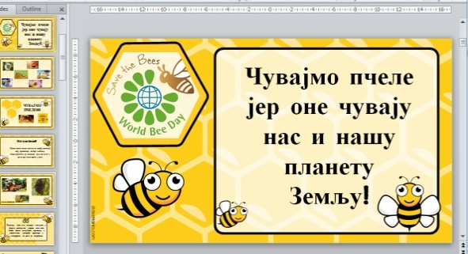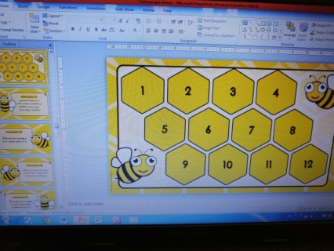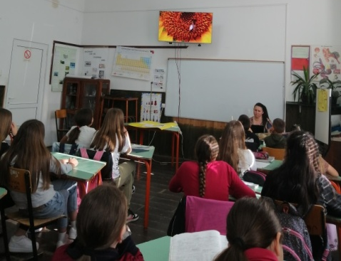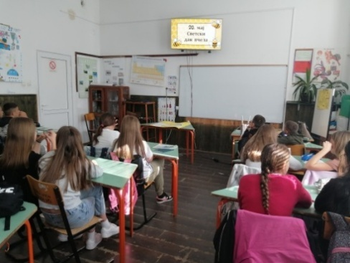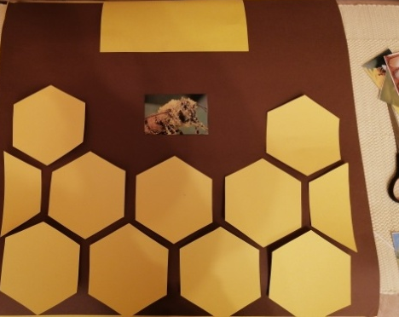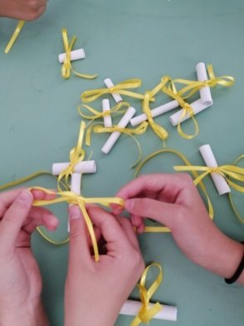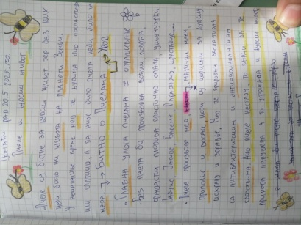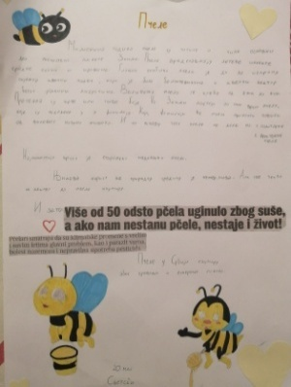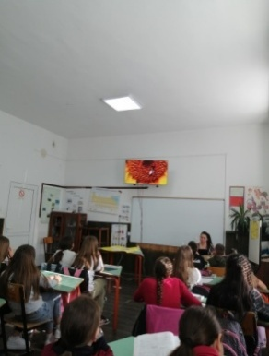
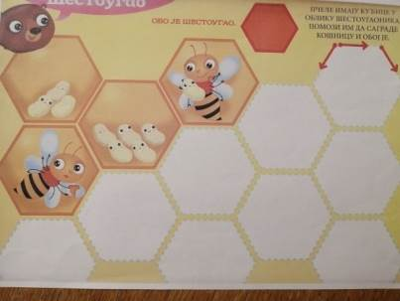
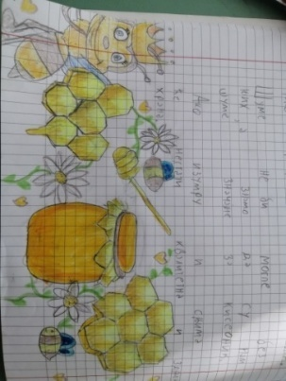

Реализатори:
Драгана Стопић
Славица Ђукић Радојевић

ИЗВЕШТАЈ СТРУЧНОГ ВЕЋА: ИСТОРИЈА И ГЕОГРАФИЈА
Председник Стручног већа: Невена Матовић
ВРЕМЕ РЕАЛИЗАЦИЈЕ | АКТИВНОСТИ/ТЕМЕ | НАЧИН РЕАЛИЗАЦИЈЕ | НОСИОЦИ РЕАЛИЗАЦИЈЕ
Септембар | За председника Стручног већа историје и географије изабрана је Невена Матовић, наставница историје.  Израђен је и усвојен план рада Стручног већа историје и географије за школску 2024/2025. годину.  Спроведено је иницијално тестирање свих ученика од V до VIII разреда у току прве две недеље септембра. Препорука екстерне евалуације је била да се у иницијално тестирање обавезно укључе и ученици V разреда,  У складу са наставним планом планиране су и активности у вези корелације историје, географије и других предмета.  Распоред контролних вежби је израђен до 15. септембра 2024. године. | Састанак Стручног већа  - реализовано | Чланови већа  Невена Матовић  Мирко Павловић
Октобар | Анализа иницијалног тестирања ученика из историје и географије показала је да је степен усвојености кључних појмова из претходне школске године на задовољавајућем нивоу.  Допунска и додатна настава се одржавала у складу са потребама и распоредом часова.  Критеријуми за оцењивање ученика су уједначени.  Идентификовани су ученици за похађање наставе по ИОП-у, урађени су одговарајући кораци за прелазак на ИОП1 и ИОП2 и израђени су планови. За ученике којима је потребно мало додатне подршке урађена је индивидуализација.  Сајам књига је посећен 19. октобра 2024. и набављене су две карте света за матичну школу у Латвици и издвојено одељење у Трешњевици.  Онлајн промоција Народног музеја из Београда одржана је 03. октобра 2025. године. Учешће је узела наставница историје, а промоција је обухватала презентацију понуде радионица и стручних вођења за све образовне циклусе. Музејски едукатори су представили и активности које се изводе онлајн, у оквиру програма Народни музеј на часу и Музеј у гостима. Планирано је да се радионице укључе у планирану стручну посету музејима коју су планирале наставнице српског језика за ученике седмог разреда у новембру. Посета није реализована због малог броја пријављених ученика. | Састанак Стручног већа  - реализовано | Чланови већа  Невена Матовић  Мирко Павловић
Новембар | На основу анализе успеха ученика у првом класификационом периоду закључено је да су ученици у задовољавајућој мери показали оствареност исхода.  Што се тиче стручног усавршавања, по препоруци екстерне евалуације школа је у децембру планирала једнодневни семинар са темом Увезивање школске документације за све запослене. Очекивало се објављивање одржавања стручних скупова за историју и географију, како би чланови већа одабрали скуп у складу са тим.  Прошле школске године за завршни испит бирана је географија. Закључено је да је успех на задовољавајућем нивоу. | Састанак Стручног већа  - реализовано | Чланови већа  Невена Матовић  Мирко Павловић
Децембар | Разматрана је врста помоћи и начини прилагођавања градива могућностима ученика у инклузивној настави, као и израда посебних материјала.  Ученици су упознати са одговарајућом литературом и сарадњом са библиотекарком.  Договорена је посета часовима разредне наставе како би се ученици четвртог разреда упознали са наставницима и предметном наставом. | Посета библиотеци, састанак Стручног већа  - реализовано | Чланови већа  Невена Матовић  Мирко Павловић
Јануар | На састанку је анализиран успех ученика и разматране мере за побољшање - допунска и пројектна настава, истраживачки рад.  Извршено је вредновање ИОП-а и закључено да се настави са досадашњим активностима.  Договорено је да се по завршетку наставе за ученике осмог разреда, реализује припремна настава за полагање завршног испита, као и да се у раду као додатна подршка ученицима користи е-вежбаоница, али и актуелне збирке задатака. | Састанак Стручног већа  - реализовано | Чланови већа  Невена Матовић  Мирко Павловић
Фебруар | Од Друштва историчара и географа је стигао допис о немогућности реализације такмичења до нормализације процеса наставе, тј. до даљњег. У складу са тим Веће је пратило даља обавештења.  Што се тиче унапређења наставног процеса остварена је сарадња са Народним музејом у Београду што отвара могућности за онлајн предавања и погодности приликом посете. Планирана је амбијентална настава из географије, као и пројектна из историје. | Састанак Стручног већа  - реализовано | Чланови већа  Невена Матовић  Мирко Павловић
Март | Утврђена је листа уџбеника и додатне литературе за нову школску 2025/2026. годину и договорено да се надлежном органу доставе решења за све уџбенике од петог до осмог разреда.  Пробни завршни испит из изборног предмета одржан је 26. априла. Један ученик је одабрао историју, а седам ученика су одабрала географију. | Састанак Стручног већа  - реализовано | Чланови већа  Невена Матовић  Мирко Павловић
Април | Због померања пробног завршног испита Веће је одржало један састанак за април и мај. Пробни завршни испит из историје радио је један ученик осмог разреда. Тест је рађен у суботу, 26.4.2025. године у просторијама матичне школе у Латвици.  Пробни тест из историје се састојао од 20 питања, распоређених у основни, средњи и напредни ниво.  Просечно постигнуће ученика из одељења VIII-1 је 13 поена, што је 65% од максималног броја бодова.  Просечан број поена je 13, што представља 65%. Резултат је био бољи на питањима средњег и напредног нивоа у односу на основни, а на часовима припремне наставе из историје ће се посебно обновити градиво основног нивоа.  Тест из географије је полагало 7 ученика, 6 из матичне школе у Латвици и један ученик из  ИО Трешњевица.  Радио се тест од 20 питања, распоређених у основни, средњи и напредни ниво.  Просечан број бодова је 13,79.  Оно што је занимљиво, питања напредног нивоа су добро урађена, најмањи проценат  тачних одговора је 50%.  Амбијентална настава је одржана 29.маја за ученике осмог разреда у склопу наставне области Локална средина. Ученици су посетили Водену пећину, у селу Добраче и упознали се са рељефом посећеног краја, географским положајем, значају уопште, па чак и о биљним врстама којима овај крај обилује. | Састанак Стручног већа, сарадња са другим већима  - реализовано | Чланови већа  Невена Матовић  Мирко Павловић
Мај |  | Редовна настава, одржавање угледних часова, састанци Стручног већа  - реализовано | Чланови већа  Невена Матовић  Мирко Павловић
Јун | Пројектно угледна настава из историје Храна у средњовековној Србији је реализована 5. и 6. јуна у Матичној школи у Латвици и Издвојеном одељењу у Трешњевици. Ученици шестог разреда су подељени у групе представили свој истраживачки рад, заједнички пано и јела по средњовековним рецептима припремљена уз подршку школских кувара.  Констатовано да су сви ученици оцењени из предмета обухваћених Већем и да нема негативних оцена.  Припремна настава за полагање завршног испита је реализована.  Ове школске године није било организације такмичења по одлуци Друштва историчара и Друштва географа.  Чланови већа су обавили стручно усавршавање у складу са Правилником. Стручни скупови на нивоу факултета ове године нису организовани, али су наставници бирали скуп из онлајн понуде.  За следећу школску годину је предложено чешће извођење амбијенталне наставе за оба предмета уколико школа буде могла да обезбеди новчана средства.  Чланови Већа су се редовно састајали.  Израђен је годишњи извештај о раду стручног већа. | Састанак Стручног већа  - реализовано | Чланови већа  Невена Матовић  Мирко Павловић
Чланови већа: Невена Матовић, Мирко Павловић

ИЗВЕШТАЈ СТРУЧНОГ ВЕЋА: ФИЗИЧКО ВАСПИТАЊЕ, МУЗИЧКА КУЛТУРА,ЛИКОВНА КУЛТУРА И ТЕХНИКА И ТЕХНОЛОГИЈА

Председник Стручног већа: Весна Врањевац
ВРЕМЕ РЕАЛИЗАЦИЈЕ | АКТИВНОСТИ/ ТЕМЕ | НАЧИН РЕАЛИЗАЦИЈЕ | НОСИОЦИ РЕАЛИЗАЦИЈЕ
АВГУСТ  СЕПТЕМБАР-  (Одржан  30.08.2024) | -За руководиоца већа једногласно изабрана Весна Врањевац.  -Израђени су планови рада за предстојећушколску годину  -Припремљена су учила и кабинети  -Израђени су планови рада секција, усклађивање термина и распоређивање ученика према склоностима за поједине области и активности.  -Разговарало се о изради ИОП- а за поједине ученике.  -Разговрало се о стручном усавршавању, о иновативним часовима , договорено да лични план стручног усавршавања ( како у установи тако и ван ње ) сваки наставник достави школи за себе.  - Разговарало се у вези организације Михољских сусрета који ће бити одржано у нашој школи 26.09. 2024. | -састанак Стручног већа | -сви чланови већа
ОКТОБАР  (Одржан  4.10.2024) | -Реализована је изложба ликовних радова за Дечју недељу,као и музички програм,фолклор , маскембал фото секција и крос.  -Разговарало се о учешћу у орагнизацији Михољских сусрета из свих предмета који прате ово веће кроз ликовне радионице, музичке активности, физичке активности и фотографисањем истих. | -састанак Стручног већа | - сви чланови већа
ДЕЦЕМБАР  (Одржан  25.12.2024) | - Што се тиче такмичења из физичког васпитања нааставник Драган П.је рекао да су учествовали на стоном тенису и у Брекову за Дан школе где су победили у фудбалу.  - Што се тиче изложбе радова са ликовних наградних конкурса, послати су радови ученика за  ,, Железница очима деце 2024,, још нису стигли резултати.  - Разговарали смо о посећеним онлајн вебинарима и о семинару,, Увезивање и функционалност наставничке документације,, који је одржан 21.12 2024 год у нашој школи.  -Наставник музичке културе изнео програм за прославу Савиндана : Химна Свети Сава, Ми смо деца неба , Ој Србијо. Наставник музичке културе је рекао да се ученици са радошћу спремају, и да су јако заинтересовани.  - Разговарало се и о учешћу ученика у секцијама. | -састанак Стручног већа | -сви чланови већа
ЈАНУАР  ФЕБРУАР  (Одржан  19.2.2025) | -Приредба за Савиндан је традиционално организована у матичној школи као и у издвојеним одељењима ИО Миросаљци и ИО Трешњевица. Домаћини су били ученици 8-1 И 8-2 разред и месне заједнице села. Програм је обогаћен учешћем драмске секције и хора. Чланови фото секције су те тренутке сачували од заборава и израдили пано са сликама. У холу школе је изложена изложба радова ученика из ликовне културе везана за лик и дело Светог Саве. На састанку смо се сложили да је приредба била лепо организована.  Под разном смо разговарали о базару који је био одржан 28.12.2025 год.где су ученици од 5-8 разреда изложили предмете које су правили на часовима ликовне културе. | -састанак Стручног већа  -реализација приредбе Савиндан | - сви чланови већа
МАРТ  АПРИЛ  (Одржан  30.04.2025) | -Извршена анализа такмичења: Одржано такмичење из ликовне културе. Из технике и технологије је одржано школско такмичење али се даљи ниво такмичења није организовао. Из предмета физичког васпитања такође није било учешћа на већим нивоима такмичењима.  -Што се тиче физичког васпитања ученици су се спремали за такмичења која су се реализовала у нашој школи.  - Изабрани су уџбеници за 7. разред, за следеће четири године.  Ликовна култура- аутора Миливој Мишко, издавачка кућа ,, БИГЗ,,  Музичка култура- Марија Брајковић ,, БИГЗ,,  Техника и технологија- Иван Ђисалов,, Нови Логос,,  - Под разном смо разговарали о активности ученика 6-1,2,3. разреда на амбијенталној настави током стручне посете Пољопривредној школи ,, Љубо Мићић,, у Пожеги реализоване 4.04.2025.под вођством Драгане Стопић и Весне Врањевац наставница технике и технологије.  Рзговарало се и о амбијенталној настави током стручне посете предузећа ,,Астра Електро,, ДОО у Ариљу дана 11.04.2025 организованој за ученике  8-1 и 8-2 разреда под вођством наставнице технике и технологије Весне Врањевац. Веће се сложило да би било пожељно да се настави са амбијенталном наставом јер се приметило одушевљење код ученика.  Разговарало се и о активностима ученика 5-8 разреда из ликовне културе где су ученици улепшавали школски простор под вођством Лене Врањевац као и ученици наставнице Добриле Јанковић су учествовали у осликавању школског дворишта за најмлађе ( две школице, зачарани круг, Патрик, Сунђер Боб). Сви смо се сложили да двориште изгледа много лепше. | -састанак Стручног већа | -сви чланови већа
МАЈ  ЈУН  (Одржан 16.6.2025) | -Разговарало се о посећеним семинарима и стручним скуповима у у оквиру већа. Детаљан списак и резултати истих ће бити достављен до краја школске год секретару и тиму за стручно усаверавање.  - Пригодним разговором на часовима одељењског старешине је обележена недеља сећања и заједништва.  - Што се тиче такмичења из физичког васпитања, ученици су учествовали на кросу 19.6.2025, спортским играма младих 26.5.2025 и вишебоју 7.6.2025.  За организацију истих сви чланови већа су имали учешће.  - Што се тиче ликовне културе ученица Валентина Весовић је освојила 3. место на окружном такмичењу,, Мали Пјер,, за најбољу дечју карикатуру.  - Констатовано да се напредак ученика у инклузивној настави примећује и и одвија предвиђеним темпом.  - Ове школске године Веће се састајало шест пута, чланови већа су размењивали информације за одвијање што боље школске године.Сви чланови већа су имали ангажовања у протеклој години, учешћа у свим активностима, манифестацијама које је школа организовала. | -састанак Стручног већа | -сви чланови већа
Носиоци праћења реализације програма Стручног већа и носиоци праћења
-Чланови већа и директор школе
Чланови већа: Драган Павловић., Добрила Јанковић,Лена Врањевац, Весна Врањевац, Драгана Стопић, Бранко Гавриловић, Милан Јаковљевић.

ИЗВЕШТАЈ СТРУЧНОГ ВЕЋА: СРПСКИ, РУСКИ И ЕНГЛЕСКИ ЈЕЗИК
Председник Стручног већа:Невенка Милићевић
ВРЕМЕ РЕАЛИЗАЦИЈЕ | АКТИВНОСТИ/ТЕМЕ | НАЧИН  РЕАЛИЗАЦИЈЕ | НОСИОЦИ  РЕАЛИЗАЦИЈЕ
АВГУСТ | - Усвојени план и програм Стручног већа  - За председника Стручног већа изабрана Невенка Милићевић  -Анализирани резултати Завршног испита из Српског језика и књижевности у школској 2023/2024. години на основу информација које поседује Веће, а договорено да се о истом дискутује опширније када стигне званични извештај од стране ЗУОВ-а | -састанак Стручног већа | -професори српског, руског и енглеског језика
СЕПТЕМБАР | -Разговарано о плану писмених и контролних задатака и договорено да он буде сачињен до 20.9.  - Планови допунске и додатне наставе су урађени и предати као и план рада драмске и  литерарно-рецитаторске секције  - Разговарано о ученицима са којима се ради по ИОП-у и индивидуализацији, размењена искуства  - Планирана је посета Легату Добрила Ненадића, Народне библиотеке, Цркве Светог Ахилија | -редовна настава  -састанак Стручног већа | -професори српског, руског и енглеског језика, педагог и психолог
ОКТОБАР/  НОВЕМБАР | -Констатовано да је корелација између предметних наставника добра и да се разговара о раду са ученицима и текућим питањима  -Говорено о оцењивању ученика, начинима и техникама оцењивања које су исте за све предмете обухваћене Већем  -Након добијања званичног извештаја о Завршном испиту за 2022/2023. од стране министарства урађена је детаљна анализа постигнућа из српског језика и дати предлози за унапређење постигнућа на завршном ове школске године | -редовна настава  -састанак Стручног већа | -професори  српског, руског и  енглеског језика
ДЕЦЕМБАР/  ЈАНУАР | -Напредак рада са ученицима у инклузивној настави редовно праћен и присутне консултације са стручном службом  -Говорено о прослави Савиндана и припремама које су у току, учешће у приредби узеле драмска и литерарно-рецитаторска секција  -10. децембра одржан је Граматички квиз у коме су учествовали ученици виших разреда | -састанак Стручног већа  -редовна настава  -драмска и литерарно-рецитаторска секција  -додатна и допунска настава | -професори српског, руског и енглеског језика, педагог и психолог
ФЕБРУАР | -Чланице Већа поднелеизвештаје са семинара, трибина и вебинара  -Констатовано да је Савиндан реализован према плану  -Часови допунске и додатне наставе држе се према потребама ученика  - ОбележенМеђународнои дан матерњег језика избором најлепших речи нашег језика и прикупљањем заборављених речи из нашег краја | -састанак Стручног већа  -драмска и литерарно-рецитаторска секција  -додатна и допунска настава | -професори српског, руског и енглеског језика
МАРТ | -Констатовано да чланице Већа нису биле на семинарима од претходног пресека  -Такмичења су отказана због штрајка великог броја школа у Србији  -Дискутовано о напретку ученика у инклузивној настави  -11. марта реализован пројекат ’Escape room’ за ученике седмог и осмог разреда | -састанак Стручног већа  -редовна и додатна настава | -професори српског, руског и енглеског језика, педагог и психолог
АПРИЛ | -Констатовано да чланице Већа нису биле на новим семинарима  -Закључено је да је реализовано школско такмичење из српског језика и сумирани су резултати  -Констатовано да се оцењивање ученика врши према правилнику донетом на нивоу Већа  -Дан сећања на Доситеја Обрадовића реализован и говорено о његовом значају за српски језик и књижевност  -Обележен је и Дан енглеског језика  -Јавни час посвећен Стевану Сремцу и Мирославу Антићу планиран да се реализује у првој недељи јуна.  -Закључено да су наставнице српског држале часове код ученика четвртог разреда-Анализирани резултати пробног Завршног испита из Српског језика и књижевности и договорене мере за побољшање резултата | -састанак Стручног већа  -редовна и додатна настава | -професори српског, руског и енглеског језика, педагог и психолог
МАЈ | -Констатовано да није било присуства на новим семинарима  -говорено о прослави Дана школе  -Разговарано о часовима припремне наставе из српског језика и књижевности за Завршни испит  - Речено да уџбеници за наредну школску годину остају исти  -Разговарано о напретку ученика у инклузивној настави  -Реализован Књижевни квиз за ученике од 5. до 8.разреда  -Одржани часови код ученика четвртог разреда | -састанак Стручног већа  -редовна настава  -припремна настава  -драмска и литерарно-рецитаторска секција | -професори српског,енглеског и руског језика, педагог и психолог
ЈУН | -Констатовано да су сви ученици оцењени из предмета обухваћених Већем и да нема негативних оцена  -Говорено о ученицима који имају петице из предмета обухваћених Већем и о онима којима је потребна подршка у раду и учењу  -Наставнице српског реализовале јавни час посвећен Стевану Сремцу и Мики Антићу | -састанак Стручног већа | -професори српског, руског и енглеског језика

Чланови Стручног већа:Марија Богосављевић, Драгана Петронијевић, Татјана Јовановић, Дејана Пепић, Биљана Гавриловић,Невенка Милићевић, Јасмина Симеуновић

ИЗВЕШТАЈ О РАДУ ШКОЛСКИХ ТИМОВА И АКТИВА

ИЗВЕШАЈ О РАДУ АКТИВА ЗА РАЗВОЈ ШКОЛСКОГ ПРОГРАМА

ВРЕМЕ РЕАЛИЗАЦИЈЕ | АКТИВНОСТИ | НАЧИН РЕАЛИЗАЦИЈЕ | НОСИОЦИ РЕАЛИЗАЦИЈЕ
АВГУСТ-  СЕПТЕМБАР | -По одлуци директора школе за школску 2024./2025. годину, чланови Актива за развој Школског програма су Срђан Димитријевић, Марија  Богосављевић, Невенка Милићевић,  Виолета Јаковљевић, Слађана Петровић и Катарина Пајовић , а на првом одржаном састанку за координатора је изабрана Катарина  Пајовић  -Са израдом Анекса Школског програма за школску 2024/2025.  годину почело се у јуну 2024. године. Исти је завршен почетком септембра 2024. године и предат директору на усвајање. | Састанак Тимски рад | Директор школе Наставници и учитељи Стручни сарадници  Тим за школски програм
ОКТОБАР-  ДЕЦЕМБАР | -Анекс Школског програма за школску 2024/2025. годину усвојен је на седници Школског одбора одржаној 15.9.2024. године. -Пошто је у новембру 2024. године члан Тима Виолета Јаковљевић отишла на боловање. Нови члант Тима је Никола Арсовић.  -Актив је редовно пратио реализацију Школског програма.  - Анализом резултата остварених Школским програмом утврђено је да су задовољавајући.  -Кроз сарадњу са стручним већима и Тимом за стручно усавршавање закључено је да се редовно води евиденција о свим облицима стручног усавршавања запослених. | Састанак Тимски рад | Тим за Школски програм Председници  Стручних већа  Координатор Тима за стручно усавршавање
ЈАНУАР | -Направљен је полугодишњи извештај о раду Актива за развој школског програма и он се налази у свесци Актива. | Састанак Тимски рад | Тим за школски програм Директор школе
ФЕБРУАР- МАЈ | -Праћење реализације Школског програма је било редовно. - Резултати остварени Школским програмом су задовољавајући. -Кроз сарадњу са стручним већима и Тимом за стручно усавршавање закључено је да се редовно води евиденција о свим облицима стручног усавршавања запослених. | Састанак Тимски рад | Тим за Школски програм Председници  Стручних већа  Координатор Тима за стручно усавршавање
ЈУН | - Резултати остварени Школским програмом у овој школској години су задовољавајући. Ове школеске године није било такмочења у знању. Било је реализовано математичко такмичење „Мислиша“ , спортска, речитаторска и ликовна такмичења. -Извештај о реализацији Школског програма и раду Актива направљен је на последњем састанку одржаном у јуну 2025. године и део је Годишњег извештаја о раду школе за школску 2024/2025. годину.  -Са израдом Анекса Школског програма за школску 2025/2026. годину почеће се у авугусту 2025. године. Анекс ће бити готов до почетка септембра 2025. године. | Сасатанак Тимски рад | Тим за школски програм Наставници Стручни сарадници

Чланови: Срђан Димитријевић, Марија Богосављевић, Невенка Милићевић, Виолета
Јаковљевић, Слађана Петровић и Катарина Пајовић

ИЗВЕШТАЈ АКТИВА ЗА ШКОЛСКО РАЗВОЈНО ПЛАНИРАЊЕ
Чланови тима: Срђан Димитријевић, Јелена Зимоњић, Виолета Јаковљевић, Слађана Петровић, Раде Луковић, Рада Ивковић, Ученички парламент, Савет родитеља и локална самоуправа
Координатор тима: Срђан Димитријевић
Актив за школско развојно планирање је у току школске 2024/2025. године спроводио активности предвиђене Школским развојним планом. Активности су реализовали одговарајући тимови, а праћење рада вршено је кроз табеле активности и табеле праћења.

Преглед реализованих активности:
Септембар
- Поднет је извештај о реализацији ШРП за школску 2023/2024. годину.
- Израђен је план рада тима за школску 2024/2025. годину.
- Активности су реализоване на седници, уз учешће Школског одбора и директора.
Октобар
- Чланови су упознати са годишњим планом рада актива за текућу школску годину.
- Утврђена су тачна задужења у оквиру актуелног Развојног плана и информисани су носиоци активности.
- Реализација је спроведена на састанку тима уз учешће наставника, стручних сарадника, директора и стручног актива.
Новембар
- Праћена је реализација активности предвиђених ШРП.
- Активност је реализована на седници, а учесници су били наставници, стручни сарадници, директор и стручни актив.
Децембар
- Извршена је анализа рада и реализација активности предвиђених ШРП.
- Активност је спроведена на седници уз учешће наставника, стручних сарадника, директора, стручног актива и руководиоца актива.
Фебруар
- Реализоване су активности предвиђене ШРП.
- Организоване су и посете семинарима.
- Активности су реализоване на састанку тима.
Март
- Настављена је реализација активности предвиђених ШРП.
- Активности су реализоване на састанку тима уз учешће наставника, стручних сарадника, директора и стручног актива.
Април
- Реализоване су активности предвиђене ШРП.
- Организоване су посете семинарима.
- Активности су реализоване на седници.
Мај
- Настављена је реализација активности предвиђених ШРП.
- Активности су реализоване на састанку тима.
Јун
- Завршена је реализација активности предвиђених ШРП.
- Извршена је анализа рада и израђен је годишњи извештај о реализацији ШРП.
- Сачињен је и извештај о евалуацији ШРП.
- Активности су реализоване на седници уз учешће наставника, стручних сарадника, директора, стручног актива и руководиоца актива.

ИВЕШТАЈ О РЕАЛИЗАЦИЈИ ПРОГРАМА ПРОФЕСИОНАЛНЕ ОРИЈЕНТАЦИЈЕ

У школској 2024/2025. години Програм професионалне оријентације реализованје са ученицима седмог и осмог разреда. Програм је највећим делом реализован према годишњем плану сачињеном на почетку школске године од стране Тима за професионалну оријентацију, који су у протеклој школској години чинили следећи чланови:
Лена Врањевац – координатор Тима;
Биљана Гавриловић;
Драгана Стопић;
Невенка Милићевић;
Румена Радовић;
Виолета Јаковљевић (Никола Арсовић, замена) ;
Слађана Петровић.
Сви чланови су редовно присуствовали састанцима и обављали своја задужења у складу са договором.
Након израде годишњег плана рада тима, наставници су информисани о планираним активностима и позвани да узму учешће у реализацији програма. У исто време, ученици седмог и осмог разреда и њихови родитељи су упознати са појмом професионалне оријентације и информисани о плану рада тима.
Ученици осмог разреда попунили су Анкету о професионалним намерама, како би се стекла што боља слика о томе какви су њихови планови за наставак школовања, на који начин се информишу и да ли знају које би чиниоце требало да узму у обзир при избору средње школе и будућег занимања. Такође, изврешено је и тестирање ученика осмог разреда, од стране школског психолога, Тестом професионалних интересовања.
Радионице професионалне оријентације имплементиране су у планове рада одељенских старешина седмог и осмог разреда и реализоване су од стране самих одељенских старешина или стручних сарадника. У седмом разреду реализоване су следеће радионице:
-Шта је професионална оријентација
-Каква су ми интересовања
-Информисање о занимањима
-Захтеви данашњег света рада
-Шта смо научили о професионалној оријентацији
У осмом разреду реализоване су радионице:
-Појам професионалне оријентације
-О стереотипима
- Моја очекивања-како видим себе
- Критеријуми за избор школе
- Оријентација ствара јасну слику
- Припрема за реалне сусрете-презентовање предузећа
- На разговору у предузећу
Психолошко-педагошка служба у сарадњи са одељењским старешинама и осталим члановима тима је кроз радионице, разговоре на часовима одељењског старешине и индивидуално саветовање настојала да оспособи ученике да изаберу будући позив узимајући у обзир своја интересовања, знања и способности, али и захтеве тржишта рада и могућности запошљавања. Ученици су такође присуствовали презентацијама неколико средњих школа и дељени су им промотивни материјли које су средње школе достављале.
Трудили смо се да ученицима пружимо све неопходне информације о средњим школама до којих смо успели да дођемо, као и да будемо доступни за сва њихова питања и недоумице.
Ученици осмог разреда су у оквиру Програма професионалне оријентације, посетили полицијску и ватрогасну станицу у Ариљу(25.2.2025.), Пољопривредну школу са домом ученика „Љубо Мићић“ у Пожеги (9.5.2025.) и Средњу школу „Свети Ахилије“ у Ариљу (29.5.2025.).
Све активности Тима планиране за ову школску годину су реализоване.
Евалуацијом спроведених активности у протеклој школској години донет је закључак да су наши ученици, у великој мери, добро информисани о значају доброг одабира средње школе и будућег занимања. Такође, ученици имају слободу да информације које им недостају затраже од својих одељенских старешина, других наставника, психолога, педагога. Знају и како да путем интернета дођу до релевантних информација.

ИЗВЕШТАЈ О РАДУ TИМА ЗА ОБЕЗБЕЂИВАЊЕ КВАЛИТЕТА И РАЗВОЈ УСТАНОВЕ

Време реализације | Активности/теме | Начин реализације | Носиоци реализације
СЕПТЕМБАР | -Тим је конституисан по одлуци директорке школе на седници Наставничког већа одржаној 27. августа 2024. године.  -Чланова тима су упознати са годишњим планом рада тима.  -Све нове колеге су правовремено добијале приступ електронском дневнику, а координатори за ес дневник и одељењске старешине су им пружале потребну помоћ.  -У оквиру ОЈР-а су реализоване спортска гимнастика и атлетика и фолклор у све три школе и за све ученике од 1. до 8. разреда.  -Израђен је Акциони план за унапређење квалитета рада школе на основу екстерне евалуације рада школе коју је ШУ Ужице спровела 29. и 30. маја 2024. године. | састанак тима, седница Наставничког већа | чланови тима, директор школе
ДЕЦЕМБАР | -Анализом Развојног плана и Годишњег плана рада утврђено да су урађени у складу са законским прописима и Акционим планом за унапређење рада школе.  -Наставни процес је редовно праћен од стране директора и стручне службе и на задовољавајућем је нивоу.  -Часови ОЈР-а су реализовани редовно и напредак ученика је задовољавајући  -Од 16.12.2024. године члан тима је Никола Арсовић, педагог који мења колегиницу Виолету Јаковљевић (боловање). | састанак тима,  извештај | чланови тима
АПРИЛ | -Напредовање ученика је редовно праћено и у педагошкој документацији и у електронском дневнику, а постигнути резултати су задовољавајући.  -Тим за самовредновање је у школској 2024/2025. години обрадио област Образовна постигнућа ученика.  -Наставно особље редовно је користило дигиталне технологије у настави.  -Часови ОЈР-а су реализовани редовно и напредак ученика је задовољавајући  -Школу је 11.4.2025. године посетио Сектор за ванредне ситуације из Ужица у циљу провере безбедности у школи и закључено је да се све потребне мере спроводе. | састанак тима,  извештај | чланови тима, чланови тима за самовредновање, директор школе
ЈУН | -Сви садржаји планирани током школске 2024/2025. године релаизовани су у предвиђеном року.  -Сарадња са родитељима је током школске године била на задовољавајућем нивоу. Рад школе успешно је промовисан кроз релаизацију угледних часова и пројеката у настави, кроз организовање низа манифестација, као и кроз рад Ученичке задруге и ОЈР.  -Сви наставни циљеви и исходи постигнућа ученика успешно су остварени у свим разредима.  -Све активности предвиђене ОЈР-ом су реализоване, а ученици су отварили напредак у складу са својим могућностима.  -Годишњи извештај о раду тима за школску 2024/2025. годину израђен је током августа 2025. године и део је Годишњег извештаја о раду школе за школску 2024/2025. годину.  -Годишњи план рада тима за школску 2025/2026. годину израђен је током августа 2025. године и део је Годишњег плана рада школе за школску 2025/2026. годину. | састанак Тима,  седница Наставничког већа,  извештај | чланови тима, директор школе
Чланови тима: Марија Богосављевић – координатор, Слађана Петровић, Виолета Јаковљевић (Никола Арсовић-замена), Рада Ивковић, Јелена Алемпијевић, Љиљана Маслар, Мирко Павловић, Јелена Зимоњић, Миљана Мојсиловић, Милош Симеуновић (представник локалне самоуправе)

ИЗВЕШТАЈ ОРАДУ ТИМА ЗА ПРАЋЕЊЕ РЕАЛИЗАЦИЈЕ ШКОЛСКОГ ПРОГРАМА ЗА ШКОЛСКУ 2024/2025. ГОДИНУ

АКТИВНОСТИ | ЦИЉНА ГРУПА КОЈОЈ ЈЕ НАМЕЊЕНА АКТИВНОСТ | НАЧИН РЕАЛИЗАЦИЈЕ | РЕАЛИЗАТОР | ВРЕМЕ  (ДИНАМИКА  РЕАЛИЗАЦИЈ)
-Договор о начину рада Тима  -Избор кординатора Тима  -Разговор о Школском програму за школску 2024/2025. годину  -Договор о презентацији прикупљених података | Тим | Договорено да се Тим састаје у испланираним терминима, на крају месеца. За координатора тима изабрана је Татјана Јовановић. Чланови тима су прегледали ШП да би имали увид у планирано. | чланови Тима | АВГУСТ
-Анализа реализације Наставног плана и програма  -Реализација часова допунске, додатне и секција  -Информисање Наставничког већа о раду Тима за праћење реализације Школског програма | Тим  Наставничко веће | Наставни план и програм је реализован без одступања, часови допунске, додатне и секција побројани и уписани у свеску Тима. Наставничко веће обавештено. | директор,  чланови Тима, запослени у настави | ОКТОБАР/  НОВЕМБАР
-Праћење реализације Наставног плана и програма за прво полугодиште  -Реализација часова допунске, додатне и секција  -Преглед спортских и културних активности школе  -Преглед учешћа ученка на такмичењима и запослених на семинарима  -Информисање Наставничког већа о раду Тима за праћење реализације Школског програма | Тим  Наставничко веће | Наставни план и програм је реализован без одступања, часови допунске, додатне и секција побројани и уписани у свеску Тима.  Такође, сва дешавања у вези са спортом и културним активностима реализована су , а детаљан опис се налази у свесци Тима.  Запослени су похађали семинаре за које су се определили, од којих је један заједнички у организацији школе. | директор,  чланови Тима, запослени у настави | ЈАНУАР
-Анализа реализације Наставног плана и програма у трећем класификационом периоду  -Реализација часова допунске, додатне и секција  -Преглед учешћа ученика на такмичењима и запослених на семинарима  -Информисање Наставничког већа о раду Тима за праћење реализације Школског програма | Тим  Наставничко веће | План и програм реализован са одступањима у случају наставника који су се придружили штрајку просветних радника. Такмичења ове године нису организована из горе поменутог разлога. Допунска, додатна и секције реализоване из појединих предмета.  Наставничко веће информисано на седницама. | директор,  чланови Тима,  запослени у настави | МАРТ/  АПРИЛ
-Анализа реализације Наставног плана и програма на крају школске године  -Реализација часова допунске, додатне и секција  -Преглед спортских и културних активности школе  -Анализа рада Тима  -Информисање Наставничког већа о раду Тима за праћење реализације Школског програма | Тим  Наставничко веће | Наставни план и програм реализован без одступања.Сви часови изгубљени за време обуставе наставе појединих запослених надокнађени су и планови надокнаде су послати Школској управи.  Све предвиђене спортске и културне активности су реализоване , детаљан списак у свесци Тима.  Наставничко веће уредно информисано о реализацији поменутих активности. | директор,  чланови Тима, запослени у настави | ЈУН
НАПОМЕНА: Реализација рада Тима пратила се записнички.
Координатор тима,
Татјана Јовановић

ГОДИШЊИ ИЗВЕШТАЈ О РАДУ ТИМА ЗА ЕСТЕТСКО УРЕЂЕЊЕ ШКОЛЕ

Тим за естетско уређење школе се бави уређењем унутрашњег и спољашњег простора школе као и организовањем низа активности везаних за заштиту животне средине.
Чланови Тима за естетско уређење школе су:
- Mиљана Мојсиловић, координатор тима
- Драгана Радовановић – Бркић
- Светлана Лукић
- Биљана Павловић
- Катарина Манојловић
- Тодора Црнковић
- Мирослав Савић
- Милан Јаковљевић
- Невена Матовић

Годишњи план рада Тима реализује се у великој мери кроз сарадњу наставника, ученика, директора и представника локалне самоуправе.
У саврменом добу где је битан визуелни дојам и све се своди на поглед и визуелну комуникацију са околином, веома је битно да просторни угођај школе буде разнолик, динамичан, маштовит и креативан. У складу са тим, група ученика и ентузијаста, радила је са својим наставницима на обликовању и креирању ентеријера и екстеријера школског простора.
Тим за естетско уређење се током школске 2024/2025. највише бавио унутрашњим уређењем простора што је подразумевало уређење паноа, сађење и одржавање цвећа у учионицама и предворју школе, као и изложбе ликовних и литерарних радова ученика у холу школе. Одржано је неколико изложби где су ученици имали прилику да испоље своје идеје и креативност, а исто тако да учествују у еколошким акцијама које имају за циљ подизање еколошке свести. Тако су у школи обележени Дан здраве хране, Дан кућних љубимаца, Светски дан вода и Дан планете Земље кроз различите активности, као и новогодишње тематско уређивање простора (новогодишњи мотиви у облику пахуља и Снешко Белић направљен од рециклираних материјала, јелка од књига итд.). У унутрашњости школе такође су окачене слике истакнутих личности, као што су познати књижевници, научници, композитори итд. Ученице 8. разреда су тематски осликавале улазна врата матичне школе новогодишњим, спортским мотивима или мотивима у част обележавања 8. марта – Дана жена.
У унутрашњем простору матичне школе и издвојених одељења обављени су бројни радови који су се одосили на адпатацију простора као што су:
- поправка прозора у фискултурној сали;
- замењен ламинат у кабинету математике и у учионици код учитељице Љиљане Маслар;
- уграђени венецијанери у кабинету биологије и историје и географије;
- нови ормарићи у канцеларији педагошко-психолошке службе;
- набављена машина за прање судова и колица за плехове;
- поправка зида од фасадне цигле у ИО Трешњевица;
- уведено електронско звоно у ИО Трешњевица;
- промењене браве и кваке, као и замењене лед сијалице;
- у наредном периоду је планирана реконструција тоалета у матичној школи и зида до учионице Драгослава Панића, као и реконструција плафона у ИО Миросаљци;
У унутрашњем простору матичне школе и издвојених одељења помоћни радници су вредно радили на одржавању хигијене учионица, тоалета и других просторија.
Што се тиче спољашњег школског простора помоћни радници су вредно радили на одржавању школског дворишта, а повремено су помагали и ученици са својим разредним старешинама и другим наставницима. Ти радови су подразумевали редовно кошење траве, шишање живе ограде, сађење дрвећа и цвећа, сакупљање отпада и папира и чишћење снега током зимских месеци. Помоћи радници су имали сав неопходан приручни алат за обављање радова на располагању, трактор за кошење, косачицу, тримере и сву осталу опрему. Ученици су највише учествовали у сакупљању отпада и папира, при чему су се на овај начин најбоље упознали са значајем селекције и рециклаже отпада.
Радови који су спорведени у спољашњем школском простору:
- офарбани голови на теренима матичне школе;
- реконструисано и асфалтирано игралиште у ИО Трешњевица;
- формиран нови травнати терен у ИО Трешњевица.

Тим за естетко уређење школе је на састанку у месецу јуну предложио читав низ активности за уређење екстеријера и ентеријера у матичној школи и издвојеним одељењима, а такође су предложене нове идеје за унапређивање производње у склопу ученичке задруге које ће бити реализоване у наредном периоду.

Подносилац извештаја
Миљана Мојсиловић, координатор тима

ИЗВЕШТАЈ ТИМА ЗА ЗАШТИТУ ДЕЦЕ/УЧЕНИКА ОД НАСИЉА, ЗЛОСТАВЉАЊА И ЗАНЕМАРИВАЊА

Школска година 2024/ 2025.

МЕРЕ ПРЕВЕНЦИЈЕ

ВРЕМЕ | АКТИВНОСТИ | НАЧИН РЕАЛИЗАЦИЈЕ | НОСИОЦИ РЕАЛИЗАЦИЈЕ | ЦИЉНА ГРУПА | НАЧИН ПРАЋЕЊА
СЕПТЕМБАР | Анализиран садржај екстерног вредновања који се односи на овај тим и тим ради више превентивно  Проширили знања у раду са ученицима захваљујући семинару  Упознали родитеље са Правилником о безбедности ученика и мерама интервенције у случају насиља на појединачним родитељским састанцима  Упознали родитеље са начинима праћења деце у коришћењу садржаја са интернета; | Састанак 20.09. и присуство семинару Пут ка школи без насиља  Информисање и саветодавни рад  Састанак тима 14.10. поводом дисциплинских прекршаја Јовановић Владимираи Јевремовић Николе | Чланови тима  Одељенске старешине | Чланови тима  Родитељи | Увид у документацију тима  Евиденција кроз записнике са родитељских састанака
СЕПТЕМБАР - ЈУН | Предузели мере превенције електронског насиља | Предавања одговарајућих наставних садржаја информатике и рачунарства;  Израда одељенских паноа; | Наставници информатике  Одељенске заједнице | Ученици VI и VII разреда | Увид у документацију  наставника
СЕПТЕМБАР - ЈУН | Остварена сарадња са школским Црвеним крстом и прикупљена солидарна помоћ за ученицу која је остала без родитеља  Формиран вршњачки  Тим  Одржана презентација рада Тима Ученичком парламенту уз присуство Биљане Гавриловић | Предавања,  учешће у хуманитарним акцијама(Новогодишњи базар)  Изабрани чланови тима на часовима одељењске заједнице  Предавање и спровођење анкете о присутности насиља у школи | Учитељи,  наставници, ученици  Учитељи 3. и 4.разреда,  одељењске старешине,  чланови тима | Ученици  Ученици | Увид у извештај сколског Црвеног крста  Евиденција часова одељењског старешине
ФЕБРУАР | Реализоване радионице на тему толеранције и прихватања различитости  Размотрен поступак Чкаревић Томислава када је спроведена законска процедура и појачан васпитни рад и друштвенокористан рад  Тим се састао након насиља над Јованом Милосављевић.  Након овог Иван Неговановић и Богдан Петронијевић су укључени у појачан васпитнодисциплински рад. | Радионице  Састанак тима 6.02.  Састанак тима 26.03 | Педагог и психолог,чланови тима | Ученици 5. и 6. разреда | Евиденција у документацији тима и ПП службе
СЕПТЕМБАР - ЈУН | Сарадња са Домом здравља, Центром за Социјални је била током године мање приметна | Разговори,саветовања, | Чланови тима,  одељењски старешина,  стручно лице,  социјални радник | Ученици | Увид у документацију тима
СЕПТЕМБАР - ЈУН | Вршњачки тим је активно обележавао значајне датуме,Дечју недељу, | Израда паноа, разговори | Чланови вршњачког тима | ученици | Увид у документацију тима
ЈУН | Aнализиран рад тима | Састанак 21.08.2025. | Чланови тима,  ученици | Чланови тима | Увид у документацију тима

Чланови тима:
1.Љиљана Маслар, наставник разредне наставе; 7.Павловић Драган, наставник физичког васпитања;
2. Раде Луковић, наставник разредне наставе; 8. Весна Маслар, правник
3. Јаковљевић Виолета, педагог; 9.Слађана Петровић,психолог
4. Рада Ивковић, директор школе
5.Славица Ђукић Радојевић,проф.биологије
6.Представник родитеља

ИЗВЕШТАЈ ТИМА ЗА ИНКЛУЗИВНО ОБРАЗОВАЊЕ

Тим за инклузивно образовање у школској 2024/2025. години чинили су следећи чланови:
- Рада Ивковић- директор школе;
- Слађана Петровић - психолог и координатор Тима;
- Виолета Јаковљевић/Никола Арсовић - педагог;
- Данијела Вранић – наставник разредне наставе;
- Драган Павловић – наставник предметне наставе;
- Марија Богосављевић – наставник предметне наставе;
- Татјана Јовановић – наставник предметне наставе;
- Лена Врањевац – наставник предметне наставе;
- Бранко Милутиновић – родитељ.
Тим је у току ове школске године реализовао своје активности у складу са годишњим планом.
О планираним активностима Тима за инклузивно образовање информисани су Наставничко веће, Школски одбор, Савет родитеља и Ученички парламент, као и родитељина родитељским састанцима.
На почетку школске године извршен је преглед и допуна документације за ученике којима је у претходној години била потребна додатна подршка. Затим су идентификовани ученици са којима је потребно наставити са индивидуализованим начином рада, као и нови ученици којима је такав приступ неопходан.
Процењено је да је додатна подршка у виду израде ИОП-а1 неопходна за шест ученика и то:
- један ученик четвртог разреда,
- један ученик петог разреда,
- један ученик шестог разреда (упућиван на Интерресорну комисију ради прибављања мишљења о преласку на ИОП2, није одведен на процену),
- дваученика седмог разреда,
- један ученик осмог разреда.
По ИОПу2, уз претходно прибављено мишљење Комисије за процену потребе за додатном образовном, здравственом и социјалном подршком детету, ученику и одраслом, наставу су похађала два ученика шестог разреда.
За 12 ученика израђен је План мера индивидуализације из једног или више предмета.
У протеклој школској години није израђен ниједан ИОП3.
У другом полугодишту израђен је ИОП1 за још три ученика (један ученик четвртог, један ученик петог и један ученик шестог разреда) код којих претходно примењене мере индивидуализације нису дале очекиване резултате.
Укупно, у току целе школске године, израђено је 11 ИОП-а, од чега 9 ИОП-а1 и 2 ИОП-а2. Наставу по ИОП-у похађала су три ученика ИО Трешњевица, један ученик ИО Миросаљци и 8 ученика матичне школе.
За све ученике који раде по ИОП-у формирани су тимови за додатну подршку и израђени педагошки профили, вођена је прописана документација, планирање, праћење и вредновање мера додатне подршке.
Остварили смо сарадњу са Основном школом за образовање ученика са сметњама у развоју „Миодраг В. Матић“. Кроз ову сарадњу биће нам пруженаподршка у раду са ученицима са сметњама у развоју и инвалидитетом и обезбеђене асистивне технологије.
Ученицима је током школске године континуирано пружана додатна подршка и праћено је њихово напредовање, како од стране наставника тако и од стране стручних сарадника школе.
Документација везана за додатну подршку je углавном редовно вођенаи ажурирана.

Координатор тима
Слађана Петровић

ИЗВЕШТАЈ РАДА ТИМА ЗА ВЕБ-САЈТ И ОБРАДУ ЛЕТОПИСА

Чланови тима: Драгана Петронијевић – координатор тима, Драгана Стопић, Слађана Петровић, Весна Ђорђевић, Марија Богосављевић, Љиљана Маслар, Срђан Димитријевић
АКТИВНОСТИ | ВРЕМЕ РЕАЛИЗАЦИЈЕ | НОСИОЦИ РЕАЛИЗАЦИЈЕ
Током школске године културне, спортске и све друге активности су пропраћене и забележене на сајту школе пригодним текстовима. Аутори текстова су били чланови Тима и колеге које су активности спроводиле.  Закључено је да су информације веродостојне и да су у већој мери благовремено постављене на сајт.  Договорено је да се на основу ових информација, а уз евентуалне додатке, уради Летопис за школску 2024/2025. годину. | септембар - август | чланови тима  ућитељи  наставници  педагог  психолог  библиотекар  директор  ученици
Подаци о посетама школи од стране чланова локалне заједнице или представника другиг школа и организација као и посете наших ученика другим школама или предузећима такође су благовремено забележене.  Договорено да се додатно уреде делови сајта у којима се налазе подаци у вези са документима школе који треба да буду истакнути на сајту. | септембар - август | чланови тима

ИЗВЕШТАЈ О РАДУ ТИМА ЗА СТРУЧНО УСАВРШАВАЊЕ

Чланови тима: Рада Ивковић, директор школе
Марија Богосављевић, наставник српског језика и књижевности
Миросанда Маринковић, наставник разредне наставе
Александар Симовић, наставник математике
Миљана Мојсиловић, наставник биологије.
Нови чланови тима: Рада Ивковић, директор школе
Марија Богосављевић, наставник српског језика и књижевности
Драгослав Панић, наставник разредне наставе
Александар Симовић, наставник математике
Данијела Вранић, професор разредне наставе.

ВРЕМЕ РЕАЛИЗАЦИЈЕ | АКТИВНОСТИ/ТЕМЕ | НАЧИН РЕАЛИЗАЦИЈЕ | НОСИОЦИ РЕАЛИЗАЦИЈЕ
АВГУСТ- СЕПТЕМБАР | -На седници Наставничког већа одржаној у септембру формиран је Тим за стручно усавршавање, а за руководиоца је изабрана Данијела Вранић.  -На основу одлуке директора школе, а у договору са члановима Тима за стручно усавршавање, на почетку школске 2024/2025. године одабран је један семинар за све запослене Увезивање и функционалност наставничке документације. Реализација овог семинара планирана је у школи.  -Запослени су предали Личне извештаје о стручном усавршавању ван и унутар установе током школске 2023/2024. године. На основу тих извештаја сачињен је преглед броја сати стручног усавршавања запослених ван установе за период од 5 година (1. септембар 2019-1. септембар 2024. године), као и преглед броја сати спољашњег и унутрашњег усавршавања за школску 2023/2024. годину.  -Поред изабраног семинара за стручно усавршавање ван установе на основу одлуке директора школе, а у договору са члановима тима (Увезивање и функционалност наставничке документације, сваки запослени је изабрао по један уже стручни семинар.  -Запослени су урадили и предали Лични план стручног усавршавања. Исти су архивирани у школској библиотеци. | одржан састанак Тима | Тим за стручно усавршавање  Наставници  Стручни сарадници
ОКТОБАР- ЈАНУАР | - На ванредном састанку Тима за стручно усавршавање, а по одлуци директорке Раде Ивковић дошло је до промене чланова тима. Чланови тима су: Рада Ивковић, директор; Марија Богосављевић, наставник српског језик и књижевности, Александар Симовић, наставник математике; Драгослав Панић, наставник разредне наставе, а за координатора тима изабрана је Данијела Вранић, професор разредне наставе.  - Редовно је праћена реализација плана стручног усавршавања.  - Реализован је семинар „Увезивање и функционалност наставничке документације“ 21. децембра 2024. године. Евиденцију о унутрашњем и спољашњем стручном усавршавању запослени су редовно водили. | одржан састанак Тима | Тим за стручно усавршавање
ФЕБРУАР | -Сачињен полугодишњи извештај о раду Тима. | одржан састанак Тима | Тим за стручно усавршавање
МАРТ-МАЈ | -Редовно праћена реализације плана стручног усавршавања  -Семинар „Увезивање и функционалност школске документације“на коме су присуствовали учитељи и наставници наше школе одржан је 21. децембра 2024. године у просторијама школе.Овај програм стручног усавршавања реализован је у сарадњи са Центром за стручно усавршавање Чачак. Реализатори и аутори овог семинара су Сања Перовановић, Професор српског језика и књижевности, Медицинска школа Чачак и Данијела Ковачевић Микић, Мастер филолошких наука, Школска управа Чачак.  -Евиденцију о унутрашњем и спољашњем стручном усавршавању запослени су редовно водили.  -На захтев директорке школе сачињен је извештај о раду Тима за протекли период и исти је прочитан на Педагошком колегијуму. | одржан састанак Тима | Тим за стручно усавршавање  Педагошки колегијум
ЈУН | -Запосленима су у јуну 2025. године путем Гугл групе nasavnickovecelatvica достављени обрасци извештаја о спољашњем и унутрашњем усавршавању током школске 2024/2025. године које је требало да предају до 28. јуна 2025. године, а исти су архивирани у библиотеци школе.  -На основу појединачних планова запослених о спољашњем и унутрашњем стручном усавршавању сачињени су збирни извештаји на нивоу школе који су саставни део Годишњег извештаја о раду школе за школску 2024/2025. годину. | одржан састанак Тима | Тим за стручно усавршавање

ИЗВЕШТАЈ О САТИМА УНУТРАШЊЕГ УСАВРШАВАЊА НАСТАВНОГ ОСОБЉА И СТРУЧНИХ САРАДНИКА ТОКОМ ШКОЛСКЕ 2024/2025. ГОДИНЕ

Тим за стручно усавршавање сабрао је сате стручног усавршавања запослених унутар установетоком школске 2024/2025. године. То је учињено увидом у појединачне извештаје заполених које су предали Тиму. Сваки запослени је попунио свој извештај на основу Правилника школе о стручном усавршавању унутар установе донетом 2021. године, а и Тим се у свом раду руководио истим. Прикупљени појединачни извештаји налазе се у школској библиотеци.
школска 2024/2025. година | ПРЕЗИМЕ И ИМЕ | САТИ
РАЗРЕДНА НАСТАВА | Драгослав Панић | 99h 30 min
РАЗРЕДНА НАСТАВА | Љиљана Маслар | 39
РАЗРЕДНА НАСТАВА | Катарина Пајовић | 102
РАЗРЕДНА НАСТАВА | Раде Луковић | 60h 45min.
РАЗРЕДНА НАСТАВА | Светлана Лукић | 156
РАЗРЕДНА НАСТАВА | Миросанда Маринковић | 145
РАЗРЕДНА НАСТАВА | Биљана Павловић | 142
РАЗРЕДНА НАСТАВА | Јелена Зимоњић | 175
РАЗРЕДНА НАСТАВА | Данијела Вранић | 150
РАЗРЕДНА НАСТАВА | Румена Радовић | 45
РАЗРЕДНА НАСТАВА | Мирослав Савић | 120
ПРИРОДНИЕ  НАУКЕ | Миљана Мојсиловић | 147
ПРИРОДНИЕ  НАУКЕ | Славица Ђукић Радојевић | 69
ПРИРОДНИЕ  НАУКЕ | Јелена Алемпијевић | 84
ПРИРОДНИЕ  НАУКЕ | Весна Ђорђевић | 40
ПРИРОДНИЕ  НАУКЕ | Лена Врањевац | 181
ПРИРОДНИЕ  НАУКЕ | Срђан Димитријевић | /
ПРИРОДНИЕ  НАУКЕ | Александар Симовић | 111
ИСТОРИЈА, ГЕОГРАФИЈА,  ВЕРСКА НАСТАВА | Невена Матовић | 146
ИСТОРИЈА, ГЕОГРАФИЈА,  ВЕРСКА НАСТАВА | Мирко Павловић | 104
ИСТОРИЈА, ГЕОГРАФИЈА,  ВЕРСКА НАСТАВА | Ратко Симеуновић | /
ИСТОРИЈА, ГЕОГРАФИЈА,  ВЕРСКА НАСТАВА | Ненад Стефановић | 35
МУЗИЧКА КУЛТУРА,  ФИЗИЧКО И ЗДРАВСТВЕНО ВАСПИТАЊЕ,  ЛИКОВНА КУЛТУРА,  ТЕХНИКА И ТЕХНОЛОГИЈА | Драган Павловић | /
 | Бранко Гавриловић | 38
 | Милан Јаковљевић | 16
 | Радован Петровић | 33
 | Катарина Манојловић | Боловање
 | Добрила Јанковић | 83
 | Весна Врањевац | 103h 15min
 | Драгана Стопић | 72
СРПСКИ ЈЕЗИК И КЊИЖЕВНОСТ,  РУСКИ ЈЕЗИК,  ЕНГЛЕСКИ ЈЕЗИК | Марија Богосављевић | 182
СРПСКИ ЈЕЗИК И КЊИЖЕВНОСТ,  РУСКИ ЈЕЗИК,  ЕНГЛЕСКИ ЈЕЗИК | Драгана Петронијевић | 196
СРПСКИ ЈЕЗИК И КЊИЖЕВНОСТ,  РУСКИ ЈЕЗИК,  ЕНГЛЕСКИ ЈЕЗИК | Биљана Гавриловић | 39
СРПСКИ ЈЕЗИК И КЊИЖЕВНОСТ,  РУСКИ ЈЕЗИК,  ЕНГЛЕСКИ ЈЕЗИК | Татјана Јовановић | 41
СРПСКИ ЈЕЗИК И КЊИЖЕВНОСТ,  РУСКИ ЈЕЗИК,  ЕНГЛЕСКИ ЈЕЗИК | Вера Бошковић | Боловање
СРПСКИ ЈЕЗИК И КЊИЖЕВНОСТ,  РУСКИ ЈЕЗИК,  ЕНГЛЕСКИ ЈЕЗИК | Јасмина Симеуновић | 44
СРПСКИ ЈЕЗИК И КЊИЖЕВНОСТ,  РУСКИ ЈЕЗИК,  ЕНГЛЕСКИ ЈЕЗИК | Невенка Милићевић | 15
СРПСКИ ЈЕЗИК И КЊИЖЕВНОСТ,  РУСКИ ЈЕЗИК,  ЕНГЛЕСКИ ЈЕЗИК | Дејана Пепић | 13
СТРУЧНА СЛУЖБА | Виолета Јаковљевић | Боловање
СТРУЧНА СЛУЖБА | Слађана Петровић | 47
 | Никола Арсовић | 52
ИБЛИОТЕКАР | Слађана Луковић | 216

ИЗВЕШТАЈ ПРИСУСТВА АКРЕДИТОВАНИМ СЕМИНАРИМА НАСТАВНИКА И СТРУЧНИХ САРАДНИКА ТОКОМ ШКОЛСКЕ 2024/2025. ГОДИНЕ

На основу одлуке директора школе, а у договору са члановима Тима за стручно усавршавање, на почетку школске године одабран је један семинар за све запослене-Увезивање и функционалност наставничке документације. Реализација овог семинара планирана је у школи.
Такође, у организацији ОШ „Бреково“ у Брекову организован је дводневни семинар (20. и 21. септембра 2024. године) под називом „Пут ка школи без насиља“, којем је присуствовало 10 наставника из наше школе.
Поред наведеног семинара, сваки запослени изабрао је и један уско стручни семинар и ставио га у свој Лични план стручног усавршавања. Запослени су на крају школске године предали извештаје о присуству акредитованим семинарима током школске 2024/2025. године и на основу тога је сачињен овај извештај. Лични планови стручног усавршавања запослених и њихови извештаји налазе се у школској библиотеци.
Семинар „Увезивање и функционалност школске документације“ на коме су присуствовали учитељи и наставници наше школе одржан је 21. децембра 2024. године у просторијама школе.Овај програм стручног усавршавања реализован је у сарадњи са Центром за стручно усавршавање Чачак. Реализатори и аутори овог семинара су Сања Перовановић, Професор српског језика и књижевности, Медицинска школа Чачак и Данијела Ковачевић Микић, Мастер филолошких наука, Школска управа Чачак.

Име и презиме | Назив семинара | Број сати
РадеЛуковић | Програм обуке за наставнике разредне наставе за предмет Дигитални свет 1 | 16
РадеЛуковић | Увезивање и функционалност школске документације | 8
РадеЛуковић | Пут ка школи без насиља | 16
 | Програм обуке за супервизоре и председнике школске комисије на завршном испиту | 8
Данијела Вранић | Програм обуке за наставнике разредне наставе за предмет Дигитални свет 1 и 4 | 32
Данијела Вранић | Увезивање и функционалност школске документације | 8
 | Пут ка школи без насиља | 16
Љиљана Маслар | Увезивање и функционалност школске документације | 8
Љиљана Маслар | Програм обуке за супервизоре и председнике школске комисије на завршном испиту | 8
 | Пут ка школи без насиља | 16
Драгослав Панић | Програм обуке за наставнике разредне наставе за предмет Дигитални свет 4 | 16
 | Увезивање и функционалност школске документације | 8
 | Пут ка школи без насиља | 16
Савић Мирослав | Програм обуке за наставнике разредне наставе за предмет Дигитални свет 2 | 16
Савић Мирослав | Увезивање и функционалност школске документације | 8
Румена Радовић | Програм обуке за наставнике разредне наставе за предмет Дигитални свет 3 | 16
 | Увезивање и функционалност школске документације | 8
Светлана Лукић | Програм обуке за наставнике разредне наставе за предмет Дигитални свет 3 | 16
Светлана Лукић | Увезивање и функционалност школске документације | 8
Миросанда Маринковић | Програм обуке за наставнике разредне наставе за предмет Дигитални свет 1 | 16
Миросанда Маринковић | Увезивање и функционалност школске документације | 8
 | Обука за дежурне наставнике на Завршном  испиту школске 2024/25.године | 8
Биљана Павловић | Програм обуке за наставнике разредне наставе за предмет Дигитални свет 1 | 16
 | Увезивање и функционалност школске документације | 8
Драгана Петронијевић | Увезивање и функционалност школске документације | 8
 | Од не може до може: Подршка у развоју деце (трибина) | 1
 | Апликација за самовредновање-помоћ у осигуравању квалитета процеса и резултата самовредновања (трибина) | 1
Марија Богосављевић | Увезивање и функционалност школске документације | 8
 | Стручни скуп: Са Гуглом на часу-од традиције  до иновације у сваком предмету | 1
Мирко Павловић | Увезивање и функционалност школске документације | 8
Невена Матовић | Увезивање и функционалност школске документације | 8
Невена Матовић | Оцењивање у функцији ефиксане наставе иучења | 8
 | Пут ка школи без насиља | 16
 | Самоевалуацијом до квалитетене наставе | 8
 | Стручни скуп: Са Гуглом на часу-од традиције  до иновације у сваком предмету | 1
Лена Врањевац | Увезивање и функционалност школске документације | 8
Лена Врањевац | Пут ка школи без насиља | 16
 | Дигитална учионица- дигитално компетентан  наставник 12.06.2024 | 19,5
Драгана Стопић | Увезивање и функционалност школске документације | 8
Драгана Стопић | Центар за образовање и професионални развој  Београд 7.11.2024.  Каталошки број семинара 601,  Meтоде и технике ефикасне наставе у учењу | 8
Драгана Стопић | ЗУОВ 28.11.2024.  Обука запослених у основним и средњим  школама за примену инструмента за  самовредновање и процену дигиталних  капацитета школе - селфи | 8
Весна Врањевац | Увезивање и функционалност школске документације | 8
 | Учимо сви заједно -Квалитетно образовања за све-Модул 3  „Развијање инклузивне праксе“ Модул 3 | 24
 | Обука за дежурне наставнике на Завршном испиту школске 2024/25. Године  На платформи „Пасош за учење – ШКОЛЕ“ дана јун 19, 2025. | 8
Весна Ђорђевић | Увезивање и функционалност школске документације | 8
Биљана Гавриловић | Увезивање и функционалност школске документације | 8
 | Пут ка школи без насиља | 16
 | Изазови савременог родитељства и васпитања | 1
 | Обука-Успешно оспособљавање из пружања прве пмоћи | 6
Татјана Јовановић | Увезивање и функционалност школске документације | 8
 | Основно оспособљавање и пружање прве  помоћи за запослене | 6
 | Од традиције до иновације у сваком предмету  ( стручни скуп – онлајн трибина ) | 1
Дејана Пепић | Самоевалуацијом до квалитетне школе | 8
Вера Бошковић | Боловање
Јасмина Симеуновић | Није дистављено | /
Невенка Милићевић | Увезивање и функционалност школске документације | 8
Драган Павловић | Увезивање и функционалност школске документације | 8
Бранко Гавриловић | Увезивање и функционалност школске документације | 8
Радован Петровић | Увезивање и функционалност школске документације | 8
Милан Јаковљевић | Спровођење васпитно-дисциплинских поступака-законодавни оквир и пракса | 8
Срђан Димитријевић | Увезивање и функционалност школске документације | 8
Александар Симовић | Увезивање и функционалност школске документације | 8
Јелена Алемпијевић | Увезивање и функционалност школске документације | 8
Јелена Алемпијевић | Изазови савременог родитељства и образовања  Стручни скуп-трибина | 1
Јелена Алемпијевић | Знање у рукама | 8
Ратко Симеуновић | Није дистављено
Славица Ђукић Радојевић | Увезивање и функционалност школске документације | 8
Славица Ђукић Радојевић | Методе и облици ефикасне наставе и учења | 8
Миљана Мојсиловић | Увезивање и функционалност школске документације | 8
Миљана Мојсиловић | Пут ка школи без насиља | 16
Слађана Луковић | Увезивање и функционалност школске документације | 8
 | Не постављај питање да ли волим читање | 29
Јелена Зимоњић | Програм обуке за наставнике разредне наставе за предмет Дигитални свет 4 | 16
Јелена Зимоњић | Увезивање и функционалност школске документације | 8
Јелена Зимоњић | Обука за писање пријава за краткорочне пројекте мобилности у оквиру програма Еразмус + | 8
 | Имплементација софтвера за праћење физичког развоја и развоја моторичких способности ученика у основним и средњим школама у настави физичког и здравственог васпитања | 16
 | Развој кључних вештина ученика ОШ за наставнике ОШ | 16
 | Примена микробит уређаја-основна обука за наставнике | 8
Ненад Стефановић | Увезивање и функционалност школске документације | 8
 | Приграм обуке за супервизоре и председнике  школских комисија на завршном испиту  школске 2024 – 2025. године | 8
Слађана Петровић | Увезивање и функционалност школске документације | 8
Слађана Петровић | Да инклузија буде боља-развијање дидактичких материјала | 8
Виолета Јаковљевић | Боловање
Никола Арсовић | Увезивање и функционалност школске документације | 8
Катрина Пајовић | Увезивање и функционалност школске документације | 8
Добрила Јанковић | Увезивање и функционалност школске документације | 8
 | Програм обуке наставника за реализацију  наставе орјентисане ка исходима учења | 24

ИЗВЕШТАЈ О РАДУ ЦРВЕНОГ КРСТА У МАТИЧНОЈ ШКОЛИ У ЛАТВИЦИ, ШК.2024/25.

У школској 2024/25. години у Латвици од чланарине је прикупљено укупно 20,550
динара. По одељењима:

Разред | Број ученика | Износ | Одељенски старешина
I₁ | 12 | 1.800 дин | Раде Луковић
II₁ | 11 | 1.650 дин | Катарина Пајовић
III₁ | 8 | 1.200 дин | Љиљана Маслар
IV₁ | 18 | 2.700 дин | Драгослав Панић
V₁ | 19 | 2.850 дин | Весна Врањевац
VI₁ | 14 | 2.100 дин | Марија Богосављевић
VI ₂ | 13 | 1.950 дин | Невена Матовић
VII ₁ | 14 | 2.100 дин | Драган Павловић
VII ₂ | 16 | 2.400 дин | Мирко Павловић
VIII ₁ | 12 | 1.800 дин | Лена Врањевац
Укупно: | 137 ученика | 20.550 динара
Из претходне године пренето је 170 динара, што укупно чини 20.720 дин
Од прикупљених средстава купован је санитетски материјал и лекови за пружање прве помоћи. За набавку санитетског материјала током године утрошено је 12.190 динара. Преосталих 8.360 динара, као и 170 динара остатка из претходне године дато је Марији Богосављевић за плаћање излета двојици ученика (близанци) -укупно 8.530 динара. Рачун је сведен на 0 дин остатка.
Током године било је више интервенција- пружања прве помоћи озлеђеним ученицима (углавном лакше повреде, падови, озледе коже, мања крварења и слично)
Група запослених, које је школа одредила, прошла је ОБУКУ Црвеног крста и добила сетификат,
Током школске године, одлуком Педагошког колегијума од 29.01,2025., организована је и акција прикупљања помоћи за ученицу Ему Новаковић, која је изгубила оба родитеља. У акцији су учествовали ученици и запослени у школи. Прикупљен је новац у износу од 253.700 динара и 30 евра и предат ученици Еми Новаковић у присуству тетке Јелене Ђорђевић, одељенског старешине Весне Врањевац и директора школе Раде Ивковић. (Списак и прикупљени износи налазе се у фасцикли Црвеног крста).

Раде Луковић

ИЗВЕШТАЈ САВЕТОДАВНИХ ОРГАНА

ИЗВЕШТАЈ О РАДУ ПЕДАГОШКОГКОЛЕГИЈУМА

Чланови педаrошког колегијума:

Рада Ивковић- директор школе,тим за кризне догађаје

Виолета Јаковљевић( од 16.12.2024.-Никола Арсовић)-педагог, тим за самоврдновање

Љиљана Маслар- стручно веће за разредну наставу,тим за насиље

Невенка Милићевић- Стручно веће за српски језик и књижевност, руски и енглески језик

Александар Симовић-тим за међупредметне компетенције и предузетништво

Невена Матовић- стручно веће историје и географије

Драгана Петронијевић- тим за веб сајт и израду летописа

Татјана Јовановић- тим за праћење реализације школског програма

Миљана Мојсиловић- тим за естетско уређење школе

Данијела Вранић- тим за стручно усавршавање

Весна Врањевац- стручно веће техника и технологија ,ликовна култура, музичка култура

Марија Богосављевић- тим за обезбеђивање квалитета рада школе

Срђан Димитријевић- Актив за школско развојно планирање

Катарина Пајовић- Актив за развој школског програма

Слађана Петровић- психолог , тим за инклузију

Биљана Гавриловић- ученички парламент

Лена Врањевац – тим за професионалну орјентацију

Саша Дукић- тим за јавне наступе

Весна Ђорђевић- стручно веће природних наука

ВРЕМЕ РЕАЛИЗАЦИЈЕ | АКТИВНОСТИ/ТЕМЕ | НАЧИН РЕАЛИЗАЦИЈЕ: | носиоци  РЕАЛИЗАЦИЈЕ
СЕПТЕМБАР  5.9.204. | -Конституисан Педагошки колегијум  - урађен Програма радаПедагошког колегијума  -Дати предлози стручних већа о стручном усавршавању  -Утврђене потребе за наставним средствима  -Усвојена листа ученика који су обухваћени ИОПом  -Усвојени критеријуми оцењивања  -Договорена задужења за реализацију манифестације „Михољски сусрети села“, која се у нашој школи одржава 26.9.2024. | састанак | Сви чланови Педагошког колегијума
ОКТОБАР  3.10.2024. | -Договорене активности у оквиру Дечје недеље  -Разматрани предлози стручних већа о критеријумима за вредновање постигнућа наставника  - Праћење евалуације реализације програма стручног усавршавања  - Праћење менторског рада са наставницима и стручним сарадницима приправницима(Радован Петровић, ментор колега Драган Павловић)  -Извршена анализа реализоване манифестације „Михољски сусрети села“
НОВЕМБАР  7.11.2024. | -Извршена анализа реализације ваннаставних активности  -Анализиран је рад стручних већа за одређене предмете  Ради се на формирању збирке иновативних и угледних часова
ДЕЦЕМБАР  6.12.2024. | -Извршена је анализа реализације наставног плана и програма  -Извршена је анализа рада ваннаставних активности  -Договорена је динамика припрема за обележавање школске славе- Савиндана- посебно ангажовање тима за јавне наступе и за естетско уређење школе | састанак | Сви чланови Педагошког колегијума
ЈАНУАР  20.1.2025. | Планирана и реализована приредба поводом обележавања Савиндана. Приредба реализована и у матичној школи и у издвојеним одељењима  Чланови килегијума су упознати са распоредом такмичења- школа ће бити домаћи општинских такмичења из српског језика-књижевна олимпијада, страних језика, историје и физике, као и окружног такмичења „Шта знаш о саобраћају“  Донета је одлука да се закључи полиса животног осигурања за запослене  Договорено је да се сакупи новчана помоћ за ученицу чији су родитељи убијени
ФЕБРУАР  6.2.2025. | - Разговарано је о реализацији секција, допунске и додатне наставе  У школи је крајем претходне године реализован семинар“Увезивање педагошке документације“ коме су присуствовали готово сви запослени  -У оквиру професионалне оријентације ученици осмог разреда треба да посете разне установе и фирме у окружењу  -Праћење реализације активности у оквиру обогаћеног једносменског рада  Договорен је начин обележавања значајних датума у фебруару( Дан матерњег језика, Дан безбедности на интернету)  - Оптинска такмичења чији је домаћин требало да буде наша школа вероватно неће бити одржана због обустава наставе и протеста | састанак | Сви чланови Педагошког колегијума
МАРТ  6.3.2025. | Директор је упознао чланове колегијума са динамиком реализације плана рада директора  Директор је известио чланове колегијума о посећеним часовима -број посећених часова, запажања,преглед порфолија и педагошке документације  Педагог и психолог школе такође су поднели извештај о посећеним часовима  Директор је упознао чланове колегијума да је усвојена листа уџбеника за школску 2025/2026.  Чланови колегијума су упознати са чињеницом да су померени датуи одржавања пробног завршног испита
АПРИЛ  27.3.2025. | -Састанак колегијума одржан 27.3.2025.  _Директор је упознао чланове колегијума са најновијим информцијама о надоканди часова који нису реализовани због делимичне обуставе насзтаве у фебруару месецу текуће школске године  -Пошто је екскурзија за ученике седмог и осмог разреда у29,30.и31.марта 2025.размењене су све неопходне информације за што успешнију реализацију. И излет за ученике петог и шестог разреда је у понедељак, 31.3.2025. па је обављен договор о реализацији истог.  -Размењене су информације о ученицима који остварују право на бесплатне уџбенике
МАЈ  8.3.2025. | - Извршена је анализа реализације Школског развојног плана.  - Чланови колегијума су упознати са Извештајем општинске комисије о стању грађевинских конструкција у нашој школи. Најпотребнија је санација мокрог чвора у Латвици, котларнице у Латвици и плафона у школи у Миросаљцима.  -Разговарано је о награђивању ученика и наставника на крају ове школске године. Биће награђени ученици који су постигли одличан успех, ученици без изостанака, носиоци Вукове дипломе, ђак генерације, ученици са дипломом Доситеј Обрадовић. Такође ће бити награђени наставници чији су ученици имали посебног успеха на такмичењима  -Чланови колегијума су упознати са резлтатима пробног завршног испита(просечан број бодова по предметима)  - Директор је упознао чланове колегијума са терминима предстојећих спотрских манифестација које ће бити реализоване у нашој школи- ( 16.5.2025.-пролећни крос, 26.5.2025. Спортске игре младих, 7.6.2025. Атлетски вишебој)
ЈУН  6.6.2025. | -Изабрана област самовредновања за школску 2025/26. годину  - Поднет извештај са излета ученика од 1. до 4. разреда  -Прецизирано награђивање ученика и наставника  -Поднет извештај о изабраним Слободним наставним активностима за школску 2025/26. годину  -Представљени резултати анкета ученика о секцијама на основу којих су изабране секције за школску 2025/26. годину  -Усвојен извештај Тима за реализацију пројекта Обогаћени једносменски рад  Усвојен извештај о раду Педагошког колегијума за школску 2024/2025.  -Усвојени извештаји психолошко- педагошке службе о посећеним часовима  -Разговарано о наставним средствима које је неопходно набавити за наредну школску годину

ИЗВЕШТАЈ РАДА УЧЕНИЧКОГ ПАРЛАМЕНТА ЗА ШКОЛСКУ 2024/2025. ГОДИНУ
Ученички парламент је састављен од ученика седмог и осмог разреда (по два представника)

ВРЕМЕ РЕАЛИЗАЦИЈЕ | АКТИВНОСТИ/ТЕМЕ | НАЧИН РЕАЛИЗАЦИЈЕ: | НОСИОЦИ РЕАЛИЗАЦИЈЕ
СЕПТЕМБАР | - На састанку су изабрана по два представника из свих одељења седмог и осмог разреда  - Ученицима је објашњено шта је то Ученички парламент и како фунционише његов рад. Такође, конституисан је Ученички парламент  - За председника Ученичког парламента изабран је Алекса Пузић, док је заменик Маша Радовановић, а записничар је Јана Марковић.  - Представљен је и усвојен Програм рада Ученичког парламента за ову школскоу годину | гласање  разговор  радионица | чланови парламента  задужени наставници  ученици седмог и осмог разреда  координатор тима за ПО
ОКТОБАР | - Парламент је информисан о програму инклузивне наставе  -Парламент је информисан о Тиму за борбу против насиља  -У оквиру сарадње Парламента и Тима за спречавање насиља одрађена је радионица са учитељицом Љиљаном Маслар  -Обављен је разговор са ученицима на тему „Како и колико учимо“  -Разговарано је о текућим питањима | разговор  увид у документ плана инклузивне наставе  радионица | чланови парламента  задужени наставници  ученици петог разреда  представник Тима за спречавање насиља  педагог и псилог
НОВЕМБАР | -Одрађена је Радионица Права и одговорности, поводомСветског дана детета иМеђународног дана толеранције  -Представници УП су упознати са нормативним актима школе (Статут; Програм рада школе); Законом о основама система (део који се односи на ученике); Правилником о понашању ученика; | радионица | чланови парламента  задужени наставници  ученици петог и шестог разреда
ДЕЦЕМБАР | -Обележавање Тематског дана -Дана борбе против ХИВ- а; полно преносиве болести- планирана је презентација која ће се ученицима представити у другом полугодишту  -Разговарано је о Вршњачкој едукацији (како помоћи другу/другарици у учењу. Ученици су на ту тему давали различите предлоге.  -Због скраћеног првог полугодишта није могао да се организује забавни живот поводом Нове године као ни новогодишње акције ученика -новогодишњи пакетићи | радионица  презентација | чланови парламента  задужени наставници  ученици осмог разреда  наставница биологије
ЈАНУАР  ФЕБРУАР | -Договорено је о учешћу ученика на предстојећим спортским активностима  -Разговарано је о Прослави дана Светог Саве (приредба у матичној школи)  -Разговарано је о проблемима у школском животу и обављена је дискусија на тему побољшања услова школског живота и промоције учтивог понашања  -Ученици су са наставницима промовисали добре примере из школског живота  -Са ученицима обављен озбиљан разговор о предностима и манама интернета/друштвених мрежа | разговор  договор  дискусија  разговор | чланови парламента  задужени наставници  чланови парламента  ђаци школе  наставници
МАРТ  АПРИЛ | - Разговарано о уџбеницима за наредну школску годину. Ученици нису имали замерке на садашње уџбенике који се користе.  - Обележен је Светски дан здравља  - У оквиру сарадње са еколошком секцијом води се рачуна о уређењу школског дворишта  -Ученицима су долазили представници Спортске гимназије из Ивањице у оквиру ПО. Такође, посетили смо Средњу школу у Ариљу | радионица  посета | задужени наставници  ученици осмог разреда  координатор тима за ПО
ЈУН | -Чланови Парламента добили су задужење да пренесу искуства у својим одељењима и покрену акције на нивоу одељења | разговор | чланови парламента  задужени наставници  ученици шестог разреда

Задужени наставници:
Лена, Врањевац, Биљана Гавриловић,
Драган Павловић, Мирко Павловић, Александар Симовић

ИЗВЕШТАЈ РУКОВОДЕЋИХ ОРГАНA

Извешатај рада директора школе
 | ВРЕМЕ РЕАЛИЗАЦИЈЕ | АКТИВНОСТИ/ТЕМЕ | САРАДНИЦИ У РЕАЛИЗАЦИЈИ
 | СЕПТЕМБАР 2024. | -Сви планирани састанци и седнице су одржани према плану  -Извршене неопходне материјално- техничке припреме за почетак нове школске године( Латвица- урађена плочица и окречена учоница за први разред, реновирана летња учионица,Миросаљци- окречене три учионице и трпезарија  -Интонирањем химне започела нова школска година  -Састанак у ПС Ариље – договор о сарадњи  -Организовани и реализовани „Михољски сусрети села“  26.9.2024. Манифестацији присусвовао министар за бригу о селу Милан Кркобабић  -На седници Школског одбора усвојен је Извештај рада за школску 2023/2024. годину као и Годишњи план рада за школску 2024/2025.  -Извршен је преглед планова рада наставника  -Присуство семинару у Брекову“Пут ка школи без насиља“( 20. и 21.9.2024.)  -Ученицима првог и другог разреда подељене „Националне читанке“ | Стручна служба  Чланови школског одбора  Разредне старешине  Власници туристичких агенција  Директор
 | ОКТОБАР 2024. | -Организована Дечја недеља  -Припадници ПС Ариље и Ватрогасне јединице Ариље одржали предавања за ученике појединих разреда- у складу са заједничким планом  -У оквиру обелажавања Дечје недеље организован излет у Високу за ученике од првог до четвртог разреда  -У оквиру обелажавања Дечје недеље организована посета Галерији, цркви у Ариљу и легату Добрила Ненадића за ученике осмог разреда  -И у матичној школи и у издвојеним одељењима одржане приредбе поводом пријема првака у Дечји савез  -Посета школи у Брекову(учешће на турниру у фудбалу у оквиру обележавања Дана школе)  -Одржан школски јесењи крос  -Присуство састанку директора и секретара школа са територије Златиборског округа у Ужицу- актуелности у школама  -Одлазак на Сајам књига, 19.10.2024.  -Учешће ученика на општинском такмичењу у стоном тенису- Висока  -Одлазак у Ваљево, преузимање мини робота МБОТ2;  - Посете часовима- Биљана Гавриловић, Мирко Павловић, Данијела Вранић | Чланови Наставничког већа  Одељенске старешине  Туристичке агенције  Директор
 | НОВЕМБАР 2024. | -Одржане седнице Одељењско већа, Наставничког већа, Педагошког колегијума  -Присуство семинару за директоре основних и средњих школа на Тари-„ Актуелности у образовању“(3,4.и5.11.2024.)  -Урађен и послат пројекат Министарству просвете за донације за ђачке задруге. Пројекат одобрен и школа је добила донацију у вредности 300000 динара. Новац ће наменски бити утрошен за куповину машине за прање судова.  -Пет запослених прошло обуку у Црвеном крсту за пружање прве помоћи(18.11.2024.)  -„Савет за безбедност у саобраћају општине Ариље„ организовао у Матичној школи едукацију из области безбедности у саобраћају за ученике од првог до четвртог разреда(саобраћајни полигон и виртуелна учионица)  -Урађен и послат пројекат за фондацију „Ана и Владе Дивац“- замена дотрајалог намештаја  -Састанак са представницима извођача радова на реконструкцији магистралног пута Ариље- Ивањица  -Директор посетио часове код запослених: Маринковић Миросанда, Маслар Љиљана, Лена Врањевац  -Присуство седници Школског одбора  - Директор школе и директор Ђачке задруге „Латица“ присуствовали конференцији „Школа новца за основца“ | Стручна служба  Председник ђачког парламента  Предметни наставници  Директор
 | ДЕЦЕМБАР 2024. | - Реализовано школско такмичење из математике;  - Одржана седница Педагошког колегијума;  - Договорен и организован семинар у сарадњи са РЦ Чачак са темом „Увезивање и функционалност наставничке документације“ – Каталошки број 750  -Организован одлазак ученика на меморијални турнир у стоном тенису у Прилике  - Сарадња са „Удружењем младих Ариља“- тринаест ученика добило новогодишње пакетиће  - Одржане седнице одељенских већа и седница наставничког већа;  - Сумирани резултати изјашњавања за екскурзију , излете и наставу у природи;  - Сарадња са МЗ Трешњевица – свој деци у школи у Трешњевици подељени новогодишњи пакетићи;  - Посета часовима код Добриле Јанковић и Катарине Пајовић-угледни час  - Предузеће „Жестоко“ из Радаљева донирало школи 300 чаша са божићном пшеницом које су подељене свим ученицима  - -Директор пратио вебинар „Поступање система образовања у кризним ситуацијама“  - Директор присуствовао састанцима Актива директора општине Ариље који су одржани 16.12.2024. и 23.12.2024. а због тренутне ситуације са штрајком запослених у просвети | Наставници  Секретар школе  Рачуноводство  Директор
 | ЈАНУАР 2025. | - Организована прослава школске славе Свети Сава  - У сарадњи са МЗ Трешњевица и МЗ Миросаљци обезбеђени пакетићи за сву децу на име школске славе  - Mз Трешњевица купила дигитално звоно као поклон за школску славу  - МЗ Богојевићи обезбедили новац за поклоне за децу и прославу Савиндана у школи у Латвици  Формиране коначне цене за излете, екскурзије и наставу у природи;  - Урађен нови ламинат у учионици трећег разреда у Латвици  - -Присуство часу код Марије Богосављевић | Стручна служба  Пописна комисија  Разредне старешине  Одбор за прославу  Директор  Тим за контролу квалитета
 | ФЕБРУАР 2025. | -Присуство седници школског одбора;  -Присуство седници Савета родитеља  Присуство састанку Актива директора општине Ариље  - Посета часу настанвика – Славица Ђукић Радојевић  - Посета часу наставника- Јасмина Симеуновић  - Посета часу наставника Миљана Мојсиловић  - Посета часу учитеља – Панић Драгослав  - Организована акција прикупљања помоћи за ученицу којој су убијени родитељи | Председник Школског одбора  Рачуноводство  Стручна служба  Директор
 | МАРТ 2025. | - У школи организовано Вече сећања на преминулог наставника школе у пензији Михаила Кала Црнковића( 2.3.2025.)  - Одржана седница Педагошког колегијума  - Одржана седница Наставничког већа- одабрани уџбеници за наредну школску годину  - Присуство часу учитеља- Катарина Пајовић  -Реализовано такмичеље „Мислиша“  - Извршена поправка столарије у школи у Трешњевици  -„Астра електро“ извршила поправке струјних инсталација у матичној школи и издвојеним одељењима  -Одржан састанак са представницима МЗ Трешњевица поводом изградње фудбалског терена  - Присуство огледномчасу- Марија Богосављевић, Јелена Алемпијевић, Миљана Мојсиловић- Escape Room  - -Комисија из општине извршила преглед грађевинских конструкција и у матичној школи и у издвојеним одељењима. Извештај прослеђен у Школску управу Ужице  - Посета часу наставника- Драгана Петронијевић  - Посета часу наставника- Саша Дукић  - Присуство састанку директора и представника Школске управе у Ужицу(25.3.2025.)  - -Општини достављен списак ученика који остварују право на бесплатне уџбенике  - Реализован једнодневни излет за ученике петог и шестог разреда(31.3.2025.). Ученици обишли Тополу и Смедерево  - Реализована тродневна екскурзија за ученике седмог и осмог разреда.(29.-31-3-2025.) .Ученици посетили Нови Сад, Суботицу, Београд | Разредне старешине  Рачуноводство  Стручна служба  Директор  Помоћни радници и ваннаставно особље  -тим за контролу квалитета
 | АПРИЛ 2025. | - Учешће на рукометном турниру у спортској хали у Ариљу  - Набављена рачунарска опрема за делимичну реконструкцију дигиталне учионице у Латвици  - „Протект центар“ Ужице извршио контролу папира за оствариванње заштите и безбедности на раду  - Присуство часу код наставника Добриле Јанковић- мимо плана  - Договор са прдставником општине Ариље о реализацији манифестације Михољски сусрети села која би и ове године требало да се одржи у школи у Трешњевици у септембру месецу  - Организована посета пољопривредној школи у Пожези за ученике шестог разреда  - У оквиру професионалне оријентације учениици осмог разреда посетили предузеће „Астра“ у Ариљу  - Урађен нови ламинат и офарбан зид у учионици број 1(математика)  - Присуство седницама одељењских већа  - Одржана седница Наставничког већа  - Присуство седници Савета родитеља  - Присуство седници Школског одбора  - Посета часу наставника Драгане Стопић  - Школу посетили представници Сектора за ванредне ситуације и извршили инспекцијски надзор  - Директор присуствовао састанку у Школској управи у Ужицу- договор око реализације Пробног завршног испита и преузимање идентификационих налепница  - На теренима школе „Школа фудбала Вранић“ организовала веома успешан Васкршњи турнир  - Договор са Иваном Радовановићем, власником предузећа „Митекс“ о донацијама за школу(мреже за голове, мајце за све ученике)  - Присуство часу код учитељице Јелене Зимоњић  - Набављено и посађено цвеће у матичној школи и уређене све зелене површине  - За ученике осмог разреда у петак, 25.4.2025. реализован пробни завршни испит из математике, а у суботу, 26.5.2025. пробни завршни испит из српског језика и трећи тест- тест по избору ученика. Школу је у петак посетио начелник Школске управе Владе Живановић и проверио да ли се пробни завршни испит спроводи регуларно. | Чланови наставничког већа  Председник школског одбора  Директор
 | МАЈ 2025. | - Организована и реализовна манифестација Спортске игре младих, 26.5.2025.  - Предузеће „Митекс“ Ариље поклонило свим ученицима мајице са логом наше школе и поклонило мреже за све спортове( фудбал, рукомет, кошарку, огбојку)  - Организован одлазак ученика осмог разреда у Пољопривредну школу у Пожегу  - Реализовано уређење дворишта и садања цвећа у матичној школи и издвојеним одљењима  - У Школску управу прослеђена табела са резултатима пробног завршног испита  - Организована промоција Спотске гимназије из Ивањице за ученике осмог разреда  - Представници МЗ Трешњевица изводе радове на уређењу фудбалског игралишта у скиладу са одлуко Школског одбора  - Организован и реализован излет за ученике од првог до четвртог разреда. Излет реализован 24.5.2025.У организацији агенције „Балканик“ ученици су обишли Мокру Гору и Тару и возили се шарганском осмицом  - Свим ученицима подељене мајице које је поклонило предузеће „Митекс“из Ступчевића  - Одржана седница Педагошког колегијума  - Oрганизованaпосета Средњојшкоие“Свети Ахилије“  - Одржана седница Школског одбора  - Одржан школски пролећни крос  - Присуство часу код Невене Матовић  - Присуство свечаној седници општине Ариље  - Хор, фолклор и рецитатори школе учествовали на свечаној приредби у част обележавања Дана општине  - Директор присусвовао родитељском састанку ученика осмог разреда- договор о прослави завршетка основне школе- обележавање мале матуре  - Директор присуствовао седници МЗ Богојевићи- договор да се пошаље захтев извођачу радова на реконстукцији магистралног пута да се на делу тог пута кроз МЗ Богојевићи поставе лампиони  - Директор школе упути предузећу STRABAG да се испред школе ураде пропусти и асфалтира паркинг | Одељенске старешине  Туристичке агенције  Школска управа  Стручна служба  Директор
 | ЈУН 2025. | - Реализована спортска манифестација „Атлетски вишебој“ у сарадњи са Савезом за рекреативни спорт и општином Ариље  - Одржана седница Педагошког колегијума  - Одржан родитељски састанак за ученике осмог разреда  - Одржана седница Одељењског ваћа за ученике осмог разреда  - Одржана седница Наставничког већа за ученике осмог разреда  - Фолклорна група школе наступала у Арилј, код цркве, у оквиту литија поводом Тројица  - Организован одлазак ученика на Сајам задругарства у Јагодину (14.6.2025.)14.6.2025.  - Група ученика која је освојила медаље на „Атлетском вишебоју“ ишла на наградни излет у Аква парк у Јагодину(14.6.2025.)  - Одржане седнице Одељењских и Наставничог већа за ученике од првог до седмог разреда  - Реализована приредба поводом Видовдана  - Ученицима који су остварили пласман на окружним такмичењима, њиховим менторима,одличним ученицима,ученицима који су редовно похађали наставу и првацима и ђаку генерације додељене награде-књиге  - Инспекцијски надзор у школи обавио републички просветни инспектор Владимир Кнежевић- 20.6.2025.  - Реализован завршни испит за ученике осмог разреда | Разредне старешине  Стручна служба  Чланови наставничког већа  Чланови савета родитеља  Директор
 | ЈУЛ 2025. | -Екипа РТСа снимала емисију „Знање – имање“ о раду школе и раду ученичке задруге „Латица“(4.7.2025.)  -Присуство састанку Актива директора општине Ариље (8.7.2025.)  На теренима школе у Трешњевици, уз претходно прибављену сагласност Школског одбора одржан турнир у фудбалу(23.-26. 7 2025.)
 | АВГУСТ 2025. | -Извршен преглед свих просторија школе ради утврђивања хигијене и техничке исправности, пред почетак школске године.(Миросаљци-спуштени плафони у три учионице, купљен нови намештај за учионицу првог разреда, замењена улазна врата на кухињи; Латвица- реновирани зидови у учионици за прваке, замењен ламинат у кабинету биологије, Трешњевица-настављени радови на уређењу новог травнатог терена)  -Одржана седница Наставничког већа- организација рада у новој школској години  -Одржана друга седница Наставничког већа пред почетак школске године.  -Одржан састанак са помоћним особљем у вези организовања рада ђачке кухиње.  -Спрoведене материјалне и кадровске припреме за почетак школске године | Секретар школе.  Председници одељенских већа.  Директор

ИЗВЕШТАЈ УПРАВНИХ ОРГАНА

Састав Школског одбора :

Драгана Јовановић | Локална заједница
Небојша Обрадовић | Локална заједница
Мирко Павловић | Запослени у школи
Ратко Симеуновић | Запослени у школи
Александар Симовић | Запослени у школи
Слађана Филипчевић | Локална заједница
Ивана Милијановић | Савет родитеља
Бојан Пејовић | Савет родитеља
Марија Котлајић | Савет родитеља

ИЗВЕШТАЈ РАДА ШКОЛСКОГ ОДБОРА

ВРЕМЕ РЕАЛИЗАЦИЈЕ | АКТИВНОСТИ/ТЕМЕ, САДРЖАЈИ | НАЧИН РЕАЛИЗАЦИЈЕ: | носиоци  РЕАЛИЗАЦИЈЕ  ИСАРАДНИЦИ
СЕПТЕМБАР | Седница Школског одбора одржана 13.9.2024..  - Усвојен Извештај о раду школе за 2023/2024.Годину  - Усвојен Школски развојни план за период 2024/2027.  - Усвојен извештај о раду директора  - Школски одбор дао сагласност на Правилник о систематизацији радних места за школску 2024-2025.годину  - Усвојена је информација о почетку школске године  - Усвојен Годишњи план рада школе за школску 2024/2025.годину  - Усвојен Анекс школског програма за школску 2024/2025.  - Усвојен План стручног усавршавања запослених у школској 2024/2025.  - Чланови Школског одбора информисани о реализацији манифестације „Михољски сусрети села“ која ће се у школи, а под покровитељством Министарства за бригу о селу, одржати 26.9.2024.године | Презентација | Директор
СЕПТЕМБАР |  | Презентација | Директор
СЕПТЕМБАР |  | Презентација | Директор
СЕПТЕМБАР |  | Презентација | Директор
НОВЕМБАР | Седница Школског одбора одржана 26.11.2024..  - Усвојен извештај о успеху и дисциплини ученика на крају првог класификационог периода  - Донета одлука о именовању комисије за попис школскеимовине( саставкомисије : Срђан Димитријевић, Мирко Павловић, Ратко Симеуновић)  - Усвојен извештај о раду директора  - Секретар школе је пренео информацију о раду Савета родитеља  - Усвојен Правилник о похваљивању и награђивању ученика  - Усвојен Правилник о броју, саставу и начину образовања Комисије за избор директора школе | Презентација | Директор
НОВЕМБАР |  | Писмено | Директор
НОВЕМБАР |  | Презентација | Директор
НОВЕМБАР |  | Писмено | Представник Савета родитељау  Школскомодбору
НОВЕМБАР |  | Писмено | Директор
НОВЕМБАР |  | Писмено | Директор
ФЕБРУАР | Седница Школског одбора одржана 12.2..2025.  - Усвојен Извештај Комисије за попис имовине у 2024.години  - Усвојен завршни рачуна за 2024.годину  - Доношен финансијски план за 2025.год.  - Школски одбор је дао сагласност директору школе за измену финансијског плана у току 2025.године сходно потребама школе, а у оквиру одобреног финансијског плана за 2025.годину  - Усвојен интерни план ЈН мале вредности за 2025. на које се закон не примењује.  - Школски одбор је усвојиоИзвештај, план мера и план управљања ризицима од повреде принципа родне равноправности  - Школски одбор је упознат са захтевом групе грађана МЗ Трешњевица да се у делу дворишта школе направи травнато игралиште. Коначну одлуку о захтеву Школски одбор ће донети након конкретизације предлога, у смислу трошкова ограђивања, временског рока, одржавања. | Презентација | Директор
ФЕБРУАР |  | Писмено | Председник пописне комисије
ФЕБРУАР |  | Писмено | Шеф рачуноводства
ФЕБРУАР |  | Писмено | Шеф рачуноводства
ФЕБРУАР |  | Писмено | Секретар школе

АПРИЛ | Седница Школског одбора одржана 14.4..2025.  - Чланови Школског одбор су упознати са успехом и дисциплином ученика на крају трећег класификационог периода. У школи је у току фебруара месеца било делимичне обуставе наставе, али само у вишим разредима. Сви неодржани часови ће бити надокнађени.  - Директор је информисао чланове Школског одбора о раду Савета родитеља. Присутност родитеља није на завидном нивоу.  - Пробни завршни испит је требало да буде реализован 16.и 17.марта 2025., али је због штрајка просветних радника померен за 25.и 26.април 2025.  - Секретар школе је присутнима прочитао извештаје са реализованих екскурзија за ученике седмог и осмог разреда и излета за ученике петог и шестог разреда. Ови извештаји су једногласно усвојени.  - Школски одбор је једногласно усвојио захтев групе грађана МЗ Трешњевица да се на парцели школе формира травнати терен  - Школски одбор је донео одлуку о утврђивању висине плате директору школе сходно законској процедури.  .

 | МАЈ | Седница Школског одбора одржана 21.5.2025.  - Школски одбор је разматрао захтев Марка Милошевића за коришћење великог фудбалског терена у Латвици. Школски одбор је саглсан да се терен да на коришћење, али уз одговарајуће одржавање и могућност да исти користе и други заинтересовани.  - Донета је одлука да се станари старих школских станова у Трешњевици обавесте да у истим станују на сопствену одговорност. Школа ће им доставити Извештај грађевинских инжињера о стабилности објекта. | Презентација | Директор
 | МАЈ |  | Писмено | Представник  Савета родитеља у Школском одбору
 | МАЈ |  | Писмено | Директор
 | МАЈ |  | Писмено | Директор
 | ЈУЛ | Седница Школског одбора одржана 11.7.2025.  - Школски одбор је усвојио решење о годишњем одмору директора школе  - Усвојен је извештајо остваривању плана стручног усавршавања запослених у 2024/2025.години  - Усвојен је извештај о самовредновању квалитета рада установе  - Усвојен је извештај о раду директор школе за школску 2024/2025.  - Школски одбор је усвојио Извештај о успеху и дисциплини ученика на крају школске 2024/2025.године  - Завршни испит је прошао у најбољем реду.Ученици су уписали жељене школе. Од 19 ученика осмог разреда, 11 њи је уписало средњу школу уАриљу.  - Школски одбор је једногласно дао сагласност групи грађана МЗ Трешњевица о уступању терена за фудбал у школи у Трешњевици за турнир који ће бити одржан од 23. до 26.јула 2025.године  - Директор школе је упознао чланове Школског одбора да је школу посетио републички просветни инспектор.. Неправилности и незаконитости у раду школе нема.  # Телефонска седница Школског одбора, одржана 17.7.2025.  Школски одбор је сагласан да се прихвати донација мештана МЗ Трешњевица од шест рефлектора за потребе осветљавања школе у Трешњевици, а тршкове струје и одржавање сносиће школе. | Презентација | Директор
 | ЈУЛ |  | Писмено | Директор
 | ЈУЛ |  | Писмено | Представник  локалне заједнице  у Школском одбору
 | ЈУЛ |  | Писмено | Представник Савета родитеља у Школском одбору
 | * Начини праћења реализације програма Школског одбора и носиоци праћења:

Председник Школског одбора: Александар Симовић

ГОДИШЊИ ИЗВЕШТАЈИ СТРУЧНИХ САРАДНИКА

ИЗВЕШТАЈ РАДА ШКОЛСКОГ ПЕДАГОГА

Педагог школе је у школској 2024/25. години обављао послове у школи у складу са циљевима и принципима образовања и васпитања дефинисаних Законом о основама система образовања и васпитања и Правилником о раду свих стручних сарадника.

1. Планирање и програмирање образовно-васпитног рада
У протеклој школској години педагог школе је израдило свој план рада за текућу школску годину, водио је дневник рада и написао извештај о свом раду. Такође, педагог је испланирао посете издвојеним одељењима, као и одређеним часовима. Израдио је лични план стручног усавршавања, а такође водио је и евиденцију о саветодавним разговорима са ученицима, наставницима и рoдитељима. Како је координатор Тима за самовредновање водио је евиенцију и о раду истих. За школске новине је редовно писао текстове.

2. Праћење и вредновање образовно-васпитног рада
Током 2024/25. школске године педагог је посетио више часова разредне и предметне наставе у циљу унапређивања наставног процеса и о томе водио евиденцију.
Као координатор Тима за самовредновање био је укључена у сам процес, о чијем току је израдио извештај, као и записнике са свих састанака. Присуствовао је свим састанцима Педагошког колегијума, износио предлоге и давао смернице на који начин поспешити рад школе у појединим сегментима. Пратио је и успех ученика на класифкационим периодима, али и на завршном испиту, као и на такмичењима. Пратио је узроке школског неуспеха и предлагао решења за побољшање успеха. Учествовао је у праћењу и реализацији активности развојног плана школе. Пратио је поступке и ефекте оцењивања ученика и пружао помоћ наставницима у унапређивању истог.

3. Рад са ученицима
Са ученицима је ове године реализовано неколико радионица, а са ученицима осмог разреда радионице професионалне оријентације., као и тестирање професионалних намера, у сарадњи са школским психологом. Обављан је саветодавни рад са ученицима у превенцији нежељених облика понашања, као и са ученицима који трпе насиље и који су сведоци насиља. Учествовао је у изради планова појачаног васпитног рада за ученике који су имали проблеме у понашању, као и у реализацији истог, кроз индивидуалне разговоре са ученицима и њиховим родитељима, радионица и разговора са целим групама. У сарадњи са одељењским старешинама, реализовано је неколико часова одељењског старешине. Пружана је додатна подршка ученицима који раде по ИОП-у. Педагог је анкетирао ученике којим је испитивала задовољство тренутном понудом секција у школи, као и њихово мишљење које се секције могу реализовати у наредној школској години. такође, извршио је анкетирање ученика и када су слободне наставне активности у питању и тако учествовао у организацији истих за школску 2025/26. годину. Учествовао је у организацији спровођењу пробног завршног и завршног испита.

4. Рад са наставницима
Педагог школе пружао је помоћ наставницима приликом реализације наставног плана и програма. Кроз свакодневне разговоре са наставницима размењивала мишљења о проблемима са којима су се сусретали, сугерисао решења, давао подршку у раду кроз консултације. Анализирао часове редовне наставе и других образовно-васпитних активности и том приликом давао сугестије и предлагао решења за осавремењивање наставе, као и савете како наставу прилагодити сваком ученику, на који начин ученика ставити у активан положај. Пружао је помоћ наставницима приликом израде педагошког профила ученика, као и остале ИОП документације. Мотивисао је наставнике на стално стручно усавршавање и пружао помоћ приликом истог. Пружао потребну помоћ одељењским старешинама у квалитетном обављању ове улоге, као и за рад са ученицима из осетљивих група. Оснаживао наставнике за рад са ученицима са изузетним способностима.

5. Рад са родитељима, односно старатељима
Обављан је саветодавни рад са родитељима како би идентификовали главни проблеми са којима се родитељи сусрећу и како би се заједнички дошло до решења, сталном комуникацијом отклањане су потешкоће са којима су се родитељи сусретали током ове школске године, посебно када је реч о изостанцима, давања важних информација. Приликом реализације планова појачаног васпитног рада, педагог је редовно обављао разговоре са родитељима, обавештавао о спровођењу мера и ефектима истих. У оквиру Тима за самовредновање обавио анкетирање родитеља.

6. Рад са директором, стручним сарадницима
Током читавог рада педагог је остваривао сарадњу са директором, кроз редовне састанке најчешће и са осталим стручним сарадницма, како би се обезбедио квалитет у функционисању школе. Сарађивао је на организовању седница наставничких и одељењских већа, организовању и праћењу пробног завршног и завршног испита, сарађивао је са другим стручним сарадницима на припреми и реализацији разних облика стручног усавршавања. Педагог је редовно размењивао искуства, планирао и усаглашавао заједничке послове са другим стручним сарадницима у установи. Сарађивао је са директором и другим стручним сарадницима у оквиру рада стручних тимова и редовно размењивао информације.

7. Рад са стручним органима и тимовима
Како је педагог члан великог броја стручних тимова, учествовао је у њиховом раду. Као координатор Тима за самовредновање редовно је одржавао састанке и о томе подносио писане извештаје. У складу са потребама школе и на предлог директора, присуствовао је састанцима Школског одбора и Савета родитеља.

8. Сарадња са надлежним установама, организацијама, удружењима и јединицом локалне самоуправе
Педагог је остварио сарадњу са школама СШ „Свети Ахилије“, СШ „Љубо Мићић“ и ОШ „Бреково“. Сарађивао је и са Центром за социјални рад,. Сарађивао са Домом здравља (вакцинације, систематски прегледи.

9. Вођење документације
Педагог школе водила је следећу документацију:
- Годишњи план рада
- Годишњи извештај о раду педагога
- Дневник рада
- Белешке о посећеним часовима
- Евиденциони листови за сарадњу са ученицима

Школски педагог: Никола Арсовић

ИЗВЕШТАЈ О РЕАЛИЗАЦИЈИ ПРОГРАМА РАДА ШКОЛСКОГ ПСИХОЛОГА

У школској 2024/25. години школски психолог је учествовала у раду школе водећи се циљевима и одредбама Закона о основама система образовања и васпитања("Службени гласник РС", бр. 88 од 29. септембра 2017, 27 од 6. априла 2018 - др. закони, 10 од 15. фебруара 2019, 6 од 24. јануара 2020, 129 од 28. децембра 2021, 92 од 27. октобра 2023, 19 од 6. марта 2025.) и Правилника о програму свих облика рада стручних сарадника("Службени гласник РС - Просветни гласник", број 6 од 4. августа 2021.)
Послови психолога обухватали су учешће у планирању, програмирању, организовању, унапређивању и праћењу рада школе, односно образовног процеса кроз сарадњу са наставницима и стручним сарадницима, сарадњу са ученицима и њиховим родитељима и са осталим актерима у образовном процесу
- Планирање и програмирање образовно-васпитног рада
Школски психолог је израдила Годишњи план рада психолога и оперативне планове, учествовала је у изради Годишњег плана рада школе и анекса Школског програма и Школског развојног плана. Поред тога, као координатор Тима за инклузивно образовање саставила је,у сарадњи са другим члановима, план рада овог тима. Конструисала је и прилагођавала различите инструменте неопходне за рад психолога.

- Праћење и вредновање образовно-васпитног рада
Псиhолог је континуирано пратила и подстицала напредовање деце у развоју и учењу. Посећивала је и вредновала спровођење часова редовне наставе и угледних часова и анализирала педагошку документацију наставника. Пратила је и анализирала успех ученика на крају сваког тромесечја и полугодишта и успех на завршном испиту. Учествовала је у праћењу и вредновању спровођења мера индивидуализације и индивидуалних образовних планова.

- Рад са наставницима
Психолог је пружала помоћ наставницима у идентификацији ученика са тешкоћама у развоју и обдарених ученика и примени мера индивидуализације. Кроз сарадњу са наставницима учествовала је у реализацијипрограма професионалне оријентације, заштите ученика од насиља, инклузивног образовања, стручног усавршавања, самовредновања. Посећивала је и анализирала часове, помагала у припреми и извођењу угледних часова, обележавању тематских дана. Кроз свакодневне разговоре и размену мишљења, помагала је наставницима да унапреде свој рад.

- Рад са ученицима
Психолог се на почетку године бавила упознавањем са новим ученицима и прикупљањем података релевантних за даљи рад. Ученици наше школе су упознати са улогом психолога у школи и знају у којим ситуацијама се могу јавити за помоћ, савет, подршку. У складу са тим, током целе године обављани су индивидуални разговори са ученицима, на њихову личну иницијативу, али и на иницијативу одељенских старешина, других наставника или самог психолога, у случајевима када су проценили да за тим постоји потреба. Психолог је такође пратила успех и напредовање ученика у настави и ваннаставним активностима, идентификовала ученике који имају проблема са праћењем редовног плана и програма ипружала им подршку у раду. Извршила је тестирање и процену спремности будућих ученика за полазак у први разред и тестирање ученика осмог разреда Тестом професионалних интересовања. Реализовала је радионице и спровела неколико анкета са ученицима. Пратила је адаптацију ученика првог и петог разреда.

- Рад са родитељима
Кроз упознавање са родитељима психолог је прикупљала податке неопходне за сарадњу са породицом. Кроз саветодавни рад пружала је помоћ родитељима у решавању васпитних и породичних проблема. Вршила је и професионално информисање о упису у средње школе и информисање о резултатима процене за упис у први разред. Континуирано је посредовала у сарадњи породице и школе.

- Рад са директором и стручним сарадницима
Психолог је сарађивала са директором и другим стручним сарадницима на пословима битним за функционисање школе и унапређење целокупног наставног процеса. Кроз ову сарадњу реализован је рад тимова и стручних органа школе, припрема и вођење школске документације, организација битних догађаја (такмичења, приредбе...), упис ученика у први разред и педагошко-инструктивни рад. Редовно је вршена размена идеја и искустава и усклађивање активности са другим стручним сарадницима.

- Рад у стручним органима и тимовима
Као члан великог броја стручних тимова психолог је редовно присуствовала састанцима и учествовала у њиховом раду. Поред тога координирала је радом Тима за инклузивно образовање, редовно организовала састанке, писала записнике и саставила извештаје о раду ових тимова. Такође је присуствовала и учествовала на састанцима Педагошког колегијума и седницама Одељенских и Наставничког већа.

- Сарадња са надлежним установама, организацијама, удружењима и јединицом локалне самоуправе
Најужа сарадња у различитим доменима остварена је са школама из непосредног окружења. ОШ "Бреково", ОШ "Ратко Јовановић" , ОШ "Стеван Чоловић" и СШ "Свети Ахилије". Психолог је такође сарађивала са Предшколском установом Ариље, Центром за социјални рад, МУП-ом, Општинском управом, Домом здравља, Општинском интерресорном комисијом, Школском управом. Кроз пројекат ресурсног центра сарађивала је и са Основном школом за образовање ученика са сметњама у развоју „Миодраг В. Матић“. Размењивала је искуства са психолозима запосленим у другим институцијама и посећивала састанке стручних сарадника у организацији Школске управе. Сарађивала је са Друштвом психолога Србије на набавци инструмената и стручне литературе.

- Вођење документације, припрема за рад и стручно усавршавање
Школски психолог је водила дневник рада и евиденцију о посећеним часовима, раду са наставницима, родитељима и ученицима и извештаје о реализованим активностима, истраживањима и тестирањима. Такође је сачинила план рада и извештај о раду психолога, као и планове, записнике са састанака и извештаје о раду Тима за инклузивно образовање.
Стручно усавршавање реализовала је кроз праћење стручне литературе и похађање вебинара, стручних скупова и акредитованих семинара.

Школски психолог
Слађана Петровић

ИЗВЕШТАЈ РАДА ШКОЛСКОГ БИБЛИОТЕКАРА

У периоду септембар- јун набављена је стручна литература по избору наставника. Ове године је изостала помоћ од Министарства просвете за набавку књига.
Опрема у библиотеци: један рачунар, два копир апарата.
Број чланова библиотеке: Сви ученици школе (242 ученика) и 20 запослених наставника.
Укупан број посета ученика у библиотеци: 1560
Укупан број посета наставника у библиотеци: 390
Укупан број посета осталих у библиотеци: 140
Укупан број узетих књига током године: 310

Реализација плана:
Образовно-васпитна делатност
Активност у раду са ученицима- ученици су упознати са радом библиотеке и врстама библиотечке грађе.Пружена је помоћ ученицима при избору књига,часописа, енциклопедија.Ученици су добијали подстицај за учење кроз разне активности у библиотеци:
- Дечија недеља - радионица са првацима у сарадњи са педагогом и психологом на тему толеранције.
- Дан шкослких библиотека - радионица са предшколцима.
- Час посвећен Вуку С.Караџућу - радионица са првацима
- Новогодишњи обележивачи за књиге - радионица са четвртацима. (обечеживаче смо поделили свим ученицима од 1.-4. разреда)
- Светски дан поезије - радионица са трећацима и четвртацима.
- Прављење обележивача за књиге за Ученичку задругу у сарадњи са наставницом српског језика
Ученици користе простор библиотеке за учење-усмеравање за напредовање и развој.

Сарадња са наставницима и стручним сарадницима
Одабир књига који је неопходан ученицима за лектиру. Договор о поручивању књига за награђивање ученика и наставника..Свакодневна сарадња и договор око месечних и годишњих планова.
Библиотечка-информациона делатност
Израда месечног ,

оперативног плана; уређивање и сређивање библиотеке; вођење статистике коришћења књига;вођење статистике посета библиотеци; сређивање књига; стручни послови(завођење поклоњених и набављених књига) сачињавање спискова ученика који нису вратили књиге по кварталима, на крају полугодишта и на крају школске године, попуњавање анкете о раду библиотеке.
Културна и јавна делатност
Писање текстове за школски часопис.
Професионално усавршавање библиотекара
Семинар : Не постављај питање да ли волим читање.
Проблеми и потребе
Потребно је обновити библиотечку грађу мада је добар део и обновљен.
Остале активности
Присуство на разним спортским манифестацијам(Спортске игре младих,школски крос, Атлетски вишебој),присуство на приредбама и разним манифестацијама у којима је укључена школа, присуства на Наставничким већима, присуство на састанцима Тима, присуство на угледним часовима,посета Сајму књига, учешће на Сајму задругарства у Јагодини, прављење обележивача за књиге са ученицима.
Планови за наредну школску годину
- Наставак промоције читања и читалачке културе поготову код ученика виших разреда.
- Организацвија нових радионица и квизова.
- Унапређење фонда.

Школски библиотекар: Слађана Луковић

ИНДИВИДУАЛНИ ПЛАНОВИ НАСТАВНИКА

У Анексу Годишњег плана школе налазе се годишњи и месечни индивидуални планови и програми наставника за обавезне,изборне предмете и слободне наставне активности, планови додатне и допунске наставе.

Слободне активности представљају ваннаставни, факултативни облик рада школе.Непосредан васпитно образовни циљ ваннаставних слободних активности јесте дадопринесе развоју личности на образовном, сазнајном, креативном, друштвеном и личном плану. Овим активностима ученици самостално користе слободно време и организују духовни,културни и друштвени живот у средини у којој живе.

План једносменског рада дострављен је у Анексу Годишњег плана рада за 2024/25.

ИЗВЕШТАЈ ОСТАЛИХ ОБЛИКАОБРАЗОВНО-ВАСПИТНОГ РАДАУ ПРВОМ ЦИКЛУСУ ОСНОВНОГОБРАЗОВАЊА И ВАСПИТАЊА

Рад одељењског старешине обухватао је следеће организационе послове:
- планирање и програмирање,
- руковођење радом Одељењског већа, административни послови и вођење педагошке документације
- координирање рада и васпитни утицај на све ученике и чиниоце васпитања
ученика,
- формирање одељења и рад на развијању колективизма,
- пружање помоћи ученицима у различитим областима интересног организовања и самоорганизовања,
- успостављање сарадње са родитељима, стручним сарадницима и органима, специјалистичким службама и сл.,

ИЗВЕШТАЈ РАДА ОДЕЉЕНСКИХ СТАРЕШИНА – 1. РАЗРЕД
Месец | ТЕМА | АКТИВНО-СТИ НАСТА-ВНИКА | АКТИВНОСТИ УЧЕНИКА | Основне методе и начини рада | Исходи
СЕПТЕМБАР | Разговарано на тему: Ово сам ја – представљње | - Припрема потребан материјал  - планира садржаје  - поставља циљеве рада | -чишћење  - купљење папирића  - сечење, лепљење,  цртање,  сликање  посете културним  установама  - јавни наступи | разговор , дискусија, посматрање, анкетирање, едукативне радионице,  текстуална, демонстраивна  игра  улога, решавање проблемских ситуација | Поштује простором у коме бораве у школи.  Поштује правила понашања у школи.
СЕПТЕМБАР | Разговарано: Моје име
СЕПТЕМБАР | Цртан и представљен знак - Мој знак
ОКТОБАР | Разговарано шта све можемо својим рукама- Наши дланови |  |  |  | Упознаје се са основним дечјим правима и обавезама.  Разуме важност правилног односа унутар групе
ОКТОБАР | Представљена група - Ово смо ми
ОКТОБАР | Разговарано ко све живи у кући - Заједничка кућа
ОКТОБАР | Разговарано шта је домаћи задатак и зашто је важно да се редовно ради
ОКТОБАР | Моја омиљена играчка – представљена и описана омиљена играчка
НОВЕМБАР | Моја омиљена игра– представљена и описана омиљена игра |  |  |  | Упознаје разлоге настајања сукоба;  Упознаје начине спречавања или мирног решавања сукоба
НОВЕМБАР | Бонтон није бадминтон- разговарано о бонтону
НОВЕМБАР | Ђачка торба,а у њој- шта носимо у торби и шта не- разговарано.
НОВЕМБАР | Реци ми реци огледалце....разговор како видимо себе а како нас други виде
ДЕЦЕ-МБАР | Наша соба - описивано |  |  |  | Разуме важност правила културног понашања, како у школи, тако и на јавним местима
ДЕЦЕ-МБАР | Наша радна соба- описивано
ДЕЦЕ-МБАР | Наш радни сто- описивано
ДЕЦЕ-МБАР | Наша учионица- описивано
ЈАНУАР | У школи - разговарано |  |  |  | Разуме зашто учи и ко га учи;  Зна да важност бриге о себи и другима;
ЈАНУАР | На улици – Ја сам пешак- разговарано о безбедном кретању улицом
ЈАНУАР | У биоскопу ,позоришту – разговарано о намени и понашању у њима
ФЕБРУАР | У продавници – разговарано о понашању у продавници и разним ситуацијама у њима |  |  |  | Разуме разлоге настајања сукоба, и начине спречавања и решавања
ФЕБРУАР | За столом – разговарано о понашању за столом
МАРТ | Обрадуј маму, баку – како моземо честитати 8. март и уопште чиме их можемо обрадовати |  |  |  | Схвате важност пристојног понашања и да основна правила примењују у свакодневном животу са одраслима и са својим вршњацима
МАРТ | Више рада више знања- разговарано о значају рада и учења
МАРТ | Динар по динар разговарано о значају штедње
МАРТ | Тужакање разговарано о ружним навикама, као и о разликовању тужакања и пријаве насиља
АПРИЛ | „Лепа реч гвоздена врата отвара” разговарано о значају лепог понашања |  |  |  | Разуме да без обзира на разлике, сви имају једнака права и сви су једнако вредни
АПРИЛ | Љубомора разговарано о љубомори
АПРИЛ | Кривица разговарано о осећању кривице
АПРИЛ | Нећу‒хоћуразговаранодалиувекзнамоштахоћемо
МАЈ | Шта нас вређа разговарано |  |  |  | Зна да реално сагледа своје способности, склоности и интересовања
МАЈ | Другарство је... разговарано о другарству
МАЈ | Наш цвет другарства  (Недеља сећања и заједништва)- разговарано о догађају у школи „Владислав Рибникар“
МАЈ | Шта ценим код друга разговарано о његовим позитивним особинама
ЈУН | Шта ценим код себе разговарано о свијим особинама |  |  |  | Осећа да се свако право другарство, пријатељство доказује делом, поступцима и понашањем
ЈУН | Научио сам... разговарано шта смо научили
Одељенске старешине: Раде Луковић, Данијела Вранић, Миросанда Маринковић

ИЗВЕШТАЈ РАДА ОДЕЉЕНСКИХ СТАРЕШИНА – 2. РАЗРЕД
ВРЕМЕ РЕАЛИЗАЦИЈЕ | АКТИВНОСТИ | НАЧИН РЕАЛИЗАЦИЈЕ | НОСИОЦИ РЕАЛИЗАЦИЈЕ

СЕПТЕМБАР | *Упознала сам родитеље са планом наставе и захтевима у  2.разреду  *Извршена набавка уџбеника, прибора и другог материјала код ученика где је било потребе;  *Избран члан за Савет родитеља  ,а то је Миле Јаџић;  *Пружене потребне информације о раду ђачке кухиње;  *Упознати родитељи са правилником о безбедности ученика  *Дати одговори на питања родитеља; | Родитељски састанак | Учитељ, родитељи,  ученици
ОКТОБАР | *Посета појединим породицама и упознавање са условима живота и рада ученика  *Остварене индивидуалне консултације са родитељима | Индивидуалне консултације са родитељима | Учитељ, родитељи
НОВЕМБАР | *Упознати родитељи са успехом и дисциплином ученика  *Дата објашњења везана за наставу по групама | Родитељски састанак | Учитељ, родитељи, ПП служба
ДЕЦЕМБАР | *Пружена помоћ родитељима у остваривању васпитне функције породице  *Остварене индивидуалне консултације са родитељима | Индивидуалне консултације са родитељима | Учитељ, родитељи

ЈАНУАР | *Упознати родитељи са успехом на крају1. полугодишта |  | Учитељ,родитељ, социјални радник
 | *Похвањена дисциплина ученика | Родитељски састанак
ФЕБРУАР | *Укључени родитеља у живот и рад школе  *Остварене индивидуалне консултације са родитељима | Индивидуалне консултације са родитељима | Учитељ, директор
МАРТ | *Укључени родитељи у живот и рад школе  *Остварене индивидуалне консултације са родитељима  *Одржана приредба поводом Дана жена за све маме и баке | Индивидуалне консултације са родитељима | Учитељ, директор
АПРИЛ | *Анализиран успех и дисциплина ученика на крају  3.класификационог периода  *Одржанао предавање- Хигијена и хигијенске навике ученика | Родитељски састанак | Учитељ, родитељи
МАЈ | *Пружена помоћ родитељима у остваривању васпитне функције породице  *Остварене индивидуалне консултације са родитељима | Индивидуалне консултације са родитељима | учитељ,родитељ, ПП служба
ЈУН | *Саопштен успех на крају шк.год. *Подељене ђачке књижице,похвале и награде  *Дате смернице :Како провести летњи распуст-одржанао предава | Родитељски састанак | ученици учитељ родитељи

Катарина Пајовић, Мирослав Савић, Биљана Павловић

ИЗВЕШТАЈ РАДА ОДЕЉЕНСКИХ СТАРЕШИНА – 3. РАЗРЕД
ВРЕМЕ РЕАЛИЗАЦИЈЕ | АКТИВНОСТИ | НАЧИН РЕАЛИЗАЦИЈЕ | НОСИОЦИ РЕАЛИЗАЦИЈЕ
СЕПТЕМБАР | 1.Окупили се у трећем разреду(представљен план и програм, саопштен распоред часова, презентован школски календар, уџбеници, прибор)  2.Формирана одељењска правила  3. Ученици се представили дргарима  4.Анализирано како се понашамо у саобраћају  5. Припремили се за активности у Дечјој недељи | Дискусија, предлози | Учитељ, родитељ, ученици
ОКТОБАР | 6.Учествовали у активностима у оквиру Дечје недеље  7.Рзмотрили начине дружења  8.Говорили о томе шта нас радује, занима...  9.Помогли другу који има проблеме у учењу | Увид у опште стање, дискусија, Драмске игре | Учитељ, ученици
НОВЕМБАР | 10.Дефинисали како се треба понашати ван школе:излет, биоскоп, галерија  11.Толеранцију показали на делу  12.Усвојили понашања из бонтона  13.Говорили о цигарети као отрову | Дискусија,  тимскирад | Учитељ, ученици  педагог
ДЕЦЕМБАР | 14.Научили да планирамо слободно време  15.Показали шта знамо  16.Организовали хуманитарна акција:Друг-другу  17.Организовали весело одељенско дружење - новогодишња журка | Дискусија, тимски рад, мере, предлози, Драмске игре | Учитељ, ученици,
ЈАНУАР | 18.Прославили и обележили славу Свети Сава  19. Разговарали о томе коме се дивимо, ко су нам узори | Тимскирад, Презентација | Ученици, нас. муз. Културе
ФЕБРУАР | 20.Размотрили агресивно испољавање и вређање других, претње, физички обрачуни и окарактерисали као непожељно понашање  21.Представили живот у одељењу-однос дечака и девојчица  22.Разумели значај спорта и рекреације | Дискусија, тимскирад, предлози | Ученици,
МАРТ | 23.Дали на значају правилној исхрани  24.Научили да лепа реч и гвоздена врата отвара  25.Научили да ругати се не значи шалити се  26. Учили како разрешити конфликт и помоћи другу кад му је тешко | Самосталанрад, разговор, дискусија, Драмске игре | Ученици, о. Старешина  психолог
АПРИЛ | 27. Сазнали ко има какав хоби  28. Научили кад имаш проблем...мораш се са тим суочити  29. Били у шетњи у природи  30.Говорили о променама које су њима важне | Дискусија, предлози, Презентација | Ученици, о. Старешина  Педагог  психолог
МАЈ | 31.Говорили о томе како се дружимо  32.Показали шта знају  33.Испричали ког друга поштују  34.Припремили се за излет | Самосталанрад, разговор, дискусија, Презентација , Драмске игре | Ученици, о. Старешина
ЈУН | 35.Учествовали у прослави Дана школе  36.Прославили успешан крај школске године | Дискусија, предлози | Ученици, о. Старешина

ИЗВЕШТАЈ РАДА ОДЕЉЕНСКИХ СТАРЕШИНА – 4. РАЗРЕД
МЕСЕЦ | АКТИВНОСТИ/ТЕМЕ | НАЧИН РЕАЛИЗАЦИЈЕ | НОСИОЦИ РЕАЛИЗАЦИЈЕ
Септем-бар | - Извршен увид у снадбевање ученика уџбеницима  - Извршен избор руководства одељења  - Ученики упознати са правилником о безбедности  - Напрвљен је договор о предстојећем раду | Дискусија, предлози | Учитељ, родитељ, ученици
Октобар | - Организован обилазак мог краја  - Указано на значај хигијене ученика  - Разговарано на тему: Дана сећања (21. октобар)  - Анализиране радне навике ученика | Увид у опште стање, дискусија | Учитељ, ученици  педагог
Новем-бар | - Разговарано о безбедности у саобраћају  - Разговарано о томе шта је право другарство  - Организован разговор на тему: О себи могу да кажем...  - Разговарано на тему: Како проводим слободно време | Дискусија, тимски рад | Учитељ, ученици  психолог
Децембар | - Разговарано о хуманим односима међу половима  - Превенција насиља – разговор: Насиље као негативна друштвена појава  - Организован час критике и самокритике  - Пружана је помоћ у раду слабијим ученицима | Дискусија, тимски рад, мере, предлози | Учитељ, ученици,  чланови тима  педагог
Јану-ар | - Разговарано о првом просветитељу Светом Сави  - Узето учешће ученика у прослави Савиндана | Тимски рад | Учитељ, ученици, нас. муз. Културе
Фебруар | - Организована је игра по избору ученика  - Уређивана је учионица  - Разговарано је и вршена је превенција и заштита деце од опојних дрога и алкохола | Дискусија, тимски рад, предлози | Ученици, ученици, библиотекар
Март | - Направљена је честитка мами за 8. март  - Разговарано на тему Безбедно коришћење интернета и друштвених мрежа  - Организованиа посета библиотеци: У свету књига  - Разговарано на тему Стрес,ризично понашање, болести зависности | Самосталан рад, разговор, дискусија | Ученици, о. старешина,  стручно лице
Април | - Уређивана школска средина – неговање цвећа  - Организован разговор на тему: 22. април- Дан сећања  - Разговор: Кад бих могао, променио бих... | Дискусија, предлози | Ученици, о. Старешина  педагог
Мај | - Разговарано на тему Превенција и заштита деце од трговине људима  - Обележена недеља сећања и заједништва  - Разговарано Лепа реч гвоздена врата отвара  - Анализиран рад и проблеми у нашој одељењској заједници  - Разговарано на тему Заштита од пожара | Сарадња и дружење ученика, дискусија | Ученици, о. старешина
Јун | - Организоване припреме за обележавање Видовдана  - Извршена је анализа успеха и дисциплине  - Организовано весело одељењско дружење | дискусија | Ученици, о. старешина

ИЗВЕШТАЈ РАДА ОДЕЉЕНСКИХ СТАРЕШИНА – 5. РАЗРЕД
ВРЕМЕ РЕАЛИЗАЦИЈЕ | АКТИВНОСТИ/ТЕМЕ | НАЧИН РЕАЛИЗАЦИЈЕ | НОСИОЦИ РЕАЛИЗАЦИЈЕ
СЕПТЕМБАР | 1.Одељењске старешине се представиле ученицима, а ученици су се у пар реченица представили. Прочитан распоред часова и предочен годишњи календар рада  2.У оба дељења изабрано руководство Одељењске заједнице  3.Са ученицима разговарано о правилима понашања у школи  4.Дефинисана одељењска правила (ученици активно учествовали у изради) | - договор  -час одељењског старешине  -разговор | -одељењске старешине петог разреда  -ученици 5. разреда
ОКТОБАР | 5.Говорено о испољавању сопствених и разумевању туђих осећања (толеранција)  6.Разговарано о прихватању и поштовању различитости  7.Дискутовано о правилној исхрани  8.Разговарано о безбедном коришћењу интернета и његовим предностима и манама | - договор  -час одељењског старешине  -разговор  -дисксусија | -одељењске старешине петог разреда  -ученици 5. разреда
НОВЕМБАР | 9.Ученици говорили о томе како су се снашли у петом рзареду о потешкоћама и ономе што је позитивно  10. Анализиран успеха ученика на крају првог класификционог периода  11.Говорено о насиљу, његовој превенцији. Ученици упознати са нивоима насиља  12.Разговарано о значају толеранције, прихватању различитости, значају разговора | - договор  -час одељењског старешине  -разговор | -одељењске старешине петог разреда  -ученици 5. разреда
ДЕЦЕМБАР | 13.Разговарано о могућностима решавања проблема (демонстрирано на неким проблемским ситуацијама  14.Ученици говорили о филмовима који су им интересантни и о музици коју слушају  15.Ученици упознати са термином социјална група, а затим говорено о подршци и значају социјалне групе у превазилажењу личних проблема  16. Анализиран успех ученика на крају првог полугодишта | - договор  -час одељењског старешине  -разговор | -одељењске старешине петог разреда  -ученици 5. разреда
ЈАНУАР | 17.Говорено о различитим начинима учења и о томе како решити потешкоће у учењу  18.Говорено о значају Светог Саве за наш народ | - договор  -час одељењског старешине  -разговор | -одељењске старешине петог разреда  -ученици 5. разреда
ФЕБРУАР | 19. Разговарано о томе шта ученике чини срећнима, шта их посебно занима  20.Разговарано о томе шта је бонтон и говорено о правилима понашања на разним јавним местима и у различитим ситуацијама  21.Говорено о томе како се негује другарство, ко су то прави пријатељи  22.Ученици говорили о томе коме се диве и ко су им узори и зашто | - договор  -час одељењског старешине  -разговор | -одељењске старешине петог разреда  -ученици 5. разреда
МАРТ | 23.Оба одељења су у оквиру еколошке акције очистила школско двориште  24.Говорено о 8.марту и зашто се тај датум обележава као Дан жена  25.Ученици износили предлоге како помоћи старијим и немоћним лицима  26.Говорено о значају хигијене и здравља | - договор  -час одељењског старешине  -разговор | -одељењске старешине петог разреда  -ученици 5. разреда
АПРИЛ | 27.Разговарано о томе како ученици организују слободно време  28.Разговарано о књигама, филмовима, различитим спортовима и ученици истакли поједине наслове и спортове које су препоручили осталима и објаснили зашто  29. Анализиран успеха ученика на крају трећег класификационог периода  30.Говорено о значају животне средине и њеном очувању | - договор  -час одељењског старешине  -разговор  - анализа | -одељењске старешине петог разреда  -ученици 5. разреда
МАЈ | 31.Предочено како треба реаговати на насиље  32.Кроз разговор обележена недеља сећања у оба одељења.  33.Изношене ситуације у којима се лаж показала као лоша и разговарано о томе да увек треба рећи истину  34.Ученици су показали своју креативност показујући у чему су најбољи | - договор  -час одељењског старешине  -разговор | -одељењске старешине петог разреда  -ученици 5. разреда
ЈУН | 35.Изнети и образложени предлози везани за то шта би ученици променили да могу  36. Анализиран успех ученика на крају школске године | - договор  -час одељењског старешине  -разговор  - анализа | -одељењске старешине петог разреда  -ученици 5. разреда

Одељењске старешине: Весна Врањевац 5_{1,} Татјана Јовановић 5₂

ИЗВЕШТАЈ РАДА ОДЕЉЕНСКИХ СТАРЕШИНА – 6. РАЗРЕД

ВРЕМЕ РЕАЛИЗАЦИЈЕ | АКТИВНОСТИ/  ТЕМЕ | НАЧИН РЕАЛИЗАЦИЈЕ | НОСИОЦИ РЕАЛИЗАЦИЈЕ
СЕПТЕМБАР | 1. Изабрано руководство Одељењске заједнице  2. Разговарано о ученичким циљевима у шестом разреду и новом предмету- физици  3. Разговарано о важности поштовања кућног реда школе  4. Причано о изражавању сопствених и разумевању туђих осећања | -час одељењског старешине  -разговор  -договор | -одељењски старешина шестог разреда  -ученици шестог разреда  -педагог /психолог
ОКТОБАР | 5. Разговарано о ученичкој организацији радног и слободног времена  6. Кроз разговор је подстакнут развој позитивних интересовања ученика у одељењу  7. Дискутовано о толеранцији  8. Разговорано о насиљу и нултој толеранцији према истом  9 .Разговарано о екологији | -час одељењског старешине  -разговор  -договор  -анализа
НОВЕМБАР | 10. Анализиран успех на крају првог класификационог периода  11. Разговоарано о хигијени као основи здравља  12. Дискутовано о томе како побољшати успех и савладати проблеме у учењу  13. Причано о учешћу ученика у постојећим активностима школе и дати нови предлози | -час одељењског старешине  -разговор  -договор
ДЕЦЕМБАР | 14. Уређиван школски простор-учионица  15. Причано о утицају средстава јавног информисања на развој деце  16. Разговорано о значају социјалне групе у превазилажењу личних проблема  17. Анализиран успех на крају првог полугодишта | -час одељењског старешине  -разговор  -дискусија
ЈАНУАР | 18. Разговарано о значају редовног похађања допунске и додатне наставе  19. Разговор о значају Светог Саве | -час одељењског старешине  -разговор  -анализа
ФЕБРУАР | 20. Разговарано о учешћу ученика у оквиру секција  21. Разговор о омиљеним предметима ученика  22. Разговарано о моралним вредностима  23.Причено о томе шта би ученици променили у школи да могу | -час одељењског старешине  -разговор  -дискусија | -одељењски старешина шестог разреда  -ученици шестог разреда
МАРТ | 24. Разговарано о симпатијама  25. Разговарано о улози и значају мајке за ученике  26. Причано о томе како би се ученици снашли у улози наставника  27.Разговоарано о учешћу ученика у спортским активностима школе | -час одељењског старешине  -разговор  -дискусија | -одељењски старешина шестог разреда  -ученици шестог разреда  -педагог /психолог
АПРИЛ | 28. Анализиран успех ученика на крају трећег класификационог периода  29. Подстицање индивидуалног развоја у складу са узрастом, околностима и жељама ученика кроз разговор  30. Ученици давали предлоге како неговати пријатељство  31. Разговарано о правилима понашања на излету | -час одељењског старешине  -разговор  -анализа
МАЈ | 32. Разговор о догађајима у Рибникару у оквиру недеље сећања  33. Представљане личности којима се ученици диве  34. Подстицање креативности и различитих интересовања ученика кроз разговор | -час одељењског старешине  -разговор
ЈУН | 35. Дискутовано о важности заштите животне средине  36. Анализирани успех и дисциплина ученика на крају школске године | -час одељењског старешине  -разговор  -дискусија  -анализа | -одељењски старешина шестог разреда  -ученици шестог разреда

Одељенске старешине:
Марија Богосављевић VI₁
Невена Матовић VI₂
Драгана Петронијевић VI₃

ИЗВЕШТАЈ РАДА ОДЕЉЕНСКИХ СТАРЕШИНА – 7. РАЗРЕД

ВРЕМЕ РЕАЛИЗАЦИЈЕ | АКТИВНОСТИ/  ТЕМЕ | НАЧИН РЕАЛИЗАЦИЈЕ | НОСИОЦИ РЕАЛИЗАЦИЈЕ
Септембар | 1. Изабрано је руководство одељења и дефинисање одељењских правила  2. Снадбевеност прибором и школским уџбеницима је спроведена  3. Нови предмет – хемија  4. Укључени су ученици у ваннаставне активности / секције  5. Развијање личне одговорности код ученика (према другима и према школским обавезама) | - час одељењског старешине  - разговор  - конкретни примери да би осликали одговорност | -одељењске старешине седмог разреда  - ученици седмог разреда
Октобар | 6. Пријатељство  8. Креативност ученика  7. Крагујевачки октобар, да се не заборави  9. Организација учења / Како учење учинити занимљивим | - час одељењског старешине  - конкретни примери | -одељењске старешине седмог разреда  - ученици седмог разреда
Новембар | 10. Анализиран је успеха на крају првог класификационог периода  11.Живот и дело Вука Стефановића Караџића  12.Психофизички развој и међуљудски односи  13. Односи у школи и породици | - час одељењског старешине  - разговор | -одељењске старешине седмог разреда  - ученици седмог разреда
Децембар | 14. Чистоћа је пола здравља  15. Сви смо исти, а различити – толеранција  16. Шта ученици цене, а шта би променили у организацији и раду школе  17. Анализиран је успеха и дисциплине  18. Организација зимског распуста | - час одељењског старешине  - скеч  - разговор | -одељењске старешине седмог разреда  - ученици седмог разреда
Јануар | 19. Прослављен је Савиндана у свакој школи по предвиђеним активностима/ Значај Светог Саве | - час одељењског старешине  - квиз  -разговор | -одељењске старешине седмог разреда  - ученици седмог разреда
Фебруар | 20. Безбедно учешће деце у саобраћају  21. Стрес – настанак и превазилажење  22. Агресивно понашање | - час одељењског старешине  - дискусија | -одељењске старешине седмог разреда  - ученици седмог разреда
Март | 23. Помоћ ученицима који имају тешкоћа у учењу  24. Мајка – то драго биће  25. Да сам наставник, председник државе....  26. Оцена-мерило рада  27. Култура одевања у складу са временом / ''Одевање за школу'' | - час одељењског старешине  - рецитовање стихова о мајци  - разговор  - писање кодекса облачења у школи | -одељењске старешине седмог разреда  - ученици седмог разреда
Април | 28. Анализиран је успеха на крају трећег класификационог периода  29. Болести зависности – пушење, наркоманија, алкохолизам  30. Култура понашања / Понашање на екскурзији | - час одељењског старешине  - дискусија  -примери лепог понашања | -одељењске старешине седмог разреда  - ученици седмог разреда
Мај | 31. Екологија – ''зелени'' час одељењског старешине  32. Критички однос према електронским медијимаи њихов утицај на развој и понашање појединаца  33. Ученици – жеље и хтења, могућности и стварност  34. Занима ме... | - час одељењског старешине  - сађење цвећа  - критички приказ неке емисије, филма/друштвене мреже | -одељењске старешине седмог разреда  -ученици седмог разреда
Јун | 35. Сумиранису резултата рада на крају школске године  36. Одмор и летњи распуст ученика | - Час одељењског старешине  - предлози, | -одељењске старешине седмог разреда  -ученици седмог разреда

Одељенске старешине: Драган Павловић, Мирко Павловић, Александар Симовић

ИЗВЕШТАЈ РАДА ОДЕЉЕНСКИХ СТАРЕШИНА – 8. РАЗРЕД
ВРЕМЕ РЕАЛИЗАЦИЈЕ | АКТИВНОСТИ/ТЕМЕ | НАЧИН РЕАЛИЗАЦИЈЕ | НОСИОЦИ РЕАЛИЗАЦИЈЕ
СЕПТЕМБАР | .Изабрано је руководство одељења (председник, заменик и благајник) и дефинисана су одељењска правила. Разговарано је о Кодексу понашања на релацији ученик-наставник-родитељ  Објашњен је појам професионалне оријентације  Причано о укључености ученика у ваннаставне активности | - час одељењског старешине  - разговор | -одељењске старешине осмог разреда  - ученици осмог разреда  -ПП служба
ОКТОБАР | Говорено о зависности од интернета (предности и мане интернета)  Разредни старешина је помињао технике учења  Разговарано је о Грађењу сарадничких односа у одељењу.  Причали смо о развијању,неговању хуманих односа међу половима  инеговању традиције и културног наслеђа | - час одељењског старешине  - разговор | -одељењске старешине осмог разреда  - ученици осмог разреда
НОВЕМБАР | Анализирали смо успех на крају првог класификационог периода  Причали смо о разлозима неуспеха из појединих предмета и како је разговор  битан као решење дилема и проблема.Урађена је радионица О стереотипима.  Обављен разговор о болестима зависности и превенцији. | - час одељењског старешине  - разговор  -анализа | -одељењске старешине осмог разреда  - ученици осмог разреда  педагог и психолог
ДЕЦЕМБАР | Урађена радионица „Моја очекивања-како видим себе“-радионица ПО  Разговарали смоо решавању актуелних проблема у одељењу (међуљудски односи у одељењу)  Поменут значај толеранције- Сви смо исти, а различити  Анализирали смо успех и дисциплинуна крају првог полугодишта | - час одељењског старешине  - разговор  -анализа | -одељењске старешине осмог разреда  - ученици осмог разреда
ЈАНУАР | Припремали смо се за прославу Савиндана; свако је добио одређена задужења.  Урађена је радионица „Критеријуми за избор школе“ | - час одељењског старешине  -разговор  -квиз | -одељењске старешине осмог разреда  - ученици осмог разреда
ФЕБРУАР | Говорено је о Важности здравља за будући позив-школу. Подстакнут је развој позитивних интересовања ученика у одељењу | - час одељењског старешине  -разговор | -одељењске старешине осмог разреда  - ученици осмог разреда  -педагог
МАРТ | Причали смо на тему“Мајка-темељ породице и друштва“ и о слободном времену  Причали смо о Јазу генерација-ја и одрасли у мом окружењу  Ученицима су представљене средње школе. | - час одељењског старешине  -разговор | -одељењске старешине осмог разреда  - ученици осмог разреда
АПРИЛ | Ученици су добили задужења око уређења школског дворишта  Обављен разговор о екскурзији.  Урађена радионица“ На разговору у предузећу“- радионица ПО | - час одељењског старешине  -разговор | -одељењске старешине осмог разреда  - ученици осмог разреда  -директор школе
МАЈ | Причали смо о обележавању Недеље сећања и заједништва  Разговарали о завршном испиту.  Одељењски старешина је одговарао на питања и недоумице ученика. | - час одељењског старешине  -разговор | -одељењске старешине осмог разреда  - ученици осмог разреда

Одељењске старешине:

Лена Врањевац VIII₁
Биљана Гавриловић VIII₂

Распоред реализације изборних предмета у нижим разредима на основу изјашњавања ученика у јуну 2024. године.
Разред | Обавезни изборни предмети
I₁ | Верска настава
II₁ | Верска настава
III₁ | Верска настава
IV₁ | Верска настава
I₂ | Верска настава
II₂ | Верска настава
III₂ | Верска настава
IV₂ | Верска настава
I₃ | Верска настава
II₃ | Верска настава
III₃ | Верска настава
IV₃ | Верска настава

Распоред реализације изборних предмета у вишим разредима на основу изјашњавања ученика у јуну 2024. године
Разред | Обавезни изборни предмети | Обавезне слободне наставне активности
V₁ | Верска настава | Вежбањем до здравља
V₂ | Верска настава | Вежбањем до здравља
VI₁ | Верска настава | Вежбањем до здравља
VI₂ | Верска настава | Вежбањем до здравља
VI₃ | Верска настава | Вежбањем до здравља
VII₁ | Верска настава | Предузетништво
VII₂ | Верска настава | Предузетништво
VII₃ | Верска настава | Предузетништво
VIII₁ | Верска настава | Предузетништво
VIII₂ | Верска настава | Предузетништво

ИЗВЕШТАЈ О РЕАЛИЗОВАНИМ ВАННАСТАВНИМ АКТИВНОСТИМА
Чланови драмске и литерарно-рецитаторске секције су током школске 2024/2025. године учествовали су у низу културно-уметничких и спортских активности школе. Традиционално су реализоване приредбе за Савиндан (27. јануар 2025. године) и Дан школе (28. јун 2025. године). Чланови секција узели су учешћа у приредби за пријем првака у Дечији савез која се релазује током Дечије недеље (11. октобар 2024. године). Чланови секција учествовали су и у програму на отварању Михољских сусрета села (26. септембар 2024. године) и Атлетског вишебоја (7. јуна 2025. године), као и у обележавању Дана општине Ариље (28. мај 2025. године).
Чланови хора узели су учешће за пријем првака у Дечији савез, Савиндан и Видовдан, потом на спортским манифестацијама :Михољски сусрети села, Спортске игре младих и Атлетски вишебој као и у обележавању Дана општине Ариље.
Током школске године ученици који похађају часове фолклора научено су приказали на следећим манифестацијама:

- Приредба за ђаке прваке – средња узрасна група (ученици трећег и четвртог разреда Латвица)
- Пријем првака у Дечији савез –средња и старија узрасна група Латвица; ИО Миросаљци средња узрасна група; ИО Трешњевица средња и старија узрасна група
- Осми март – средња узрасна група ИО Трешњевица
- Спортске игре младих – старија узрасна група Латвица

- Мајски дани културе – средња и старија узрасна група Латвица
- Свечана скупштина Дан општине Ариља – старија узрасна група Латвица
- Атлетски вишебој –старија узрасна група Латвица
- Наступ у Ариљу у порти цркве – старија узрасна група Латвица
- Видовдан – све узрасне групе

ПЛАНОВИ САРАДЊЕ СА РОДИТЕЉИМА

ИЗВЕШТАЈ САРАДЊЕ СА РОДИТЕЉИМА – 1. РАЗРЕД
ВРЕМЕ РЕАЛИЗАЦИЈЕ | САДРЖАЈ АКТИВНОСТИ | НАЧИН РЕАЛИЗАЦИЈЕ | НОСИОЦИ АКТИВНОСТИ
СЕПТЕМБАР | 1.ОДРЖАН РОДИТЕЉСКИ САСТАНАК  - Упознати родитељи са захтевима у 1.разреду  - Размотрена набавка уџбеника, прибора и другог материјала  - Упознати родитељи са радом ђачке кухиње  - Упознати са предстојећим планом реализације рекреативне наставе и једнодневног излета  - Изаран члан за Савет родитеља(Миле Јаџић)  - Упознати саПравилником о безбедности ученика | *Родитељски састанак  *Дискусија  *Разговор  *Гласање | *Разредни старешина  *Родитељи
ОКТОБАР | - Обављене индивидуалне консултације са родитељима  - Пружана помоћ родитељима у остваривању васпитне функције поридице | *Посете  *Разговор | *Разредни *старешина  *Родитељи  (дете)
НОВЕМБАР | 2.ОДРЖАН РОДИТЕЉСКИ САСТАНАК  - Анализиран успех и дисциплина ученика на крају првог класификационог периода  - Обављен разговор: Сарадња породице и школе  - Одговарала на постављена питањародитеља | *Родитељски састанак  *Дискусија  *Разговор | *Разредни старешина  *Родитељи
ДЕЦЕМБАР | - Остварене индивидуалне консултације са родитељима  - Тамо где је било потребе пружена помоћ родитељима у остваривању васпитне функције породице(Проверите како васпитавате у породици) | *Дискусија  *Разговор  *посете | *Разредни старешина  *Родитељи
ЈАНУАР | 3.ОДРЖАН РОДИТЕЉСКИ САСТАНАК  - Анализиран успех и дисциплина ученика на крају другог класификационог периода  - Вођен разговор:Слободновреме ученика | *Посете  *Разговор | *Разредни старешина  *Родитељи  (дете)
ФЕБРУАР | - Остварене индивидуалне консултације са родитељима  - Пружена помоћ родитељима у остваривању васпитне функције породице | *Индиви-  дуални разговори  *Анализа | *Разредни старешина  *Родитељи
МАРТ | - Укључивани родитељи у живот и рад школе  -Пружена помоћ родитељима у остваривању васпитне функције поридице | *Дискусија  *демонстра-  ција  *радионице | *Разредни старешина  *Родитељи  *Ученици
АПРИЛ | 4.ОДРЖАН РОДИТЕЉСКИ САСТАНАК  - Анализиран успех и дисциплина ученика на крају трећег тромесечја  - Вођен разговор на тему : Хигијена и хигијенске навике ученика | *Родитељски састанак  *Дискусија  *Разговор  *Анализа | *Разредни старешина  *Родитељи
МАЈ | - Остварене индивидуалне консултације са родитељима  - Пружена помоћ родитељима у остваривању васпитне функције поридице | *Посете  *Разговор | *Разредни старешина  *Родитељи
ЈУН | - 5.ОДРЖАН РОДИТЕЉСКИ САСТАНАК  - Анализиран успех и дисциплина ученика на крају школске године  - Подељене ђачкекњижице,књиге, похвале и награде  - Вођен разговор: Како провести летњи распуст | *Посете  *Разговор | *Разредни старешина  *Родитељи
Одељењске старешине: Раде Луковић, Данијела Вранић, Миросанда Маринковић

ИЗВЕШТАЈ САРАДЊЕ СА РОДИТЕЉИМА – 2. РАЗРЕД
Вр.реал. | АКТИВНОСТИ | НАЧИН РЕАЛИЗАЦИЈЕ | НОСИОЦИ РЕАЛИЗАЦИЈЕ
Септембар | *Упознати родитељи са захтевима у  2.разреду  *Изабран члан Савета родитеља  *Размотрена набавка уџбеника, прибора и другог материјала *Најављен рад ђачке кухиње  *Упознати родитељи са  правилником о безбедности ученика | Родитељски састанак | учитељ,  родитељи,  ученици
Октобар | Упознати услови живота и рада ученика Обављене  ндивидуалне консултације са  родитељима | Индивидуалне консултације са родитељима | учитељ, родитељ педагог
Новембар | *Анализиран успех и дисциплина ученика на крају првог  класификационог периода  *Вођен разговор: Сарадња породице и школе | Родитељски састанак | учитељ,  родитељи, психолог
Децембар | Пружена помоћ родитељима у остваривању васпитне функције  породице,упућени на стручну литературу  Реализоване ндивидуалне консултацијесародитељима | Индивидуалне консултације са родитељима | учитељ, родитељи
Јануар | *Упознати родитељи са успехом на крају1. полугодишта  *Размотрена дисциплина ученика  *Вођен разговор: Заштита приватности | Родитељскисастанак | учитељ, родитељ педагог
Фебруар | Укључени родитеља у живот и рад школе(реализација пројеката) | Индивидуалне консултације са родитељима | учитељ, директор
Март | Обављен договор како се припремити за реализацију наставе  у природи | Индивидуалне консултације са родитељима | Учитељ, директор
Април | *Анализиран успех и дисциплина ученика на крају 3.класификационог периода  *Вођен разговор: Хигијена и хигијенске навике ученика | Родитељски састанак | Учитељ, родитељи
Мај | Помогли заједнички другу да се опреми за прелазак у другу  школу(представник родитеља  И.Новаковић) | Индивидуалне консултације са родитељима | учитељ,  родитељ, стручно лице
Јун | *Саопштен успеха на крају шк.год. *Подељене ђачке књижица,похвала и награда  *Дати корисни савети :Како провести слободно време  Прикупили средства да исплатмо другу рекреативну наставу(И.Новаковић) | Родитељски састанак | ученици учитељ родитељи

Одељењске старешине:
Катарина Пајовић, Мирослав Савић, Биљана Павловић

ИЗВЕШТАЈ САРАДЊЕ СА РОДИТЕЉИМА – 3. РАЗРЕД
ВРЕМЕ РЕАЛИЗАЦИЈЕ | АКТИВНОСТИ | НАЧИН РЕАЛИЗАЦИЈЕ | НОСИОЦИ РЕАЛИЗАЦИЈЕ
СЕПТЕМБАР | *Упознати родитељи са планом и програмом и захтевима у 3.разреду  '*Обављен разговор о набавци уџбеника, прибора и другог материјала  *Избрани чланови за савет родитеља и то у 3/1 Гавриловић Сања, у 3/2 Милутиновић Бранко и у 3/3 Поледица Верица  *Упознали родитеље са радом ђачке кухиње  *Упознали родитеље са правилником о безбедности ученика  *Родитеље обавестили о маршрутама рекреативне наставе и излета | Родитељски састанак 3.09.у 3/1  И 2.09. у друга два одељења | Учитељ, родитељи, ученици
ОКТОБАР | *Упознали услове живота и рада ученика  *Остварене ндивидуалнеконсултацијесародитељима: у 3/1 шест консултација а у дргим одељењима 5 | Индивидуалне консултације са родитељима | Учитељ, родитељи
НОВЕМБАР | *Упознали родитеље са успехом и дисциплином ученика.Сви ученици имају позитиван успех и примерно владање  *Одржали предавање –Дете, алкохол, дрога  *Разно | Родитељски састанци одржани 3.11..у 3/1,8.11. у 3/2 | Учитељ, родитељи, ПП служба
ДЕЦЕМБАР | *Упознавање родитеља са успехом на крају првог полугодишта. Ученици имају позитиван успех и примерно владање  *Саопштено да је дисциплина на потребном нивоу  Одржано предавање –Да ли је потребно детету бирати пријатеље? | Родитељски састанак 28.12 у 3/3 и 31.12 у осталим одељењима | Учитељ, родитељи,  социјални радник
ЈАНУАР | Остварено 11 индивидуалних разговора у 3/1  *Презентована књига Милице Новковић-Проверите како васпитавате у породици као помоћ у остваривању васпитне функције породице  *Остварене индивидуалне консултације са родитељима | Индивидуалне консултације са родитељима(4 консултације у 3/1 и 3 консултације у 3/2) | Учитељ,родитељ,
ФЕБРУАР | *Укључени родитељи у живот и рад школе уорганизовању Спортских сусрета,  *Остварене индивидуалнеконсултацијесародитељима | Индивидуалне консултације са родитељима(3 консултације у 3/1, | Учитељ, директор
МАРТ | *Укључени родитељи у живот и рад школе као нподршка на такмичењима  *Остварене индивидуалнеконсултацијесародитељима ,приређена свечаност за маме | Индивидуалне консултације са родитељима( по 3 консултације по одељењу) | Учитељ, директор
АПРИЛ | Саопштен успех и дисциплина ученика на крају 3.класификационог периода.Ученици имају позитиван успех и примерно владање  *Одржано предавање-Награда и казна у породичном васпитању | Родитељски састанак  25.04. у 3/1,  25.04 у 3/2  10. 04.у 3/3 | Учитељ, родитељи
МАЈ | *Пружена помоћ родитељима у остваривању васпитне функције породице  *Остварене ндивидуалнеконсултацијесародитељима | Индивидуалне консултације са родитељима ,по 3 консултације у одељењу | учитељ,родитељ, ПП служба
ЈУН | *Саопштен успех на крају шк.год.  *Подељене ђачке књижице,похвале и награде  *Дате препоруке како провести летњи распуст-предавање | Родитељски састанак у свим одељењима 28.06.2025. | ученици  учитељ  родитељи

ИЗВЕШТАЈ САРАДЊЕ СА РОДИТЕЉИМА – 4. РАЗРЕД

МЕСЕЦ | АКТИВНОСТИ/ТЕМЕ | НАЧИН РЕАЛИЗАЦИЈЕ | НОСИОЦИ РЕАЛИЗАЦИЈЕ
Септембар | Одржан родитељски састанак са дневним редом:  Упознавање родитеља са захтевима у 4. разреду  Избор члана Савета родитеља  Набавка уџбеника, прибора и другог материјала  Рад ђачке кухиње  Упознавање родитеља са правилником о безбедности ученика  Упознавање родитеља са извођењем Наставе у природи и једнодневног излета  Разно | Родитељски састанак | учитељ, родитељи, ученици
Октобар | Извршено упознавање са условима живота и рада ученика  Обављене индивидуалне консултације са родитељима | Индивидуалне консултације са родитељима | учитељ, родитељ  педагог
Новембар | Одржан родитељски састанак са дневним редом:  Успех и дисциплина ученика на крају првог класификационог периода  Разговор: Сарадња породице и школе  Разно | Родитељски састанак | учитељ, родитељи,  психолог
Децембар | Одржан родитељски састанак са дневним редом:  Упознавање родитеља са успехом на крају1. полугодишта  Дисциплина ученика  Разговор: Заштита приватности | Родитељски састанак | учитељ, родитељи, педагог
Јануар | Пружана је помоћ родитељима у остваривању васпитне функције породице  Обављане су индивидуалне консултације са родитељима | Индивидуалне консултације са родитељима | учитељ, родитељ
Април | Вршено је укључивање родитеља у живот и рад школе  Разговарано о реализацијиНаставе у природи  Одржан родитељски састанак са дневним редом:  Успех и дисциплина ученика на крају 3.класификационог периода  Разговор: Недеља сећања и заједништва  Разно | Родитељски састанак | учитељ, родитељи
Мај | Пружена помоћ и припрема родитеља за прелазак деце у пети разред | Индивидуалне консултације са родитељима | учитељ,  родитељ, стручно лице
Јун | Одржан родитељски састанак са дневним редом:  Саопштење успеха на крају школске године  Подела ђачких књижица, похвала и награда  Разговор: Како провести летњи распуст  Разно | Родитељски састанак | ученици  учитељ  родитељи

ИЗВЕШТАЈ САРАДЊЕ СА РОДИТЕЉИМА – 5. РАЗРЕД

ВРЕМЕ РЕАЛИЗАЦИЈЕ | АКТИВНОСТИ/ТЕМЕ | НАЧИН РЕАЛИЗАЦИЈЕ | НОСИОЦИ РЕАЛИЗАЦИЈЕ
30. август 2024 године-V₁  4.септембар- V₂ | У V₁одржан је родитељски састанак са циљем упознавања ученика и родитеља са новим разредним старешином. На овом родитељском састанку од представљена три члана за Савет родитеља 5-1 одељења једногласно је изабрана Ирена Вукоје.Родитељи су упознати са радом школске кухиње.Одређен термин отворених врата.Разговарано о планираној маршути за излет.  У V₂одржан је родитељски састанак са циљем упознавања ученика и родитеља са новим разредним старешином. На овом родитељском састанку изабран је представник одељења Љубо Ђукић у Савету родитеља и родитељи су упознати са радом школске кухиње.Такође је одређен и термин отворених врата, а родитељи су упознати и са планираном маршутом за излет. | -родитељски састанак  -разговор  -гласање | -одељењске старешине петог разреда  -ученици петог разреда и њихови родитељи
07. новембар 2024. године- V₁  13.новембар - V₂ | У оба одељења петог разредаизвршена је анализа успеха и дисциплине на крају првог класификационог периода, родитељи су упознати са динамиком реализације наставног плана и програма, а разговарано је и о одржавању часова допунске и додатне наставе и учешћу ученика у раду секција. Разговарало се у оба одељења о адаптацији ученика на пети разред, о школској кухињи и изостанцима | -родитељски састанак  -увид у дневник рада  -разговор  -анализа | -одељењске старешине петог разреда  -родитељи
4.децембар 2024 ванредни родитељски код V₂ | Одељенски старешина је сазвао ванредни родитељски састанак због лошег постигнућа ученика на првом класификационом периоду.Анализиран успех и дисциплина, дате препоруке. | родитељски састанак  -увид у дневник рада  -разговор  -анализа | -одељењске старешине петог разреда  -родитељи
27.децембар2024 -у одељњу V1  22.јануар,2025. -у одељењу V₂ | У оба одељењу Vразреда одржан је родитељски састанак на коме је извршена анализа успеха и дисциплине ученика на крају првог полугодишта. Разговарано је о односима у одељењу, као и односу ученика према радним обавезама. | -родитељски састанак  -увид у дневник рада  - разговор  -анализа | -одељењске старешине петог разреда  - родитељи
17.јануар 2025  Ванредни родитељски састанак у одељењу V1 | Ванредни састанак на основу предлога тима за поступање у кризним ситуацијама- трагични губитак родитеља наше ученице Еме Новаковић.  -Подршка и значај социјалне групе у превазилажењу проблема су биле теме састанка.  Родитељском састанку присуствовао директор школе, психолог и педагог. | -родитељски састанак  -увид у дневник рада  - разговор  -анализа | -одељењске старешине петог разреда  - родитељи  -директор  -психолог  -педагог
15.април 2025. године-V₁  30.април 2025₋V₂ | У оба одељења петог разреда одржан је родитељски састанак поводом краја трећег класификационог периода. Родитељи су упознати са успехом и дисциплином ученика, реализацијом наставног плана и програма и учешћем ученика у секцијама и на такмичењима | -родитељски састанак  -увид у дневник рада  - разговор  -анализа | -одељењске старешине петог разреда  - родитељи
28.јун 2024. године-V₁ и V₂ | У оба одељења петог разреда ученицима су подељена сведочанства о завршеном петом разреду, родитељи и ученици упознати су са општим успехом и владањем одељења, а одлични ученици и ученици који нису имали изостанке награђени су књигом. Разговарано је о сарадњи одељењског старешине и родитеља. | -родитељски састанак  -увид у дневник рада  - разговор  -анализа | -одељењске старешине петог разреда  -ученици петог разреда и њихови родитељи

Одељењске старешине: Весна Врањевац V_{1,} Татјана Јовановић V₂

ИЗВЕШТАЈ САРАДЊЕ СА РОДИТЕЉИМА – 6. РАЗРЕД
ВРЕМЕ РЕАЛИЗАЦИЈЕ | АКТИВНОСТИ/ТЕМЕ | НАЧИН РЕАЛИЗАЦИЈЕ | НОСИОЦИ РЕАЛИЗАЦИЈЕ
VI₁- 4.9.2024.  VI₂- 4.9.2024.  VI₃- 5.9.2024. | У сва три одељења шестог разреда је одржан родитељски састанак на коме је разговарано о сарадњи одељењског старешине и родитеља. Изабран је члан савета родитеља, а родитељима је дат и термин за отворена врата. Упознати су са радом школске кухиње и планираним излетом. Разговарано је и новом предмету-физици и снабдевености ученика уџбеницима. Посебно је у VI₁и VI₂направљен осврт на поделу одељења у односу на прошлу годину. | -родитељски састанак  -разговор  -гласање | -одељењске старешине шестог разреда  -родитељи
VI₁- 7.11.2024.  VI₂- 14.11.2024.  VI₃- 8.11.2024. | На родитељском састанку у сва три одељења извршена је анализа успеха и дисциплине ученика на крају првог класификационог периода. Родитељима је предочено да се наставни плана и програм реализују како је и предвиђено. Разговарано је о учешћу ученика у раду секција, а саопштено је и из којих предмета се реализују часови допунске и додатне наставе.  У VI₁је са родитељима разговарано о изостанцима ученика и замољени су да редовније и правовременије правдају часове. | -родитељски састанак  -увид у дневник рада  -разговор  -анализа | -одељењске старешине шестог разреда  -родитељи
VI₁ - 27.12.2024.  VI₂- 27.12.2024.  VI₃- 3.2.2025. | У сва три одељења шестог разреда извршена је анализа општег и појединачног успеха ученика на крају првог полугодишта. Разговарано је о дисциплини и изостанцима ученика, као и о међусобним односима на нивоу одељења. Разговарано је о сарадњи одељењских старешина са родитељима и о односу ученика према радним обавезама. | -родитељски састанак  -увид у дневник рада  -предлози и сугестије  -тимски рад  (одељењске старешине, родитељи, ученици) | -одељењске старешине шестог разреда  - ученици шестог разреда  -родитељи
VI₁- 14.4.2025.  VI₂- 15.4.2025.  VI₃- 29.4.2025. | На родитељском састанку у сва три одељења извршена је анализа успеха и дисциплине ученика на крају трећег класификационог периода.  Родитељи су обавештени да се почело са надокнадом изгубљених часова због обустава наставе и да ће до краја године сви часови бити реализовани како је и планирано.Због дугих обустава наставе на нивоу Србије ове школске године нису организована такмичења, тако да ученици нису имали прилика за учешће.Разговарано је о учешћу ученика у раду секција, а саопштено је и из којих предмета се реализују часови допунске и додатне наставе. Са родитељима је разговарано о реализацији једнодневног излета у Смедерево 31. марта 2025. године и закључак је да је све прошло у најбољем реду.  У VI₁вођен разговор о проблемима у одељењу по питању социјалних разлика, толеранције,насиља...Састанку су, из овог разлога, присуствовали у ученици. | -родитељски састанак  -увид у дневник рада  - разговор  -анализа | -одељењске старешине шестог разреда  - родитељи
VI₁- 28.6.2025.  VI₂- 28.6.2025.  VI₃-28.6.2025. | У сва три одељења шестог разреда извршена је анализа општег и појединачног успеха ученика на крају школске године. Ученицима су подељена сведочанства. Сви одлични ученици, као и ученици који нису имали изостанака током школске године награђени су књигом.  Разговарано је о сарадњи одељењских старешина са родитељима. Разговарано је о набавци уџбеника за наредну школску годину. | -родитељски састанак  -увид у дневник рада  - разговор  -анализа | -одељењске старешине шестог разреда  - родитељи  - ученици шестог разреда

Одељењске старешине:
Марија Богосављевић VI₁
Невена Матовић VI₂
Драгана Петронијевић VI₃

ИЗВЕШТАЈ САРАДЊЕ СА РОДИТЕЉИМА – 7. РАЗРЕД

ВРЕМЕ РЕАЛИЗАЦИЈЕ | АКТИВНОСТИ/ТЕМЕ | НАЧИН РЕАЛИЗАЦИЈЕ | НОСИОЦИ РЕАЛИЗАЦИЈЕ
СЕПТЕМБАР | - Изборана је Душанка Новичић за члана Савета родитеља  - Исхрана у школској кухињи  - Сарадња породице и школе  - Нови предмет ( хемија)  - Разно | - родитељски састанак  - разговор  - гласање | - одељењски старешина седмог разреда  -родитељи  - ученици седмог разреда
ОКТОБАР/  НОВЕМБАР | - Реализација наставног плана и програма  - Анализиран је успеха и дисциплине ученика на крају првог класификационог периода  - Учествовали су ученици у раду секција , додатне и допунске наставе  - Учење може бити забавно (како и колико ученици уче) | - родитељски састанак  - увид у документацију  -разговор  - Анализиран је | - одељењски старешина седмог разреда  - родитељи
ДЕЦЕМБАР | - Анализиран је општег и појединачног успеха ученика на крају првог полугодишта  - Дисциплина ученика  -Међусобни односи ученика у одељењу  - Разно | - родитељски састанак  - увид у документацију  - предлози и сугестије  - тимски рад | - одељењски старешина седмог разреда  - родитељи  - ученици седмог разреда
МАРТ/  АПРИЛ | - Анализиран је успех и дисциплина ученика на крају трећег класификационог периода  - Рад допунске и додатне наставе и секцја (ангажованост ученика)  - Учествовали су ученика на такмичењима  - Реализована је екскурзија по предвиђеном датуму и плану  - Разно | - родитељски састанак  - увид у документацију  -разговор  - Анализиран је | - одељењски старешина седмог разреда  - родитељи
ЈУН | - Анализиран је општег и појединачног успеха ученика на крају школске године  - Похвале, награде, казне  - Анализиран је сарадње одељењског старешине и родитеља  - Разно | - родитељски састанак  - увид у документацију  - подела сведочанстава и додела књига  -разговор | - одељењски старешина седмог разреда  -родитељи  - ученици седмог разреда

Одељењске старешине: Драган Павловић, Мирко Павловић,Александар Симовић

ИЗВЕШТАЈ САРАДЊЕ СА РОДИТЕЉИМА – 8. РАЗРЕД
ВРЕМЕ РЕАЛИЗАЦИЈЕ | АКТИВНОСТИ/ТЕМЕ | НАЧИН РЕАЛИЗАЦИЈЕ | НОСИОЦИ РЕАЛИЗАЦИЈЕ
СЕПТЕМБАР | -За представника у Савету родитеља јавним гласањем од три кандидата изабрана је Милена Митровић  -Договорено је да ће школска кухиња почети са радом од почетка школске године  -Разговарано је о сарадњи породице и школе  -Представљен је програма и портфолио за осми разред-радионица ПО | -родитељски састанак  -разговор  -гласање | -одељењски старешина осмог разреда  -родитељи  ПСИХОЛОГ-ПЕДАГОГ
НОВЕМБАР | -Анализиран је успех и дисциплина ученика на крају првог класификационог периода  -Наставни план и програм се успешно реализује  -Говорено о учешћу ученика у раду секција, скренута пажња да се ученици не ангажују довољно и не учествују у секцијама  -Одржана презентација о избору занимања и приходима | -родитељски састанак  -увид у дневник рада и дневник ваннаставних активности  -разговор  -анализа  -презентација | -одељењски старешина осмог разреда  -родитељи  - ученици осмог разреда
ДЕЦЕМБАР | -Анализиран општи и појединачни успех и дисциплина ученика на крају првог полугодишта  -Говорено је о дисциплини ученика  -Разговарано је о међусобним односима ученика у одељењу  -Разредни старешина је причала о одрастању ученика- подршка при избору средње школе  -Урађена радионица ПО „Моја очекивања“ - како видим себе а како ме виде родитељи | -родитељски састанак  -увид у дневник рада  -предлози и сугестије  -тимски рад  (одељењске старешине, родитељи, ученици)  -разговор  -анализа | -одељењски старешина осмог разреда  - ученици осмог разреда  -родитељи
МАРТ/  АПРИЛ | -Разговарано је о успеху и дисциплини ученика на крају трећег класификационог периода  - Поменута је реализација екскурзије која ће бити одржана у другом полугодишту  -Такмичења нису организована у овој школској години због штрајка просветних радника  -Поменут је Завршни испит и шта очекује ученике  -Дати су предлози за прославу матурске свечаности | -родитељски састанак  -увид у дневник рада  - разговор  -анализа | -одељењски старешина осмог разреда  - ученици осмог разреда  - родитељи  -педагог и психолог  -директор школе
МАЈ | - Анализиран је општи и појединачни успех и дисциплина ученика на крају школске године  -Ученици који су имали појачан васпитни рад и смањену оцену из владања су поправили понашање  -Анализирана је сарадња одељењског старешине и родитеља  -Утврђено је место одржавања матурске свечаности  -Није било ученика на поправном испиту. Завршни испит биће одржан у термину од 23.до 25.06.2025.  -Разговарано је о одлуци коју школу ће деца уписати и будућем занимању | -родитељски састанак  -увид у дневник рада  - разговор  -анализа | -одељењски старешина осмог разреда  - ученици осмог разреда  - родитељи
ЈУН | -Договорено је да ће свечана додела сведочанстава и награда бити у матичној школи у Латвици 28.06.2025. године.  -Разговараноје о постигнутим резултатима на завршном испиту  -Договорен је термин и објашњено је како се попуњавају листе жеља | -родитељски састанак  -разговор | -одељењски старешина осмог разреда  - ученици осмог разреда  - родитељи

Одељењски старешина:
Биљана Гавриловић VIII₂

ИЗВЕШТАЈ ЕКСКУРЗИЈА УЧЕНИКА

ИЗВЕШТАЈ СА РЕКРЕАТИВНЕ НЕСТАВЕ

Услед малог броја ученика млађих разреда који су се пријавили за одлазак на рекреативну наставу, иста није реализована.

ПРОГРАМ НАСТАВЕ У ПРИРОДИ ЗА УЧЕНИКЕ ОД 1. ДО 4. РАЗРЕДА

ВРЕ-МЕ | САДРЖАЈ РАДА | ЦИЉЕВИ И ЗАДАЦИ | НАЧИН И ПОСТУПЦИ | НАСТАВНА СРЕДСТВА
ФЕБРУАР | Аранђеловац  Парк Буковичке бање ;  Збирка склуптура вајарских остварења;  Учење кроз игру уз свакодневни васпитни рад;  Посета музеју града Аранђеловца;  Рисовачка пећина;  Орашац; | - Развијање способности посматрања и уочавање богатства облика, боја, звукова и гласова у природи  - Осамостаљивање ученика  - Доживљавање лепог у природи и сталних промена у њој  - Богаћење речника  - Изражавање сопственог утиска  - Повезивање теоријског и практичног из наставних области | - дијалошка  - текстуална  - излагања  - монолошка

ИЗВЕШТАЈ О ИЗВЕДЕНОМ ЈЕДНОДНЕВНОМ ИЗЛЕТУ НА РЕЛАЦИЈИ ЛАТВИЦА-МОКРА ГОРА-ЛАТВИЦА

На једнодневни излет кренули смо у суботу 24.05.2025. године у 6:00 сати испред школе у Латвици.
Кренула је група од 103 ученика и 11 учитеља. Ишли су ученици из матичне школе из Латвице и из издвојених одељења Миросаљци и Трешњевица.

Разред | Број ученика | Учитељ
I₁ | 12 | Раде Луковић
I₂ | 3 | Данијела Вранић
I₃ | 6 | Миросанда Маринковић
II₁ | 11 | Катарина Пајовић
II₂ | 6 | Мирослав Савић
II₃ | 8 | Биљана Павловић
III₁ | 8 | Љиљана Маслар
III₂ | 10 | Румена Радовић
III₃ | 6 | Светлана Лукић
IV₁ | 17 | Драгослав Панић (замена)
IV₂ | 6 | Данијела Вранић
IV₃ | 9 | Јелена Зимоњић
Укупно: | 103ученика | 11 учитеља

(На излет, због болести (или других разлога), није пошaо 1 ученик четвртогједан разреда који је био на списку. Уместо одсутног учитеља Драгослава Панића ученике је водила његова замена Валентина Марковић.

По поласку, вожња без успутног задржавања. У Мокру Гору смо стигли у 7:40. По доласку отишли смо на станицу одакле креће воз и водич нам је дао возне карте за вожњу Шарганском осмицом. Вожња је почела у 8:00. Поповратку имали смо мању паузу за тоалет на станици, а након тога кренули смо на Мећавник.
На Мећавнику смо одмах упућени у биоскоп. Након пројекције филма имали смо слободни време до 12 часова.
Након тога кренули смо у Кремна, где смо у 13 сати имали ручак у ресторану код Секулића.
Након тога наставили смо пут на Тару. На Тари смо провели време до 16 часова.

У 16:00 кренули смо са Таре. У Латвицу смо стигли око 17:30. Ту су нас дочекали директор школе и родитељи.

У Латвици ИЗВЕШТАЈ ПОДНЕО
26.05.2025. Раде Луковић

ПРОГРАМ ИЗЛЕТА УЧЕНИКА ОД 1. ДО 4. РАЗРЕДА

НА РЕЛАЦИЈИ ЛАТВИЦA-ЗЛАТИБОР -ЛАТВИЦА

ВРЕМЕ | САДРЖАЈ РАДА | ЦИЉЕВИ И ЗАДАЦИ | НАЧИН И ПОСТУПЦИ | НАСТАВНА СРЕДСТВА
МАЈ | Посете:  Музеј у Ужицу,  Стопића пећина ,  Гостиљски водопади,  Етно село Сирогојно.  Слободно време на Златибору уз обезбеђен ручак за децу и наставнике.Превоз аутобусом и водич. | - Развијање способности посматрања и уочавање богатства облика, боја, звукова и гласова у природи  - Доживљавање лепог у природи и сталних промена у њој  - Богаћење речника  - Изражавање сопственог утиска  - Повезивање теоријског и практичног из наставних области | - дијалошка  -демонстративна  - излагања  - монолошка

ПРОГРАМ ИЗЛЕТА УЧЕНИКА ОД 1. ДО 4. РАЗРЕДА

НА РЕЛАЦИЈИ ЛАТВИЦА-БРЕКОВО-ЛАТВИЦА

ВРЕМЕ | САДРЖАЈ РАДА | ЦИЉЕВИ И ЗАДАЦИ | НАЧИН И ПОСТУПЦИ | НАСТАВНА СРЕДСТВА
ОКТОБАР | Посета манастиру у Клисур и цркви у Брекову ;  Посета школи у Брекову и Бјелуши | - Развијање способности посматрања и упознавање свог краја  - Доживљавање лепог у природи и сталних промена у њој  - Богаћење речника  - Изражавање сопственог утиска  - Повезивање теоријског и практичног из наставних области | - дијалошка  -демонстративна  - излагања  - монолошка

ИЗВЕШТАЈ О РЕАЛИЗОВАНОМ ИЗЛЕТУ УЧЕНИКА 5. И 6. РАЗРЕДА, ОШ „ Јездимир Трипковић“, Латвица

Излет за ученике 5. и 6. разреда реализован је 31. 3. 2025. године.
Агенција задужена за организацију и спровођење излета - ТА БАЛКАНИК, Ваљево.
Број ученика који је кренуо на излет – 61
Задужени наставници, одељенске старешине- Весна Врањевац ( 5/1), Јовановић Татјана ( 5/2 ), Богосављевић Марија ( 6/1 ), Матовић Невена ( 6/2 ), Петронијевић Драгана ( 6/3 )
Након провере исправности аутобуса сви ученици су из Латвице кренули у 7:30.
Прва пауза за доручак је била предвиђена у Норвешкој кући, али нам је на лицу места (пошто је туристички водич отишао да провери) речено да је радно време овог објекта од 10 часова, па су деца имала паузу на оближњој пумпи. Након тога упутили смо се у Карађорђев конак где смо стигли око 10 :30. Дочекали су нас љубазни домаћини који су нам приближили историју самог конака, а ученици су остатак времена провели у разгледању изложених експоната. Посетили смо и цркву која се налази у кругу самог конака.
Следећа дестинација била је црква на Опленцу ( око 12 часова ) . Чули смо причу о овом импозантном објекту, обишли крипту, а затим и краљев конак. Кратко смо се задржали на Опленцу ( 12:30 ), па упутили у Смедерево где смо прво имали ручак у ресторану. Након ручка уследила је посета Смедеревској тврђави. Информисани смо од стране туристичког водича Тврђаве о историјским околностима у којима је грађена тврђава, а затим смо прошетали бедемом. Још неко време смо провели у такозваном малом граду, а затим смо имали слободно време у великом граду, тј. спољном утврђењу.
У 16:15 смо кренули пут Латвице са успутним задржавањем на бензиској пумпи.
У Латвицу смо допутовали у 19:45.
За потребе овог извештаја, а у циљу анализе и побољшања услова за излет у наредној школској години потребно је нагласити да сарадња са стручним водичем који нам је додељен није била на завидном нивоу. Ако се изузме чињеница да и сама понуда агенције није била у складу са рутом коју је школа послала, а која је брижљиво планирана од стране наставника који су изводили овај излет, водич је морао бити упознат са радним временом Норвешке куће па у складу са тим и понудити адекватну алтернативу за доручак ученика.Видно нерасположен и неспреман за било какву сарадњу или договор водич је све време пожуривао ученике и водио обилазак не сачекавши читаву групу, па су наставници у више наврата морали да реагују по том питању. Непрестано се жалећи на недостатак времена свесно је од Опленца до Смедерева навигирао преко магистралног пута иако му је од стране возача сугерисано да је практичније ићи ауто – путем. Возач је стручно и савесно обављао своју дужност и то је потребно истаћи. Ту смо изгубили доста драгоценог времена, а и сама конфигурација пута учинила је да велики број деце осети мучнину.
Опште мишљење задужених наставника је да излет није испунио апсолутно све циљеве и да је потребно размотрити како маршруту тако и сарадњу са поменутом агенцијом, а у случајуда да агенција прође на следећем тендеру инсистирати на водичу који ће адекватно обављати посао за који је задужен.

У Латвици, вођа пута,
4.4.2025. Татјана Јовановић

ИЗВЕШТАЈ О СТУДИЈСКОМ ПУТОВАЊУ – СРПСКИ ЈЕЗИК И КЊИЖЕВНОСТ

Студијско путовање ученика 7. и 8. разреда у Београд ради посета Легату Исидоре Секулић, Музеју Иве Адрића, Вуковом и Доситејевом музеју, Конаку кнегиње Љубице, Саборној цркви и Народном музеју, које су наставнице српског језика и књижевности планирале за април 2025. године, није реализовано јер се није пријавио довољан број ученика.

Предметни наставници:
Драгана Петронијевић

ИЗВЕШТАЈ СТУДИЈСКЕ ПОСЕТЕ – ГЕОГРАФИЈА

22.5.2025. ученици осмог разреда из ОШ „Јездимир Трипковић“ Латвица и ИО Трешњевица су посетили локалитет Водена пећина. Током изучавања области Локална средина из предмета Географија планирано је да обиђемо неку природну или антропогену туристичку вредност у нашој општини. Избор је пао на Водену пећину.
Организован је бесплатан превоз, а за ученике спремљена ужина. Деца су била одушевљена локалитетом, природом, упознавањем нових предела и дружењем.
Посета је организована уз пратњу предметног наставника, а придружио се и наставник математике.

Подносилац извештаја
Мирко Павловић

ИЗВЕШТАЈ О РЕАЛИЗАЦИЈИ ТРОДНЕВНЕ ЕКСКУРЗИЈЕ УЧЕНИКА СЕДМОГ И ОСМОГ РАЗРЕДА

На тродневну екскурзију је ишло 52 ученика седмог и осмог разреда из матичне школе и ИО Трешњевица.
Решењем директорке као стручни вођа пута одређен је наставник Мирко Павловић, који је координирао остваривање садржаја и активности предвиђених програмом екскурзије и старао се о безбедности и понашању ученика. У припреми, организацији и извођену дводневне екскурзије учествовали су и наставници Биљана Гавриловић, Лена Врањевац, Драган Павловић и Александар Симовић.
У суботу, 29. марта 2025. године, ученици наше школе су кренули на тродневну екскурзију. Предвиђена маршута пута: 1. дан – Латвица – Дивчибаре – Бранковина – манастир Ново Хопово – Сремски Карловци – Петроварадинска тврђава – Нови Сад, 2. дан – Суботица - ЗОО врт – Палићко језеро – ергела Зобнатица – Галерија Матице Српске и 3. дан Ботаничка башта Јевремовац, Црква Светог Марка и обилазак градског центра Београда је по плану, у потпуности пређена.
Агенција „СИМ Турс“ се побринула око организације целе екскурзије, а докторка, туристички водич и возач аутобуса за безбедност и удобност сваког ученика.
Саобраћајна полиција ариљског МУП-а је у 7:30 часова, у дворишту школе, проверила безбедност аутобуса и извршила алко-тест возача уз присуство водича и директорке школе Раде Ивковић.
Време поласка аутобуса, испред матичне школе је у 7:45 часова.
У 9 часова стижемо на Дивчибаре где је направљена пауза у трајању сат времена како би деца могла да доручкују, предахну и оду до тоалета.
Путујемо даље према Бранковини где стижемо у 11 часова. Обилазимо комплекс и гроб Десанке Максимовић и породице Ненадовић.
У 13:40 долазимо до манастира Ново Хопово, обилазимо манастир у пратњи водича, а након тога настављамо даље ка Сремским Карловцима. Обилазак града и слободно време за уживање у граду који је симбол за културу и српско образовање.
Следећа дестинација на нашем путовању је Петроварадинска тврђава, а затим одлазак у хотел, смештај, вечера и одлазак у дискотеку.
Други дан је започео доручком у 8 часова, а потом полазак ка северу наше земље. Најпре посећујемо ЗОО врт у Палићу и Палићко језеро, а затим централно језгро Суботице где ученици добијају слободно време. Након тога, крећемо ка ергели Зобнатица, посећујемо музеј коњарства и ту правимо паузу за ручак. Даље нас пут води назад ка Новом Саду и посети Галерији Матице Српске. Други дан се завршава повратком у хотел на вечеру и дружење у хотелу.
Трећи дан, након доручка напустамо хотел и крећемо ка Београду. Примедби од стране особља на наш боравак у хотелу није било. У престоници, најпре, посећујемо Ботаничку башту, а након тога пешачка тура уз посету цркви Светог Марка, Скупштини Србије, Старом и Новом Двору, споменик посвећен Кајмакчалану. Затим долазимо до Кнез Михајлове улице и одлазак на договорен ручак. Након тога деца имају слободно време. У касним поподневним сатима крећемо назад ка Ариљу и Латвици. Уз једну паузу за одмор и тоалет, у Латвицу стижемо око 20 часова.
Тродневна екскурзија је у потпуности испунила васпитно-образовне циљеве и задатке. Ученици су упознали тековине од значаја, стваране током веома дугог временског периода, што ће подстаћи изражавање и стваралаштво ученика. Била је ово и прилика да кроз дружење, у опуштеној атмосфери, развијају узајамну солидарност и одговорност, дух заједништва и оптимизма.
Све похвале за беспрекорну организацију и сарадњу заслужују водичи и возач ТА „СИМ Турс”, као и докторци која је све време била уз ученике. Посебна захвалност и за одељењске старешине са сваки тренутак одговорности, дивног дружења и још једног исписаног листа у животу сваког од нас.

Подносилац извештаја
Мирко Павловић

ИЗВЕШТАЈ О СПРОВЕДЕНОМ САМОВРЕДНОВАЊУ У ОШ „ЈЕЗДИМИР ТРИПКОВИЋ“, ЛАТВИЦА

Област која је била предмет самовредновања у школској 2024/25. години је „Образовна постигнућа ученика“. Као што сам њен назив говори у оквиру ове области вреднују се постигнућа ученика на завршном испиту, њихов успех, као и квалитет образовне делатности у школи. Област је подељена на два стандарда у којима је садржано 15 индикатора квалитета: 3.1. Резултати ученика на завршном испиту показуjу оствареност стандарда постигнућа наставних предмета, односно оствареност постављених индивидуалних циљева учења; 3.2. Школа континуирано доприноси бољим образовним постигнућима ученика.
Методологија која је примењивана у циљу сакупљања података и вредновања квалитета стандарда и индикатора укључује следеће технике: Ликертова скала која је подељена наставницима, ученицима и родитељима, а у оквиру које испитаници имају задатак да придају нумеричку вредност степену слагања са датом изјавом, а која се тиче нивоа остварености самих индикатора у склопу ове области квалитета; анализа резултата завршног испита, односно анализа школске документације. Скала процене која је подељена наставницима налази се у склопу веб-сајта „АС Школа“ (посебан софтвер специјализован за самовредновање школе), реч је о четворостепеној скали у којој наставници ицењују степен остварености за сваки појединачни индикатор; скала која је подељена родитељима и ученицима налази се у оквиру „Гугл анкете“ и она је петостепена и индикатори су предтсављени у виду ставова, односно изјава које су прилагођене и разумљиве родитељима и ученицима (где је 1 најнижи степен слагања, а 5 највиши).
У табелама и графиконима који следе приказане су просечне оцене за сваки индикатор добијене скалирањем, као и детаљан графиконски процентуални приказ степена слагања са ставовима који су прилагођени родитељима и ученицима, а које се тичу образовних постигнућа ученика. Морамо напоменути да је велика мањкавост скале која се налази на веб-сајту „АС Школа“ то што резултати , односно просечне оцене нису представљене децималним бројевима, што одмаже при прецизнијем дефинисању индикатора које је потребно унапређивати, као и оних које је потребно одржавати на одређеном нивоу и који представљају јаке стране наше установе. Такође, приказане су и оцене за индикаторе за које је било потребно извршити анализу резултата завршног испита.
Приказ резултата:

1.Приказ оцењивања индикатора из стандарда 3.1., а који се тиче резултата ученика на завршном испиту. Подаци за овај стандард прикупљени су из школске документације, односно анализе завршног испита:
Стандард: 3.1. Резултати ученика на завршном испиту показуjу да ученици достижу одређене нивое постигнућа у оквиру наставних предмета, односно показују оствареност циљева и исхода учења.
Процена | Показатељ
3 – оба теста су на републичком просеку | 3.1.1. Резултати ученика на завршном испиту из српског/матерњег језика и математике су на нивоу или изнад нивоа републичког просека.
2 – из једног предмета мање од 25%, а из другог више од 25% ученика остварује одређене нивое постигнућа у квартилу 1 | 3.1.2. Мање од 20% ученика остварује одређене нивое постигнућа из српског/матерњег језика и математике у квартилу 1 расподеле резултата.
3 – један тест је најмање 40% ученика збирно у квартилима 2 и 3 расподеле, а други у распону 26-39% ученика збирно у квартилима 2 и 3 расподеле, при чему је већи проценат ученика у квартилу 4 расподеле за тај тест, него у квартилу 1 расподеле | 3.1.3. Најмање 40% ученика остварује одређене нивое постигнућа из српског/матерњег језика и математике збирно у квартилима 2 и 3 расподеле резултата.
4 – оба теста су више од 20% ученика у квартилу 4 расподеле | 3.1.4. Најмање 20% ученика остварује одређене нивое постигнућа из српског/матерњег језика и математике у квартилу 4 расподеле резултата.
3 – на већини изабраних тестова 70% и више ученика је са постигнућима збирно у квартилима 2, 3 и 4 расподеле | 3.1.5. Најмање 70% ученика остварује одређене нивое постигнућа из изабраног наставног предмета збирно у квартилима 2, 3 и 4 расподеле резултата.
3 – ова оцена добијена је анкетирањем наставника у оквиру апликације „АС Школа“ | 3.1.6. Ученици који добијају додатну образовну подршку постижу очекиване резултате на завршном испиту у односу на индивидуалне циљеве/исходе учења.
1 – најмање једно одељење има просечно постигнуће испод републичког просека (мање од 490) на оба теста, а остала одељења имају на оба теста, а остала одељења имају на оба теста просечна или изнад просечна постигнућа (више од 490) | 3.1.7. Просечна постигнућа одељења на тестовима из српског/матерњег jезика и математике су уjедначена.
2,71 | Просечна оцена: 3.1. Резултати ученика на завршном испиту показуjу да ученици достижу одређене нивое постигнућа у оквиру наставних предмета,

2. Табеларни приказ скале коју су попуњавали наставници. Напомињемо да је стандард 3.1. изузет јер се подаци за оцењивање овог стандарда добијају из анализе резултата наших ученика на завршном испиту:
Стандард: 3.2. Школа континуирано доприноси бољим образовним постигнућима ученика
Процена | Показатељ
3 | 3.2.1. Резултати праћења образовних постигнућа користе се за даљи развоj ученика.
3 | 3.2.2. Ученици коjима jе потребна додатна образовна подршка остваруjу постигнућа у складу са индивидуалним циљевима учења/прилагођеним образовним стандардима.
 | 3.2.3. Ученици су укључени у допунску наставу у складу са своjим потребама.
3 | 3.2.4. Ученици коjи похађаjу допунску наставу показуjу напредак у учењу.
3 | 3.2.5. Ученици коjи похађаjу часове додатног рада остваруjу напредак у складу са програмским циљевима и индивидуалним потребама.
3 | 3.2.6. Школа реализуjе квалитетан програм припреме ученика за завршни испит.
3 | 3.2.7. Резултати инициjалних и годишњих тестова и провера знања користе се у индивидуализациjи подршке у учењу.
2 | 3.2.8. Резултати националних и међународних тестирања користе се функционално за унапређивање наставе и учења.
2,87 | Просечна оцена: 3.2. Школа континуирано доприноси бољим образовним постигнућима ученика

3.а) Графиконски приказ скале коју су попуњавали родитељи (са просечном оценом за сваки став):
Просечна оцена за сваки став биће изражена на четворостепеној скали применом линеарне трансформације, где ће највиша оцена на петостепеној и тростепеној скали, односно 5 и 3, бити претворена у оцену 4. Овај поступак за циљ има лакше међусобно поређење резултата који су прикупљани из различитих извора, а и само оцењивање индикатора врши се на скали од 1 до 4.
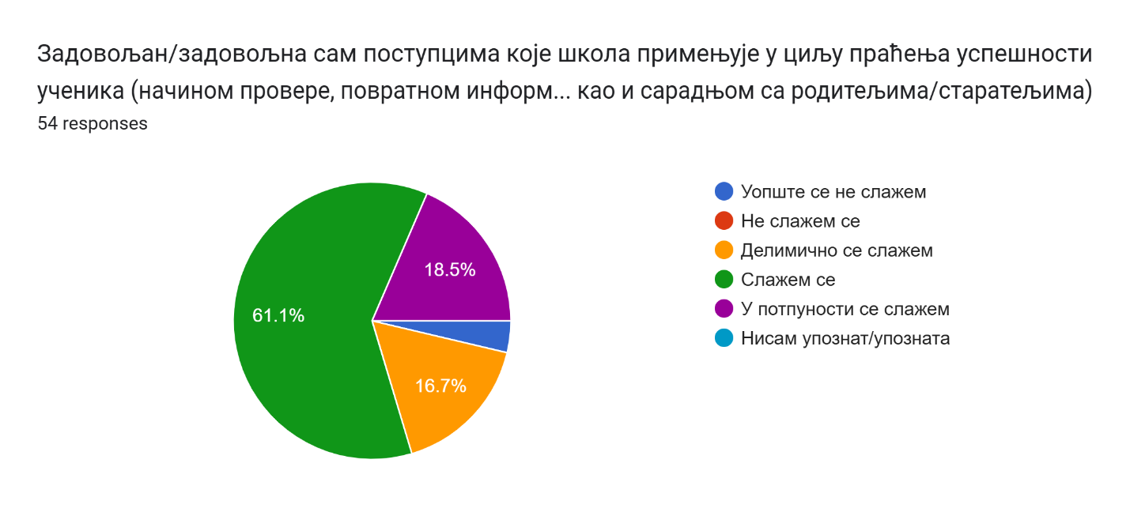
Ово питање обухвата индикатор 3.2.1. и оцењено је просечном оценом 3,81.
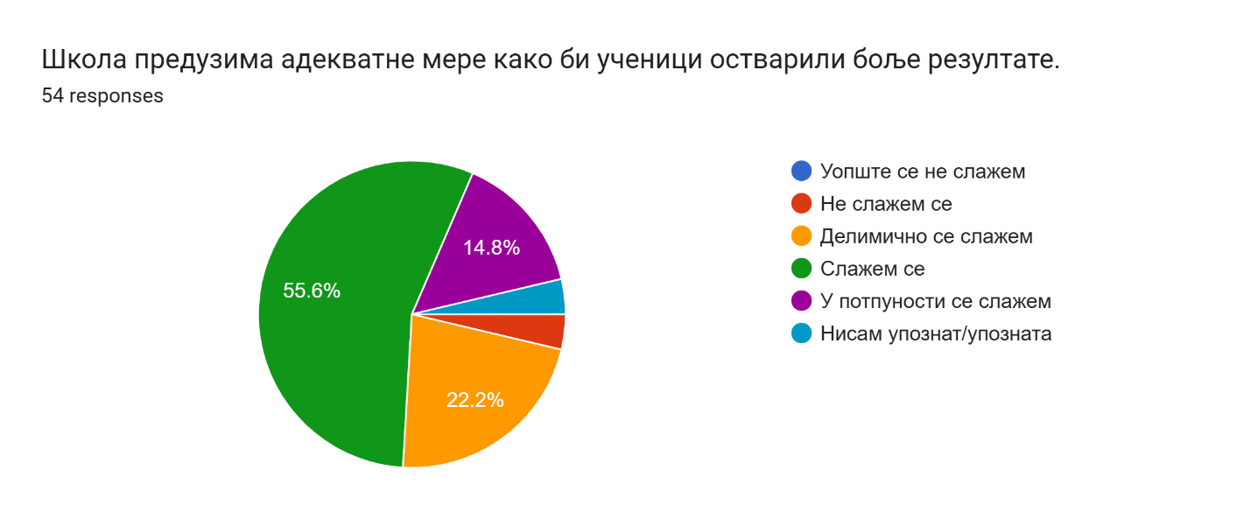
Ово питање обухвата целокупни стандард 3.2. и оцењено је просечном оценом 3,06.
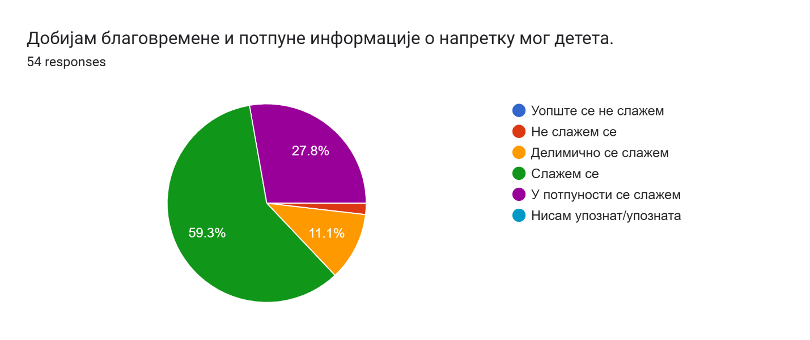
Ово питање обухвата индикатор 3.2.1. и оцењено је просечном оценом 3,35.

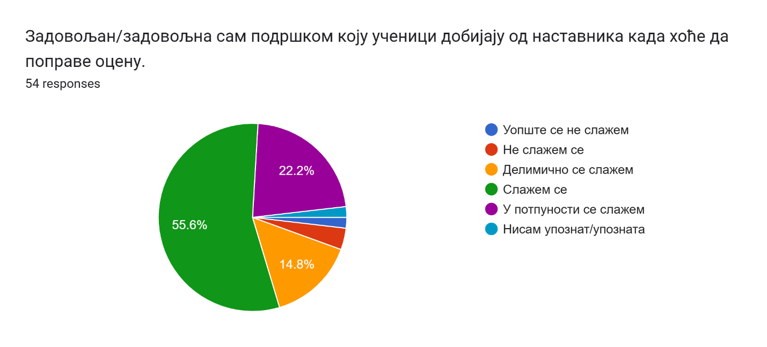

Ово питање обухвата индикатор 3.2.3.; 3.2.4. и оцењено је просечном оценом 3,18.
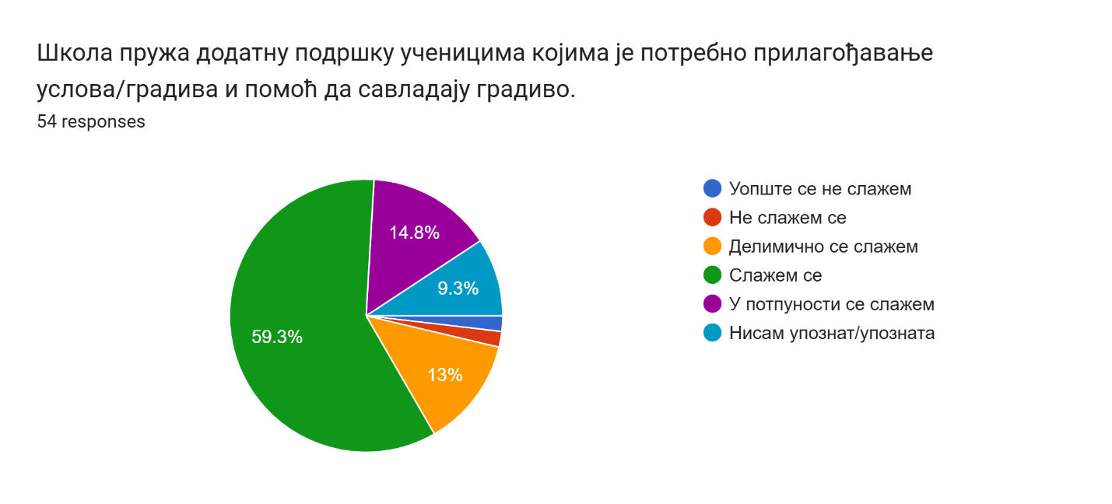
Ово питање обухвата индикатор 3.2.2. и оцењено је просечном оценом 3,19.

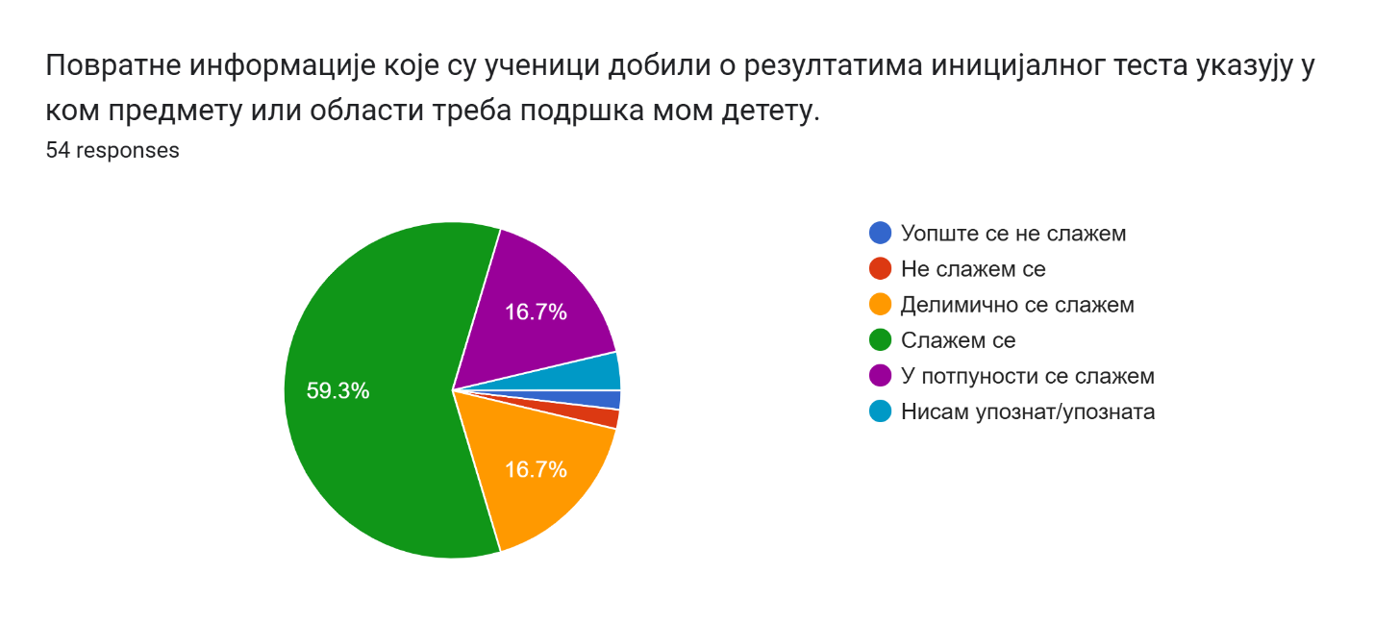
Ово питање обухвата индикатор 3.2.7. и оцењено је просечном оценом 3,18.
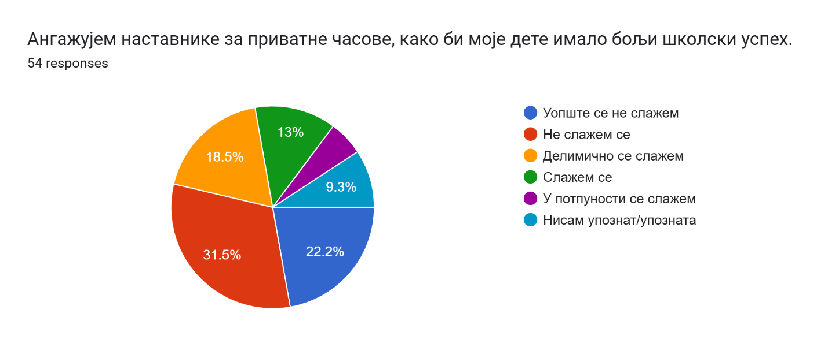
Ово питање обухвата целокупан стандард 3.2 и оцењено је просечном оценом 2,07. Ако узмемо у обзир да је у интересу школе и ученика да у склопу самог наставног процеса ученицима пружи знања и вештине кроз квалитетан рад и учење, оцена 1 у склопу овог става представља највишу оцену, односно четворку, док оцена 4 представља најнижу, односно јединицу, онда је просечна оцена 2,93.

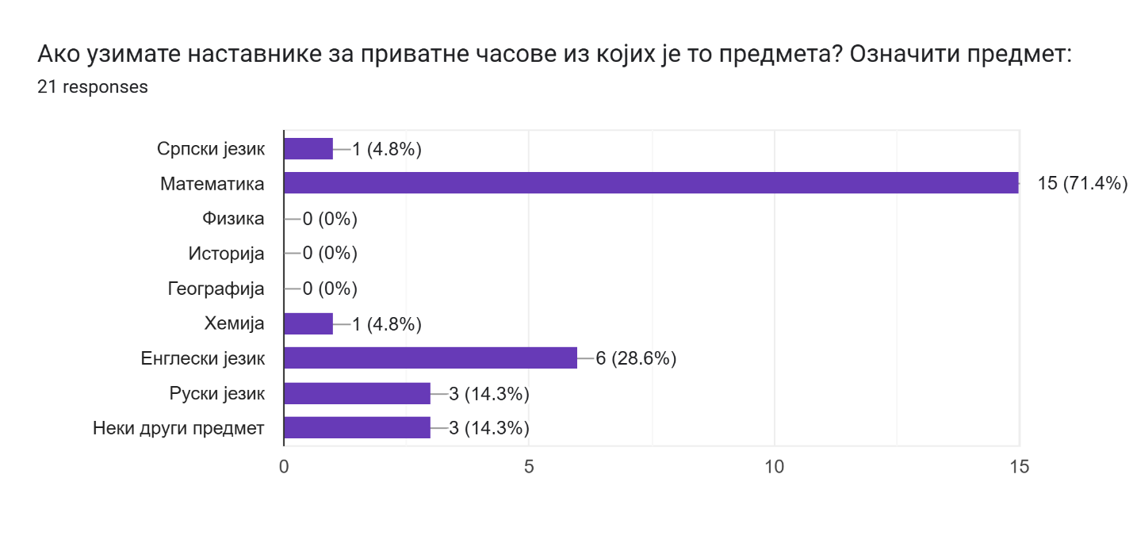
Ово питање не садржи просечну оцену, али садржи корисне информације за каснију анализу.
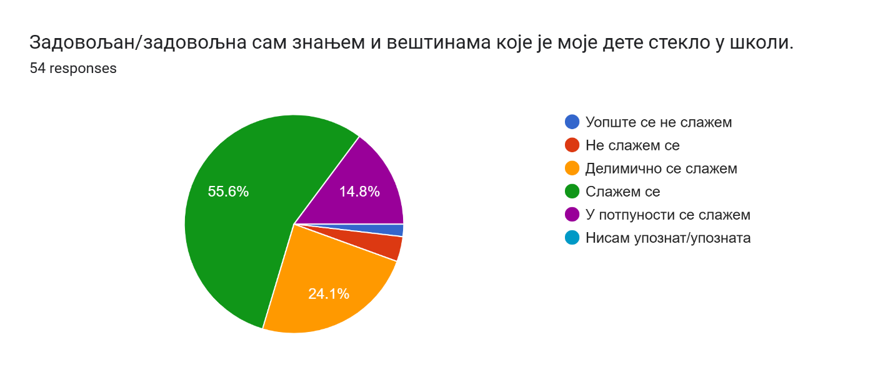
Ово питање обухвата целокупан стандард 3.2. и оцењено је просечном оценом 3,09.

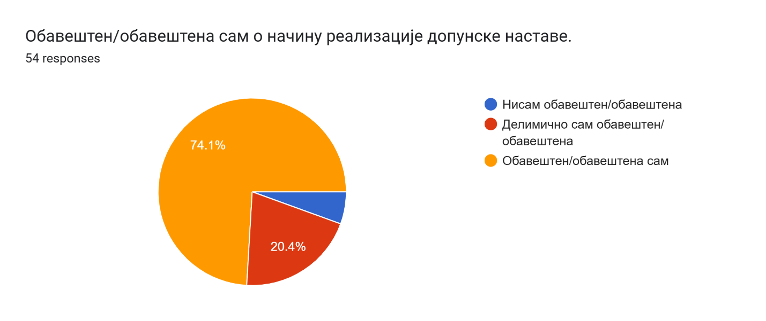

Ово питање обухвата индикатор 3.2.3.; 3.2.4. и оцењено је просечном оценом 3,54.
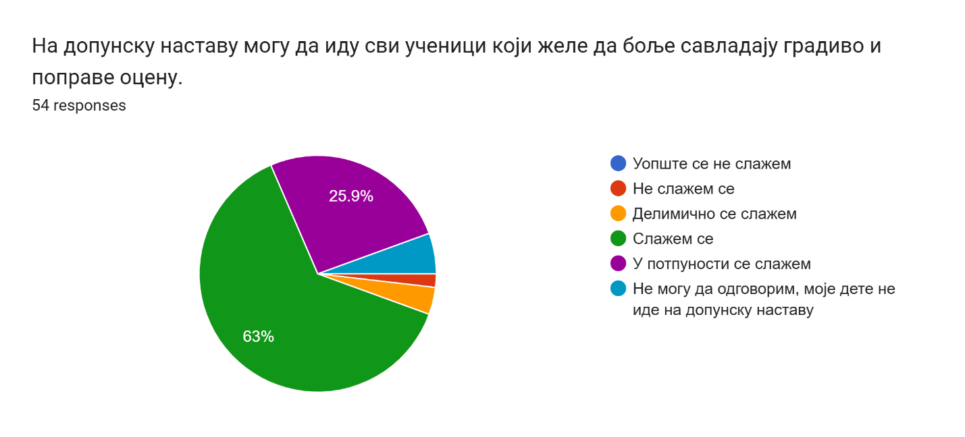
Ово питање обухвата индикатор 3.2.3.; 3.2.4. и оцењено је просечном оценом 3,40.
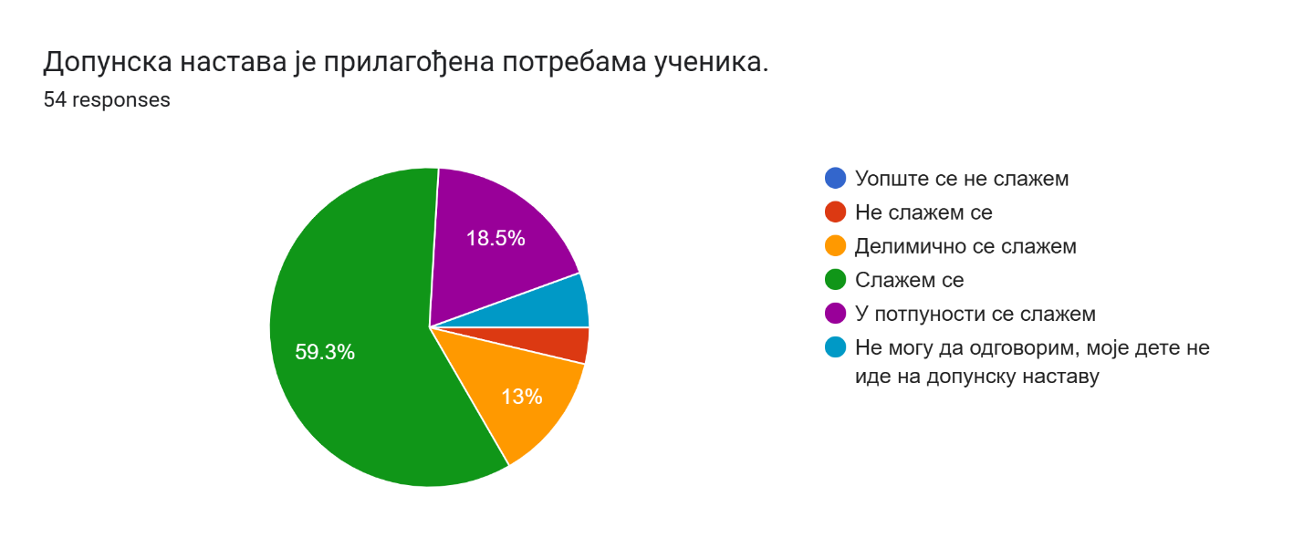
Ово питање обухвата индикатор 3.2.3.; 3.2.4. и оцењено је просечном оценом 3,24.
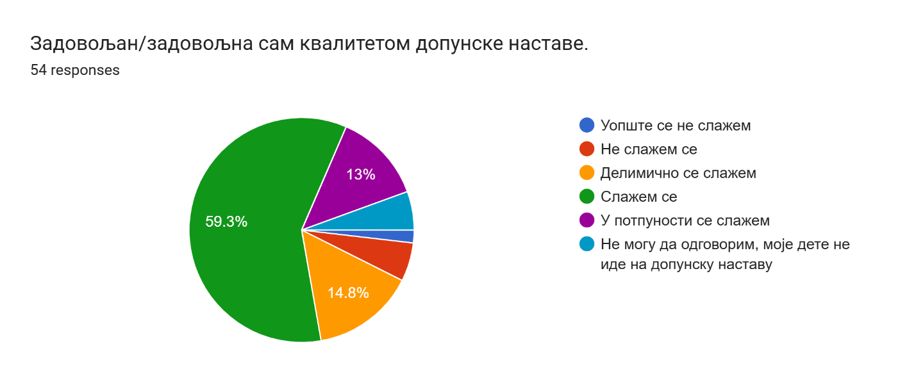
Ово питање обухвата индикатор 3.2.3.;3.2.4. и оцењено је просечном оценом 3,11.
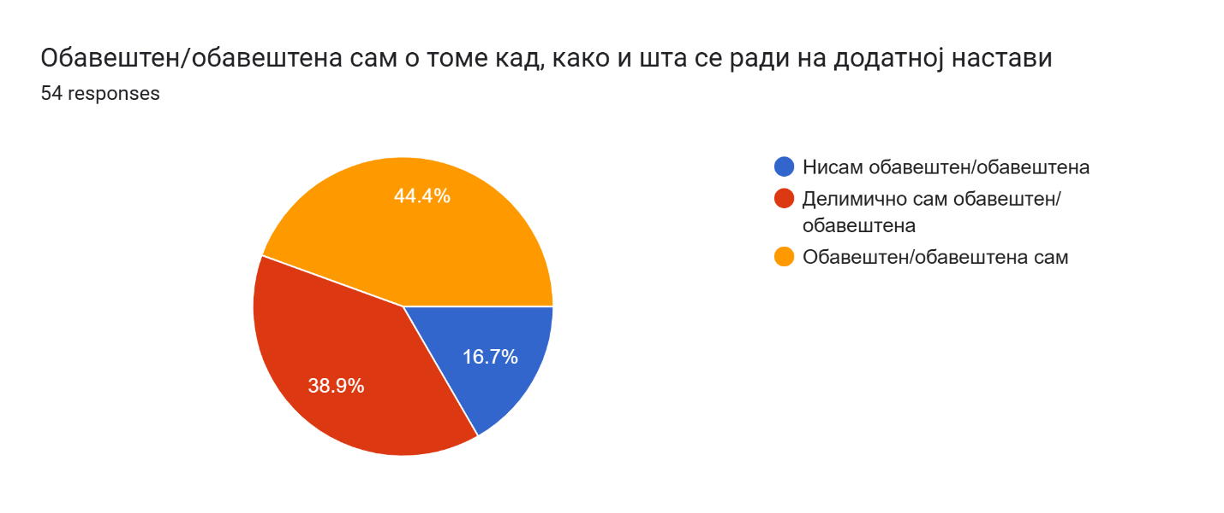
Ово питање обухвата индикатор 3.2.5. и оцењено је просечном оценом 3,03.
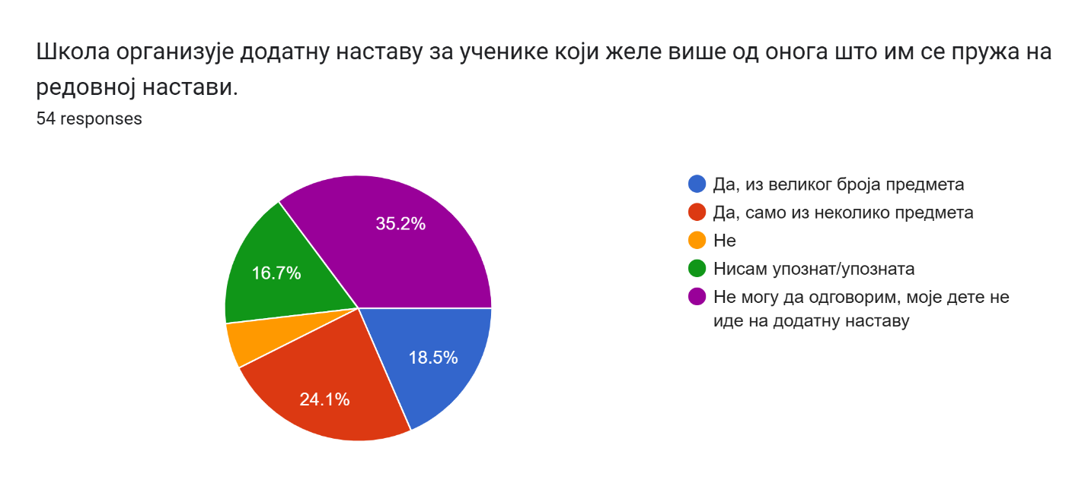
Ово питање обухвата индикатор 3.2.5. и оцењено је просечном оценом 2,99.

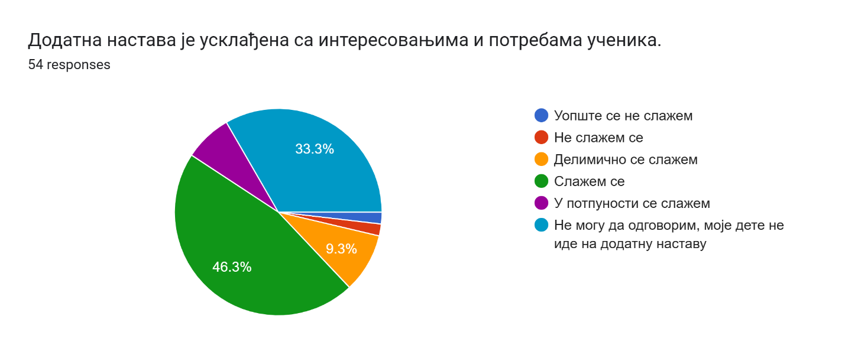
Ово питање обухвата индикатор 3.2.5. и оцењено је просечном оценом 3,07.
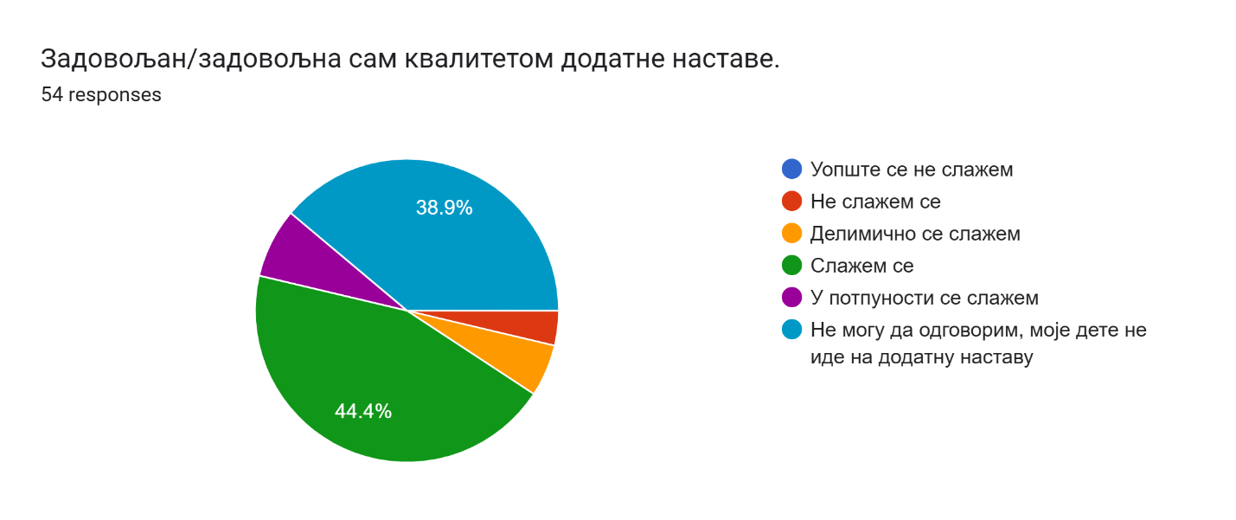
Ово питање обухвата индикатор 3.2.5. и оцењено је просечном оценом 3,13.
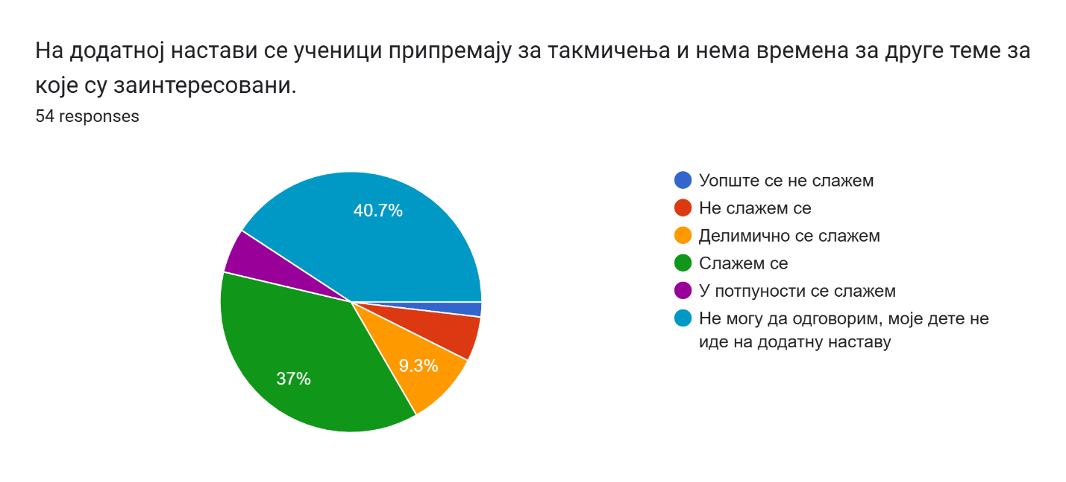
Ово питање обухвата индикатор 3.2.7. и оцењено је просечном оценом 2,93.Узевши у обзир да је циљ додатне наставе стицање знања које је у складу са потребама напреднијих ученика или ученика који желе ближе да се упознају са предметом и сазнају више о одређеној теми која их интересује овде оцена 1 предтсавља позитивну оцену, односно четворку, а оцена 4 негативну оцену, односно јединицу. Тако да је просечна оцена за ово питање када се конвертује у складу са претходно наведеним 2,07.
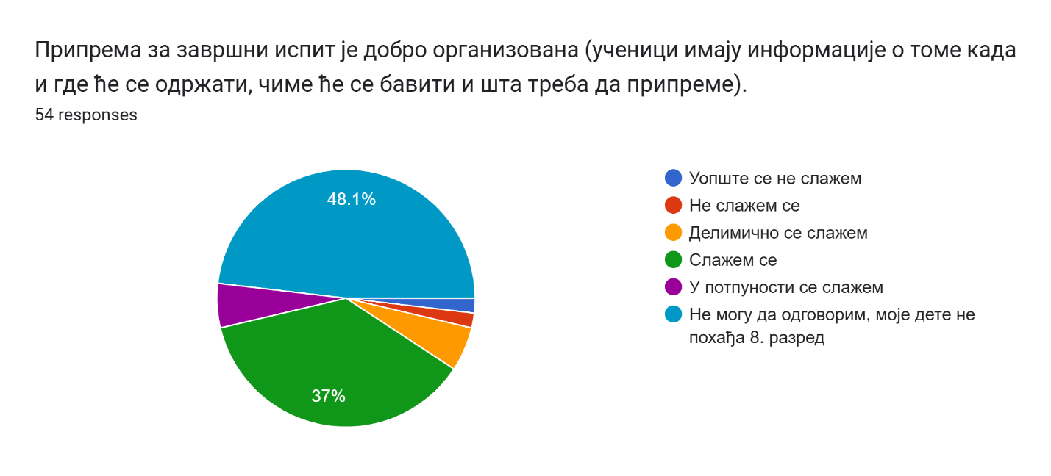
Ово питање обухвата индикатор 3.2.6. и оцењено је просечном оценом 3,12.
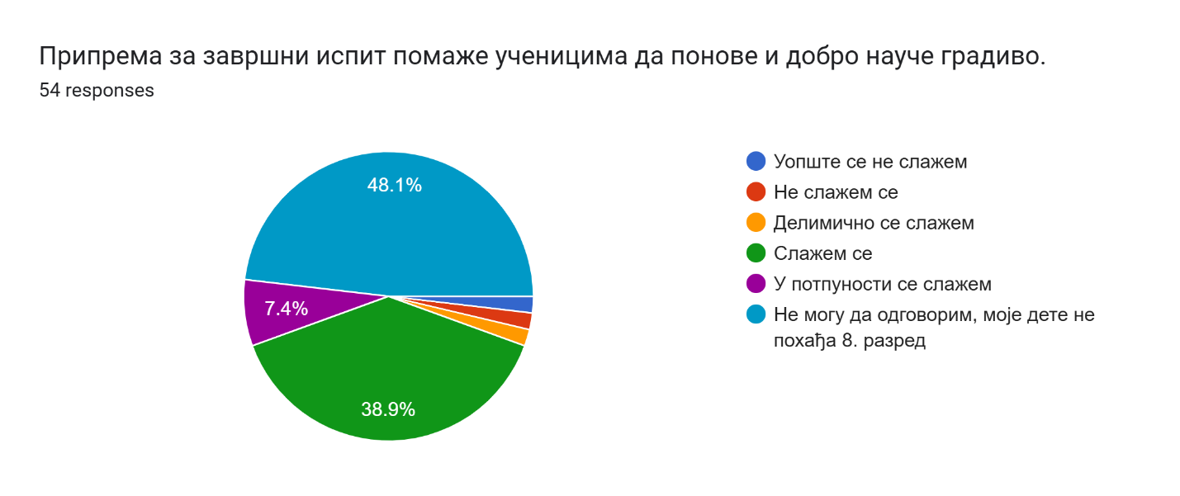
Ово питање обухвата индикатор 3.2.6. и оцењено је просечном оценом 3,20.
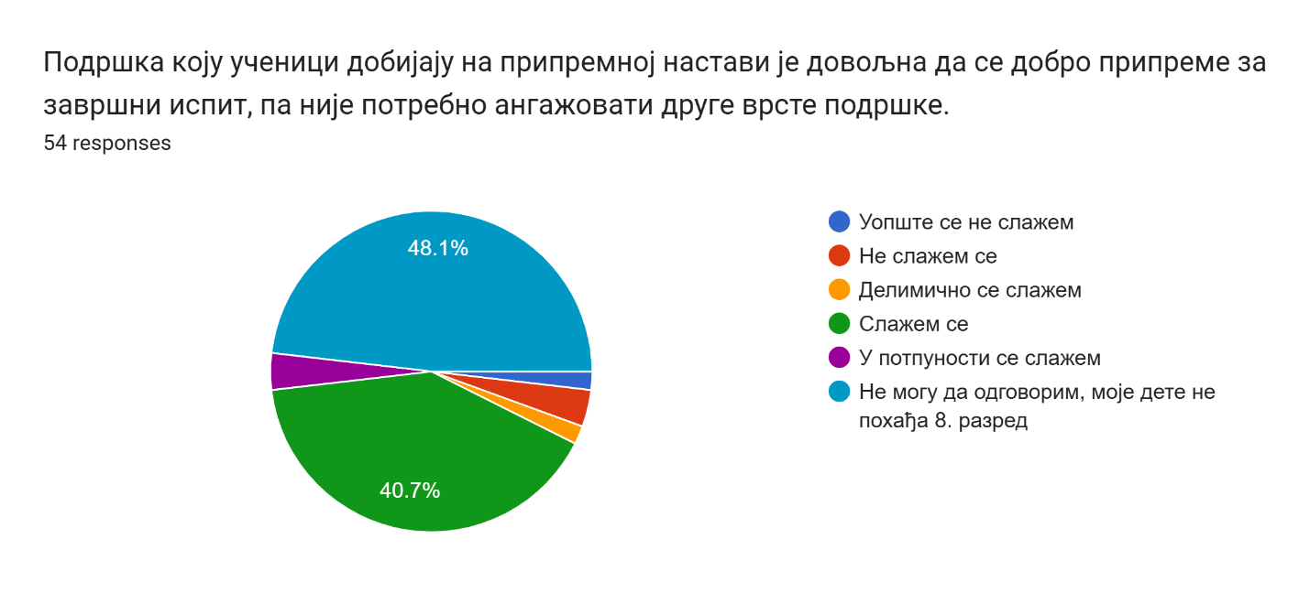
Ово питање обухвата индикатор 3.2.6. и оцењено је просечном оценом 3,12.

3.б) Приказ просечне оцене по индикатору. Као што смо претходно видели неки од ставова обухватају више индикатора, тако да ће за сваки индикатор бити израчуната просечна оцена сабирањем оцена добијених у скалирању и дељењем са бројем ставова којима је обухваћен одрећени индикатор. У склопу испитивања родитеља оцењивани су индикатори из стандарда 3.2., с обзиром на то да се резултати за стандард 3.1. добијају искључиво на основу анализе резултата завршног испита:

Стандард: 3.2. Школа континуирано доприноси бољим образовним постигнућима ученика
Процена | Показатељ
3,25 | 3.2.1. Резултати праћења образовних постигнућа користе се за даљи развоj ученика.
3,07 | 3.2.2. Ученици коjима jе потребна додатна образовна подршка остваруjу постигнућа у складу са индивидуалним циљевима учења/прилагођеним образовним стандардима.
3,19 | 3.2.3. Ученици су укључени у допунску наставу у складу са своjим потребама.
3,19 | 3.2.4. Ученици коjи похађаjу допунску наставу показуjу напредак у учењу.
3,03 | 3.2.5. Ученици коjи похађаjу часове додатног рада остваруjу напредак у складу са програмским циљевима и индивидуалним потребама.
3,09 | 3.2.6. Школа реализуjе квалитетан програм припреме ученика за завршни испит.
2,87 | 3.2.7. Резултати инициjалних и годишњих тестова и провера знања користе се у индивидуализациjи подршке у учењу.
3,03 | 3.2.8. Резултати националних и међународних тестирања користе се функционално за унапређивање наставе и учења.
3,09 | Просечна оцена: 3.2. Школа континуирано доприноси бољим образовним постигнућима ученика

4.а) Графиконски приказ скале коју су попуњавали ученици (са просечном оценом за сваки став):
Просечна оцена за сваки став биће изражена на четворостепеној скали применом линеарне трансформације, где ће највиша оцена на петостепеној и тростепеној скали, односно 5 и 3, бити претворена у оцену 4. Овај поступак за циљ има лакше међусобно поређење резултата који су прикупљани из различитих извора, а и само оцењивање индикатора врши се на скали од 1 до 4.
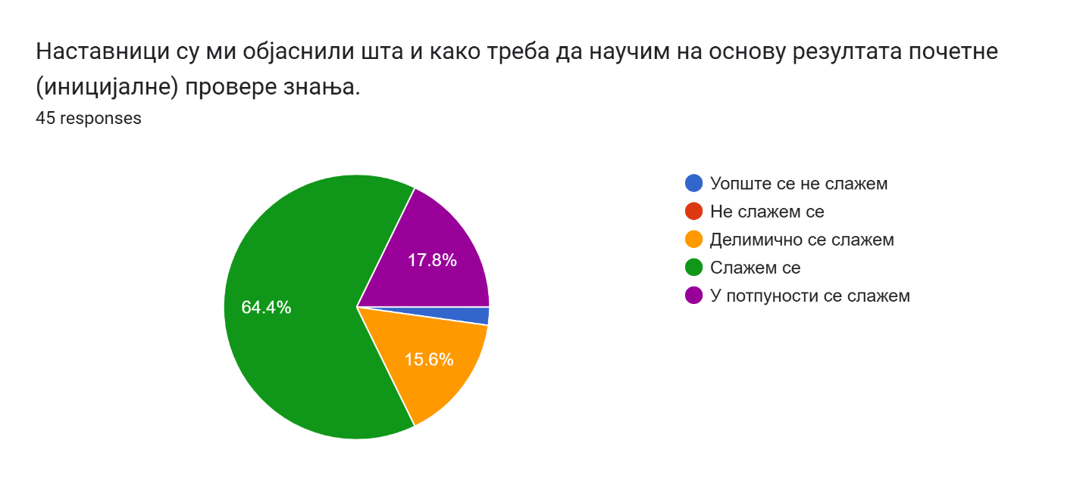
Овај став обухвата индикатор 3.2.7. и оцењен је просечном оценом 3,22.
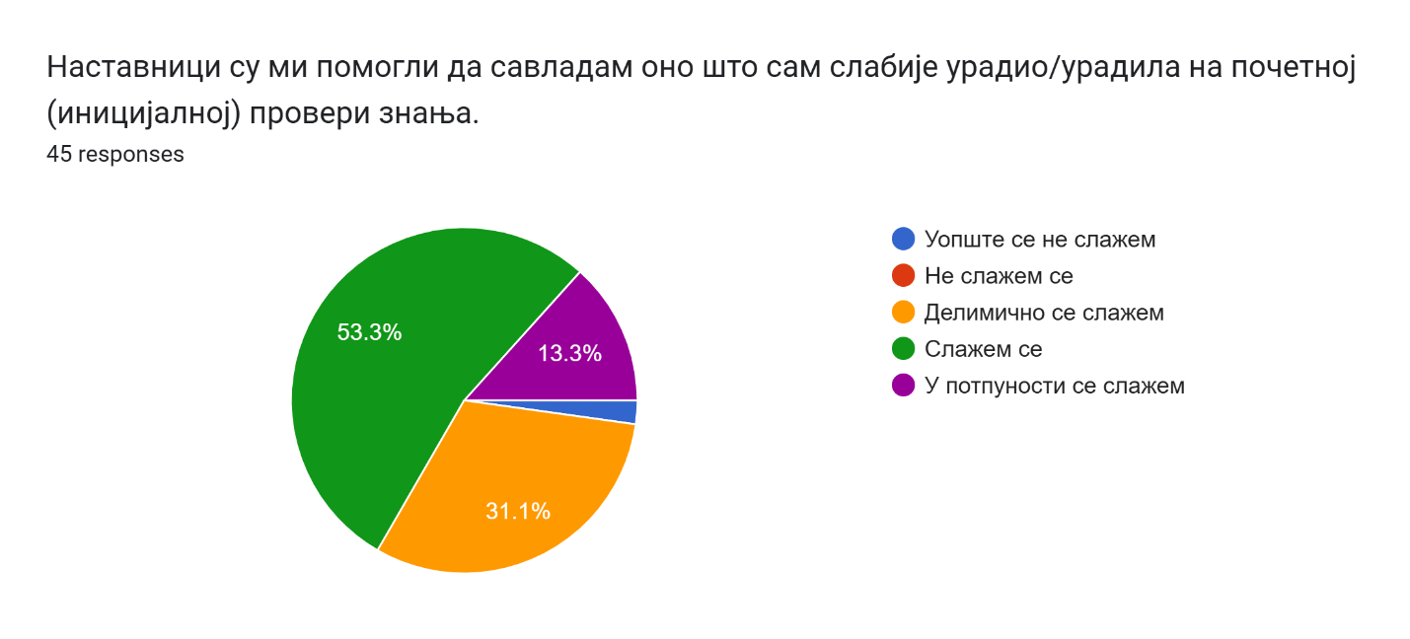
Овај став обухвата индикатор 3.2.1. и 3.2.7. и оцењен је просечном оценом 3,06.
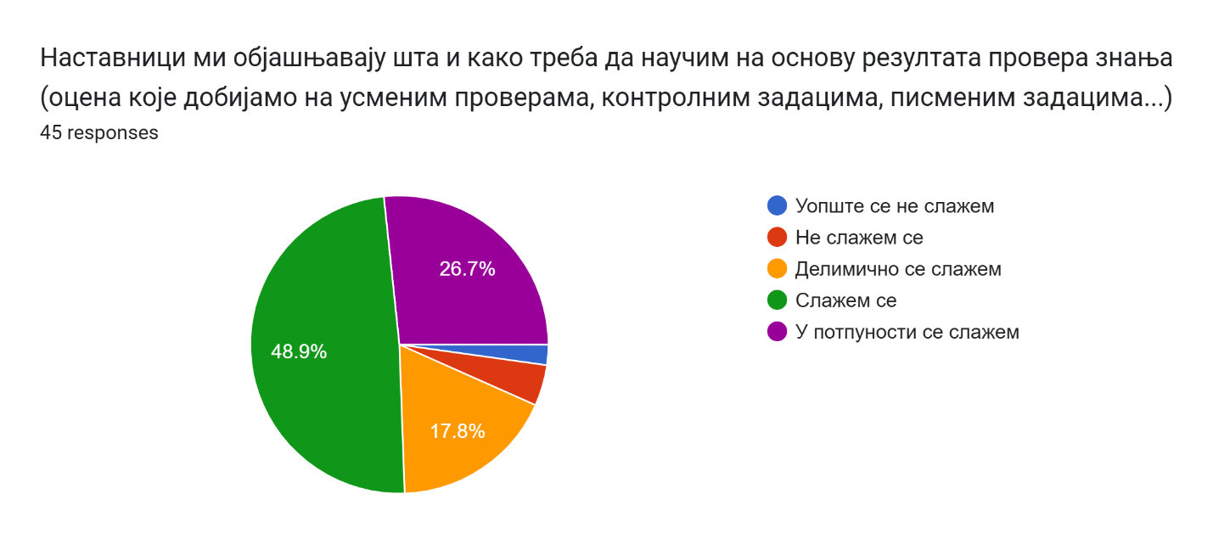
Овај став обухвата индикатор 3.2.1. и оцењен је просечном оценом 3,21.
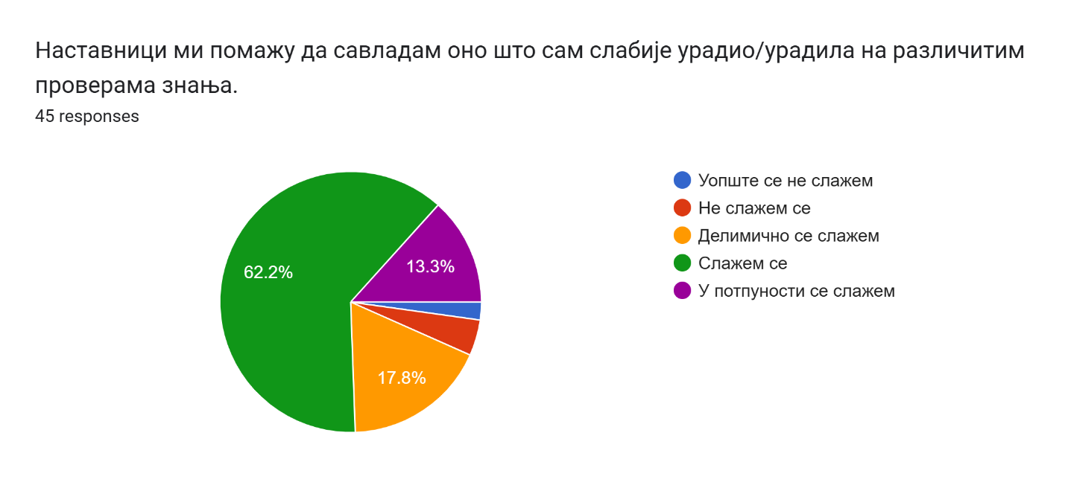
Овај став обухвата индикатор 3.2.1. и оцењен је просечном оценом 3,10.
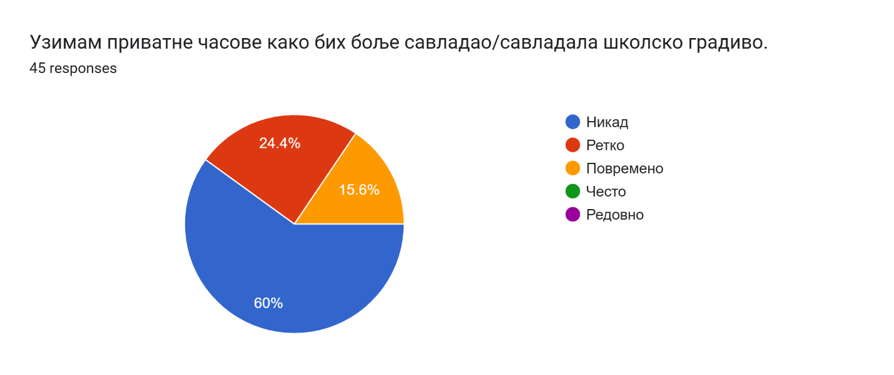
Овајстав обухвата целокупан стандард 3.2 и оцењено је просечном оценом 1,42. Ако узмемо у обзир да је у интересу школе и ученика да у склопу самог наставног процеса ученицима пружи знања и вештине кроз квалитетан рад и учење, оцена 1 у склопу овог става представља највишу оцену, односно четворку, док оцена 4 представља најнижу, односно јединицу, онда је просечна оцена 3,58.
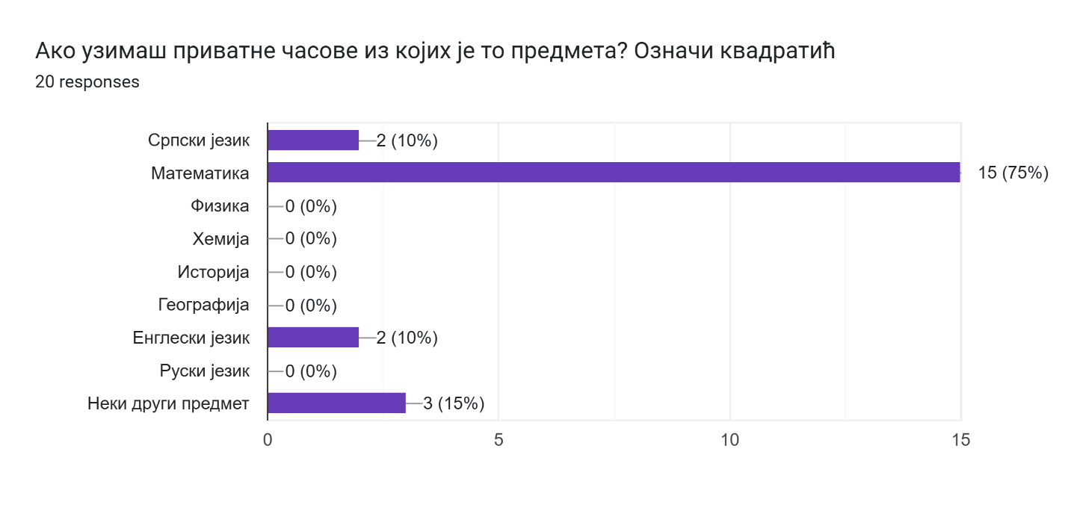
Ово питање не садржи просечну оцену, али садржи корисне информације за каснију анализу.
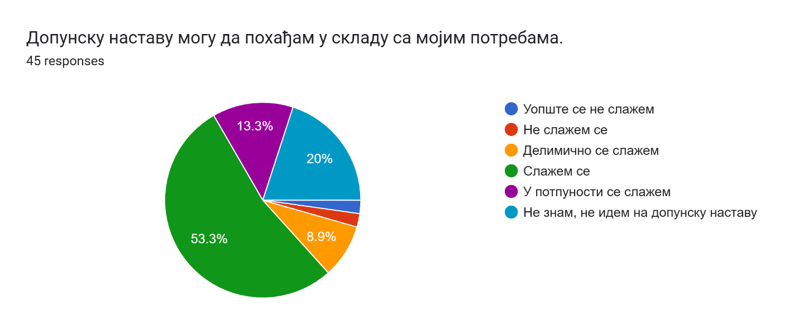
Овај став обухвата индикатор 3.2.3. и 3.2.4. и оцењен је просечном оценом 3,30.
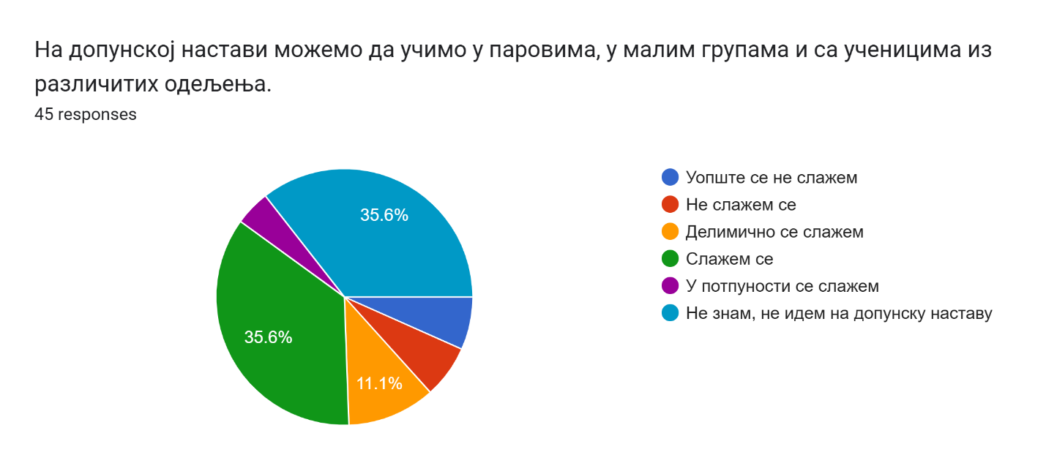
Овај став обухвата индикатор 3.2.3. и 3.2.4. и оцењен је просечном оценом 2,79.
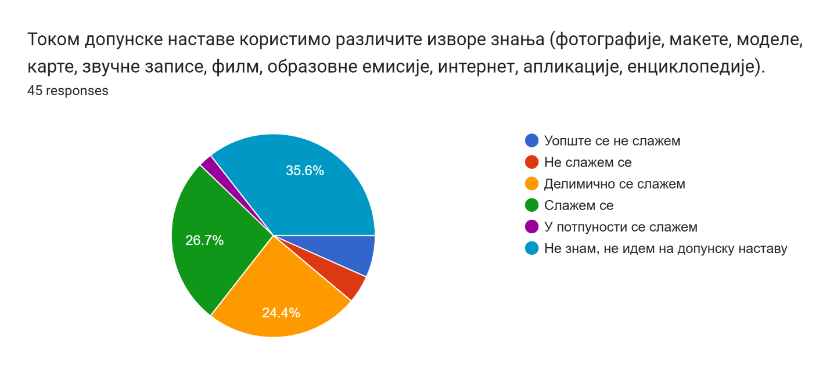
Овај став обухвата индикатор 3.2.3. и 3.2.4. и оцењен је просечном оценом 2,66.
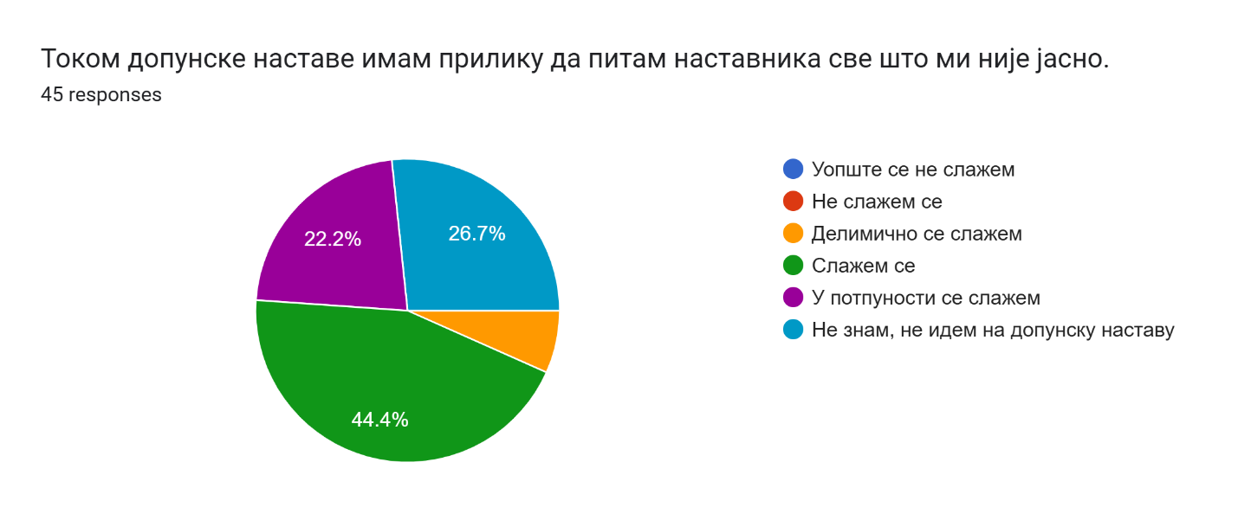
Овај став обухвата индикатор 3.2.3. и 3.2.4. и оцењен је просечном оценом 3,41.
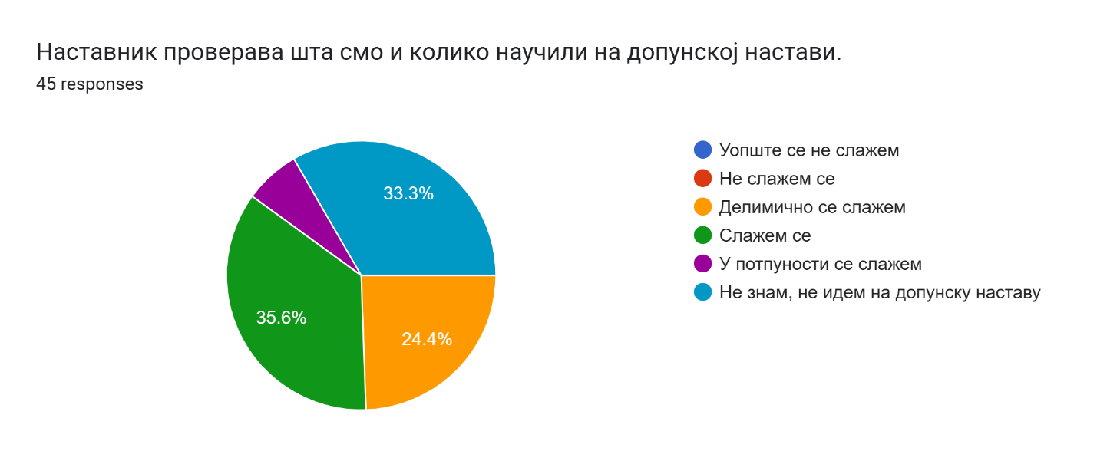
Овај став обухвата индикатор 3.2.3. и 3.2.4. и оцењен је просечном оценом 3,06.
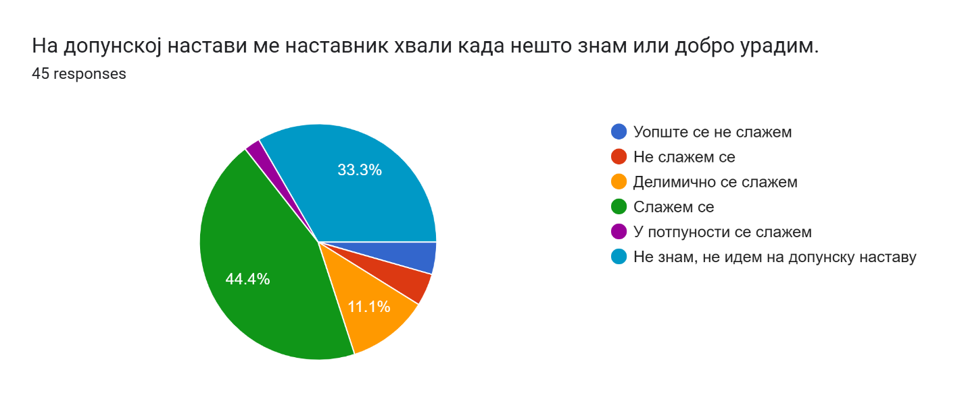
Овај став обухвата индикатор 3.2.3. и 3.2.4. и оцењен је просечном оценом 2,90.
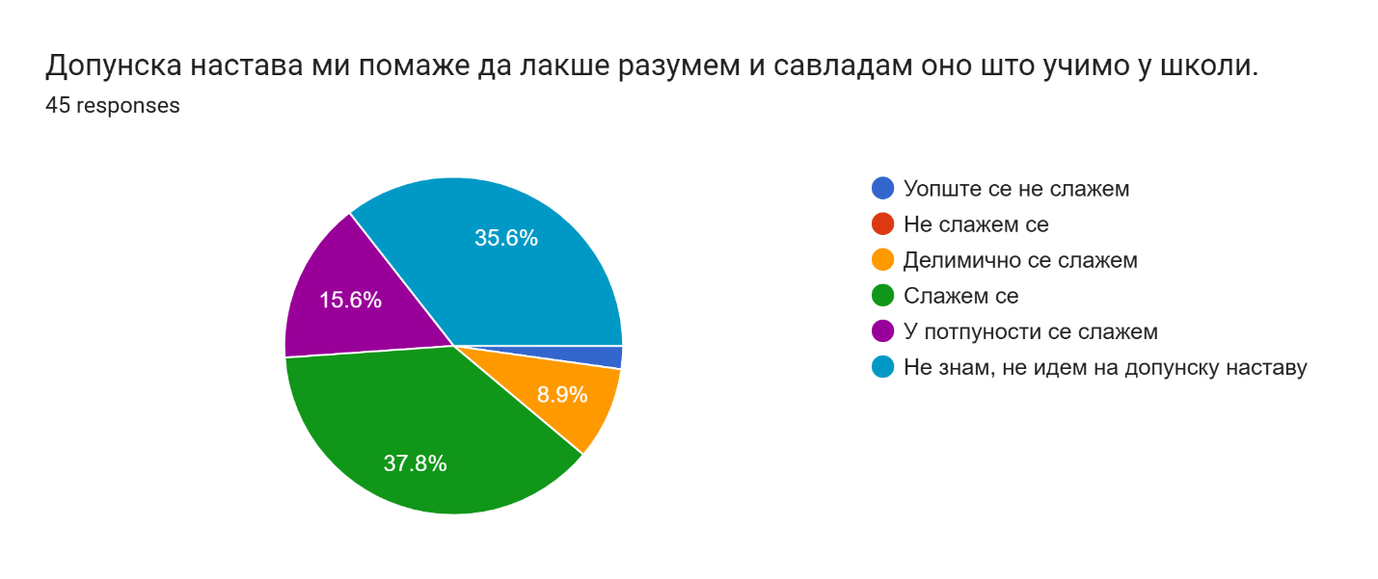
Овај став обухвата индикатор 3.2.3. и 3.2.4. и оцењен је просечном оценом 3,26.
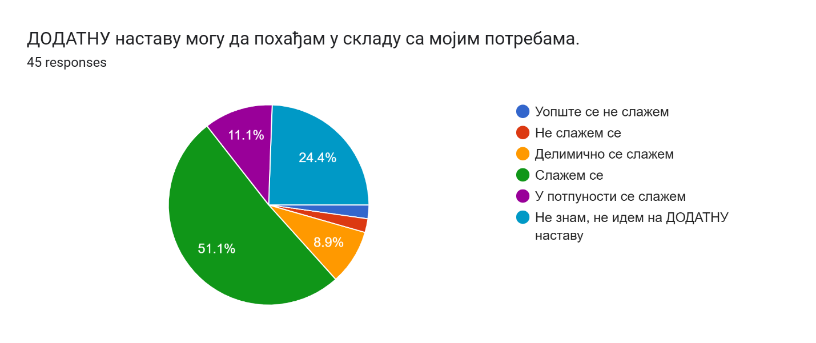
Овај став обухвата индикатор 3.2.5 и оцењен је просечном оценом 3,16.
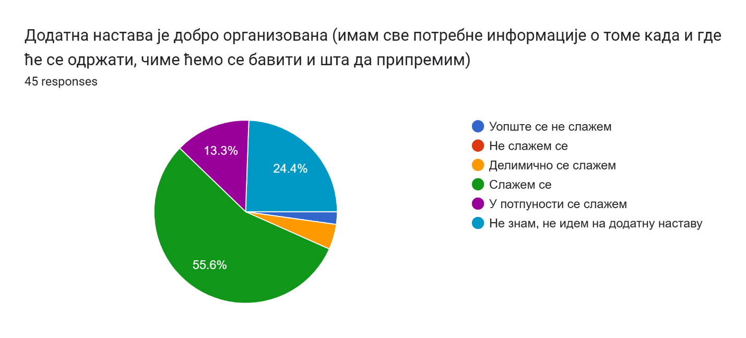
Овај став обухвата индикатор 3.2.5 и оцењен је просечном оценом 3,27.
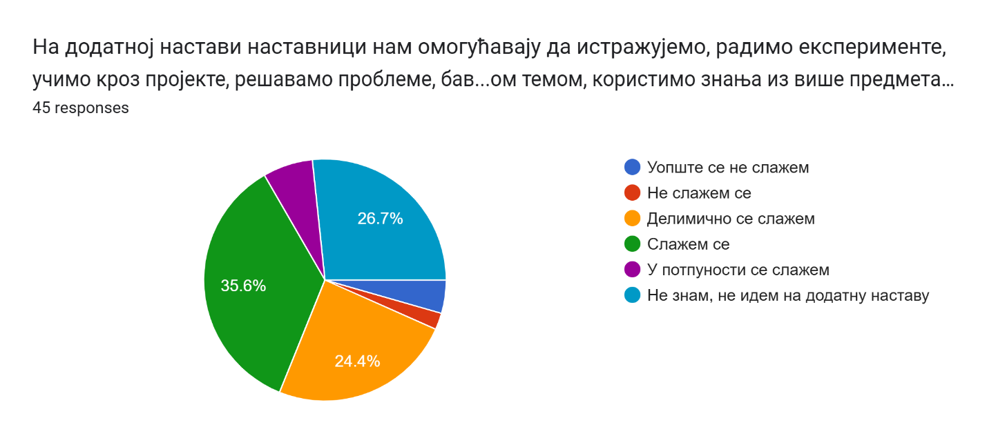
Овај став обухвата индикатор 3.2.5 и оцењен је просечном оценом 2,89.
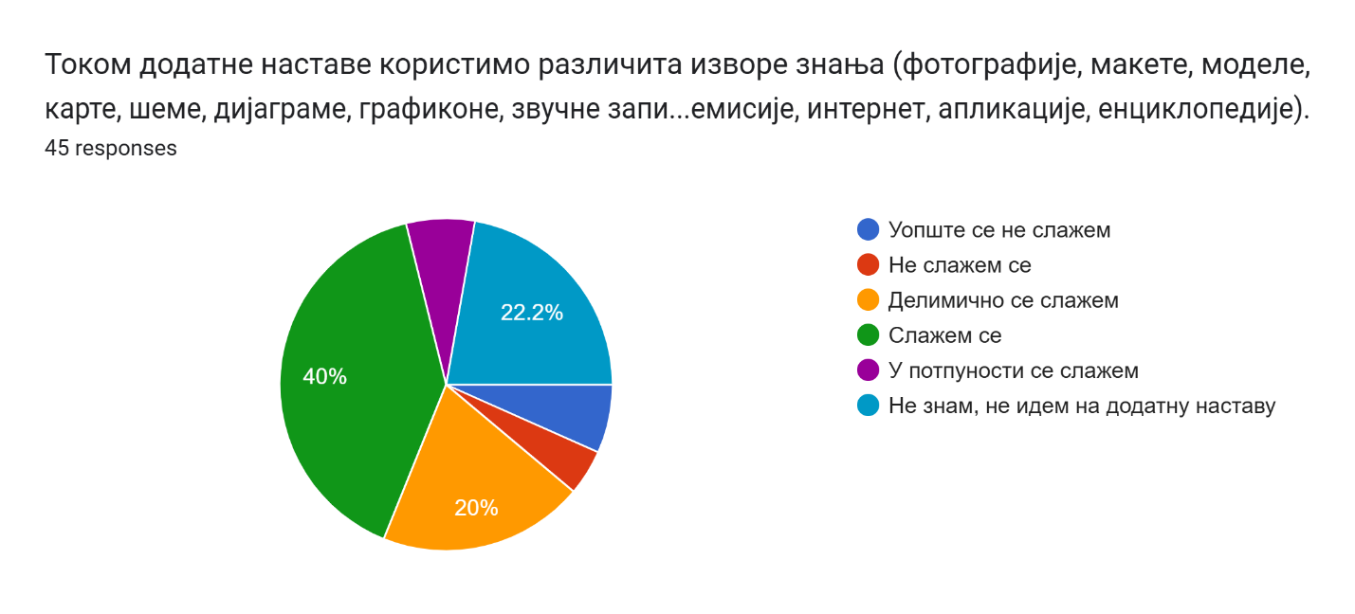
Овај став обухвата индикатор 3.2.5 и оцењен је просечном оценом 2,85.
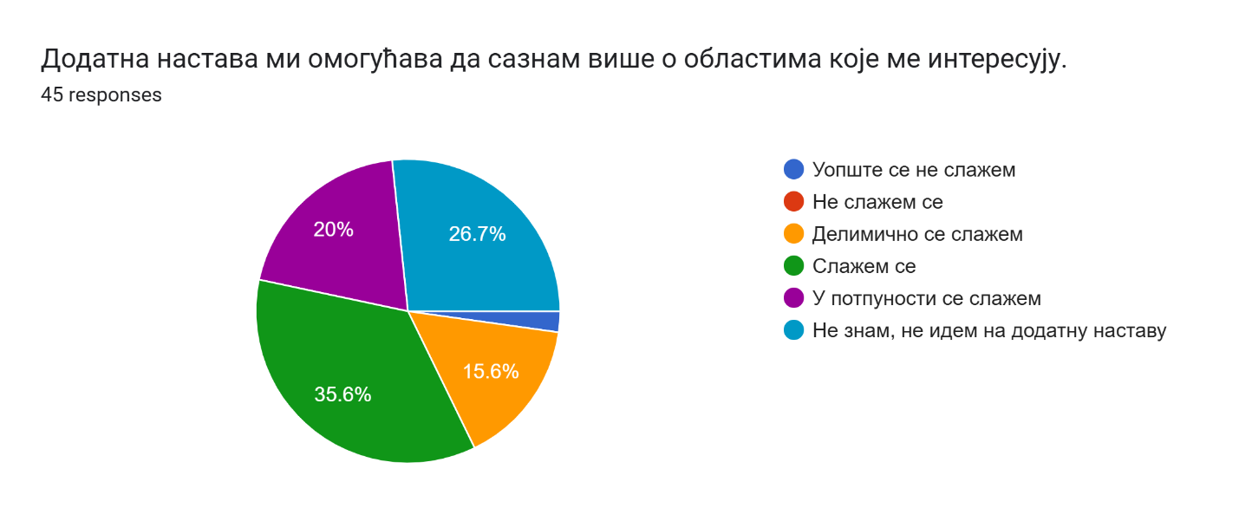
Овај став обухвата индикатор 3.2.5 и оцењен је просечном оценом 3,23.
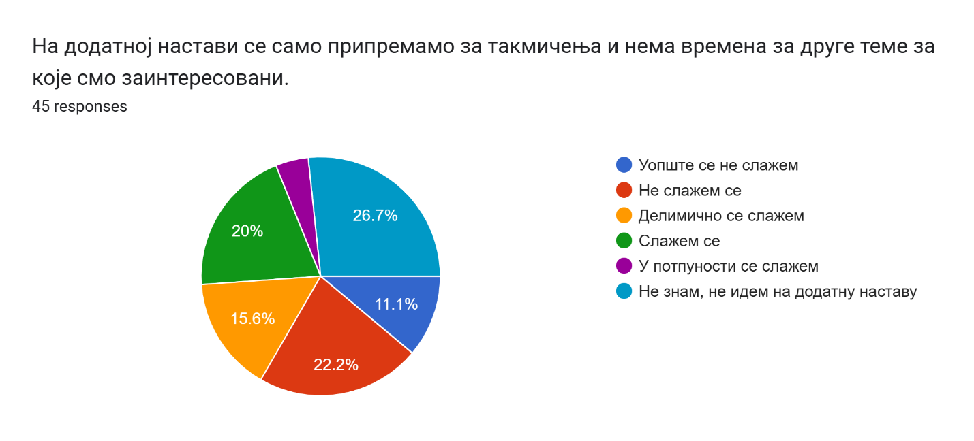
Овај став обухвата индикатор 3.2.5 и оцењен је просечном оценом 2,34.Узевши у обзир формилацију овог става и да је у интересу школе и ученика да се на часовима додатне наставе обрађују теме за које су ученици заинтерсовани, а не да фокус буде искључиво на припреми за такмичења, овде оцена 1 представља највишу оцену, односно четворку, а оцена 4 представља најнижу оцену, односно јединицу, тако да је просек оцене за овај став 2,66.
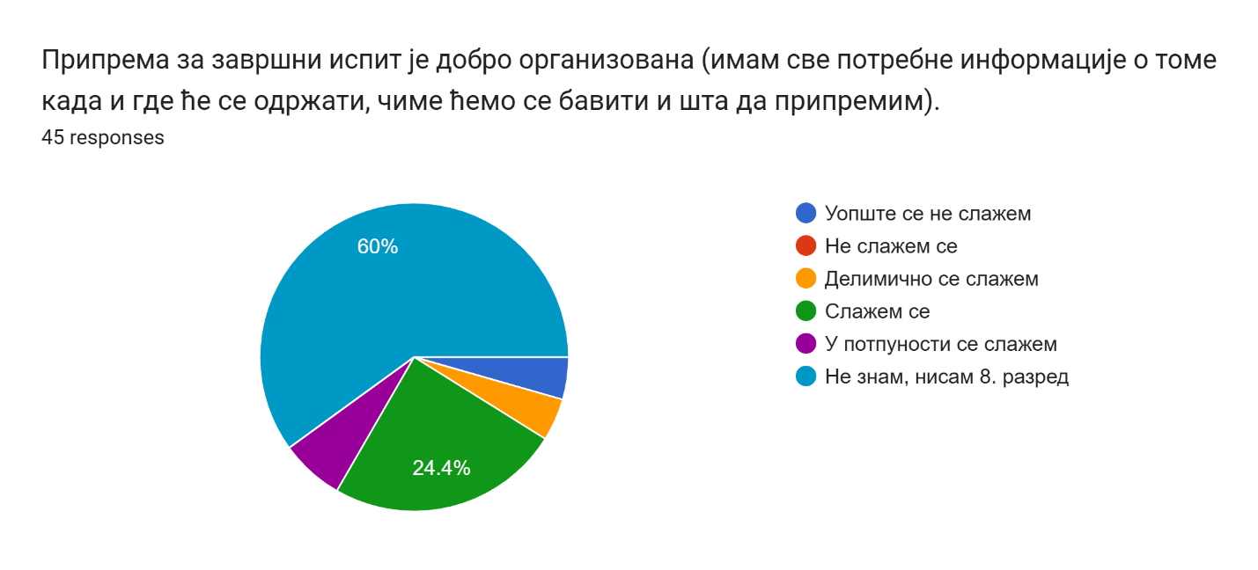
Овај став обухвата индикатор 3.2.6 и оцењен је просечном оценом 3,05.
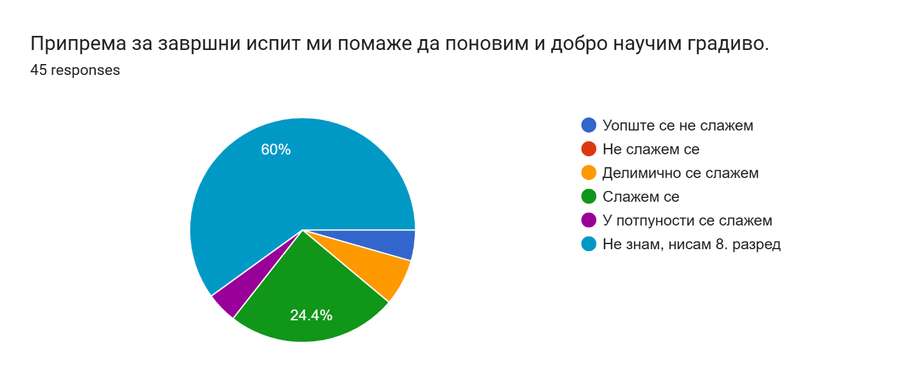
Овај став обухвата индикатор 3.2.6 и оцењен је просечном оценом 2,96.
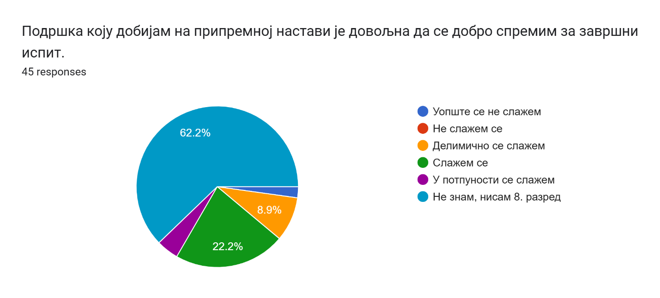
Овај став обухвата индикатор 3.2.6 и оцењен је просечном оценом 3,03.

4.б) Приказ просечне оцене по индикатору. Као што смо претходно видели неки од ставова обухватају више индикатора, тако да ће за сваки индикатор бити израчуната просечна оцена сабирањем оцена добијених у скалирању и дељењем са бројем ставова којима је обухваћен одрећени индикатор. У склопу испитивања ученика оцењивани су индикатори из стандарда 3.2., с обзиром на то да се резултати за стандард 3.1. добијају искључиво на основу анализе резултата завршног испита:
Стандард: 3.2. Школа континуирано доприноси бољим образовним постигнућима ученика
Процена | Показатељ
3,24 | 3.2.1. Резултати праћења образовних постигнућа користе се за даљи развоj ученика.
3,58 | 3.2.2. Ученици коjима jе потребна додатна образовна подршка остваруjу постигнућа у складу са индивидуалним циљевима учења/прилагођеним образовним стандардима.
3,12 | 3.2.3. Ученици су укључени у допунску наставу у складу са своjим потребама.
3,12 | 3.2.4. Ученици коjи похађаjу допунску наставу показуjу напредак у учењу.
3,06 | 3.2.5. Ученици коjи похађаjу часове додатног рада остваруjу напредак у складу са програмским циљевима и индивидуалним потребама.
3,15 | 3.2.6. Школа реализуjе квалитетан програм припреме ученика за завршни испит.
3,29 | 3.2.7. Резултати инициjалних и годишњих тестова и провера знања користе се у индивидуализациjи подршке у учењу.
3,58 | 3.2.8. Резултати националних и међународних тестирања користе се функционално за унапређивање наставе и учења.
3,27 | Просечна оцена: 3.2. Школа континуирано доприноси бољим образовним постигнућима ученика

5. Приказ просечне оцене по индикатору за целокупну област квалитета „Образовна постигнућа ученика“(просек резултата добијених из свих скала и техника):

Стандард: 3.1. Резултати ученика на завршном испиту показуjу да ученици достижу одређене нивое постигнућа у оквиру наставних предмета, односно показују оствареност циљева и исхода учења.
Процена | Показатељ
3 – оба теста су на републичком просеку | 3.1.1. Резултати ученика на завршном испиту из српског/матерњег језика и математике су на нивоу или изнад нивоа републичког просека.
2 – из једног предмета мање од 25%, а из другог више од 25% ученика остварује одређене нивое постигнућа у квартилу 1 | 3.1.2. Мање од 20% ученика остварује одређене нивое постигнућа из српског/матерњег језика и математике у квартилу 1 расподеле резултата.
3 – један тест је најмање 40% ученика збирно у квартилима 2 и 3 расподеле, а други у распону 26-39% ученика збирно у квартилима 2 и 3 расподеле, при чему је већи проценат ученика у квартилу 4 расподеле за тај тест, него у квартилу 1 расподеле | 3.1.3. Најмање 40% ученика остварује одређене нивое постигнућа из српског/матерњег језика и математике збирно у квартилима 2 и 3 расподеле резултата.
4 – оба теста су више од 20% ученика у квартилу 4 расподеле | 3.1.4. Најмање 20% ученика остварује одређене нивое постигнућа из српског/матерњег језика и математике у квартилу 4 расподеле резултата.
3 – на већини изабраних тестова 70% и више ученика је са постигнућима збирно у квартилима 2, 3 и 4 расподеле | 3.1.5. Најмање 70% ученика остварује одређене нивое постигнућа из изабраног наставног предмета збирно у квартилима 2, 3 и 4 расподеле резултата.
3 – ова оцена добијена је анкетирањем наставника у оквиру апликације „АС Школа“ | 3.1.6. Ученици који добијају додатну образовну подршку постижу очекиване резултате на завршном испиту у односу на индивидуалне циљеве/исходе учења.
1 – најмање једно одељење има просечно постигнуће испод републичког просека (мање од 490) на оба теста, а остала одељења имају на оба теста, а остала одељења имају на оба теста просечна или изнад просечна постигнућа (више од 490) | 3.1.7. Просечна постигнућа одељења на тестовима из српског/матерњег jезика и математике су уjедначена.
2,71 | Просечна оцена: 3.1. Резултати ученика на завршном испиту показуjу да ученици достижу одређене нивое постигнућа у оквиру наставних предмета,

Стандард: 3.2. Школа континуирано доприноси бољим образовним постигнућима ученика
Процена | Показатељ
3,16 | 3.2.1. Резултати праћења образовних постигнућа користе се за даљи развоj ученика.
3,22 | 3.2.2. Ученици коjима jе потребна додатна образовна подршка остваруjу постигнућа у складу са индивидуалним циљевима учења/прилагођеним образовним стандардима.
3,10 | 3.2.3. Ученици су укључени у допунску наставу у складу са своjим потребама.
3,10 | 3.2.4. Ученици коjи похађаjу допунску наставу показуjу напредак у учењу.
3,03 | 3.2.5. Ученици коjи похађаjу часове додатног рада остваруjу напредак у складу са програмским циљевима и индивидуалним потребама.
3,08 | 3.2.6. Школа реализуjе квалитетан програм припреме ученика за завршни испит.
3,05 | 3.2.7. Резултати инициjалних и годишњих тестова и провера знања користе се у индивидуализациjи подршке у учењу.
2,87 | 3.2.8. Резултати националних и међународних тестирања користе се функционално за унапређивање наставе и учења.
3,08 | Просечна оцена: 3.2. Школа континуирано доприноси бољим образовним постигнућима ученика

Анализа резултата самовредновања

На основу резултата добијених у процесу самовредновања од 15 индикатора који су садржани у области квалитета „Образовна постигнућа ученика“, само два индикатора не испуњавају стандарде квалитета, односно нису заступљени у довољној мери, то су индикатори: 3.1.2. Мање од 20% ученика остварује одређене нивое постигнућа из српског/матерњег језика и математике у квартилу 1 расподеле резултата; 3.1.7. Просечна постигнућа одељења на тестовима из српског/матерњег jезика и математике су уjедначена.
Како би школа континуирано радила на унапређељу квалитета поменуте области, неопходно је издвојити 5 најниже оцењених индикатора, упркос томе што се на основу њихове нумеричке оцене може извести закључак да у већој мери задовољавају стандарде квалитета. Поред поменутих индикатора, остала 3 најлошије рангирана индикатора су: 3.2.8. Резултати националних и међународних тестирања користе се функционално за унапређивање наставе и учења; 3.2.5. Ученици коjи похађаjу часове додатног рада остваруjу напредак у складу са програмским циљевима и индивидуалним потребама;3.2.7. Резултати инициjалних и годишњих тестова и провера знања користе се у индивидуализациjи подршке у учењу. Корисно је још напоменути да само један показатељ у окбиру ове области прелази оцену 3,50, односно је оцењен четворком, а то је: 3.1.4. Најмање 20% ученика остварује одређене нивое постигнућа из српског/матерњег језика и математике у квартилу 4 расподеле резултата.
Не би ли што прецизније идентификовали сегменте школског рада које је неопходно унапредити, рангираћемо по 3 најслабије оцењена става (односно степен слагања са ставом) из скале ставова коју су попуњавали родитељи и ученици. Најниже оцењени сегменти од стране родитеља: На додатној настави се ученици припремају за такмичења и нема времена за друге теме за које су заинтересовани (просечна оцена - 2,07); Ангажујем наставнике за приватне часове, како би моје дете имало бољи школски успех (просечна оцена - 2,93), ако узмемо у обзир да је у интересу школе и ученика да у склопу самог редовног наставног процеса ученицима пружи знања и вештине кроз квалитетан рад и учење, без потребе за ангажовањем наставника који држе приватне часове, позитивна оцена у овом питању указује на потребу да се овај сегмент школског рада унапреди (када се то примени на првобитну оцену 2,07, односно када се обрне скала добијамо просечну оцену 2,93, што је веће од првобитне оцене, али ипак упада у категорију 3 питања која су најниже оцењена); Школа организује додатну наставу за ученике који желе више од онога што им се пружа на редовној настави (просечна оцена - 2,99). Најниже оцењени сегменти од стране ученика: На додатној настави се само припремамо за такмичења и нема времена за друге теме за које смо заинтересовани (просечна оцена – 2,66), узевши у обзир формилацију овог става и да је у интересу школе и ученика да се на часовима додатне наставе обрађују теме за које су ученици заинтерсовани, а не да фокус буде искључиво на припреми за такмичења, овде оцена 1 представља највишу оцену, односно четворку, а оцена 4 представља најнижу оцену, односно јединицу, тако да је просек оцене за овај став 2,66; Током допунске наставе користимо различите изворе знања (фотографије, макете, моделе, карте, звучне записе, филм, образовне емисије, интернет, апликације, енциклопедије) (просечна оцена – 2,66); На допунској настави можемо да учимо у паровима, у малим групама и са ученицима из различитих одељења (просечна оцена – 2,79). Када је реч о скали коју су попуњавали наставници, неопходно је напоменути да је индикатор 3.2.8. Резултати националних и међународних тестирања користе се функционално за унапређивање наставе и учења вреднован оценом 2, односно да по мишљењу наставника у недовољној мери испуњава стандарде квалитета, односно присутности.
На основу претходне анализе добијамо ширу слику сегмената школског рада из области квалитета „Образовна постигнућа иченика“ које је потребно континуирано унапређивати, почевши од Акционог плана за ову област који ће се спроводити од наредне школске године. У склопу Акционог плана детаљно ће се испланирати начин, носиоци и временска динамика активности које за циљ имају побољшање образовних постигнућа наших ученика и одржавање високог нивоа постигнућа.

ПРОЈЕКТИ КОЈИ СЕ РЕАЛИЗУЈУ У ШКОЛИ

НАЗИВ ПРОЈЕКТА | АКТИВНОСТИ | РЕАЛИЗАТОРИ ПРОЈЕКТА | ВРЕМЕНСКА ДИНАМИКА-ТРАЈАЊЕ
УЧЕНИЧКА ЗАДРУГА | Припрема и послуживање хране у школској кухињи и  Манифестација  Пластеничка производња воћа и поврћа  Школски часопис | чланови задруге (ученици, родитељи, запослени) | током године (септембар-јун) школске 2024/2025.
OБОГАЋЕНИ ЈЕДНОСМЕНСКИ РАД | Фолкор  Спортска гимнастика  Атлетика | ученици  наставници | током године (септембар-јун)школске 2024/2025.
НАСТАВАК АДАПТАЦИЈЕ КУХИЊЕ | Обезбеђивање новчаних средствава | школа | током школске године
ПРОЈЕКАТ АДАПТАЦИЈЕ ШКОЛЕ У МИРОСАЉЦИМА | Енергетска ефикасност спољних зидова  Постављање видео надзора | школа | током школске године
ПРОЈЕКАТ АДАПТАЦИЈЕ СТАРЕ ШКОЛЕ У ТРЕШЊЕВИЦИ | Уређење плафона и унутрашњих зидова,  Осавремењивање видео надзора | школа | током школске године

САРАДЊА СА РОДИТЕЉИМА И ДРУШТВЕНОМ СРЕДИНОМ

САРАДЊА СА РОДИТЕЉИМА

РОДИТЕЉСКИ САСТАНЦИ
ВРЕМЕ РЕАЛИЗАЦИЈЕ | АКТИВНОСТ
- прва седмица септембра | - информације о припремљености школе,  - информисање о наставним предметима и наставницима,  - анализа рада у претходној години,  - избор члана за Савет родитеља
- октобар | састанак са родитељима чија деца иду на излете и екскурзије
- новембар | анализа успеха и дисциплине на првом класификационом периоду
- јануар | анализа успеха и дисциплине на крају првог полугодишта,  -прослава Савиндана
- фебруар | - општи родитељски састанак за родитеље ученика 8. разреда,
- април | - анализа успеха и дисциплине на трећем класификационом периоду,
- јун | анализа успеха и дисциплине на крају другог полугодишта- заједничка свечаност за Видовдан

ИНДИВИДУАЛНИ САСТАНЦИ

Школа ће сачинити распоред индивидуалних састанака и разговора са родитељима. Они ће садржати следеће елементе: име и презиме наставника, дан одређен за ову активност, време-сатница, просторија у којој ће примати родитеље на индивидуалне разговоре.
Овај распоред ће бити изложен на огласној табли школе или највидљивијем месту близу улаза у школу.

САВЕТ РОДИТЕЉА

Чланови савета родитеља по одељењима:
ИМЕ И ПРЕЗИМЕ | МЕСТО | ПРЕДСТАВНИК ОДЕЉЕЊА
Славица Вучковић | Миросаљци | I-1
Миле Јаџић | Ступчевићи | II-1
Сања Гавриловић | Богојевићи | III-1
Бошко Обрадовић | Латвица | IV-1
Ирена Вукоје | Ступчевићи | V-1
Љубо Ђукић | Трешњевица | V-2
Душко Петровић | Ступчевићи | VI-1
Петар Попвић | Ступчевићи | VI-2
Ивана Петровић | Трешњевица | VI-3
Лепосава Василијевић | Латвица | VII-1
Марија Котлајић | Ступчевићи | VII-2
Весна Поледица | Трешњевица | VII-3
Ивана Милијановић | Ступчевићи | VIII-1
Милена Митровић | Трешњевица | VIII-2
Раде Караклајић | Миросаљци | I-2
Игор Савић | Миросаљци | II-2
Бранко Милутиновић | Миросаљци | III-2
Раде Караклајић | Миросаљци | IV-2
Ивана Шапоњић Богдановић | Трешњевица | I-3
Драга Поледица | Трешњевица | II-3
Верица Поледица | Трешњевица | III-3
Бојан Пејовић | Трешњевица | IV-3

ИЗВЕШТАЈ РАДА САВЕТА РОДИТЕЉА

ВРЕМЕ РЕАЛИЗАЦИЈЕ | АКТИВНОСТИ/ТЕМЕ, САДРЖАЈИ | НАЧИН РЕАЛИЗАЦИЈЕ: | носиоци  РЕАЛИЗАЦИЈЕ  ИСАРАДНИЦИ
СЕПТЕМБАР | Састанак Савета родитеља, 13.9.2024.  - Конституисан Савет родитеља за школску 2024/2025.  - Изабрани представници у Општински савет родитеља-Радован Караклајић и Љубо Ђукић  - У тим за самовредновање као представник Савета родитеља изабрана Василијевић Лепосава  - У тим за обезбеђивање квалитета рада школе изабрана је Ивана Петровић  - У тим за инклузију као представник Савета родитеља изабран Бранко Милутиновић  - За члана тима за заштиту деце од насиља, злостављања и занемаривања изабран Петар Поповић  - Изабрана осигуравајућа кућа за осигурање ученика за школску 2024/2025. –„Дунав осигурање“  - Чланови Савета родитеља су упознати са Годишњим извештајем о раду школе за школску 2023/2024. , Годишњим планом рада школе за школску 2024/2025. и Анексом школског програма за школску 2024/2025.  - Чланови Савета родитеља су упознати новим Школским развојним планом који важи за период 2024-2027. и са динамиком реализације Школског развојног плана  - Уовој школској години предвиђена је реализација наставе у природи на Копаонику( мај, 2025.), излета за ученике од првог до четвртог разреда на Мокру Гору( мај, 2025.), излета за ученике пето и шестог разреда у Смедерево( 28.април2025.) и тродневне екскурзије за ученике седмог и осмог разреда(26,27.и28.април 2025.)  - Разговарано је о раду ђачке задруге и ученичке кухиње  - - Директор је упознао присутне да је стигао извештај о спроведеном спољашњем вредновању школе. На основу тог извештаја сачињен је акциони план који ће помоћи да се отклоне уочени недостаци.  - Планиран је излет и посета школи у Високој у оквиру обележавања Дечје недеље  - Родитељи су упознати са чињеницом да је школа домаћин манифестације „Михољски сусрети села“ каја ће бити одржана 26.9.2024. | Презентација | Директор
СЕПТЕМБАР |  | Презентација | Директор
СЕПТЕМБАР |  | Презентација | Директор
СЕПТЕМБАР |  | Презентација | Директор
НОВЕМБАР | Састанак Савета родитеља, 26.11.2024.  - Седница Савета родитеља није одржана јер је присуствовало само седам чланова. Родитељи који су дошли на састанак добили су све тражене информације о раду школе и организацији васпитно- образовног процеса.

ФЕБРУАР | Састанак Савета родитеља, 12.2.2025.  - Савет родитеља је разматрао Извештај о раду установе у првом полугодишту школске 2024/2025.  - Савет родитеља је разматрао и Извештај о реализацији Годишњег плана рада школе у првом полугодишту школске 2024/2025.  - Директор школе је Савету родитеља поднео извештај о свом раду за претходни период( прво полугодиште школске 2024/2025.)  - Савет родитеља је разматрао и усвојио Извештај о раду тима за обезбеђивање квалитета и развој установе  - Савет родитеља је усвојио Извештај тима за ИОП  - Савет родитеља је усвојио Извештај Тима за заштиту ученика од насиља, злостављања и занемаривања  - Разматран је и усвојен Извештај о реализацији Школског развојног програма  - Директор школе је упознао присутне са свим активностима које се спроводе у школи , како онима које се односе на реализацију васпитно-образовног процеса, тако и онима које се тичу обезбеђивања што бољих материјално-техничких услова за рад | Презентација | Директор
ФЕБРУАР |  | Писмено | Представник  Савета родитеља у Школском одбору
ФЕБРУАР |  | Писмено | Директор
ФЕБРУАР |  | Писмено | Директор
АПРИЛ | Састанак Савета родитеља, 14.4.2025..  - Извршена је анализа успеха и дисциплине ученика на крају трећег класификационог периода школске 2024/2025.  - Чланови Савета родитеља су упознати са начином и термином реализације Пробног завршног испита за ученике осмог разреда  - Чланови Савета родитеља су упознати са списком уџбеника који ће у нашој школи бити коришћени у наредној школској години  - Савет родитеља је од стране директора школе упознат са професионалном оријентацијом ученика  - Прочитан је извештај о реализованом излету за ученике петог и шестог разреда и извештај са реализоване екскурзије за ученике седмог и осмог разреда | Презентација | Директор
АПРИЛ |  | Писмено | Директор
АПРИЛ |  | Писмено | Представник  локалне заједнице  у Школском одбору
АПРИЛ |  | Писмено | Представник Савета родитеља у Школском одбору
ЈУЛ | Састанак Савета родитеља, 11.7.2025.  - Савет родитеља је усвојио Извештај о спроведеном самовредновању квалитета рада установе  - Директор школе је поднео Савету родитеља извештај о свом раду у школској 2024/2025.  - Савет родитеља је упознат са успехом и дисциплином ученика на крају наставне 2024/2025.године  - Завршни испит је реализован 23, 24,25.6.2025. Све је протекло у најбољем реду  - Савету родитеља је поднет извештај са реализованог јенодневног излета за ученике од првог до четвртог разреда.
* Начини праћења реализације програма Школског одбора и носиоци праћења:

Председник Савета родитеља: Пејовић Бојан

САРАДЊА СА ДРУШТВЕНОМ СРЕДИНОM И ЗДРАВСТВЕНАЗАШТИТА УЧЕНИКА

ИНСТИТУЦИЈА  СА КОЈОМ СЕ САРАЂУЈЕ | САДРЖАЈ САРАДЊЕ | ОБЛИК САРАДЊЕ | ВРЕМЕ РЕАЛИЗАЦИЈЕ | РЕАЛИЗАТО РИ
Дом здравља у Ариљу | Систематски прглед  и вакцинација уче-  ника;контрола хигијене  ученика и санитарних чворова; контр. исправ.  воде за пиће; превенц;  ширења вируса; стоматолошки преглед  ученика  преглед ученика пред одлазак ученика на екскурзије и рекреативне наставе | - преглед ученика  - предавање за наставнике  - предавње за ученике  -индивидуална сарадња | -септембар  - октобар  - у току школске године | др из Дома здравља
Центар за социјални рад | Сузбијање малолетничке деликвенције, помоћ  деци из непотпуних породица и из осетљивих друштвених група  Финансирање оброка за децу из осетљивих друштвених група | - посете  - предавања  -индивидуални разговори | - током школске године | - пп служба  -оцијални радник
Културни центар Ариље | Учешће на Дечјем фестивалу, учешће на Мајским данима ку-  туре, посета изложбама | - посете  - извођење  - презентације  - састанци | - октобар  - јануар  - март  - мај | - наставници  - ученици  - културни центар
Основне шко-ле са подручја општине и шире | Размена искустава  Заједнички семинари  Организовање такмич. | -састанци  - предавања  - такмичења | - током школске године | - директор  - наставници  - ученици
Министарство просвете – Школска управа Ужице | Стручно –педагошки надзор, израда ШРП,  ШП, ГПР, и осталих докумената | -састанци  - саветовања  - надзор,  - инспекцијски преглед | -током школске године | - директор  - начелник  - надзорник  -инспектор
Месне заједнице | Осветљење школског окружења, уређење зелених површина, сређивање канала, заграћивање дворишта, заједничке прославе | - састанци  - извођење радова  - свечани ручкови | - септембар  -октобар  -јануар  - јун | - диретор  - председник МЗ  - родитељи  -наставници
МУП-Ариље | Безбедност у саобраћају  Сузбијање малолетничке деликвенције, превенци-  Ја болести зависности | -индивидуални разговори  - предавања | - током школске године | - директор  - радници МУП-а
Локални медији | Презентовање рада школе | - рад секција кроз јавне наступе | - Савиндан  - Мајски дани културе  - Видовдан | - наставници задужени за јавне наступе
Општина Ариље | Прављење финансијског плана, подношење извештаја о раду школе  Решавање заједничких проблема | - састанци | - током школске године | - директор  - пред.ИО  - секретар  - буџетска служба  - инспектори

ИЗВЕШТАЈ ПРАЋЕЊА И ЕВАЛУАЦИЈА ГОДИШЊЕГ ПЛАНА РАДА ШКОЛЕ

Школски одбор, директор, стручни органи (наставничко веће,одељењско веће, стручни активи и одељењске старешине), сагласно својим овлашћењима, правима и обавезама, пратили су остваривање Годишњег плана рада.
Праћење реализације Годишњег плана рада школе представља заједнички интерес потребу и сталну обавезу радника школе.
Документација за праћење реализације програмских задатака школе:
1. Израда документације за свакодневно праћење остваривања фонда радног времена за реализацију програмских задатака школе,
2. Израда документације за планирање рада у школи (наставног рада),
3. Усавршавање - допуна постојеће документације за праћење рада у школи,
4. Праћење квалитета сарадње са родитељима ученика,
5. Праћење и процењивање стручног усавршавања,
6. Примена микро-тестова за петоминутно испитивање (у току године) према договору са наставницима,
7. Праћење односа ученика према дужностима дежурног и редара у школи.

ИЗВЕШТАЈ ШКОЛСКОГ МАРКЕТИНГА

Интерни маркетинг
Тим за школски сајт редовно ажурира текстове и информације на веб сајту школе: http://latvica.nasaskola.rs/ .
Два пута годишње-за Савиндан и Дан школе (Видовдан) објављује се школски часопис „Школске приче“.

Екстерни маркетинг

Тим за школски сајт редовно ажурира текстове и информације на веб сајту школе: http://latvica.nasaskola.rs/ .
Два пута годишње-за Савиндан и Дан школе (Видовдан) објављује се школски часопис „Школске приче“.
Значајнија збивања у школи објављујемо у „Просветном прегледу“.
Средства јавног информисања у којим се објављују значајне активности школе су локална радио и Тв станица.

ИНТЕРНО ПРАЋЕЊЕ И ЕВАЛУАЦИЈА ГОДИШЊЕГ ПЛАНА РАДА ШКОЛЕ

Квалитет реализације Годишњег плана континуирано прате директор, руководиоци Актива и Већа, Савет родитеља и Школски одбор.
АКТИВНОСТ | НОСИЛАЦ АКТИВНОСТИ
Контрола Дневника рада | директор
Контрола Матичних књига | директор, руководиоци стручних  већа, секретар
Праћење рада Одељенског старешине | директор
Праћење часова редовне, додатне и допунске наставе | директор
Праћење отворених, угледних и тематских часова | руководиоци стручних и  директор
Праћење рада секција | директор
Увид у резултате ученика на крају сваког класификационог периода | директор,  наставници руководиоци стручних већа
Увид у резултате ученика на крају школовања - при упису у средњу школу | директор, руководиоци стручних већа, секретар
Статистички показатељи: број ученика који долазе у школу и одлазе из ње, резултати такмичења, број повреда у току школске године... | директор, секретар,  наставник информатике
Контрола извођења екскурзија и наставе у природи | директор, социјални радник
Контрола рада кухиње | шеф рачуноводства, секретар школе

ЗАКЉУЧАК
Школа је успешно радила и пословала у складу са Законом и обавезама око остваривања образовно-васпитног рада. Детаљном анализом утврдили смо препоруке за даљи рад:
1. учешће у изради нових пројеката
2. и даље спроводити акције функционално естетског уређења учионица и кабинета
3. спроводити захтеве инклузивног образовања и израде индивидуалних образовних планова и педагошких профила за ученике
4. домаће задатке треба задавати водећи рачуна о ученичкој оптерећености, редовно их прегледати и кориговати
5. наставити са спровођењем и разматрањем уједначености критеријума оцењивања на нивоу свих разреда
6. водити рачуна о ученичкој оптерећености када су писмена проверавања у питању, поштујући распоред писмених и контролних задатака
7. радити и даље на отклањању недостатака на школској згради
8.обогаћивати фонд школске библиотеке новом стручном литературом и књигама за ученике
9. набављати наставна средства у циљу подстицања веће очигледности у настави
10. подстицати дечије стваралаштво, рад секција и њихово пласирање у оквиру дечијих радова и учешћа на приредбама
11. огранизовати квизове знања такмичарског типа на нивоу одељења

Латвица, Директор,
13.септембар 2025.година Рада Ивковић
Дел. број: 759

